Восточно-Казахстанский технический университет им Д. Серикбаева

УДК 553.07 На правах рукописи

АКЫЛБАЕВА АСЕЛЬ ТЕМИРБАЕВНА

Тема: «МИНЕРАЛОГО-ГЕОХИМИЧЕСКИЕ ОСОБЕННОСТИ

ЗОЛОТОГО ОРУДЕНЕНИЯ АКЖАЛ-БОКОНЬСКОГО РУДНОГО ПОЛЯ»

8D07201 – Геология и разведка месторождений полезных ископаемых

Диссертационная работа на соискание ученой степени доктора философии (PhD)

Отечественный научный консультант:
Мизерная М.А., к. г.-м. н., ассоциированный профессор

Зарубежный научный консультант: Котлер П. Д., к. г.-м. н., научный сотрудник лаборатории петрологии и рудоносности магматических формаций, Институт геологии и минералогии им. В.С. Соболева СО РАН

Республика Казахстан Усть-Каменогорск, 2024

СОДЕРЖАНИЕ

ОБОЗНАЧЕНИЯ И СОКРАЩЕНИЯ | 4
ВВЕДЕНИЕ | 5
1 ПРОБЛЕМЫ ВОСПОЛНЕНИЯ МИНЕРАЛЬНО СЫРЬЕВОЙ БАЗЫ НА ЗОЛОТО В ВОСТОЧНОМ КАЗАХСТАНЕ | 10
1.1 Обзор состояния минерально-сырьевой базы Казахстана | 10
1.2 Состояние минерально-сырьевой базы и добычи золота в  Казахстане | 11
1.3 Перспективы освоения средних и малых месторождений золота | 14
2 ГЕОТЕКТОНИЧЕСКАЯ ПОЗИЦИЯ И МЕТАЛЛОГЕНИЯ ИРТЫШ-ЗАЙСАНСКОЙ СЛАДЧАТОЙ СИСТЕМЫ | 16
2.1 Геодинамическая эволюция Центрально-Азиатского складчатого  пояса | 16
2.2 Положение Западно-Калбинской зоны в геологических  структурах Иртыш-Зайсанской складчатой системы | 18
2.3 История геологического развития Иртыш-Зайсанской складчатой  системы | 22
3 МЕТОДИКА ИССЛЕДОВАНИЙ | 28
3.1 Сбор и анализ опубликованных и фондовых материалов | 28
3.2 Сбор образцов и изучение вещественного состава вмещающих  пород и руд | 28
3.2.1 Полевые работы, сбор и формирование коллекции образцов в  пределах изучаемых объектов | 28
3.2.2 Пробоподготовка | 35
3.2.3 Исследования минерального состава пород и руд | 39
3.2.4 Изучение химического состава пород и руд | 40
4 ГЕОЛОГИЧЕСКОЕ СТРОЕНИЕ АКЖАЛ-БОКОНЬСКОГО РУДНОГО РАЙОНА | 42
4.1 Обобщение и анализ результатов предыдущих разведочных работ | 42
4.2 Геологическое строение Акжал-Боконьского рудного района | 43
4.2.1. Стратиграфия | 43
4.2.2 Магматизм | 48
4.2.3 Тектоника района | 49
4.2.4. Полезные ископаемые района | 50
4.3 Геологическая характеристика и особенности золоторудной  минерализации основных месторождений и проявлений Акжал- Боконьского рудного района | 51
4.3.1 Акжальское рудное поле | 51
4.3.2 Боко-Васильевское рудное поле | 63
5 ГЕОЛОГО - ГЕНЕТИЧЕСКИЕ ПРЕДПОСЫЛКИ ФОРМИРОВАНИЯ И РАСПРЕДЕЛЕНИЕ ЗОЛОТО-КВАРЦ- СУЛЬФИДНОГО ОРУДЕНЕНИЯ В СТРУКТУРАХ АКЖАЛ-  БОКОНЬСКОГО РУДНОГО ПОЛЯ | 102

5.1 Геодинамические предпосылки формирования золоторудных  месторождений Западно-Калбинского пояса | 102
5.2 Структурные критерии | 102
5.3 Стратиграфо-литологический контроль | 108
5.4 Магматический контроль | 112
5.5 Геохимические критерии | 114
5.6 Зональность рудовмещающей зоны | 116
6 ОБОБЩЕННАЯ МОДЕЛЬ ПРОЦЕССОВ РУДООБРАЗОВАНИЯ В ПРЕДЕЛАХ АКЖАЛ-БОКОНЬСКОГО РУДНОГО ПОЛЯ | 123
6.1 Этап формирования пород осадочно-вулканогенного комплекса | 123
6.2 Этапы рудообразования | 132
ЗАКЛЮЧЕНИЕ | 140
СПИСОК ИСПОЛЬЗОВАННЫХ ИСТОЧНИКОВ | 142
ПРИЛОЖЕНИЕ А | 151
ПРИЛОЖЕНИЕ Б | 152
ПРИЛОЖЕНИЕ В | 159
ПРИЛОЖЕНИЕ Г | 165
ПРИЛОЖЕНИЕ Д | 168
ПРИЛОЖЕНИЕ Е | 171
ПРИЛОЖЕНИЕ Ж | 176
ПРИЛОЖЕНИЕ И | 179
ПРИЛОЖЕНИЕ К | 184

ОБОЗНАЧЕНИЯ И СОКРАЩЕНИЯ

КОКНВО РК – Комитет по обеспечению качества в сфере науки и высшего образования и Министерства науки и высшего образования Республики Казахстан
ЦА - Центрально-Азиатский
ИЗСС - Иртыш-Зайсанская складчатая система
ВКТУ – Восточно-Казахстанский технический университет
ICP-MS – Масс-спектрометрия с индуктивно-связанной плазмой АБРП-Акжал-Боконьское рудное поле
НИР - научно-исследовательская работа ПЦФ-Программа целевого финансирования

ВВЕДЕНИЕ

Актуальность работы. В последние десятилетия наблюдается явная тенденция к росту как спроса на золото в мире, так и его производства. Мировая сырьевая база золотых месторождений характеризуется обилием различных типов месторождений. Однако с начала 90-х годов развитие добычи золота замедлилось из-за исчерпания наиболее богатых месторождений, снижения качества руды и усиления негативного воздействия на окружающую среду.
Восточный Казахстан известен крупными и средними месторождениями золота различного происхождения. Большая часть золоторудных месторождений приурочена здесь к структурам Западно-Калбинского металлогеническго пояса, который на протяжении 100 лет являлся источником пополнения золотого резерва страны. Работами последних лет обозначены перспективы переоценки многочисленных средних и мелких объектов и возможность открытия в его пределах новых месторождений. Работы по доизучению перспективных золоторудных объектов могут значительно расширить объѐмы минерально-сырьевой базы изучаемого региона.
Цель исследования. Изучение минералого-геохимических особенностей золотого оруденения Акжал-Боконьского рудного поля для выявления перспективных участков для поисковых и оценочных работ.

Задачи.
1.Анализ состояния минерально-сырьевой базы Казахстана на золото.
2.Изучение истории геотектонического развития Иртыш-Зайсанской складчатой системы.
3.Изучение геологического строения и особенностей золоторудной минерализации основных месторождений и проявлений Акжал-Боконьского рудного района.
4.Установление основных геолого-генетических предпосылок формирования и распределения золото-кварц-сульфидного оруденения в пределах Акжал-Боконьского рудного поля.
5.Разработка модели рудообразования золоторудных объектов в пределах Акжал-Боконьского рудного поля.

Научная новизна.
Исследованиями, проведенными в рамках диссертационной работы установлено, что месторождения и рудопроявления Акжал-Боконьского рудного района близки по вещественному составу, характеру проявления гидротермально-метасоматических изменений. Выделены основные критерии локализации месторождений: геотектонические, структурные, литологические, магматические, геохимическая, минералогическая и метасоматическая зональность. Установлена приуроченность оруденения к зонам распространения углеродсодержащих осадочно вулканогенных пород аркалыкской, буконьской, кокпектинской свит и к брекчированным эффузивам субвулканических тел даубайской свиты.
Установленна четко выраженная вертикальная и площадная

геохимическая зональность.
Предложена модель формирования золотоносных рудных тел и зон минерализации в пределах Акжал-Боконьского рудного поля
Практическая значимость. Практическая значимость исследований подтверждается наличием в пределах изучаемого региона большого количества недоизученных рудопроявлений, неразрабатываемых или законсервированных мелких и средних месторождений золота различных генетических типов, что дает реальные возможности вовлечения их запасов в дальнейшую эксплуатацию после доизучения. Разработанные региональные и локальные критерии размещения золотого оруденения в пределах Акжал-Боконьского рудного поля в дальнейшем могут быть использованы для постановки поисковых работ.

Основные защищаемые положения.
- Рудная минерализация Акжал-Боконьского рудного поля связана с орогенными событиями, имеющими место в ходе герцинской коллизии Казахстанского и Сибирского континентов. В формировании основных золоторудных объектов важную роль сыграла система диагональных корово- мантийных разломов, активизация которых сопровождалась внедрением синколлизионных малых интрузий и даек габбровой, габбро-диоритовой, гранодиоритовой и плагиогранитовой ассоциаций.
- Распределение месторождений и проявлений золоторудной минерализации АБРП подчиняется геотектоническому, стратиграфическому, магматическому и минералогическому контролю, что позволяет дать рекомендации и выделить перспективные участки для постановки поисковых и разведочных работ.
- Модель формирования золоторудной минерализации представляется как последовательный процесс преобразования сингенетических и гидротермально-метасоматических сульфидов железа в ходе проявления дизьюнктивной и пликативной тектоники и гидротермального метаморфизма - пропилитизации, альбитизации, березитизации вмещающих осадочных пород и интрузивных образований под воздействием тепла и гидротерм не выходящего на эрозионный срез глубинного магматического тела и его дериватов.
Методика исследования заключалась в выполнении полевых экспедиционных работ, отборе проб сборе и сравнительном анализе данных. Проведен ряд лабораторных исследований, включающих пробоподготовку и изучени минералогического состава руд и вмещающих пород; изучение петрографических особенностей вмещающих пород (оптическая микроскопия); химические исследования элементного состава руд методом ICP-MS.
Фактический материал и вклад автора. При написании диссертации основным материалом были фактические данные, собранные автором или с его участием при выполнении госбюджетной научно-исследовательской работы (полевые работы, написание отчетов).
Автором пройдена зарубежная стажировка в Институте геологии и минералогии им. В.Соболева СО РАН, г. Новосибирск 2020 г по теме
«Современные методы прецизионных лабораторных исследований рудных

минералов». В ходе стажировки была проведена большая работа, направленная на аналитическую часть диссертации. Лично автором проведен анализ и изучен ряд монографических, литературных и справочных данных направленных на изучение особенности золотого оруденения Акжал-Боконьского рудного поля. При написании данной работы использовались материалы, собранные лично автором в ходе полевых работ на месторождениях Акжал, Васильвское, Боко и рудопроявлениях Токум, Южное, Кой-Тас, Женишке. Некоторые фактические материалы и образцы по месторождениям были предоставлены автору коллегами-геологами, работающими на вышеупомянутых объектах. Фактический материал, фото образцов представлены в диссертационной работе. Отбор образцов и их пробоподготовка (проводилась в рамках НИР
«Технология опережающей оценки месторождений золота с помощью современных методов минералогического картирования»). Минералогические исследования и изучение химического состава пород и руд проводилось автором в рамках программы ПЦФ BR10264558 «Научная оценка инвестиционной привлекательности структур Казахстана перспективных на выявление месторождений полезных ископаемых».
Апробация работы. Результаты исследований, вопросы основных положений докладывались и обсуждались на международных конференциях, Международная научно-практическая конференция, посвященная 120-летию К.И. Сатпаева (г. Усть-Каменогорск, 2019), Материалы V Международной научно-практической конференции студентов, магистрантов и молодых ученых
«Творчество молодых – инновационному развитию Казахстана» (г. Усть- Каменогорск. 2019), Материалы международной научной конференции. Проблемы геологии и расширение минерально-сырьевой базы стран Евразии (Алматы, 2019 ), Anniversary of Applied Geology at AGH University of Science and Technology» (CAGG-AGN-2019) (Krakow,2019), Kazakhstan15th Biennial Meeting of the Society for Geology Applied to Mineral (Glasgow, 2019).
Результаты работы опубликованы в 11 статьях, из них 5 – в изданиях, рекомендованных КОКНВО РК (Вестник ВКТУ, Труды университета КарТУ), 1 – в журнале, входящем в базу данных Scopus, 5 – в материалах международных научных конференций ближнего и дальнего зарубежья.
Структура и объѐм работы. Диссертационная работа изложена на 184 страницах, состоит из введения, 6 глав, заключения и списка использованных источников (111 наименований), содержит рисунка 58 и таблиц 7, 9 Приложении.
Автор выражает глубокую признательность и благодарность за практическую и моральную помощь при выполнении и оформлении диссертационной работы: научным консультантам Мизерной М.А., (Казахстан), Котлеру П.Д. (Россия); работникам Школы наук о Земле ВКТУ им. Д.Серикбаева; старшему научный сотруднику Мирошниковой А.П., PhD филиала РГП «НЦ КПМС РК» ВНИИцветмет; сотрудникам Центра опережающего развития «VERITAS» ВКТУ им. Д. Серикбаева за помощь и возможность проведения электронно-микроскопических исследований.
Основные результаты исследований изложены в следующих

публикациях:
- В журналах, входящих в перечень рекомендуемых изданий КОКНВО
РК:
- Акылбаева А.Т., Мизерная М.А., Мизерный А.И., Капжапарова Ж.З.
Кварцево-жильные золоторудные месторождения Западно-Калбинской зоны (Восточный Казахстан) – перспективы восполнения минерально-сырьевой базы. Научный журнал Вестник Восточно-Казахстанского государственного технического университета им. Д. Серикбаева // Вестник ВКГТУ, № 2. 2019. С. 3-8. ISSN 1561-4212.
- Мизерная М.А., Дьячков Б.А., Акылбаева А.Т., Мирошникава А.П., Жунусов А.А Золото-сульфидные месторождения в черносланцевых образованиях Восточного Казахстана – перспективный источник благородных металлов. Научный журнал Вестник Восточно-Казахстанского государственного технического университета им. Д. Серикбаева // Вестник ВКГТУ, № 3. 2019. С. 43-47. ISSN 1561-4212.
- Мизерная М.А., Мирошникова А.П.,Акылбаева А.Т., Черненко З.И. Малые и средние золоторудные месторождения-перспективное направление развития минерально-сырьевой базы золота Восточного Казахстана. Научный журнал Вестник Восточно-Казахстанского государственного технического университета им. Д. Серикбаева // Вестник ВКГТУ, № 4. 2020. С 9-14 . ISSN 1561-4212.
- Акылбаева А.Т.,Зикирова К.Т., Мизерная М.А., Кузьмина О.Н.,Мирошникова А.П. Проблемы восполнения минерально сырьевой базы на золото в восточном Казахстане // Труды университета КарТУ, №4.2021. С.99- 105. ISSN 1609-1825 ISSN 2710-3382.
- Мизерная М.А., Мизерный А.И., Акылбаева А.Т., Мирошникова А.П., Joyashish Thakurta Комплексное золотое и редкометальное оруденение Казахстана // Труды университета КарТУ, №4.2022. С.195-202. ISSN 1609-1825
ISSN 2710-3382.
- в международном научном издании, входящем в базу данных компании Scopus и Wed of Science:
1. M. Mizernaya, A. Miroshnikova, A. Pyatkova, A. Akilbaeva. The main geological-industrial types of gold deposits in East Kazakhstan. Naukovyi Visnyk Natsionalnoho Hirnychoho Universytetu (Ukraine), №5, 2019 – рр. 5-10. Scopus, SJR 2016:0,193. ISSN 2071-2227, E-ISSN 2223-2362
https://doi.org/10.29202/nvngu/20195/2.
- в материалах международных конференций:
- Мизерная М.А, Акылбаева А.Т., Проблемы освоения средних и мелких кварцево-жильных объектов Восточно-Казахстанского золоторудного пояса. Недра Казахстана – основа стабильности и процветания страны. Материалы Международной научно-практической конференции, посвященной 120-летию К.И. Сатпаева 12 апреля 2019 года. - г. Усть-Каменогорск, ВКГТУ,2019. – С. 16- 20. ISBN 978-601-208-552-5.
- Дьячков Б.А., Акылбаева А.Т., О критериях прогнозирования золотого

оруденения в Зайсанской структурной зоне (Восточный Казахстан). Творчество молодых – инновационному развитию Казахстана. Материалы V Международной научно-практической конференции студентов, магистрантов и молодых ученых. - г. Усть-Каменогорск, ВКГТУ, 2019.- С. 17-20. ISBN 978-601- 208-661-4.
- Дьячков Б.А.,Мизерная М.А.,Жунусов А.А.,Кузьмина О.Н.,Агеева О.В., Акылбаева А.Т., О минералого-геохимических поисковых индикаторах золоторудных объектов (Восточный Казахстан). Проблемы геологии и расширение минерально-сырьевой базы стран Евразии. Материалы международной научной конференции.- г.Алматы, Сатпаев университет, 2019.
- С. 232-243.ISBN 978-601-332-461-6.
- Pyatkova A., Mizerny A., Miroshnikova A., Mizernaya M., Nurshyikova G., Chernenko Z., Akylbaeva A. Gold-sulphide mineralization or Rudny Altay (Kazakhstan). The International Scientific Conference. «Challenges in Applied Geology and Geophysics: 100th Anniversary of Applied Geology». - AGH University of Science and Technology, Krakow,Poland ,2019.
- Mizernaya M., Akylbaeva A.,Thakurta J., Murgia E. Recent developments on the origin of gold mineralization in East Kazakhstan. 15th Biennial Meeting of the Society for Geology Applied to Mineral Deposits 27 - 30 August, Glasgow, Scotland 2019.-P-857-859. ISBN 978-0-85261-963-6.

ПРОБЛЕМЫ ВОСПОЛНЕНИЯ МИНЕРАЛЬНО СЫРЬЕВОЙ БАЗЫ НА ЗОЛОТО В ВОСТОЧНОМ КАЗАХСТАНЕ
  - Обзор состояния минерально-сырьевой базы Казахстана
Анализ мировых тенденций в добыче и разведке золота за последние 25 лет показывает увеличение объемов добычи при снижении производства благородных металлов в целом. Большой рост цен на золото в 1970-е годы существенно повлиял на активность его производителей по всему миру. Это стимулировало использование технически сложных и ранее неэкономически целесообразных ресурсов, таких как забалансовые запасы, заброшенные карьеры и шахты, а также техногенные отвалы горно-обогатительных комбинатов.
Значительные изменения в технологиях извлечения, таких как кучное выщелачивание, цианирование, биологическое выщелачивание, а также улучшения пиро- и гидрометаллургических методов, сделали экономически целесообразной вторичную переработку бедных руд и оставшихся "хвостов" золотообогатительных фабрик с низким содержанием золота.
Быстрое переключение с подземной на открытую добычу и активное использование высокопроизводительной техники привели к снижению прямых издержек и общих затрат в производстве золота. Ведущими странами по запасам и добыче золота остаются ЮАР, Австралия, Канада, Индонезия, Китай, Россия, США и Перу.
Казахстан, обладая разнообразными природными ресурсами, включая крупные и суперкрупные месторождения цветных, благородных, редких, черных металлов и другие, занимает важное место среди богатейших стран мира. Этот разнообразный минерально-сырьевой потенциал становится ключевым фактором для экономики Республики.
Во время брифинга в Службе центральных коммуникаций при Президенте РК 20 августа 2021 года вице-министр экологии, геологии и природных ресурсов Сериккали Брекешев поделился информацией о текущем состоянии минерально-сырьевой базы Казахстана. Он сообщил, что на государственном балансе страны зарегистрировано более 8 тысяч месторождений полезных ископаемых, включая 317 углеводородных, 910 твердых и 3 тысячи общераспространенных полезных ископаемых, а также около 4 тысяч месторождений подземных вод.
Оценка запасов твердых полезных ископаемых проводилась по 37 видам металлических и 65 видам неметаллических полезных ископаемых. Запасы золота, меди, свинца и цинка в различных областях Казахстана распределены следующим образом: 36% золота в ВКО, 21% в Акмолинской области и 11% в Карагандинской области; 82% меди сосредоточено в восточных и центральных регионах; более трех тысяч месторождений свинцово-цинковых руд находятся в Центральном, Восточном и Южном Казахстане.
По результатам геологических исследований и картирования по перспективным площадям прогнозируются следующие ресурсы: золото - 12,7

тыс. тонн, медь - 195,3 млн. тонн, полиметаллы - 193,6 млн тонн, железные руды - 12,7 млрд тонн, хромитовые руды - 396 млн тонн, бокситы - 227,4 млн тонн, титан-циркониевые россыпи и редкие металлы.
На государственный баланс поставлены запасы 135 месторождений углеводородного сырья, 99 месторождений и участков подземных вод, 224 месторождений твердых полезных ископаемых, включая 94 золота, 14 меди, 19 марганцевых руд, 16 железных руд, 4 полиметаллов и так далее [1,2,3].

Состояние минерально-сырьевой базы и добычи золота в Казахстане

В 2023 году по разведанным запасам золота Казахстан занимал 14-е место в мире (третье в СНГ), а по добыче 78,4 тонн - 16-е место в мире (четвертое в СНГ). Общие запасы золота в стране оцениваются примерно в 2400 тонн. На государственном балансе Казахстана учтены 237 золоторудных объектов, включая коренные (122), комплексные (81) и россыпные (34) месторождения.
Казахстан вносит вклад в размере 2% в мировое производство золота, при этом крупнейшими производителями являются Китай, Австралия, Россия и Канада (рисунок 1.1).
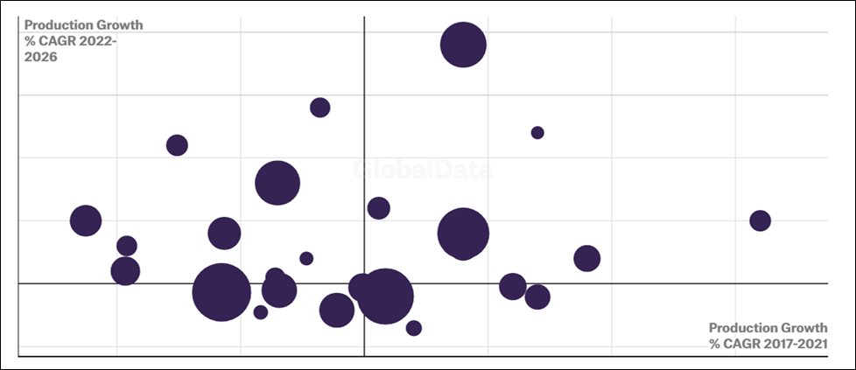

Рисунок 1.1 - Исторический и прогнозный объем производства золота по странам, 2017-2026 гг. (Ø=тыс. унций за 2022г.) [https://www.enbek.kz/atlas/en/company/183 ] [4]

Золотодобывающая промышленность Казахстана в основном опирается на мелкие (с запасами до 25 тонн) и средние (от 25 до 100 тонн) месторождения, на которых в настоящее время добывается около 70% всего золота. В настоящее время более ста компаний имеют право недропользования на разведку и добычу золоторудных месторождений Казахстана, но реальной добычей занимается примерно половина из них.

По распределению запасов, около 64% приходится на коренные месторождения, 35,3% на комплексные золотосодержащие месторождения и 0,5% на золотоносные россыпи. По доказанным золотым запасам Казахстан занимает третье место среди стран СНГ.
Месторождения золота обнаружены во всех регионах Казахстана, причем Восточный, Северный и Центральный Казахстан имеют наибольшее количество запасов. Крупнейшими золоторудными объектами являются месторождение Васильковское, эксплуатируемое ТОО «Казцинк», и месторождение Бакырчик, разрабатываемое с участием российского ОАО
«Полиметалл».
В Казахстане золото добывается как на специализированных месторождениях, так и в процессе добычи цветных металлов. Согласно некоторым оценкам, крупнейшим производителем золота в стране является ТОО «Казцинк», которое с 2010 года заметно увеличило объемы добычи, достигнув около 580 тысяч унций (18 тонн) золота в 2013 году. Второе место занимает ТОО «Корпорация Казахмыс», где золото добывается как сопутствующий металл медной добычи, с производством около 108 тысяч унций (3,4 тонны) золота в 2020 году. В целом по стране объемы добычи золота выросли с 29,9 тонн в 2020 году до 78,4 тонн в 2023 году.
В золоторудной промышленности Казахстана преобладают легкообогатимые месторождения (около 40%), хотя более половины относятся к категории технически упорных. Однако современные технологии обогащения, постоянно совершенствуемые, позволяют решать проблемы с обогащением упорных руд.
Основные проблемы минерально-сырьевой базы золоторудной промышленности включают:
-отсутствие крупных резервных собственно золоторудных месторождений, способных служить базой для устойчивого развития отрасли в долгосрочной перспективе;
-более половины всех активных запасов золота сосредоточены в упорных рудах, которые сложно обогатить и часто содержат вредные примеси, такие как мышьяк и сурьма;
-существующие запасы золота по собственно золоторудным месторождениям не достаточны для достижения прогнозируемого уровня производства золота в 30-35 тонн.
Возможности расширения минерально-сырьевой базы за счет комплексных месторождений ограничены отсутствием крупных резервных объектов. Решение этих проблем невозможно без поиска и разведки новых месторождений, конкурентоспособных в современных условиях. При благоприятной конъюнктуре и льготном налогообложении можно получить дополнительное количество золота из многочисленных мелких месторождений Казахстана[3-5,110].
В Казахстане выделены 20 регионов золотодобычи, включая Степняк- Бестюбе, Калба, Майкаин, Рудный Алтай, Шу-Или, Кокшетау, Мугоджары и Южную Джунгарию. В настоящее время проводится доразведка в регионах

Жетыгара, Каратау, Чинджиз-Тарбагатай, Северный Балхаш и Северная Джунгария (рисунок 1.2) [7].
Балансовые запасы золота в Казахстане составляют 2418,1 тонн, причем 85,1% находятся в Восточном, Северном и Центральном регионах. Оставшиеся 14,9% распределены по областям Южного и Западного Казахстана.
Основные типы золотых месторождений, составляющие базу золоторудной отрасли, - собственно золоторудные (с 59,5% балансовых запасов и 67,1% добычи золота) и комплексные (соответственно, 36,2% и 32,3%).
Важной задачей отрасли является решение проблемы обогащения упорных руд, что позволит вовлечь в эксплуатацию крупнейшие месторождения, такие как Бакырчик, и аналогичные объекты. Обеспеченность Республики разведанными запасами золота составляет около 40 лет при текущей производительности.
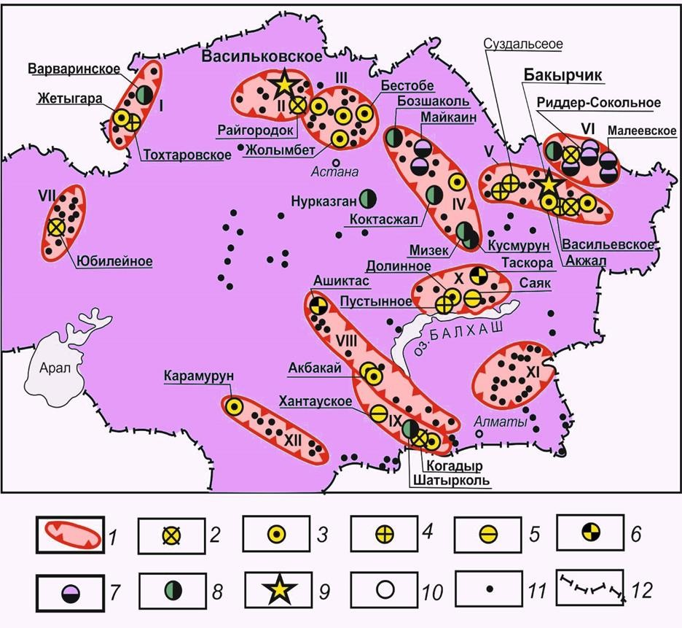
- – основные золоторудные районы Казахстана: I – Жетигаринский; II – Кокшетауский; III – Жолымбет-Бестобинский; IV – Бозшаколь-Майинкаинский; V – Западно-Калбинский; VI – Рудно-Алтайский; VII –Мугоджарский; VIII – Шу-Илийский; IX – Шуйско-Кендыктасский; X – Северо-Балхашский; XI –Джунгарский; XII –Каратаусский; 2- 6– геолого-промышленные типы и подтипы месторождений золота: 2 – золото-сульфидно- кварцевый, штокверковый; 3 – золото-сульфидно-кварцевый жильный; 4 – золото-

сульфидный прожилково- вкрапленный; 5 – золото-медно-скарновый; 6 – золото-адуляр- кварцевый, золото-сульфидно-кварцевый вулканогенный; 7-8 – геолого-промышленные типы комплексных золотосодержащих месторождений: 7 – золото-серебро-колчеданно- полиметаллический; 8 – золото-медные (золото-медно-порфировый, медно-цинково- колчеданный, золото-медный); 9-11 – градация месторождений по крупности запасов: 9 – очень крупные, 10 – крупные и средние, 11 – мелкие и очень мелкие, 12 – граница Казахстана

Рисунок 1.2 – Золоторудные и золотосодержащие месторождения Казахстана [5,110] (по Рафаиловичу, 2009)

Потенциально перспективные районы для проведения работ по поиску и разведке золотосодержащего сырья в Казахстане включают в себя следующие: Таласский, Киргизский, Кендыктас-Кастекский, Улутау-Аргынатинский, Ерементау-Ниязский, Сарысу-Тенизский, Заилийский.
Также в стране выделяются несколько золоторудных поясов: Западный Казахстан – включает в себя Уральский пояс, который составляет часть Западных Мугоджар, а также Троицкую и Денисовскую золотоносные зоны. Северный Казахстан – охватывает Северо-Казахстанскую область без детализации на зоны. Центральный Казахстан – включает в себя Улутау- Аргынатинский и Чингиз-Тарбагатайский пояса, последний из которых включает Майкаин-Космурунскую и Центрально-Чингизскую зоны.
Восточный Казахстан – включает в себя Калбинский и Алтайский пояса (Иртышская и Рудно-Алтайская зоны). Южный Казахстан – включает в себя Джунгаро-Балхашскую провинцию, пояса Каратау и Шу-Или, без дальнейшего деления. Золото-серебряные Балхаш-Илийский и Жарминский пояса, покрывающие часть территории центральной, восточной и южной части страны. Месторождения золота в Казахстане объединены в несколько основных геолого-промышленных типов, включая золото-сульфидно-кварцевые, штокверковые, жильные, прожилково-вкрапленные, медно-скарновые, адуляр- кварцевые, вулканогенные и другие. Основные золоторудные месторождения Восточного региона Казахстана включают: Чекмарь, Юбилейно- Снегирихинское, Орловское, Сугатовское, Шемонаихинское, Николаевское, Болдыколь, Джерек, Риддер-Сокольное, Мираж, Тишинское, Секисовское, Зыряновское, Ново-Берѐзовское, Иртышское, Суздальское, Белоусовское, Греховское, Жанан, Миялы, Эспе, Бакырчик, Теректы, Жумба и другие [7].

Перспективы освоения средних и малых месторождений золота

Действительно, разработка малых месторождений золота может быть экономически выгодной при определенных условиях. Важно использовать опыт и практику других стран, таких как США, где приняты параметры для экономически эффективной отработки малых месторождений золота с содержанием не менее 7,8-8,3 г/т. Эти параметры можно использовать в качестве ориентира и в Казахстане.

При разработке таких месторождений важно обеспечить полноту извлечения руды и максимальное использование уже имеющейся инфраструктуры предприятий. Также требуется внедрение строгой и точной системы учета данных по производственным показателям добычи руды и ее качеству, что является основой для управления технологическими процессами добычи и переработки руды.
Учитывая, что многие малые месторождения золота в Казахстане относятся к жильному типу, контроль за разубоживанием руды, уменьшение его за счет ручной рудоразработки и сортировки становятся важными аспектами.
Однако, освоение таких объектов возможно лишь при привлечении местного капитала, так как разработка малых месторождений имеет определенные экономические преимущества, такие как выгодное географическое положение и высокое содержание золота в руде [110].

ГЕОТЕКТОНИЧЕСКАЯ ПОЗИЦИЯ И МЕТАЛЛОГЕНИЯ ИРТЫШ-ЗАЙСАНСКОЙ СКЛАДЧАТОЙ СИСТЕМЫ

  - Геодинамическая эволюция Центрально-Азиатского складчатого пояса

Центрально-Азиатский (ЦА) складчатый пояс, располагается между Восточно-Европейским, Сибирским, Северо-Китайским и Южно-Китайским кратонами и гигантским Альпийско-Гималайским складчатым поясом и занимает площадь около 13 млн. кв. км. Он вытянут в субширотном направлении и включает Монголию, Казахстан, Узбекистан, Кыргызстан, Таджикистан, Туркменистан, значительную часть западного, северного и южного Китая, территорию юга России, прилегающую к северной границе Казахстана и Монголии, отдельные фрагменты Пакистана, Афганистана и Индии.
Его северной и южной границами являются соответственно южное обрамление Сибирской платформы и Катазия (Сино-Корейская и Таримская платформы). Мегапровинция ЦА сложена рифеидами Енисейского кряжа и Восточного Саяна, салаиридами и каледонидами Алтая, Западного Саяна, Казахстана, Монголии, Среднего и Южного Урала, варисцидами Тянь-Шаня, Джунгарии, Южной Монголии, многочисленными микроконтинентами с докембрийским основанием (Кокшетауский, Улытау-Северо-Тянь-Шаньский, Южно-Гобийский и др.) [109]. ЦА - сложнейший коллаж разновозрастных тектонических блоков коллизионной и аккреционной природы, разделенных многочисленными сутурами и шовными зонами [8,109].
История формирования и геодинамическая эволюция ЦА рассмотрены в работах [9-21]. Центрально-Азиатский складчатый пояс как единая структура был сформирован к концу палеозоя за счет последовательного сближения и конечного столкновения Сибирского континента с Северо-Китайским, Таримским, Таджикским, Каракумским и Казахстано-Северо-Тяньшаньским древними массивами» [13,26] (рисунок 2.1).

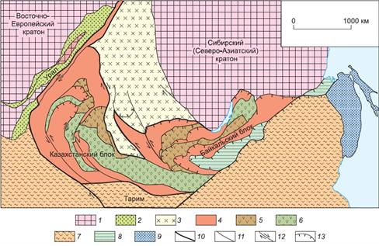

1 — докембрийские кратоны, 2 — палеозойские образования пассивной окраины Восточно-Европейского кратонов, 3 — венд-палеозойские окраинно-континентальные образования Сибирского (Северо-Азиатского) кратона, 4—7 — Казахстанско-Байкальский составной континент: 4 — аккреционно-коллизионные зоны с докембрийскими микроконтинентами гондванской группы, 5—6 — венд-раннекембрийская Казахстанско- Тувино-Монгольская островная дуга: 5 — преимущественно магматические породы, 6 — образования аккреционных призм и преддуговых прогибов; 7 — раннемезозойский аккреционно-коллизионный пояс, содержащий микроконтиненты и континенты гондванского происхождения; 8 — раннемезозойская Монголо-Охотская сутурно- сдвиговая зона, 9 — позднемезозойский аккреционно-коллизионный пояс, 10 — ограничения Казахстанско-Байкальского составного континента; 11 — позднепалеозойские разломы нерасчлененные, 12 — позднепалеозойские и раннемезозойские сдвиги, стрелками показаны направления смещений, 13 — позднепалеозойские и раннемезозойские надвиги.

Рисунок 2.1 - Схема тектонического районирования Центрально- Азиатского складчатого пояса [26]

В результате коллизий венд-среднепалеозойские окраинно- континентальные комплексы Сибирского и Восточно-Европейского континентов и весь Казахстанско-Байкальский составной континент были разделены крупно-амплитудными сдвигами и сопряженными надвигами на множество террейнов (тектоно-стратиграфических единиц), которые перемешались относительно друг друга, нарушив первичную геодинамическую, тектоническую и палеогеографическую зональности [26].
В рамках данной работы принимается тектоническое районирование Центрально-Азиатского складчатого пояса, представленное в работах [26, 28, 30]. Согласно этим работам полигон исследований рассматривается в составе Казахстанско-Байкальского составного континента, фундамент которого был сформирован в венде-кембрии в результате субдукции под юго-восточную окраину Сибирского континента и объединяет докембрийские микроконтиненты и террейны гондванской группы (Иссык-Кульский,

Каратауский, Улутауский, Кокшетавский, Актау-Моинтинский, Тарбагатайский, Центрально-Тяньшаньский, Алтае-Монгольский, Тувино- Монгольский и др.). Субдукция и последующая коллизия микроконтинентов и террейнов с Казахстанско-Тувино-Монгольской островной дугой, привела к широкому проявлению коллизионного метаморфизма и магматизма, и, в целом, к консолидации земной коры и формированию фундамента составного континента как показано в [26,28,109].
В кембрии-раннем ордовике Казахстанско-Байкальский составной континент был отделен от Сибирского континента Обь-Зайсанским океаническим бассейном, который на начальной стадии существовал, вероятно, как задуговый бассейн Казахстанско-Тувино-Монгольской островной дуги. Начиная с раннего ордовика составной континент смещался в западном направлении относительно Сибирского континента, а разделяющий их океанический бассейн, субдуцировал под Казахстанско-Байкальский континент в ордовике-девоне. С юга в ордовике-карбоне составной континент наращивался активными окраинами, к которым аккретировали континентальные блоки Гондваны. В современной структуре Казахстанско- Байкальский составной континент представлен в восточной части Урала, западной части фундамента Западно-Сибирской плиты, на Тянь-Шане, Казахстане, в южной части Алтае-Саянской области, в Туве, Прибайкалье и Забайкалье, Монголии и северной части Китая как показано на рисунке 2.1. Отличительной чертой его структуры является наличие континентальных блоков Гондваны [109].
Рассматриваемая в данной работе Иртыш-Зайсанская складчатая система относится к северо-западному сектору Центрально-Азиатского складчатого пояса, тектоническое строение и эволюция которого была охарактеризована в [24-28,51,54] и будет детально описана в следующем разделе.

Положение Западно-Калбинской зоны в геологических структурах Иртыш-Зайсанской складчатой системы

В современной литературе геологическая структура, сформированная в позднем палеозое при взаимодействии Сибирского и Казахстанского континентальных блоков, традиционно обозначается как Иртыш-Зайсанская складчатая система (ИЗСС). На северо-западе она продолжается и уходит под чехол Западно-Сибирской плиты, а на юго-востоке продолжается на территории Китая [34,45]. Границы ИЗСС четко обозначены региональными разломами глубинного заложения, отделяющие ее от Чингиз-Тарбагатая на юго-западе и на с-в от Рудного Алтая [35].
По данным [13,34,37,38,40,41,42] выделены структурно-формационных зоны, входящие в состав Иртыш-Зайсанской складчатой системы: 1) Жарма- Саурская зона; 2) Чарская или Западно-Калбинская зона; 3) Калба-Нарымская зона; 4) Иртышская зона [56,68].

В современном понимании Западно-Калбинская структурно- формационная зона объединяет Чарскую и Западно-Калбинской зону. На северо-востоке Западно-Калбинская зона граничит с Калба-Нарымской зоной по Теректинско-Улунгурскому глубинному разлому [51,66,68]. Теректинский разлом на большей части территории перекрыт нижнекаменноугольными осадками, но четко выражен в виде кромки Калбинского гранитного батолита [57]. На юго-западе от Жарма-Саурской зоны он отделяется Байгузин- Булакским разломом [60,68] (рисунок 2.2).
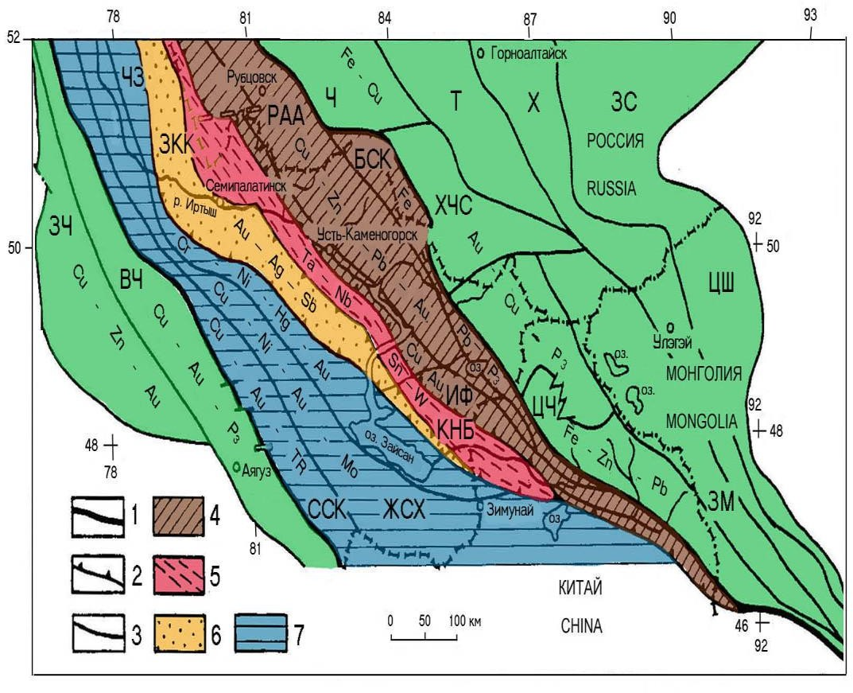
1 – границы Иртыш-Зайсанской складчатой системы, 2 – рудных поясов и 3 – металлогенических зон; 4 – Рудноалтайский, 5 – Калба-Нарымский, 6 – Западно-Калбинский и 7 – Жарма-Саурский рудные пояса

Рисунок 2.2 – Положение Западно-Калбинской зоны в структурах Иртыш- Зайсанской складчатой системы [35,58]

В ее осевой части прослеживается Чарско-Горностаевский офиолитовый пояс дугообразной формы, фиксирующий зону глубинного разлома (надвига) или сутурный тектонический шов [51,59,66]. В составе меланжа, наряду с раннеордовикскими габброидами, которые имеют все основания относиться к раннеордовикской океанической коре, присутствуют также окатанные обломки габброидов, тоналитов и плагиогранитов с возрастом от позднего ордовика до позднего девона. Также отмечается присутствие яшм и фтанитов двух возрастных диапазонов: ранне-среднеордовикского и девонского. Широко развиты пиллоу-базальты, являющиеся другим неотъемлемым копонентом коры океанического типа. При этом доминирующее значение имеют щелочные базальты, менее распространены толеиты [57]. Новые тектонические построения показывают, что его Горностаевская ветвь вдоль Знаменского субширотного глубинного разлома (сбросо-сдвига) смещена к западу с амплитудой 25 км [51].

Западно-Калбинская зона имеет общее северо-западное простирание, но вблизи долины р. Иртыш испытала резкий подворот на меридиональное направление [50,51,57,66].
При максимальной ширине в раздуве 8-10 км протяженность структуры только на территории Казахстана превышает 320 км [57]. Общая протяженность зоны 800 км, ширина от 100 км на северо-западе и до 30 км в районе оз. Зайсан[60].
По [51] геолого-геофизическому разрезу литосферы в осевой части Западно-Калбинской зоны выделяется Чарское поднятие с формой шатрового типа с падением крыльев в сторону Рудного Алтая (на северо-востоке) и под Жарма-Саур (на юго-западе). Глубинное строение поднятия характеризуется приподнятостью астеносферного слоя, верхней мантии (поверхность М) и метабазальтового слоя (поверхность К) [35,51,61] рисунок 2.3.
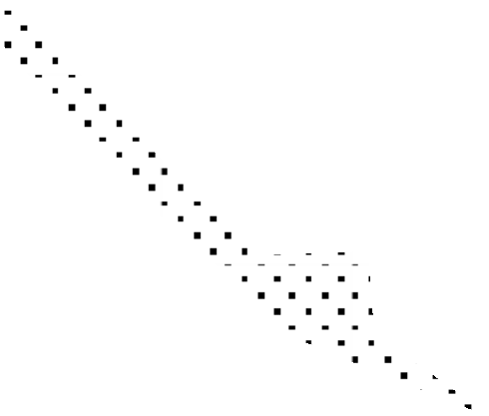
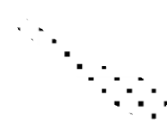
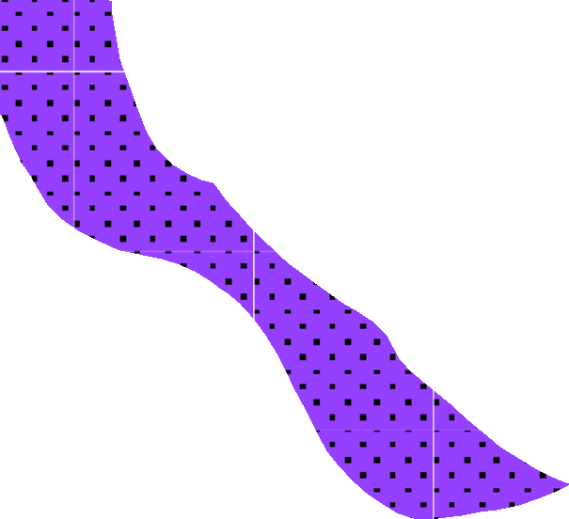
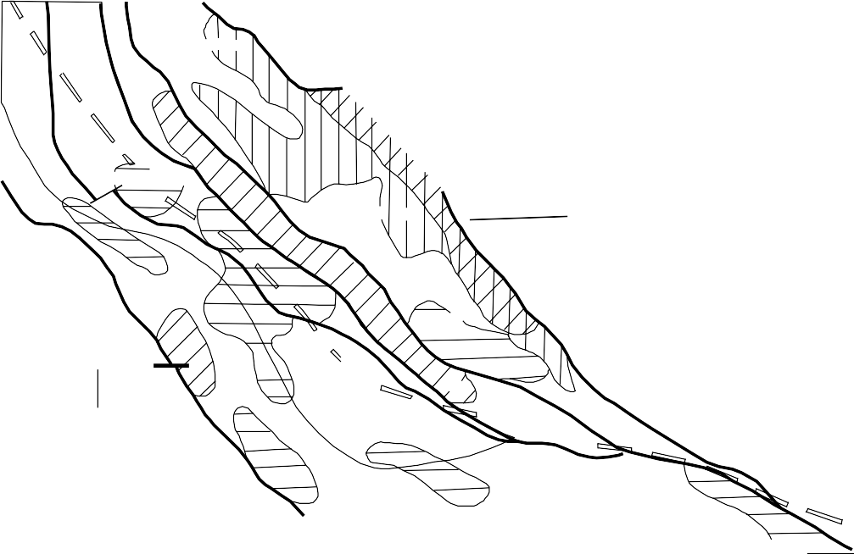






В структурном отношении Западно-Калбинская зона представляет собой асимметричный синклинорий. Его северо-восточное крыло с разрывными осложнениями постепенно погружается на юго-запад. Внутренняя структура синклинория сложная, что выражается в наличии различных по размерам и морфологии складок северо-западного простирания. Мелкая складчатость чаще изоклинальная, к крупным относятся Миялинская, Кызылксу, Викторовская, Сардынголь Куелинская, Мынчункур, Черниговская, Мариногорская, Джумбинская, Даланкаринская антиклинали [62].
к
РА
Рубцовск
к
ЖС
КН
84
к
к ЗК

к
Семипалатинск
к
87
50
к
к
Усть-Каменогорск
к
1
к
2
оз.
к
89 к
3
6
к
КН
43 к
к
Алтай
к
90
к
4
7
к
ЖС
к
оз.
к
5
8
к
к
84 к
87
к
89
к
0
50
100 км
90 к
Иртыш

1 – границы региона; оруденение герцинского цикла: 2 – ранняя стадия, 3 – средняя стадия, 4 – поздняя стадия; 5–8 рельеф астеносферы: 5 – поднятие, 6 – склоны поднятия, 7 – прогиб, 8 – ось поднятия
Черный Иртыш
оз.Зайсан
Курчум
к

Рисунок 2.3 – ИЗСС, рудные пояса и рельеф поверхности астеносферы
[35]

Наиболее крупные синклинорные структуры (Тройницкая, Кокжайдас, Саратовская, Кулуджун, Буконьская) часто осложнены структурами второго и более мелкого порядков [62] (рисунок 2.4).
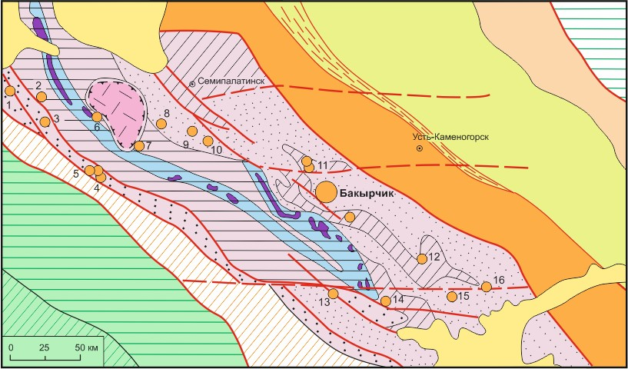

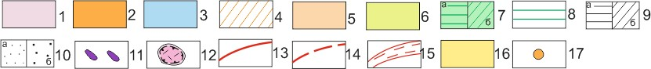

1-2 – зоны пострифтовых коллизий блоков: 1 – симатических (Западно-Калбинский золоторудный углеродисто-терригенный пояс), 2 – сиалических (Калба-Нарымский танталово-вольфрамо-оловянный пояс), 3 – зона тектонизированных офиолитов Чарского позднедевонского рифта, 4 – зона энсиалических дуг (Жарма-Саурский золото-медно- никелево-редкометальный пояс), 5-6 – зоны энсиматических дуг: 5 - ранней, D₁-D₂ и 6 - поздней, D₂–D₃ (Рудно-Алтайский полиметаллический пояс) стадий; 7-8 – каледонские складчатые системы: 7 – Чингиз-Тарбагатайская (зоны энсиматических островных дуг ранней, €₁–O₂ (а) и поздней, О₁₋₂ (б) стадий), 8 – Горно-Алтайская (пассивная континентальная окраина); 9-12 – структуры Западно-Калбинского золоторудного пояса: 9 – области глыбовых (а) и конседиментационных раннеорогенных (б) поднятий, 10 – прогибы: а
- орогенные молассовые (с редуцированным вулканизмом), б – вулканогенно-молассовые; 11 – ультрабазиты; 12 – наложенные континентальные вулкано-тектонические сооружения киммерийского рифтогенеза; 13 - глубинные разломы; 14 – скрытые субширотные разломы фундамента герцинид; 15 – Иртышская зона смятия; 16 – мезозой-кайнозойские отложения; 17 – золоторудные месторождения в углеродисто-терригенных толщах:1 – Балтемир, 2 – Балдыколь, 3 – Кемпир, 4 – Алимбет, 5 – Жанан, 6 – Мираж, 7 – Суздальское, 8 – Мукур, 9 – Мукур Восточный, 10 – Кедей, 11 – Миялы, 12 – Сенташ, 13 – Васильевское, 14 – Балажал, 15 – Жумба, 16 – Кулуджун [104]

Рисунок 2.4 – Западно-Калбинский золоторудный пояс [35,62]

История геологического развития Иртыш-Зайсанской складчатой системы

Стадии развития Иртыш-Зайсанской складчатой системы были выделены еще в 70-х годах 20 века. По данным [36,37,43,44] история развития складчатой системы состояла из океанической, переходной и континентальной (орогенная и пост-орогенная) стадии[45].
С современных геодинамических позиций этой последовательности отвечают: стадия существования Обь-Зайсанского океанического бассейна, стадия закрытия бассейна, стадия максимального орогенеза, поздне- коллизионная и, наконец, пост-коллизионная (внутриплитная) стадии [45].
Общая направленность развития геологических образований и металлогении [63] происходила в раннюю (рифтогенно-островодужную), среднюю (коллизионную) и позднюю (постколлизионную) стадии каледонид и герцинид, а завершилась континентальным рифтогенезом киммерийского цикла и последующей стабилизацией. Индикаторами палеогеодинамических и ландшафтно-геологических обстановок явились определенные геологические формации, отражающие условия их возникновения [109].
В течение каледонской тектонической эпохи на территории большей части Большого Алтая существовал Зайсанский океанический бассейн, часть Палеоазиатского океана [13,19,45,52,53]. Этот бассейн был существенно сокращен и закрылся в ходе аккреционно-коллизионных событий, однако его фрагменты сохранились. Эти тектонические линзы и блоки метаморфизованных ультрамафит-мафитовых пород ордовикского возраста океанической природы сопровождаются комплексами стратиграфии океанического дна (базальты, черты, хемпелагические осадки), располагаются в осевой части Западно-Калбинской зоны и известны как Чарский офиолитовый пояс [39,29,58] В его пределах сохранились мелкие месторождения и рудопроявления хрома, никеля, кобальта и меди, которые можно отнести к ультрамафитовой формации океанической стадии.
В каледонский цикл в бортовой структуре Чингиз-Тарбагатая в рифтогенно-островодужной обстановке ранней стадии (Є₁-О₃) сформировались вулканические дуги базальт-андезит-дацитовой серии с железо-марганцевыми и золото-медноколчеданными [64] месторождениями. На территории Большого Алтая и в Горном Алтае сохранялся морской режим с образованием известняково-кремнисто-базальтовой и терригенной формаций. В среднюю стадию (O₃-S) наметилась общая тенденция деградации Иртыш-Зайсанского малого океанического бассейна за счет наращивания аккреционных зон на Горноалтайский и Казахстанский континентальные массивы.
В Чарском офиолитовом поясе изучены базальты различных геохимических типов (N-MORB, E-MORB, OIB). Наличие высокометаморфизованных эклогитов, гранат-барруазитовых и глаукофановых сланцев ордовика (450±5 млн. лет) доказывает наличие древних зон субдукции и островных дуг внутриокеанического типа [45] в древнем океаническом бассейне [46,47,48,49]. Последовательная смена состава формаций от

базальтово-кремнистой, характерной для океанического дна, до терригенно- известняково-кремнистой и рифогенной известняковой может свидетельствовать [56] об изменчивости размеров и конфигурации океанического бассейна с течением времени (рисунок 2.5).
1

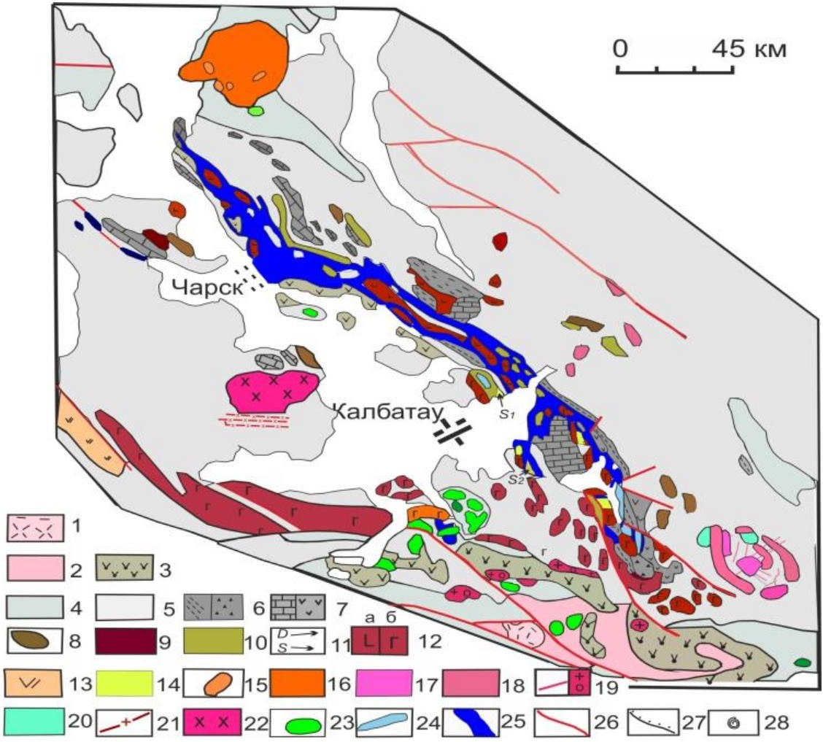
Стратиграфические комплексы. 1-3 неоавтохтон: 1-Тюрешокинский комплекс C₃ (базальты, трахиандезиты, трахиты); 2- осадочные породы C₂₋ ₃ (конгломераты, песчаники, алевролиты, известняки); 3- Даубайский комплекс C₂₋ ₃ (андезиты, базальты, трахиты). 4-5 автохтон: 4- Буконьский осадочный комплекс C₂₋ ₃ (конгломераты, известняки, алевролиты); 5- осадочный комплекс C ³ (песчаники преимущественно). 6-14 аллохтон: 6-7- полифациальная серия пород C₁² (6^{а}-известняково-песчано-алевролитовые отложения с олистостромовыми горизонтами, 6^{b}-олистостромовый комплекс, 7ª -рифовые известняки, 7^{b} вулканический комплекс: базальты, андезиты, дациты, риолиты); 8- базальты, андезиты, кремнистые породы D₂-C₁(?) 9- рифовые известняки Девона объединенные; 10- кремнистые и кремнисто-глинистые сланцы, яшмы, известняки D₂₋₃; 11 отложения Силура и Девона нерасчлененные; 12- яшмо-базальтовый комплекс O₂ – D₃; а-базальты, андезибазальты, серые и зеленовато-серые фтаниты; b- подушечные базальты и красные яшмы; 13- дифференцированные вулканические серии D₁ 14- граптолитовые сланцы S₁₋₂. 15-24 - интрузивные комплексы: 15- щелочные граниты _{P2-} T₁; 16- дельбегетейский комплекс аляскитов Т; 17-20- Тастауский комплекс С₃; 17- тонкозернистые граниты, 18- граносиениты, 19-дайки и малые тела гранит-порфиров, граносиенит порфиров, 20-габбро-нориты; 21-23 аргимбайский комплекс C₂₋ ₃: 21-дайки, 22-гранодиориты, 23-габбро-диабазы; 24- Николаевский габбро-видлитовый комплекс С₁; 25-серпентинитовый меланж; 26-разломы; 27- несогласия; 28- фауна[65].

Рисунок 2.5 – Обзорная карта стратиграфических и магматических комплексов юго-западной части Западно-Калбинской зоны (Чарский
гипербазитовый пояс) [46,47,48,49,65]

Субдукционная стадия охватила интервал от раннего девона до начала карбона, в это время литосфера Зайсанского океанического бассейна погружалась под активную окраину Сибирского континента в Рудном Алтае. Вулканические пояса Рудного Алтая и Чингиз-Тарбагатайской зоны (D₁-D₂) являются индикаторами взаимодействия океанической литосферы с Сибирским и Казахстанским континентами как минимум в двух субдукционных зонах [45,56].
Коллизионный магматический фронт локализовался в сводовых поднятиях спрединговых зон с образованием габбро-диорит-гранодиоритовых интрузий (O-S, S₂) в фокальных частях Чингиз-Тарбагатая и в Рудноалтайской зоне. Оруденение представлено Fe, Cu, Zn, Mo, Au. Наиболее продуктивный уровень колчеданных медно-цинковых руд локализовался в активной Казахстанской окраине и связан с островодужным базальт-андезитовым вулканизмом О₂₋₃ (месторождения Акбастау, Космурун, Мизек в Чингиз- Тарбагатае) [56].
В завершающую стадию (S₁-D) сформировалась единая каледонская структура ИЗСС в условиях общего поворота Сибирского континента и прилегающих к нему складчатых сооружений в северном направлении. В процесссе внутриплитной активизации в приграничных частях ИЗСС в Горном Алтае локализовались гранодиорит-гранитные интрузии D₂? (Mo, W, Bi), а в Чингиз-Тарбагатае – массивы гранит-граносиенит-лейкогранитовой серии (D₂- D₃) с бедным редкометалльно-редкоземельным оруденением [62,64].
Герцинский цикл ознаменовался повторным расколом и раздвижением каледонских континентальных окраин, образованием вторичного Иртыш- Зайсанского океанического бассейна с мощным проявлением магматизма [57,64] и рудообразования.
На территории ИЗСС происходили активные аккреционно-коллизионные события, связанные со сближением Сибирского и Казахстанского континентов, сокращением и закрытием Зайсанского океанического бассейна и последующим формированием орогенно-складчатой структуры Большого Алтая [13,35,42,54]. В этой эпохе можно выделить три стадии развития геологических и рудных формаций – субдукционную, коллизионную и пост- коллизионную.
Наиболее интенсивный вулканизм был проявлен в раннем – среднем девоне. В пределах Рудно-Алтайской вулканической дуги, где в результате поступления в верхние части ЗК мантийных базальтоидных магм и рудоносных флюидпотоков с интенсивно проявленным девонским базальт-андезит- риолитовым вулканизмом генетически связаны главные промышленные медноколчеданные и колчеданно-полиметаллические месторождения [31,32,33,55].

Коллизионная стадия началась с закрытия Зайсанского океанического бассейна в начале. Конец девона – начало карбона рассматривается как время заложения Иртышской сдвиговой зоны и зарождения Рудно-Алтайской трансформной окраины. По-видимому, именно с границы девона и карбона начинается развитие складчатой системы – заложение первых глубинных разломов, деформации и сокращение Обь-Зайсанского океанического бассейна [45,56]. Благодаря сближению Сибирского и Казахстанского континентов и сжатию геологических формаций между ними сформировалась единая геоструктура ИЗСС, объединяющая систему параллельных тектонических зон или террейнов.
В раннем карбоне в Обь-Зайсанском палеобассейне сохранялся морской режим осадконакопления, а в визейское время проявился андезитовый островодужный вулканизм. Визейские вулканические толщи распространены в Жарма-Саурской и, в меньшей степени, в [45].Западно-Калбинской зонах, их появление свидетельствует о возобновлении субдукции океанической литосферы под окраину Казахстанского континента и вероятно, появлении внутриокеанических дуг [35,56].
В Западно-Калбинской зоне в раннюю стадию, начиная с D₁, вероятно, накапливались полифациальные карбонатно-терригенные и терригенные отложения. Наиболее ранняя из известных представлена алевролитовой аспидной формацией (D₃fm₁₋₂), соответствующей игоревской свите по В.И. Тихоненко (1992). Позднее в островодужной геодинамической обстановке образовались формации вулканических дуг и междуговых прогибов: базальтовая известняково-терригенно-кремнистая D₃fm₃-C₁t (карабайская свита), известняково-песчаниково-алевролитоваяC₁v и флишоидная углеродисто-известковисто-терригенная C₁v₂₋₃ (аркалыкская, черниговская свиты). В серпуховское время Калбинский архипелаговый бассейн начал замыкаться вследствие сдвижения Алтае-Синьцзянского и Казахстанского массивов, знаменующего предколлизионную геодинамическую обстановку. Индикатором является граувакковая алевролито-песчаниковая формация С₁s (аганактинская свита), осадки которой накапливались в условиях мелководного остаточного бассейна [66]. В Чарской зоне, ограниченной Байгузин-Булакским и Чарско-Зимунайским разломами, все раннегерцинские геологические формации досерпуховского уровня фиксируются в виде фрагментов в тектонических блоках, меланжево-покровных и покровных морфоструктурах, что подтверждается работами ГДП-200 по геологическому строению площади масштаба 1:200000 (О.В.Навозов, В.П. Соляник, Н.В. Стасенко, Н.А. Клепиков и др.).
Зайсанская сутура сформировалась на существенно базитовом фундаменте, который фиксируется цепочкой пластин серпентинитового меланжа в Чарско-Горностаевском поясе офиолитов, имеющем протяженность более 800 км при ширине от 10-15 до 70 км. Второй краевой офиолитовый пояс по геофизическим данным выделяется на северо-западном фланге Теректинско- Улунгурского глубинного разлома. Третий офиолитовый пояс контролируется Байгузин-Булакским глубинным разломом. В структурном плане указанные

пояса или сутурные швы оформились в раннем-среднем карбоне и представляют собой сложный линейный ансамбль относительно жестких олистостромовых блоков, пластин и чешуй различного размера, состава и возраста, спаянных пластичным серпентинитовым меланжем. В составе меланжа различаются метаморфиты высоких давлений (эклогиты, гранатовые амфиболиты), метаморфизованные лерцолиты, верлиты, гарцбургиты, нориты и продукты их химического выветривания – бирбириты [69].
Комплекс олистостромовых образований представлен различными породами от ордовика до позднего визе. По фациальным признакам и геодинамическим условиям эти породы разделяются на три группы: 1) базальтоиды в парагенезисе с глинисто-кремнистыми осадками и яшмами на активизированных участках шельфа; 2) глинистые алевролиты, яшмы, кварциты, принадлежащие пассивному шельфу; 3) органогенные и рифовые известняки, возникающие в пределах прогретых, насыщенных углекислотой участках морского дна [17,67].
Серпуховские отложения представлены терригенными мелководными осадками. Полимиктовые песчаники (граувакки), гравелиты и алевролиты, широкое развитие олистостром, являются индикатором начала орогенических процессов – существенного сближения континентальных блоков. Океанический бассейн к серпуховскому времени фактически перестал существовать – отсутствуют глубоководные кремнистые отложения, известняки. Таким образом, серпуховское время можно считать началом орогенных процессов.
Пик орогенических процессов с интенсивным покровообразованием, складчатостью и существенным умножением мощности осадочных разрезов приходится на конец серпуховского времени. Это подтверждается резким структурным несогласием между ранне- и средне-карбоновыми отложениями [45].
В [67] конце серпухова также отмечается внедрение небольших интрузий габбродиорит-гранодиоритовой формации (C₁). Позднее меланжевые комплексы были несогласно перекрыты лимнической (С₂), морской (С₂) и базальт-андезитовой наземной (С₂₋₃) молассовыми формациями, которым синхронны интрузии и дайки габбронорит-диорит-диабазовой формации (С₂₋₃) [66]. Молассы распространены исключительно в остаточных прогибах и впадинах. В конце средней стадии проявлена вулкано-плутоническая риодацит-гранодиоритовая ассоциация пород, включающая гипабиссальные малые интрузии плагиогранит-гранодиоритового состава и их дайковые производные, специализированные на золотое оруденение (кунушский комплекс С₃ и его аналоги).
Морское осадконакопление на исследуемой территории к среднему карбону полностью прекратилось. Можно считать, что орогенное сооружение было в основном сформировано на рубеже серпуховского и башкирского ярусов (~323 млн. лет назад).
Позднегерцинская постколлизионная активизация фиксируется пермскими гранитоидами нормальной и повышенной щелочности (Р₂), а также поясом габбродиабаз-гранитпорфировых малых интрузий и даек (Р₂-T₁).

Породы формации (монцониты, сиениты, субщелочные граниты и граносиениты) геохимически специализарованы на Ti, Zr, TR, а с нормальными гранитами и лейкогранитами связаны сульфидно-касситеритовые и другие месторождения (Дельбегетейский массив) [66].
Киммерийский и альпийский циклы развития ИЗСС отличались относительной подвижностью в триасе и юре, существенной стабильностью в мел-палеогене и периодом активизации в неоген-червертичное время. Характеризуются образованием месторождений в корах выветривания (Au, Ni- Co, Zr-Ni), россыпей золота, ильменита, танталита, касситерита и других минералов [64].
Общая последовательность геодинамических событий на исследуемой части Обь-Зайсанской складчатой системы такова: «Предшествующая субдукция → Сближение континентальных блоков и сокращение океанического бассейна → Прекращение морского осадконакопления и скучивание бассейна → Орогения с тектоническим умножением осадочного разреза и последующим появлением континентальных моласс → Раздвиговые движения и коллапс орогена». Это позволяет классифицировать возникший ансамбль структурно-вещественных комплексов как аккреционно- коллизионную систему [45, 56,64].
Таким образом, в общем виде геодинамическая модель развития Иртыш- Зайсанской складчатой системы отражает длительную и сложную историю формирования в процессе коллизионного сдвижения окраин Сибирского и Казахстанского субконтинентов, развития и деградацией расположенного между ними Иртыш-Зайсанского палеобассейна, погружения океанической литосферы в зонах субдукции, вулканизм на Чинзиз-Тарбагатайской и Рудноалтайской окраинах. Во франском-турнейском ярусах в условиях океанической (доорогенной) стадии развития в Жарма-Сауре – прекращение осадконакопления и вулканизма и перестройка окраины из субдукционной в трансформную, [56,68] проявляется андезитовый вулканизм. В Западно- Калбинской зоне в это время отмечается развитие внутриокеанских островных дуг. В Калба-Нарымской и Иртышской зонах также отмечается формирование трансформной окраины и заложение Иртышской зоны. В ранне-орогенную стадию в Жарма-Сауре происходит общее поднятие территории и прекращение осадконакопления, а на остальной территории – сокращение палеобассейна. Орогенная стадия повсеместно начинается в раннем карбоне, подтверждается закрытием палео океана и накоплением континентальных моласс. В поздне- орогенную стадию происходит активизация подвижек по крупнейшим, возникают зоны растяжения и поднятия мантийных магм. Посторогенная стадия характеризуется продолжением сдвиговых движений, проявлением масштабного мантийного и корового магматизма и окончательным коллапсом орогенного складчатого сооружения [45].
В результате полициклического развития тектоно-магматических процессов наметились главные эпохи рудообразования, отражающие вертикальную и латеральную зональность оруденения в пределах рудных поясов и в целом для региона Большого Алтая.

МЕТОДИКА ИССЛЕДОВАНИЙ

  - Сбор и анализ опубликованных и фондовых материалов

При написании данной работы использовались материалы, собранные лично автором в ходе полевых работ, посещениея Акжал-Боконьского рудного района (Месторождение Акжал, месторождение Васильевское, месторождение Боко).
При выполнении диссертационной работы выполнены следующие работы:
    - сбор и анализ литературных фондовых и архивных материалов по направлению научных исследований;
    - проведение ревизионного обследования выбранных типовых золоторудных месторождений, с отбором образцов и проб из вмещающих пород и рудных тел для проведения лабораторных исследований;
    - оценка перспектив изученных золоторудных объектов.
При изучении фондового материала и публикаций в казахстанских и зарубежных источниках был собран материал и проведен сравнительный анализ типоморфных характеристик золотосодержащих сульфидов Акжал- Боконьского рудного.

Сбор образцов и изучение вещественного состава вмещающих пород и руд

    - Полевые работы, сбор и формирование коллекции образцов в пределах изучаемых объектов
В 2019 – 2022 г. годах были организованы выезды в район Акжал- Боконьского рудного района для сбора образцов проб и фото, был проведен комплекс мероприятий для более детального изучения минералого- геохимического геологического строения месторождении Акжал, Боко, Васильевское.
Геологические полевые исследования проводились в пределах Акжальского и Боко-Васильевского рудных полей. В ходе работ проводилась документация бортов карьеров, выходов коренных пород на поверхность. Изучено взаимоотношение рудных тел, зон вкрапленной минерализации, зон пропилитизации и лиственизации в карьерах месторождений Васильевского и Боко (рисунок 3.1). Координатный контроль точек отбора проб осуществлялся с помощью ручных GPS- приемников от компании Garmin.

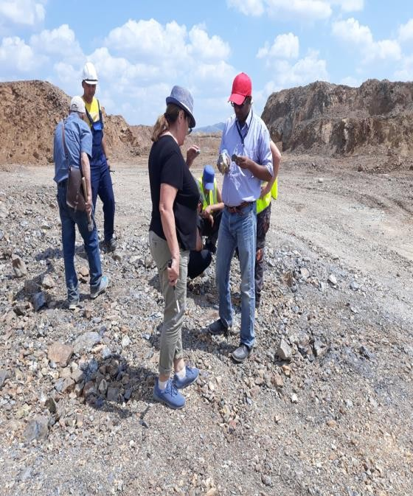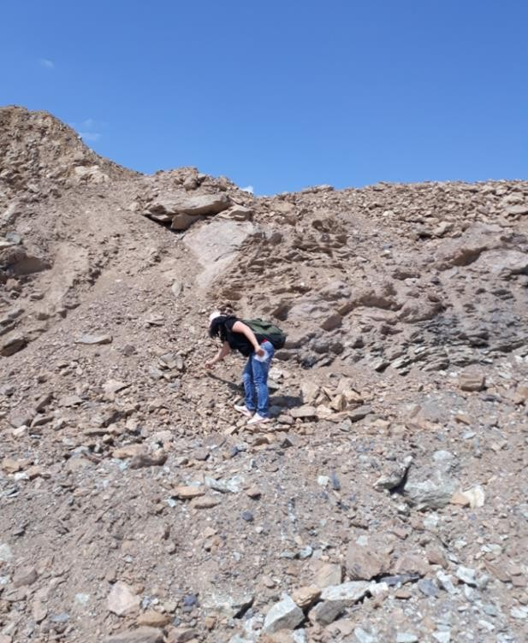
а
б

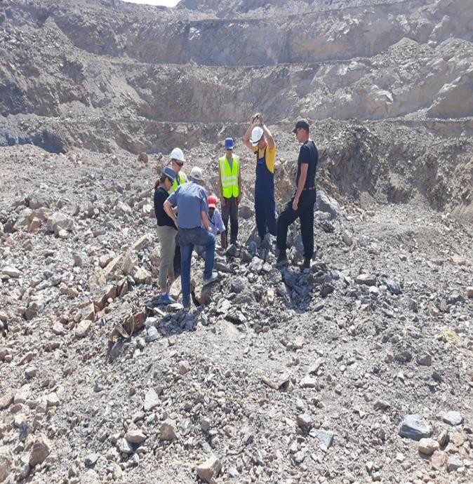
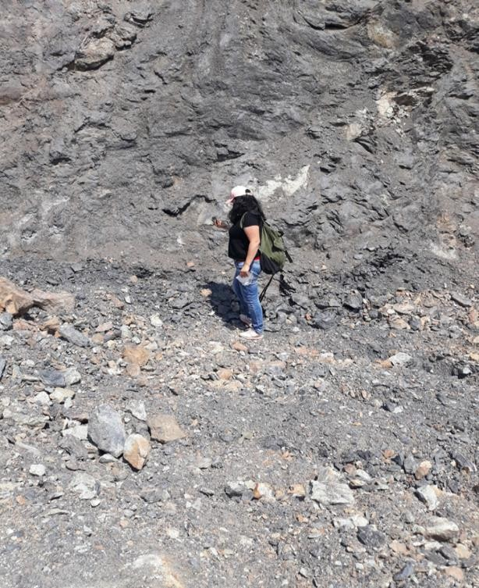
в
г

Рисунок 3.1 – Документация и отбор образцов в карьере месторождений: а, б - Васильевского; в, г - Боко

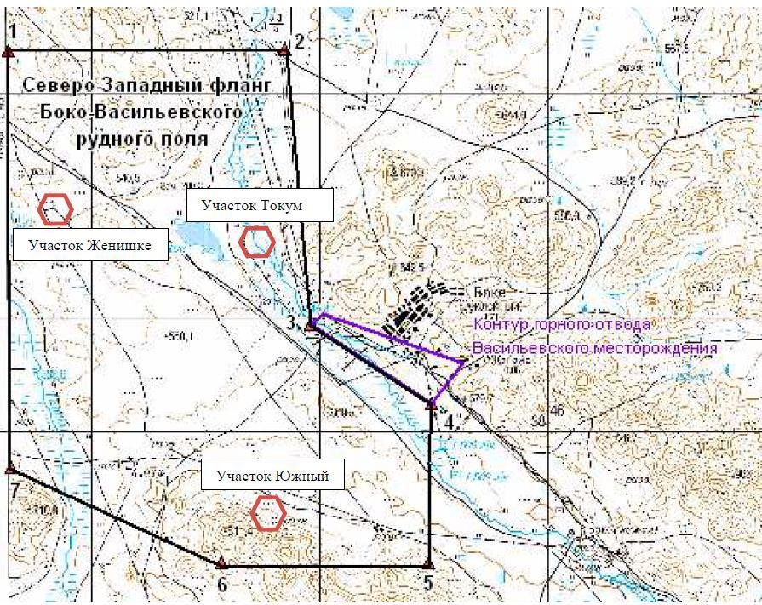

Рис. 3.2 - Обзорная схема района Северно-Западного фланга Боко- Васильевского рудного поля

Был составлен каталог основных типов вмещающих пород и рудных тел месторождений и рудопроявлений Акжал-Боконьского рудного района, представленный в таблице 3.1.

Таблица 3.1 – Геологические данные и изображение полевых образцов горныхпород

№ | № образца | Название породы | Вес образц  а, г | Изображение образца
Васильевское месторождение
1 | Vas-2020-1 | Углистый алевролит (милонит) | 600 | 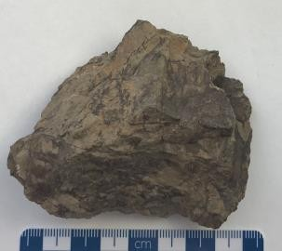

2 | Vas-2020-2 | Андезит-дациты от темно- зеленого до темно-серого цвета. Структура – разнозернистая, текстура- массивная. | 700 | 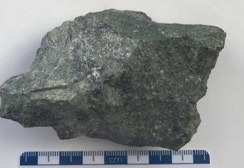
3 | Vas-2020-3 | Кварц белого цвета. | 500 | 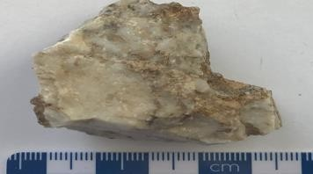
4 | Vas-2020-4 | Углистые алевролиты, черного цвета, с прожилком кварца светло-коричневого цвета. | 500 | 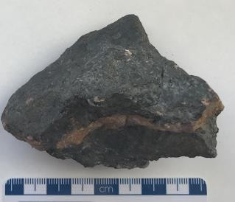
5 | Vas-2020-5 | Алевролиты светло-  коричневого цвета, с включениями кварца, размером от 1мм до 3мм. Породы окислены г.о. Fe (ожелезненные). | 700 | 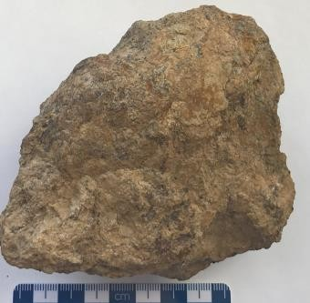
6 | Vas-2020-6 | Песчаник бледно-серого  цвета, со слабым зеленоватым оттенком. Структура – м/з, текстура- массивная. Наблюдается слабое омарганцевания. | 600 | 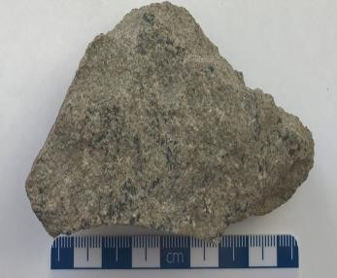
7 | 22-ВС-01 | лиственит прожилковый | 500 | 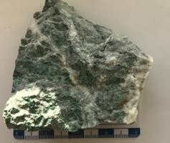
8 | 22-ВС-02 | березит? | 600 | 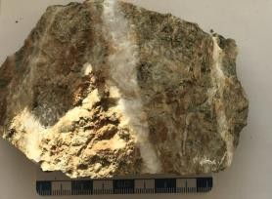
9 | 22-ВС-03 | углисто глинистые сланцы с  сульфидными минералами кварцевого выветривания | 600 | 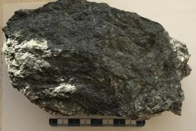

10 | 22-ВС-04 |  | 800 | 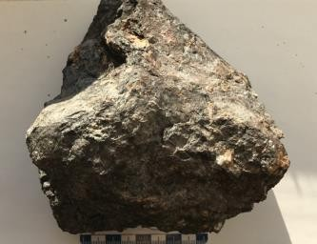
Месторождение Боко
11 | Boko-2020-1 | Глинистый алевролит от  серо-зеленого до темно- зеленого цвета | 600 | 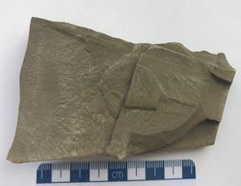
12 | Boko-2020-2 | Глинистый алевролит  темно-серого цвета | 700 | 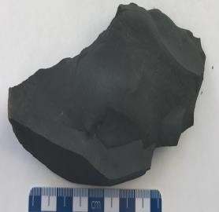
13 | Boko-2020-3 | Песчаник от серого до  темно-серого цвета. | 500 | 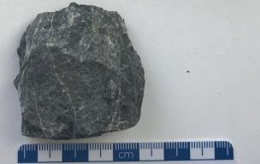
14 | Boko-2020-4 | Кварц серо-белого цвета.  Наблюдается ожелезнение, слабое омарганцевание. | 500 | 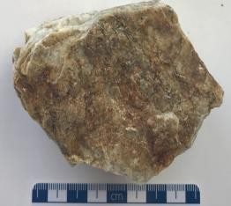
15 | 22-ВС-17 | окисленные темные сланцы  прожилки прокварцованные пустые | 800 | 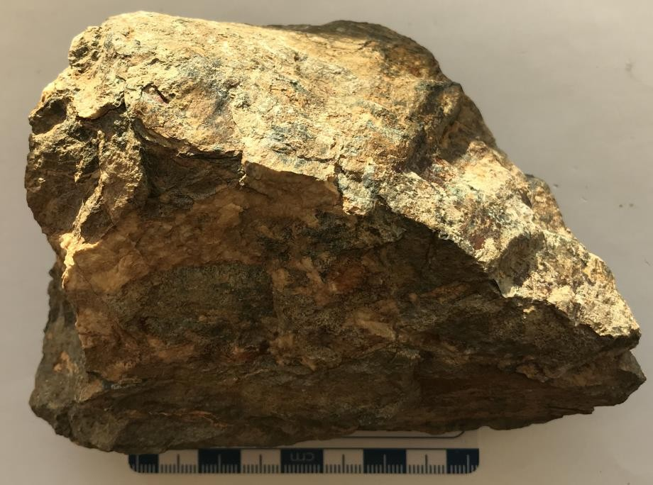
16 | 22-ВС-18 | брекчия | 700 | 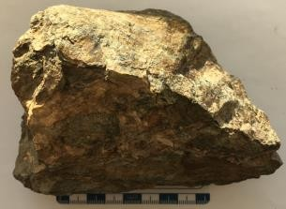
17 | 22-ВС-19 | листвениты с сульфидами | 700 | 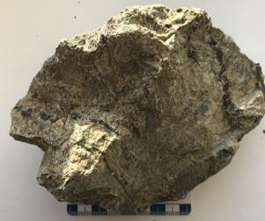

18 | 22-ВС-20 | с дендритовыми выделениями дайка | 700 | 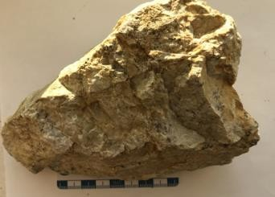
19 | 22-ВС-21 | темно-зеленые? лиственит  березиты? | 650 | 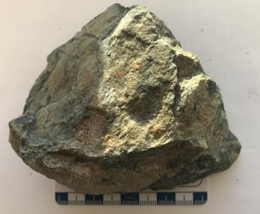
Рудопроявление Кой-Тас
20 | 22-ВС-05 | окисленные руды | 600 | 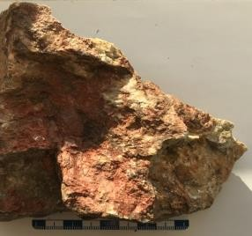
21 | 22-ВС-06 | окисленные руды | 700 | 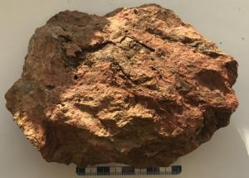
22 | 22-ВС-07 | песчаники вмещающая  толща | 600 | 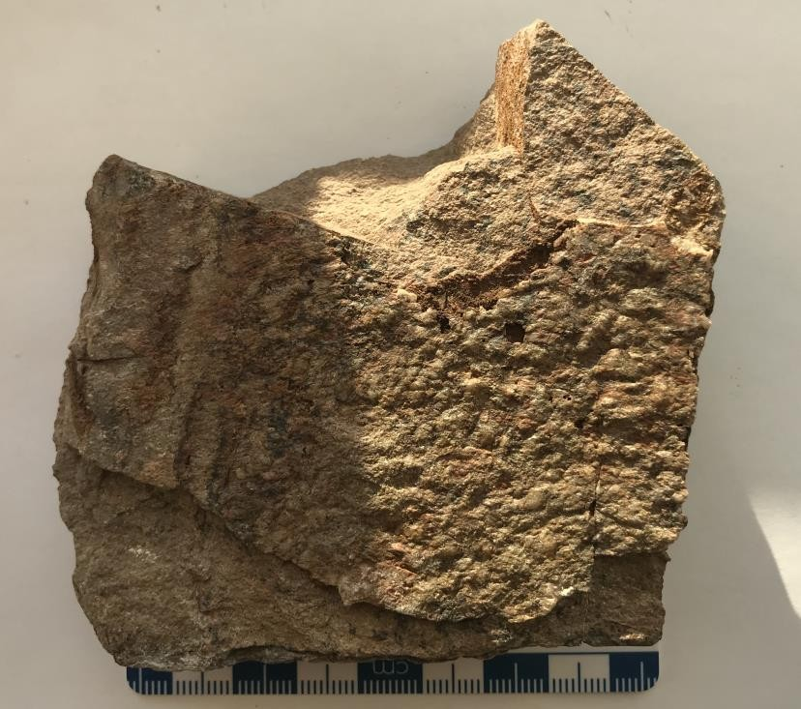
23 | 22-ВС-08 | порошкообразные | 100 | 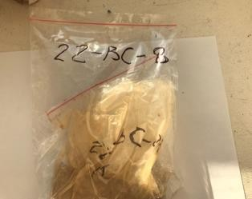
Рудопроявление Южное
24 | 22-ВС-09 | кварцевые жилы | 500 | 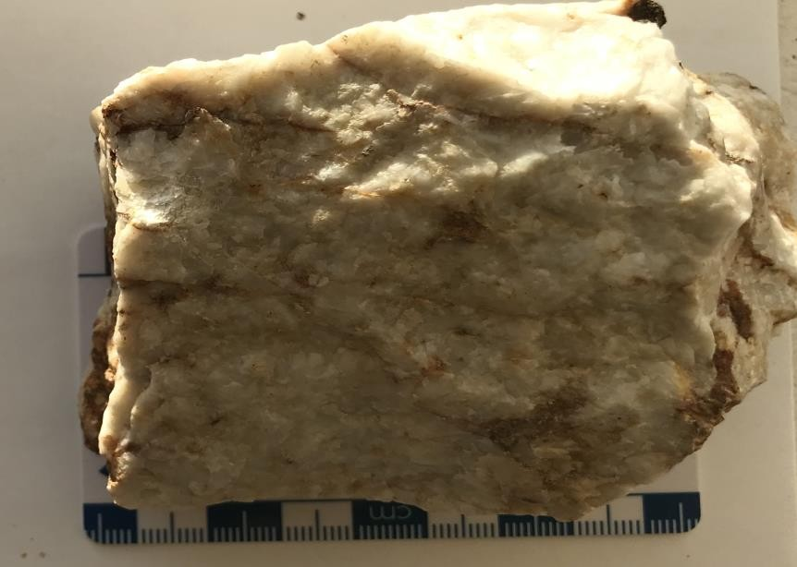

25 | 22-ВС-10 | серая толща алевролиты окремных пустая | 600 | 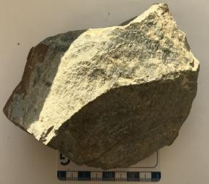
26 | 22-ВС-11 | окисленные руды | 600 | 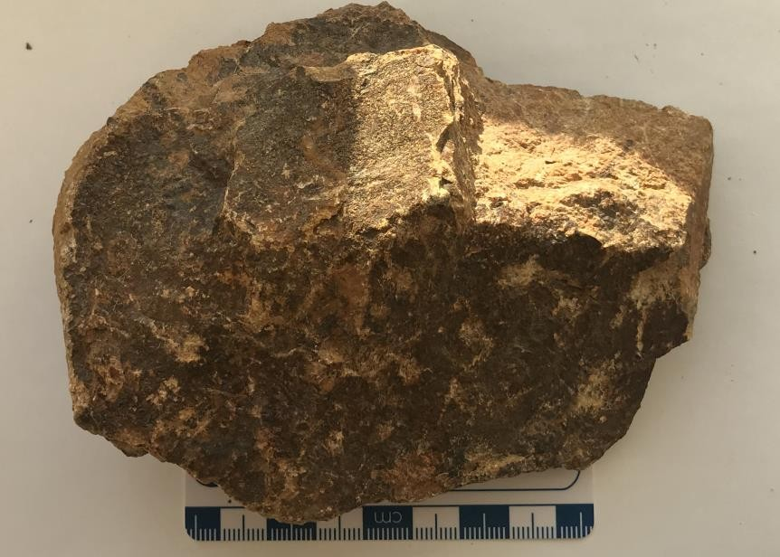
27 | 22-ВС-12 | серая с сульфидами | 500 | 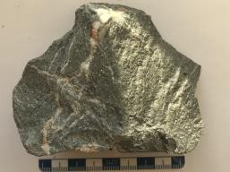
Рудопроявление Женишке
28 | 22-ВС-13 | конгломираты сульфиды | 600 | 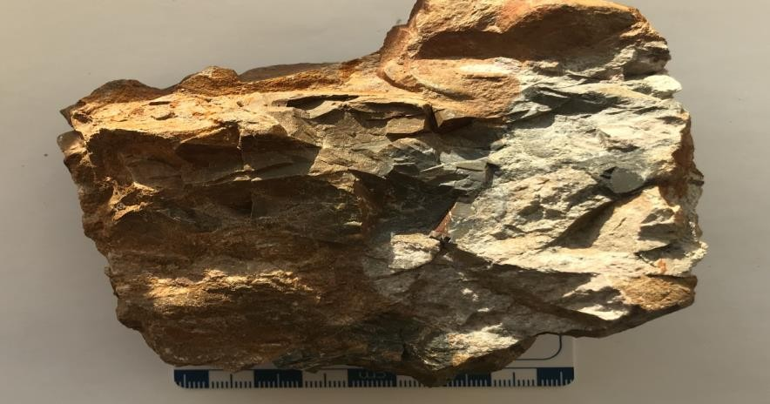
29 | 22-ВС-14 | мелкозеристые граниты | 700 | 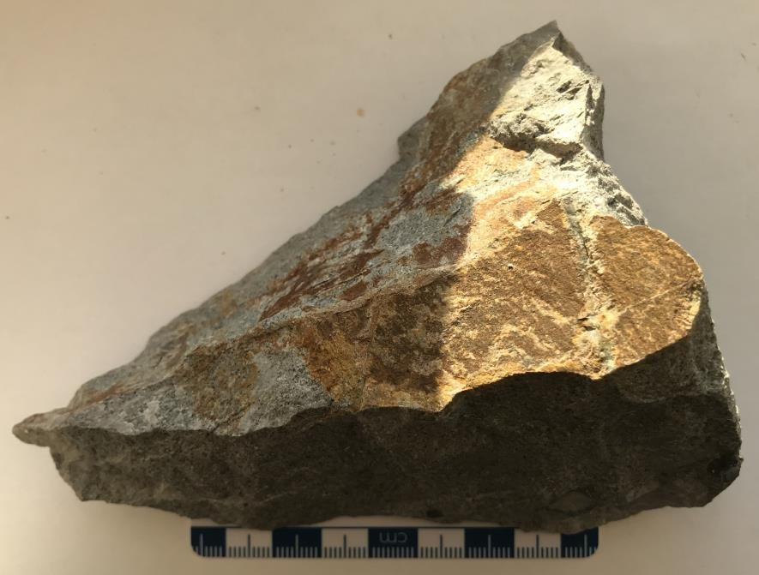
30 | 22-ВС-15 | окисленные руды | 500 | 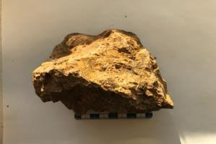
31 | 22-ВС-16 | углисто глинистые сланцы  пустые | 800 | 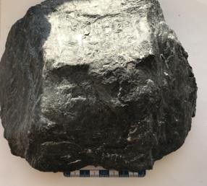

    - Пробоподготовка
Анализ исследования химического состава руд и вмещающих пород проводилось в лаборатории лаборатории «VERITAS» НАО ВКТУ им. Д. Серикбаева.
Методика измельчения минералогических образцов для определения качественного и количественного химического состава (ICP-MS) приведена ниже.
Процесс изготовления образцов разбивался на несколько стадий. Изначально минералогические образцы измельчались при помощи щековой дробилки ЩД-6 производства ООО «ВИБРОТЕХНИК» (Россия), показанной на рисунке 3.3.
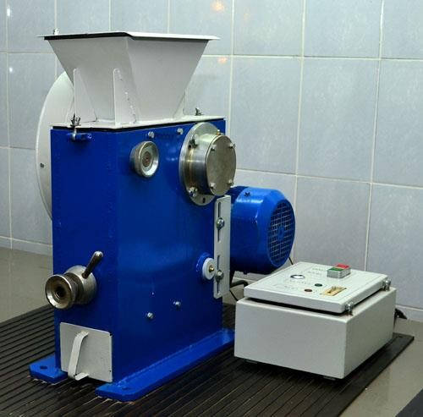
Рисунок 3.3 - Дробилка щековая ЩД-6

Эта дробилка предназначена для измельчения хрупких сыпучих материалов различной прочности и твердости. Материал размером до 50 мм подается в загрузочный бункер, откуда он попадает в пространство между двумя щеками. Верхняя поверхность щек имеет ребристую структуру, что повышает давление на частицы материала в зоне начального измельчения. Нижние гладкие поверхности формируют параллельную зону, где материал дальше измельчается до размеров не более 2 мм.
При вращении эксцентрикового вала подвижная щека смещается относительно неподвижной, обеспечивая процесс дробления и выгрузки материала: когда щеки приближаются, материал измельчается, а при их удалении подвижная щека перемещается внутри дробилки для выгрузки материала. Измельченный продукт собирается в приемной емкости под зоной выгрузки.
Вторым этапом подготовки образцов к исследованию стало истирание проб при помощи измельчителя вибрационного ИВ-4 (ОАО «Грант», Россия), рисунок 3.4.

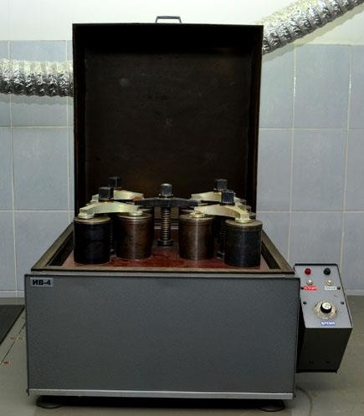

Рисунок 3.4 - Измельчитель вибрационный ИВ-4 Вибрационный измельчитель ИВ-4 предназначен для одновременной
обработки 14 проб руды, минералов и других материалов, размер которых не
превышает 2 мм. Принцип его работы заключается в тщательном измельчении за счет ударов и трения, возникающих в результате круговой вибрации измельчительного бойка внутри сосуда. Основное преимущество этого метода измельчения заключается в высокой степени однородности образца в процессе измельчения, а также в отсутствии потерь и образования пыли.
Итоговый размер измельченного образца составляет не более 0,020 мм. После этой процедуры образцы передаются на анализ методами масс- спектрометрии и атомно-эмиссионной спектрометрии.
Что касается процесса изготовления минералогических аншлифов, он включает несколько этапов. На первом этапе, для подготовки образцов, они распиливаются с использованием станка отрезного минералогического МС-120, производства компании "Maruta" (Япония), который изображен на рисунке 3.5.

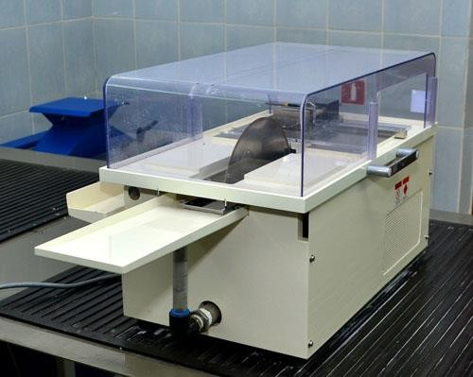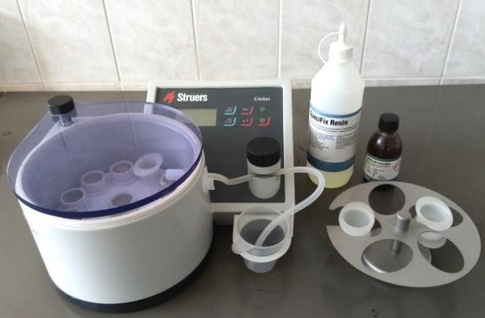
а
б

а - станок отрезной минералогический МС-120; б - вакуумный импрегнатор Cito
Vac

Рисунок 3.5 – Оборудование для пробоподготовки

На втором этапе процесса материал, который требовал исследования, был запрессован в эпоксидную смолу для придания ему нужной формы. Это было сделано с целью упростить последующие этапы обработки образцов. Формы диаметром 30 мм, изготовленные из фторсодержащего полимера, использовались для этой операции. Этот материал характеризуется отсутствием адгезии между эпоксидной смолой и стенками формы. Для заполнения форм использовалась двухкомпонентная эпоксидная смола с отвердителем SpeciFix-20 для холодной заливки, а также вакуумный импрегнатор CitoVac от компании Struers из Дании 3.5 б.
Сначала материал помещался на дно формы в вакуумном импрегнаторе, где создавалась разреженная атмосфера (вакуум) до 0,20 бар. Этот процесс, известный как дегазация, способствовал лучшему сцеплению между образцом и эпоксидной смолой. После определенного времени, при сохранении давления в камере неизменным, эпоксидная смола, предварительно смешанная с отвердителем вручную в пропорции 26 частей смолы на 5 частей отвердителя по объему, заливалась в формы. После 30- минутной выдержки образцов под вакуумом для удаления оставшихся пузырьков газа, воздух напускался в камеру импрегнатора до атмосферного давления. Образцы оставались в этом состоянии в течение 8 часов, пока эпоксидная смола полностью не застывала.
После извлечения застывших образцов из формы переходили ко второй стадии обработки - шлифованию и полированию. Для этого использовалась модульная система шлифования и полирования LaboSystem от компании Struers из Дании, оснащенная магнитным столиком для быстрой смены дисков, дозатором проточной воды для увлажнения поверхности дисков, возможностью регулирования скорости вращения дисков в диапазоне от 50 до 500 оборотов в минуту и держателем для одновременной работы с тремя образцами. Эта установка представлена на рисунке 3.6.

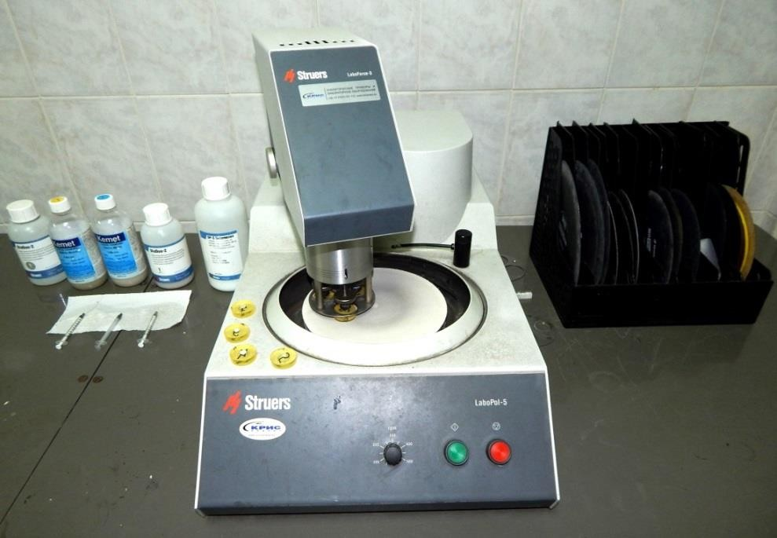

Рисунок 3.6 - Внешний вид модульной шлифовально-полировальной системы LaboSystem с алмазными дисками на магнитной основе и
алмазными пастами разной степени зернистости

Шлифование проводилось постепенно, с последовательным износом образца на плоскости. Использовались бакелитосвязанные алмазные диски MD-Piano различной зернистости (от 220 до 1200) с проточной водой для охлаждения и удаления излишков материала. Этот процесс был разделен на несколько этапов, при каждом из которых шероховатость поверхности уменьшалась по сравнению с предыдущим этапом.
Процесс полирования в основном аналогичен шлифованию: абразивные зерна удаляют слой материала с поверхности на различных стадиях. Однако результат полировки существенно отличается: поверхность становится полностью гладкой, приобретая зеркальный блеск. Для достижения качественного полирования использовались тканевые полировочные сукна на магнитной основе с применением алмазных паст DiaDuo-2 разной зернистости (9 мкм, 6 мкм, 3 мкм, 1 мкм).
После каждой стадии алмазной полировки образцы проходили ультразвуковую очистку от абразива, частиц сукна и других загрязнений в установке Metason-60 (Struers, Дания) 3.7а. Чтобы избежать появления налета от мыла после ультразвуковой очистки, готовые микрошлифы сушили в установке Drybox-2 (Struers, Дания) ), рисунок 3.7б.

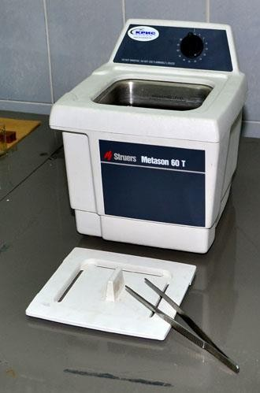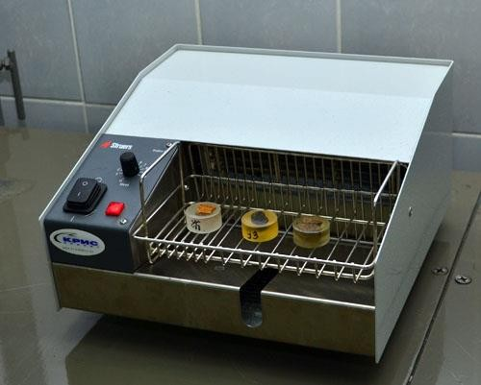
а
б

а) установка для ультразвуковой очистки образцов Metason-б) установка для сушки образцов Drybox-2

Рисунок 3. 7 – Оборудование для полировки аншлифов

В таком виде образцы были переданы на участок растровой (сканирующей) электронной микроскопии

    - Исследования минерального состава пород и руд
Изучение минерального состава пород и руд осуществлялась на растровом микроскопе JSM-6390LV (фирма «JEOL Ltd.» (Япония)), оснащенный системой энергодисперсионного микроанализа INCA Energy Penta FET X3 компании «OXFORD Instruments Analytical Limited» (Великобритания) [62]. (Лаборатория аналитических исследований, Центр опережающего развития «VERITAS», ВКТУ им. Д. Серикбаева).
В ходе исследования изучался минеральный состав вмещающих пород неизмененных и измененных гидротермальными процессами. Особое внимание уделялось на наличие включений и элементов-примесей в основных рудных минералах. Из рудных минералов изучался пирит и арсенопирит, имеющиеся в подчиненном количестве сфалерит, галенит, блеклая руда и халькопирит. Отмечено наличие золота, как в свободной форме, так и в составе пирита и арсенопирита.

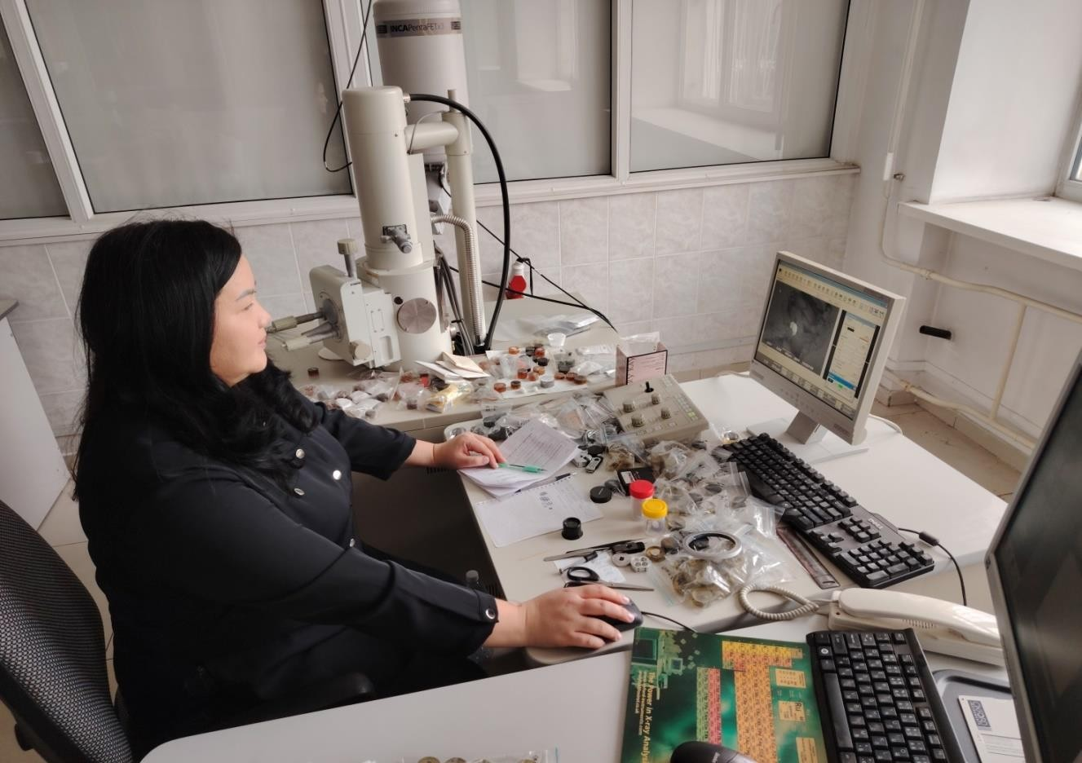

Рисунок 3.8 - Растровый электронный микроскоп JSM-6390 LV

    - Изучение химического состава пород и руд
Исследование химического состава горных пород и руд проводится с целью сравнения различных типов горных образований и их классификации по химическим характеристикам. Для определения концентрации элементов используется метод ICP-MS (индуктивно-связанная плазма - масс- спектрометрия), который позволяет точно и эффективно анализировать содержание элементов в образцах. Положительным моментом этого метода является его высокая чувствительность, позволяющая определять даже небольшие концентрации основных элементов. Кроме того, метод ICP-MS позволяет идентифицировать почти все элементы таблицы Менделеева в образце менее чем за минуту.
Порошковые пробы разлагаю в смеси концентрированных кислот по этой методике.
Навеску пробы массой 0,1000 г помещают во фторопластовый стакан. Приливают 10 см³ фтористоводородной, 5 см³ хлорной (или соляной) и 5 см³ азотной кислот, перемешивают. Стаканы ставят на разогретую плиту и выпаривают до влажных солей. Добавляют 40 см³ 5 % раствора азотной кислоты и нагревают до растворения солей.
Охлаждают и количественно переносят в мерную колбу на 100 см³ и доводят до метки 5 % раствором азотной кислоты, перемешивают.
Срок хранения раствора пробы не более 5 дней.
Раствор пробы анализирую на масс-спектрометре с индуктивно связанной плазмой ICP-MS Agilent 7500 cx производства компании «agilent

technologies», США [62]. Прибор предварительно калибрую аттестованными смесями, которые готовлю путем разбавления стандартных образов ионов элементов производства компании «inorganic ventures», США. По результатам калибровки строю калибровочный график в программе прибора. По калибровочному графику результат анализа выдается программным обеспечением - в порошковых пробах в ppm, в жидких пробах в мкг/л.
Результаты химического сотава горных пород и руд в (Приложении А Таблица 1- 15 проб ICP).
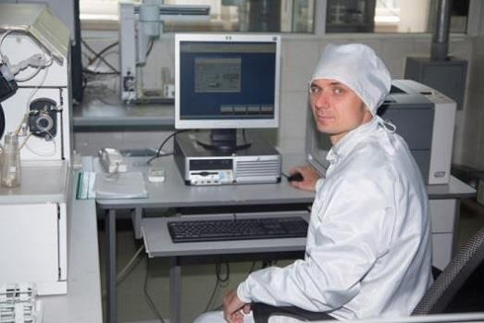

Рисунок 3.9 - Масс-спектрометр с индуктивно связанной плазмой ICP- MS Agilent 7500cx производства компании «Agilent Technologies» (США)

ГЕОЛОГИЧЕСКОЕ СТРОЕНИЕ АКЖАЛ-БОКОНЬСКОГО РУДНОГО РАЙОНА

  - Обобщение и анализ результатов предыдущих разведочных работ

Золотоносность района известна с середины XIX века, отдельные кварцевые жилы и мелкие россыпи золота отрабатывались и в древние времена. Разработка мелких золотокварцевых жил месторождения Боко начата в 1903 году (жила Акдынгек) и получила максимальное развитие в 1909-14 гг. (жилы Магистральная, Колорадо, Александровская, Аульная и др.). Отработка кварцевых жил продолжалась до 40-х годов XX века и была прекращена в связи с истощением легкодоступных запасов. В связи с возросшей потребностью металлургических заводов во флюсах, с 1947 года начата отработка более крупного Васильевского месторождения, представленного как кварцевыми жилами, так и золотосульфидными рудными телами пирит-арсенопиритового типа. В настоящее время предприятие законсервировано. В 1955 году геологом Майским И.Н. при проведении поисковых маршрутов было выявлено рудопроявление №15 (ныне Женишке), расположенное на западе Контрактной площади (Баранов С.Ф., 1985г) Начиная с 60-х годов, в районе организациями Мингео Каз ССР (ЮжноКалбинская ГРП, Бочаров И.В.; Алтайская ГГФЭ, Шевченко Н.Я., Козлов М.С.), интенсивно проводятся опережающие геофизические, геолого- съемочные, поисковые и поисково-оценочные работы. В 1961 году в 1,5 км к югу от месторождения Васильевское было выявлено рудопроявление Кой- Тас (Кагарманов А.Х., 1963г) Параллельно с работами Мингео Каз ССР, Алтайской ГРЭ ГОКа «Алтайзолото» Минцветмета КазССР непрерывно и с большими объемами бурения проводились ГРР в пределах Боко- Васильевского рудного поля. Работы были сосредоточены, в основном, на закрытой наносами зоне Боконьского надвига к северо-западу от Васильевского месторождения. В результате такого «тотального» опоискования бурением в 1983 году выявлено рудопроявление Токум (северо-восток Контрактной территории). В период 1983-88 гг. была проведена его предварительная разведка (Масленников В.В., 1988г). Начиная с 70-х годов, производственными и научно-производственными организациями Мингео Каз ССР и Минцветмета периодически проводились обобщающие и тематические работы с целью установления закономерностей локализации золотого оруденения и прогнозной оценки потенциала района с выдачей рекомендаций по направлению дальнейших работ. Большой интерес представляют результаты работ 1983-87 годов по ГДП-50, проведенных с комплексом геофизических и геохимических работ на площади Акжал- Боконьского рудного поля (Воронцов С.Н., 1987). Этими работами было выявлено рудопроявление скважины №2003, локализованное под чехлом кайнозойских отложений мощностью 40-60 м [103].

В период с 2007 г до 2014 г ГРР на Северо-Западном фланге БокоВасильевского рудного поля проводились ТОО «Боке». Результаты работ нашли свое отражение в отчете «Предварительная геолого- экономическая оценка (ПГЭО) с подсчетом запасов золотосодержащих руд Северо-Западного фланга Боко-Васильевского рудного поля по состоянию на 1.01.2014г.». Таким образом, запасы золотосодержащих руд составил: по участку Женишке 150,5 кг; Токум – 5587, 3 кг; Южное – 468, 6 кг [103].

Геологическое строение Акжал-Боконьского рудного района

4.2.1. Стратиграфия
Особенности геологического строения территории обусловлены сопряжением здесь двух структурных элементов: Жарминского синклинория на юго-западе и Чарско-Горностаевского антиклинория на северо-востоке, разделенных зоной глубинного Сарджальского разлома трансформного типа. Золотое оруденение пространственно ассоциирует с субвулканическими телами и дайками умеренно-кислого – среднего состава средне- верхнекаменноугольного возраста и является доскладчатым. Месторождения локализованы в палеозонах растяжения, входящих в систему Сарджальского трансформного разлома.
Чарско-Горностаевский антиклинорий представляет собой офиолитовую структуру, погружающуюся в северо-восточном направлении. По мнению Ермолова П.В. [57,70] (рисунок 4.1), данную структуру можно отнести к так называемым сутурным зонам на границах крупных тектонических плит.
Наиболее древние породы Чарского антиклинория представлены реликтами отложений океанического дна, представленные ультрабазитовыми и метабазитовыми комплексами [46,71,72,73]. Это покровы базальтов, андезито-базальтов и пирокластов, переслаивающихся с пачками тонкополосчатых пестроокрашенных яшм, яшмо - кварцитов, микрокварцитов, изредка пелитов, среднезернистых туфопесчаников, пластовых пелитоморфных известняков. Преобладают кремнистые разности пород.
В Жарминском синклинории фациально аналогичные отложения отнесены к карабайской толще (D3fm-C1t) верхнего девона-нижнего карбона. В составе отложений здесь преобладают покровы базальтов, андезито- базальтов, менее развиты туфы основного состава, пачки пестроцветных яшм, яшмо-кварцитов, микрокварцитов. Реже отмечаются пелиты, среднезернистые туфопесчаники и пластовые известняки.

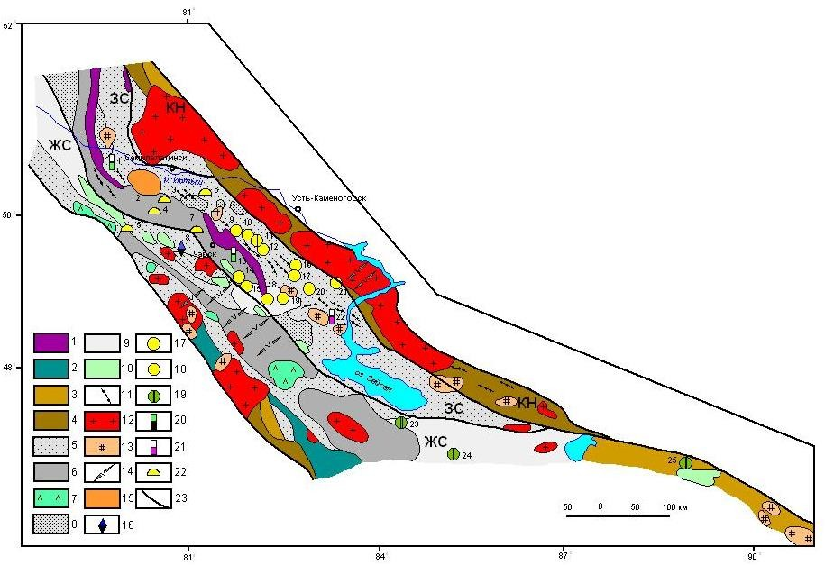

1-16 - геологические формации: 1 - гипербазитовая метаофиолитовая, докембрийская, 2 - известняково-терригенная каледонид; 3-15 – формации гepцинид: 3 - базальт-андезит-риолитовая известковисто-кремнисто-терригенная (D₁₋₃), 4- углеродисто- терригенная (D₃-С₁), 5 - грувакковая (С₁), 6 - андезитоидная (D₃-С₁), 7- габбро-диорит- гранодиоритовая (C₁), 8 - молассовая (С₂), 9 - молассовая вулканогенная (С₂₋₃), 10 - габбродиорит-диабазовая (С₂₋₃), 11 – гранодиорит-плагиогранитовая (С₁, С₂₋₃), 12 - гранитовая (Р₁), 13 - щелочногранитовая (Р₁-Т₁), 14 - габбро-диабаз-гранит-порфировая (Р₂-Т₁), 15 - трахидацит-трахириолитовая (Т₁); 16-22 – рудные формации: 16 - медно- никелевая, 17 - кварцевожильная золотая, 18 - золото-мышьяковистая углеродистая, 19 - молибденово-медная, 20 - остаточная кобальт-никелевая, 21 - остаточная цирконий- титановая, 22 - остаточная золотая, 23 - границы террейна.
Месторождения: 1 - Горностаевское, 2 - Мираж, 3 - Жерек, 4 - Суздальское, 5 -
Жанан, 6 - Кедей, 7 - Жайма, 8 - Южный Максут, 9 - Эспе, 10 - Бакырчик, 11 - Бижан, 12 -
Казан-Чункур, 13 - Белогорское, 14 - Акжал, 15 - Васильевское, 16 - Сенташ, 17 -
Хамитовское, 18 - Даубай, 19 - Баладжал, 20 - Жумба, 21 - Богатырь, 22 - Караоткель, 23 - Кызыл-Каин, 24 - Кенсай, 25 – Сарыбулак; ЖС – Жарма-Саурский и КН – Калба- Нарымский террейны; ЗК – Западная Калба; ИЗЗ – Иртыш-Зайсанская зона.

Рисунок 4.1 – Схема размещения геологических формаций Западно- Калбинского пояса Большого Алтая [51]

На отложениях карабайской толщи залегают вулканогенно-осадочные образования терсайрыкской свиты (C₁t) нижнего карбона, представленные лавами, лавобрекчиями, туфами андезитового и андезибазальтового состава, туфоконгломератами, туфогравелитами, известковистыми и полимиктовыми песчаниками, кремнистыми и глинисто-кремнистыми алевролитами, глинистыми известняками [68].

В Чарско-Горностаевском антиклинории и Жарминском синклинории, описанные выше вулканогенного-осадочные образования перекрываются отложениями аркалыкской свиты среднего - верхнего визе (C1 v2-3 ar). В составе свиты выделяются две толщи. Нижняя толща представлена туфопесчаниками, туфогравелитами, песчаниками полимиктовыми и кремнистыми, кремнисто-глинистыми алевролитами с редкими потоками лав и туфов андезитов 3, иногда андезито-базальтов. В основании разреза толщи отмечаются прослои и линзы органогенных известняков с фауной 4 Верхняя толща сложена известково-терригенными отложениями [51,68]. В основании ее разреза залегают грубообломочные конгломераты и туфоконгломераты, которые вверху последовательно сменяются гравелитами, песчаниками и кремнистыми алевролитами. Отмечаются горизонты углистых и углисто- глинистых алевролитов в верхах разреза рисунок 4.2.
Аганактинская свита серпуховского яруса нижнего карбона (С1s ag) залегает согласно на аркалыкских отложениях и представлена существенно песчанистыми флишоидными терригенными образованиями. По литологическому составу свита отчетливо расчленяется на две подсвиты: нижнюю - грубослоистую, существенно песчанистую, и верхнюю - флишоидную, существенно алевролитовую. Свита характеризуется скудностью ископаемых органических остатков, приуроченных в основном к единичным горизонтам в верхах разреза. Фауна морская, представлена брахиоподами, мшанками, гониатитами, гастроподами и пелициподами.
На отложениях аганактинской свиты с угловым несогласием залегают образования среднего карбона, относимые к кокпектинской (C₂kp) и буконьской свите (C₂ bk).
Кокпектинская свита представлена морскими терригенно-осадочными отложениями – разнозернистыми полимиктовыми песчаниками, валунно- галечными и гравийно-галечными полимиктовыми конгломератами, углисто- глинистыми и глинистыми алевролитами с маломощными линзами известняков и известковистых песчаников. Юго-западной границей распространения свиты является Кокпектинский разлом [51,65].
В основании разреза буконьской свиты (C₂bk) залегают разнозернистые полимиктовые песчаники, валунно-галечные и гравийно-галечные полимиктовые конгломераты с прослоями углисто-глинистых и глинистых алевролитов, маломощными линзами известняков и известковистых песчаников [104,109]. По всему разрезу отмечаются остатки растительного детрита, фрагменты стеблей и коры растений. Реже встречаются остатки криноидей, брахиопод и мшанок.

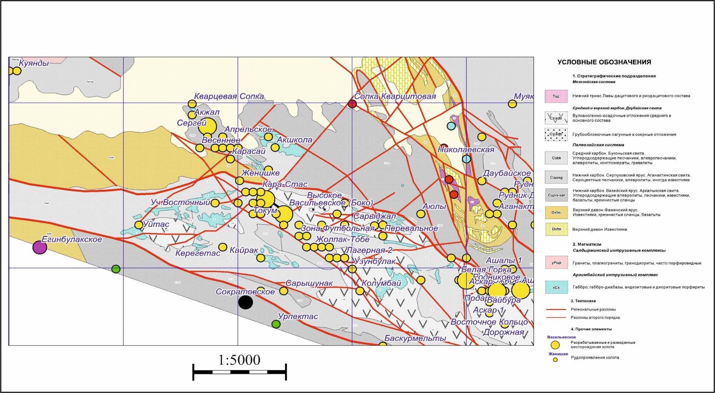

Рисунок 4.2 – Геолого-структурная позиция Акжал-Боконьской рудной зоны

Выше в разрезе свиты выделяется пачка грубых терригенных песчанистых отложений, представленная светло-серыми, зеленовато-серыми субаркозовыми и полимиктовыми песчаниками, реже гравелитами с прослоями серых, темно-серых глинистых и углисто-глинистых алевролитов. Завершает разрез свиты пачка известковистых песчаников и алевролитов с высокой насыщенностью пород углистым веществом. Образование отложений свиты происходило в континентальных условиях в лимнических бассейнах. Юго- западной границей распространения отложений буконьскоя свиты являктся Западно-Боконьский разлом. Общая мощность буконьской свиты оценивается в 3500-4000 м.
Даубайская свита (С₂₋₃db) Вулканогенно-осадочные отложения даубайской свиты приурочены к тектоническим депрессиям (грабенам). На подстилающих отложениях нижнего и среднего карбона залегают с резко выраженным угловым несогласием. В осадочных членах разреза даубайской свиты ископаемых остатков фауны не обнаружено. Даубайская свита состоит из двух подсвит - вулканогенно-осадочной (нижняя) и вулканогенной (верхняя). Нижняя подсвита сложена грубообломочными туфоконгломератами, лавами и лавобрекчиями андезитов, андезибазальтов и базальтов, разнообломочными туфами средне-основного состава. В подчиненных количествах развиты дациты и риодациты. Отмечаются прослои алевролитов, песчаников и гравелитов. В составе образований верхней подсвиты – пестроцветные конгломерато- гравелито-песчаниковые отложения, плохо отсортированные [68].
Майтюбинская (сероцветная) свита (C₃mt) с размывом залегает на различных горизонтах даубайской свиты. Нижняя ее часть представлена переслаиванием гравелитов и песчаников, верхняя - более грубообломочная с двумя горизонтами лав базальтов 4. Более молодых отложений палеозойской и мезозойской систем в районе не установлено.
Мезозойские коры выветривания развивается по отложениям палеозоя.
Выделяются площадные и линейно-трещинные типы кор выветривания.
Площадная кора имеет зональный характер со следующей последовательностью (снизу-вверх) отдельных зон профиля выветривания:
- Неизмененная материнская порода.
- Зона дезинтеграции – выщелоченные, трещиноватые, но полностью сохранившие текстурные и структурные признаки материнских пород коры выветривания.
- Зона глинистых образований сложного состава с текстурными особенностями материнских пород.
- Зона цветных каолинов и охр с редкими реликтами структур материнских пород.
- Зона вторично обеленных каолинов с полностью утраченными структурно-текстурными признаками материнских пород (бесструктурные коры выветривания).

Полные профили выветривания со всеми зонами наблюдаются обычно в депрессиях домезозойского рельефа. На поднятиях сохранились лишь самые нижние зоны нормального профиля выветривания.
Минералогический и химический состав коры выветривания зависит от минерального состава материнских пород, в связи с чем могут быть выделены коры выветривания: алюмосиликатных, силикатных (габброиды) и карбонатных пород, а также зоны окисления рудных месторождений.
Мощность площадных кор выветривания колеблется от 15 до 40 м. Линейные коры относятся к морфологическому виду трещинных кор. Развиваются по крупным тектоническим разломам и зонам дробления. В их строении наблюдаются те же зоны, что и у кор площадного типа.
Экзогенное разложение сульфидов рудных зон создаѐт сернокислую среду, способствующую наиболее интенсивному и глубокому корообразованию, вследствие чего мощность линейных кор выветривания местами достигает 60-70 м.
Золото характерно для всех горизонтов линейных кор выветривания. Возраст коры выветривания многими исследователями [Кузьмин, 1971;
Денисенко, 1984] датируется как меловой. Не исключено, что процессы образования кор выветривания проявились и в более древнее время. Их формирование могло начаться в среднем или нижнем триасе и завершиться в верхнем мелу или начале палеогена.
В пределах района также широко распространены кайнозойские отложения (неогеновые и четвертичные). Они слагают речные долины, межгорные впадины, пенепленизированные участки, покрывая неравномерным чехлом 20-30% территории.
Отложения неогена представлены продуктамми размыва и переотложения кор выветривания. Представлдены отложениями аральской и павлодарской свит. Четвертичные отложения выполняют понижения и часто слагают конусы выносов и террасы речных долин.

    - Магматизм
Магматические образования в районе развиты ограничено. Наиболее крупные интрузивные тела входят в состав Чарско-Горностаевского офиолитового комплекса. Они представлены протрузиями серпентинизированных ультрамафитов и линзовидными телами габброидов. В зоне Боконского разлома и оперяющих его зонах трещиноватости и разломов картируются мелкие тела лиственитизированных серпентинитов.
По данным Ермолова П.В., современными изотопными датировками уверенно очерчивается время проявления офиолитов в интервале 520-530 млн. лет (поздний кембрий [70].
Аргимбайский гипабиссальный интрузивный комплекс (C_{3—}Р₁). Интрузивные образования данного комплекса имеют ограниченное распространение, слагают единичные массивы и дайковые пояса.

Выделяются две интрузивные фазы: ранняя – габбро, габбро-диориты, диориты и их порфириты, монцониты и монцодиориты и кварцевые диориты; поздняя представлена дайками габбро, габбро-диоритов, диоритов и диоритовых порфиритов, реже диабазов [56,105].
Возраст интрузивных пород аргимбайского комплекса датирован Ермоловым П.В. и составляет 293 +-2 млн. лет [70].
Салдырминский субинтрузивный комплекс (С₃-Р₁). Образования комплекса слагают как весьма крупные массивы, так и мелкие штоки и дайковые тела. В формировании комплекса устанавливаются две фазы. Первая фаза представлена массивами гранодиоритов, гранодиорит-порфиров, реже диоритовых порфиритов, кварцевых диоритов, гранитов. Вторая фаза - мелкие дайки и силлы гранодиорит-порфиров и гранит-порфиров.
Большинство образований комплекса принадлежит гранодиоритовой группе, значительно реже отмечаются интрузии гранитной группы. Порфировый облик интрузий свидетельствует о небольшой глубине их становления (0,5-1,5 км). С интрузиями комплекса пространственно и генетически связаны карбонат-кварцевые жилы, зоны березитизации и лиственитизации. Возраст интрузивных образований комплекса по данным датирования цирконов U-Pb методом (Shrimp II) 289 +-7 млн. лет [70].

    - Тектоника района
Структурная основа данной территории заложилась в герцинское время. Особую роль играла система крупных северо-западных разломов и оперяющих их разломов широтного и субширотного направления. Структурный каркас данного региона, явился своеобразным проводником для проникновения снижу газов и гидротерм, способствующих формированию золоторудной минерализации. [74,75].
Наиболее крупными складчатыми структурами района являются Сарджальская и Карасуйская вулкано-тектонические структуры грабен- синклинального типа и Акдынгекская антиклиналь. Ось антиклинали практически совпадает с зоной Акдынгекского разлома.
По мнению ряда авторов наиболее крупным тектоническим нарушением региона является региональный Горностаевско-Аркалыкско-Боконьский северо-западный глубинный разлом, контролирующий положение практически всех известных золоторудных полей региона.
К крупным разрывным нарушениям Акжал-Боконьского рудного поля относятся: Сарджальский, Боконьский и Кокпектинский разломы. Сарджальский разлом ориентирован в северо-западном имеет северо-западное направление (азимут 340°) с под углом 70° на ЮЗ. По разлому юго-западный блок сброшен на 1000 м. Отмечается сброс ЮЗ крыла более чем на 1000м.
Боконский разлом прослеживается до сопряжения с Сарджальским разломом. Установлено, что отложения буконьской свиты надвинуты на даубайские вулканиты Сарджальской грабен-синклинали по Боконьскому разлому. Падение сместителя на юго-запад под углами 50-60°. Разлом

представляет собой систему сближенных разрывов, сопровождающихся рассланцеванием, дроблением и смятием пород. К нему приурочены протрузии ультрабазитов чарского комплекса, пояс малых интрузий салдырминского и аргимбайского комплексов, зоны березитов и лиственитов, кварцевые жилы и зоны арсенопирит-пиритовой минерализации. К Боконьскому разлому приурочены практически все промышленно важные месторождения и проявления золота района (Васильевское, Колорадо, зона Футбольная, Акжал, Токум и др.). Разлом являлся наиболее мобильной и проницаемой структурой района, как в течение герцинского цикла, так и в субплатформенный альпийский период.
Месторождения размещаются как непосредственно в зоне разлома или в зоне его влияния (Васильевское, Боко, Акжал и др.), так и в оперяющих его субширотных разломах и сопутствующих зонах смятия и брекчирования (Женешке, Токум, Даубай, Южные Ашалы и др.) [76,77,80].

4.2.4. Полезные ископаемые района
Золото является основным полезным ископаемым Акжал-Боконьского рудного района.
Количество месторождений и рудопроявлений золота здесь достигает 75. Промышленно-генетические типы этих проявлений аналогична другим месторождениям Западно-Калбинской зоны [78].
Основную роль среди них играют месторождения и проявления типа минерализованных зон в черносланцевых образованиях и золоторудные тела золото-сульфидно-кварцевого типа.
Большинство золоторудных объектов сконцентрированы в зоне Боконьского регионального разлома, образуя Акжал-Боконьский рудный район. В пределах района выделяются два рудных поля: Акжальское, основные запасы которого сосредоточены в жильных и штокверковых зонах золото-кварц- сульфидного типа и Боко-Васильевское, включающее в себя наиболее крупные месторождения типа минерализованных зон.
Типичным представителем жильного мало-сульфидного золотокварцевого типа является среднее по размерам месторождение Акжал. Золотое оруденение месторождения приурочено к минерализованным зонам рассланцевания и дробления, иссеченных кварцевым штокверком и содержащих короткие кварцевые жилы. Рудные тела в них имеют форму уплощенных линз и наиболее золотоносны. Большинство золотосодержащих кварцевых жил локализовано в интрузии гранодиоритов.
К месторождениям типа минерализованных зон в черносланцевых формациях в пределах Акжал-Боконьского рудного района относятся Васильевское, Токум, Южное, Кой-Тас, № 15 (Женишке), зона Игрек, Футбольная и др. Подробная характеристика месторождений будет приведена ниже.
Кроме золота с интрузиями аргимбайского и салдырминского комплексов связаны проявления меди, которые приурочены к зонам дробления (Чудское,

Аргимбай, Тиекпай и др.). Масштабы оруденелых зон небольшие - 100-200 м в длину при мощности до 15 м. В них отмечается убогая малахитовая, реже халькопирит-азурит-малахитовая минерализация. Содержания золота не превышают 0,1-0,5 г/т, иногда достигая 3,2 г/т. Объекты мелкие и не представляют промышленного интереса.
В районе известны две мелкие, полностью отработанные старателями, ложковая и долинная россыпи золота.
Древние погребенные морские россыпи, представленные ильменитовыми песчаниками, известны в отложениях аркалыкской свиты. Они обнажаются в приконтактовой части Аргимбайского диоритового массива, где образуют мелкое Сократовское месторождение. Рудная пачка вмещает 3 горизонта титаномагнетитовых песчаников, общей мощностью 2-3 м. Прослежена по простиранию на 800 м. Содержания Fe₂O₃ 10-58%, FeO до 41%, TiO₂ 8-19%,
V₂O₅ 0,1%, Ga₂O₃ 0,01-0,02%.

Геологическая характеристика и особенности золоторудной минерализации основных месторождений и проявлений Акжал- Боконьского рудного района

    - Акжальское рудное поле
Месторожение Акжал расположено в 15 км восточнее ж.-д. Жангизтобе, Восточно-Казахстанская область. Координаты: 81° 24´ /49° 13´. Структурное положение месторождения определяется приуроченностью к Боконьскому глубинному разлому северо-западного простирания. В строении рудного поля принимают участие вулканогенно-терригенные породы аркалыкской свиты нижнекаменноугольного возраста и малые интрузии кунушского комплекса (С₃-Р₁) [Дьячков и др.2015,78]. Породы аркалыкской свиты представлены порфиритами, яшмами, алевролитами, песчаниками, кремнистыми сланцами с редкими линзами рифтогенных известняков (рисунок 4.3) [104].
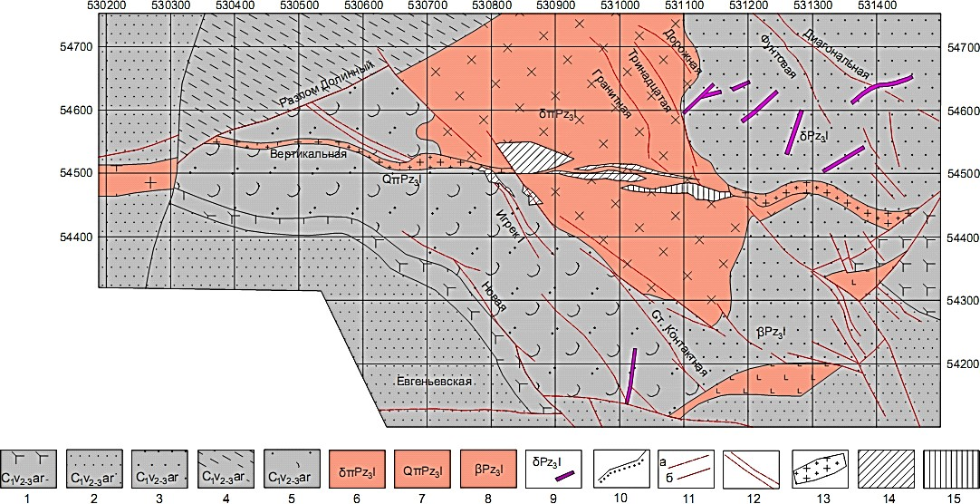

1 – яшмы, 2 песчаники полимиктовые с обломками кремнистых алевролитов, 3 – песчаники равномернозернистые, средне-крупнозернистые, грубослоистые, 4 – алевролиты с спрослоями агриллитов, песчаников, 5 – туфопесчаники, туфогенные песчаники, туфы, 6 – кварцевые диориты, диоритовые порфириты, 7 – гранит-прорфиры, 8 – диабазы, 9 – дайки микродиоритов, 10 – ороговикование экзоконтактов интрузии, 11 – разломы и крупные тектонические нарушения, а – контролирующие золотоую минерализацию, б – безрудные, 12
- линейные зоны тектонической трещиноватости, контролирующие золоторудную минерализацию, 13 – субинтрузивные тела кислого состава, контролирующие линейные зоны золотой минерализации, 14 – линейные штокверки золоторудной минерализации, связанные с системами трещин наклонного залегания, 15 - линейные штокверки золоторудной минерализации, связанные с системами субвертикальных трещин.

Рисунок 4.3 – Геологическая карта центрального участка месторождения
Акжал [79,104]

Стратиграфия. В строении месторождения принимают участие два крупных литолого-стратиграфических палеозойских комплекса, граница между которыми довольно уверенно устанавливается визуально и является одной из маркирующих поверхностей на объекте [104].
Нижний комплекс сложен грубопереслаиващимися кремнистыми образованиями с прослоями и линзами яшм и яшмоидов. Кремнистые образования представлены кремнистыми и глинисто-кремнистыми алевролитами, микрокварцитами и окремненными туфопесчаниками. Эти отложения отвечают выделяемыми в Юго-Западной Калбе образованиям аркалыкской свиты, относимой к среднему-верхнему визейскому подярусам нижнего отдела каменноугольной системы (С₁v₂₋₃ar) [105].
Верхний комплекс сложен довольно однообразными толщами эффузивных, пирокластических, терригенно-пирокластических и терригенных пород. Вулканиты представлены дацитами и андезитовыми порфиритами, туфами дацитового состава, туфопесчаниками и туффитами, липаритовыми порфирами, из терригенных пород широко распространены сероцветные полимиктовые песчаники. Верхний комплекс относится к образованиям серпуховского яруса нижнего карбона аганатинской свиты (С₁s ag).
В северной и западной частях месторождения в значительной мере развиты отложения неогена, представленные чехлом павлодарской свиты верхнего миоцен-нижнего плиоцена (N₁³-N ¹pv). Сложена свита однотипными пластичными красно-бурыми глинами, иногда запесоченными. При запесоченности глин могут образовываться плывун, серьезно осложняющие бурение скважин. Мощность покрова павлодарской свиты в среднем составляет 20-60м достигая значений 100 и более метров в западной части площади месторождения.
2
Тектоника. Несмотря на длительную историю изучение месторождения единая структурная схема месторождения, объясняющая закономерности рудолокализации и позволяющая делать прогнозные построения, на сегодняшний день отсутствует.

На месторождении наиболее распространены дизъюнктивы запад-северо- западного (Аз. 290-310⁰) и северо-западного (Аз. 330-340⁰) направлений. Структуры запад-северо-западного направлений являются основными, разрывы северо-западного простирания по отношению к ним, оперяющие. Примерами основных структур служат зоны Вертикальная, Диагональная, Китайская I, Сергей I и Измайловская, к оперяющим структурам можно отнести зоны Игрек I, №36, Красно-Мусинская, Старо- и Ново-Михайловские, Пограничные, Фунтовая II и ряд безымянных разрывов.
Весьма заметную роль в структурном облике месторождения играют разрывы северо-восточного направления, ориентированные ортогонально северо-западным нарушениям. Наиболее крупной из них является разлом Долинный, пересекающий всю площадь месторождения и имеющий продолжение за ее пределами. Помимо Долинного разлома, к востоку от него известны еще три нарушения северо-восточного простирания с шагом между ними от 200 до 300м. По ним также проявлены сбросовые и левосдвиговые смещения, осложняющие строение зон Диагональная и Китайская I.
Северо-Восточные разрывы явно более поздние по отношению к северо- западным, они пересекают и смещают последние по типу левого сдвига и сброса, таким же образом они осложняют и залегание пликативных дислокаций, смещая в плане осевую линию антиклинальной складки.
Магматизм. Магматические породы на месторождении представлены двумя небольшими штоками сложенными кварцевыми диоритами и диоритами. Размеры штоков в плане примерно 400х250 и 400х100м, приурочены они к осевой части и северному крылу антиклинальной складки, в позиции перегиба ее осевой линии.
С северо-запада штоки «образуются» Долинным разломом, с юга распространение диоритов ограничивается запад-северо-западным разломом зоны Вертикальная. Остальные контакты штоков являются нормальными магматическими контактами с маломощной, не более 3-5м, оторочкой ороговикованных пород, проявленной в основном в юго-восточной части интрузий (рисунок 4.4 а, в).
Кроме диоритовых интрузий, в северном крыле складки, ближе к осевой ее части, отмечаются редкие малые интрузии габбро-диоритового состава, вытянутые вдоль простирания осевой линии и имеющие в плане размеры не превышающие 15-20х60-80м.
Жильные магматические породы на месторождении представлены диоритовыми аплитами, тяготеющими к границам диоритовых штоков и приуроченные, большей частью, к зонам северо-восточных разломов. Породы имеют лейкократовый облик, мелкозернистую структуру и относятся к субинтрузивной фации магматизма [105].
По данным [80] малые интрузии и жильные магматические породы являются дериватами диоритовой интрузии.
Их минеральный состав очень близок и содержит до 60–70 % плагиоклаза и темноцветов - 20-30% (роговая обманка, реже биотит). Отмечается

значительное колебание содержания кварца (5 - 20 %). Структура пород гипидиоморфозернистая, с резким идиоморфизмом плагиоклаза и темноцветных минералов. По данным [Калинин и др., 2012] породы относятся к нормальным и умеренно-щелочным разностям.
По результатам работ целого ряда исследователей, породы можно отнести к кунушскому комплексу (С3 –Р1 ) [76,81,82].
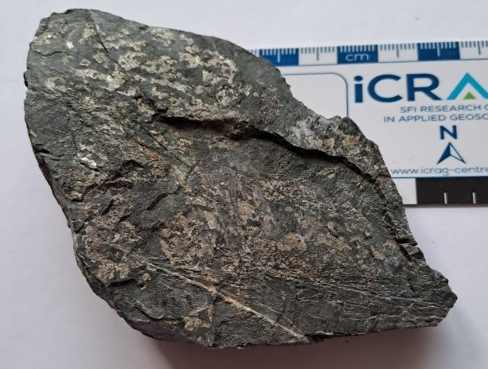
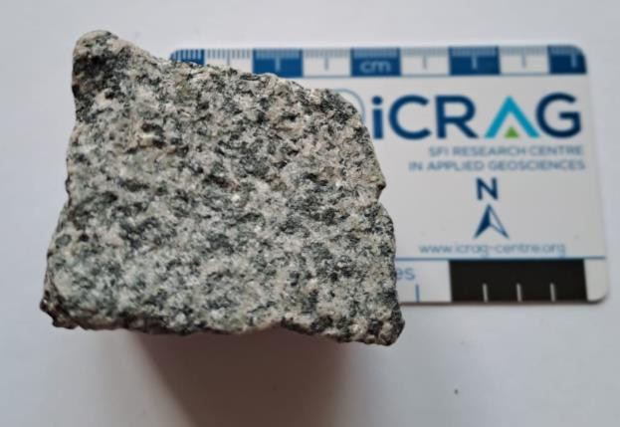
а
б

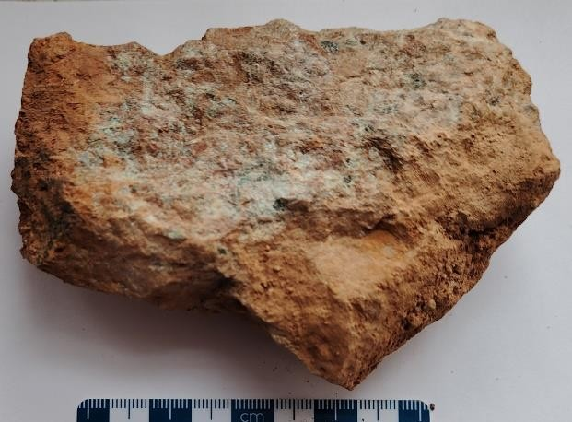
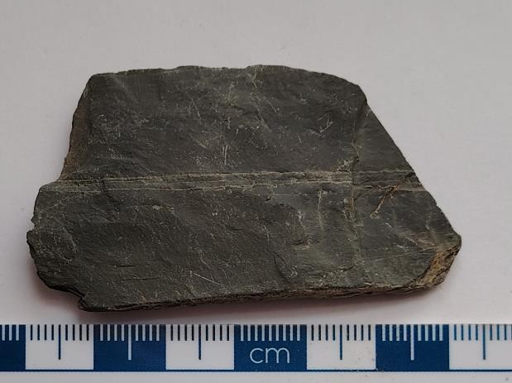
в
г
а-роговик;б- диорит; в- березит; г- углисто-глинистый алевролит

Рисунок 4.4 – Вмещающие породы месторождения Акжал

Метасоматиты. Отобранные пробы вмещающих пород из рудных тел месторождения Акжал представлены метасоматитами, которые развивались по породам вулканогенно-терригенного состава и интрузивным образованиям, преимущественно диоритов, в меньшей степени гранодиоритов (рисунок 4.4 б, в, г).
Метасоматиты представлены в различной степени серицитизированными образованиями – березитами (рисунок 4.4 в), кварц-серицит-карбонатными породами, кварцитами, рисунки 4.5-4.7.
В кварц-серицит-карбонатных породах под микроскопом четко видна структура и состав. Пластинчатые мельчайшие зерна серицита и мусковита скрепляются в агрегаты микрозернами кварца, образующими гнезда и линзочки. В некоторых шлифах отмечаются образования прямоугольной

формы, сложенные мелкочешуйчатым серицитом, различная ориентировка которых и размер свидетельствует, что они сформировались по полисинтетическим двойникам плагиоклаза (рисунок 4.5). Это дает основание полагать, что часть руды сформировалась в результате метасоматоза эффузивных пород. Плагиоклазы в этих обломках также интенсивно серицитизированы [105].
Факторы, контролирующие оруденение. Установлено два типа золотого оруденения: малосульфидные золотоносные кварцевые жилы со свободным золотом и минерализованные зоны мощностью до 1-1.5 и 100м соответственно. Золото-сульфидно-кварцевая минерализация месторождения вкрапленного типа в основном представлена минерализованными зонами дробления. Золото находится в виде эмульсионных примесей (пирит, арсенопирит), на границах зерен и в трещинах сульфидов. Распределение золота неравномерное. Вкрапленная рудная минерализация наиболее характерна для терригенных углеродисто-кремнистых пород, березитов; жильная и брекчиевая сульфидно- кварцевая - во всех типах вмещающих и магматических пород [79,81,104].
По данным ряда авторов [15,79,80,82,83,84,85] рудные тела месторождения локализованы как непосредственно в ареале интрузивного массива, так и во вмещающих вулканогенно-терригенных породах.
В расположении основных рудных тел можно проследить ясно выраженные факторы структурного, тектонического, магматического и литологического контроля.
Структурный контроль оруденения. Важнейшим фактором контроля золотого оруденения на месторождении является структурный контроль.
Все известные рудные тела, особенно в центральной части данной области, в основном представлены метасоматически преобразованными тектонитами, образованными в зонах разломов различных классов и ориентаций. Рудные тектониты в основном представлены зонами дробления и катаклаза в окружающих породах, проявляющими различные степени процессов кварцевого метасоматоза. Это проявляется в широком распространении жильного кварцевания и силикатизации окружающих пород.
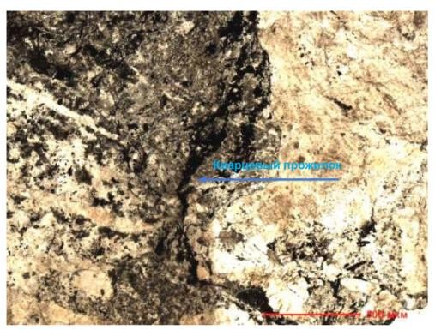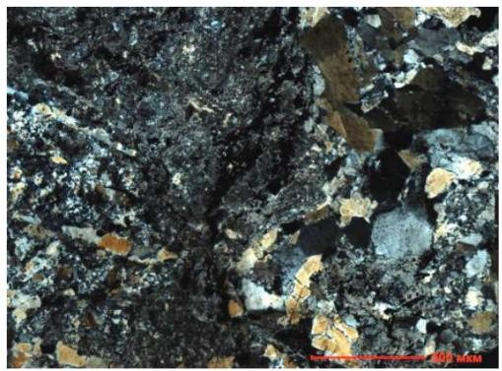
а
б
а- николи параллельные; б- николи скрещенные

Рисунок 4.5 – Березит с кварцевым прожилком (Поляризационный
микроскоп)

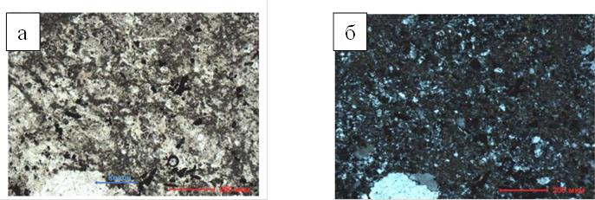

а- николи параллельные; б- николи скрещенные

Рисунок 4.6 - Кварц-карбонат-серицитовые породы, мелкие чешуйки
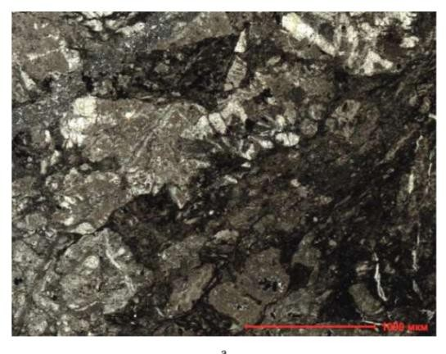
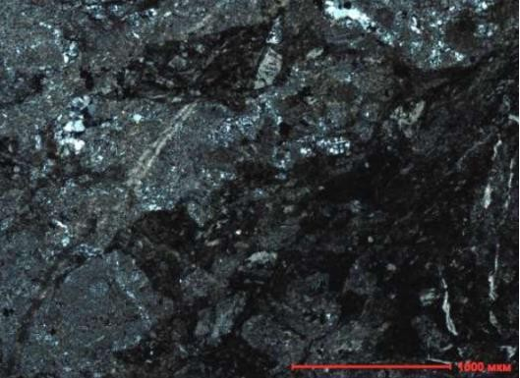
серицита, карбонаты
а
б
а- николи параллельные; б- николи скрещенные

Рисунок 4.7 - Кварцит, микрозерна кварца, обломки неправильной формы, несут следы катаклаза

Всегда присутствует сульфидная минерализация, представленная в основном пиритом, а также в меньшей степени арсенопиритом, в виде вкраплений, а также тонких жильных и гнездообразных агрегатов.
Подавляющая часть ведущих рудных тел месторождения приурочена к зонам разрывных нарушений запад-северо-западного или северо-западного простирания, являющимися наиболее распространенными рудолокализующими структурами. Как указывалось выше, структуры запад-северо-западного направления рассматриваются нами как основные, более низкого порядка, структуры северо-западного простирания их оперяют, и относятся к более высокому порядку разрывов. Условно их можно отнести соответственно к разрывам 2 и 3 порядков для месторождения. Тектониты разрывов 2 порядка относятся к тектонофациям более высокой степени динамометаморфизма и представлены зонами интенсивного дробления, катаклаза, иногда милонитизации. Разрывы 3 порядка выполнены зонами дробления и брекчирования, наложенной сланцеватости и интенсивной трещиноватости пород.

Установлены рудные тела, локализованные в тектонитах зон северо- восточных нарушений. В первую очередь к ним относятся минерализованные линзы в тектонитах Долинного разлома, рудное тело №11 и линзы.
Наряду с разрывной тектоникой весьма важную роль в рудолокализации играют и пликативные структуры. В частности, вполне определенно можно говорить о позиции изгиба в плане осевой линии Акжальской антиклинальной складки, как об одном из главных факторов, контролирующем наиболее рудонасыщенный блок центральной части месторождения. Пликативные формы более высокого порядка, осложняющие крылья Акжальской антиклинали, играют также заметную роль в рудолокализации [105].
Минеральный состав руд месторождения Акжал. Рудные минералы на месторождении Акжал образуют вкрапленную, реже прожилково-вкрапленную минерализации. Наиболее проявлены два типа минерализации, а именно золото-пирит-арсенопиритовая и золото-полиметаллическая. Среди рудных минералов преобладают собственно сульфидные минералы, такие как пирит и арсенопирит. В меньшей степени проявлены галенит, сфалерит и халькопирит, они являются второстепенными. В виде единичных зерен проявлены зерна блеклой руды, пирсеит, стефанит, шапбахит и бенлеонардит. Среди нерудных, породообразующих минералов главными являются зерна кварца, плагиоклаза, кальцита и слюдистых минералов (хлорит и мусковит) [62]. Кварц проявлен в виде нескольких генераций. По мнению[83,84,85] по текстурно- минералогическим особенностям такая минерализация близка к оруденению месторождений Бакырчик, Большевик и Суздаль [80].
Пирит на месторождении проявлен в виде нескольких генераций. Отмечены более идиоморфные зерна (кубические, додекаэдриеские), а также более ксеноморфные зерна. Развит пирит в пирит-арсенопиритовой и в полиметаллической минерализации [62]. Следует отметить, что наиболее крупные зерна пирита являются катаклазированными, трещины его заполнены как нерудными минералами, так и другими рудными минералами (рис. 4.8 а). Генерации пирита отличаются друг от друга тем, что одно генерация пирита проявлена в виде более идиоморфных зерен и зерна мономинеральные, т.е в них нет включений других рудных минералов. Вторая генерация проявлена в виде ксеноморфных зерен с многочисленными включениями и сростками других рудных с пиритом (рис. 4.8 6). В пирите развиты включения арсенопирита, а также халькопирита, сфалерита и галенита. При детальном изучении отмечены также включения лейкоксена и гидроокислов железа. На месторождении отмечены зерна пирита с каемкой, сложенной арсенопиритом (рис. 4.8 в). Приурочены зерна пирита (пирита, арсенопирита) вероятнее всего к прожилкам кварцевого, кварц-карбонатного состава. Размер зерен пирита колеблется в пределах 10-25 мкм до 380-450 мкм, единичные крупные зерна до 650-780 мкм.

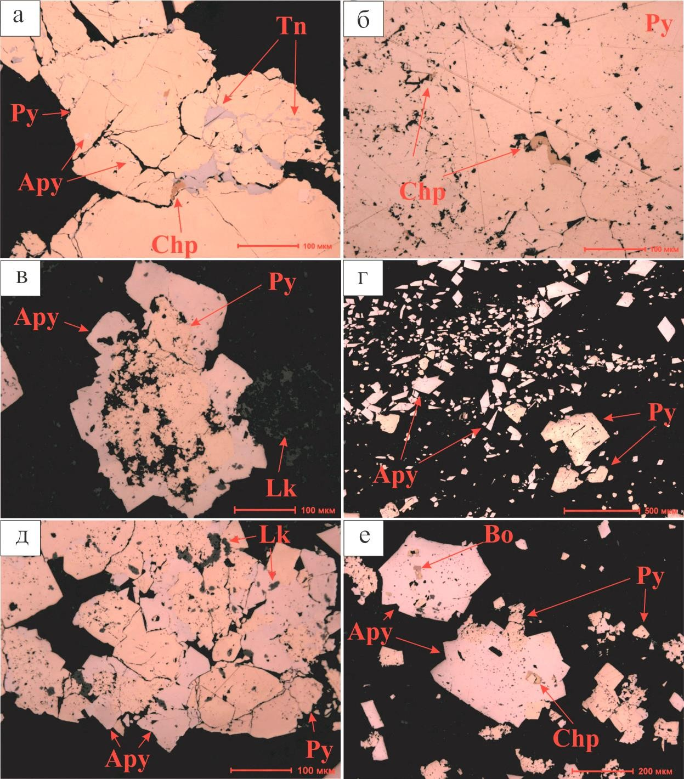
а – катаклазированные зерна пирита (Py), трещины которого заполнены блеклой рудой (Tn) и халькопиритом (Chp) минерализация; б – в пирите (Py) включения халькопирита (Chp); в – каемка арсенопирита (Apy) вокруг зерна пирита (Py); г – вкрапленная пирит-арсенопиритовая минерализация (Py- Apy); д-сросток пирита (Py) с арсенопиритом (Apy); е – включения халькопирита (Chp) и борнита (Bo) в арсенопирите (Apy)
Рисунок 4.8 – Пирит-арсенопиритовая минерализация руд месторождения Акжал (поляризационный микроскоп Olympus BX-51)
Арсенопирит в пробе образует золото-пирит-арсенопиритовую минерализации (рис. 4.8 г). Также на месторождении развита и собственно арсенопиритовая минерализация. Следует отметить, что в собственно арсенопиритовой минерализации (вкрапленной) он развит в виде игольчатых, призматических, ромбических зерен. В золото-пирит-арсенопиритовой минерализации проявлены более ксеноморфные, реже призматические зерна арсенопирита. Они развиты как в виде самостоятельных зерен, так и в ассоциации с пиритом [104]. Арсенопирит образует сростки с пиритом, так и многочисленные включения в нем (рис. 4.8 д). При детальном изучении также

отмечены включения пирита в арсенопирите. Также отмечены включения других рудных в зернах арсенопирита (рис. 4.8 е). Кроме этого арсенопирит образует своего рода каемку по зерну пирита. Образует он угловатую, зазубренную каемку. В целом зерна арсенопирита колеблются в пределах от 3- 25 мкм до 160-250 мкм, единичные крупные скопления до 400 мкм [62,104].
Халькопирит проявлен в виде единичных зерне. Развит в виде ксеноморфных, разлапистых форм (рис. 4.9 а). Отмечен в виде сростков с пиритом, а также включений в нем. Развиты единичные включения халькопирита изометричной формы в арсенопирите. Халькопирит также образует единичные сростки с галенитом и сфалеритом. В сфалерите халькопирит образует эмульсионную вкрапленность (рис. 4.9 б).
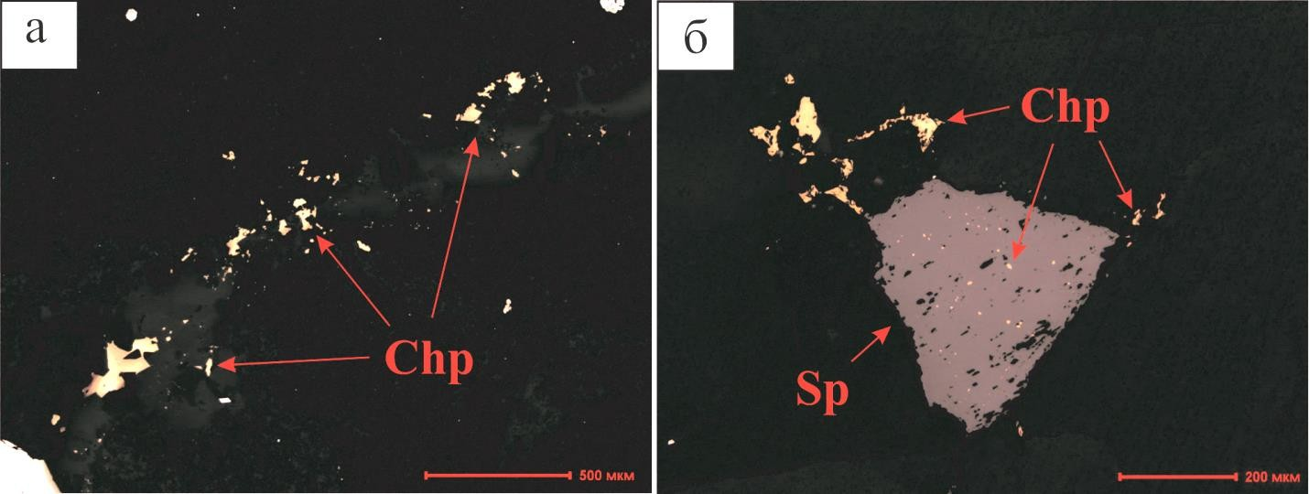
а – ксеноморфные зерна халькопирита (Chp); б – зерно сфалерита (Sp) с эмульсионной вкрапленностью
халькопирита (Chp)

Рисунок 4.9 – Ксеноморфные зерна халькопирита и сфалерита (поляризационный микроскоп Olympus BX-51)

Сфалерит образует ксеноморфные зерна. Развит как самостоятельно, так и в ассоциации с другими рудными минералами. Образует сростки с пиритом, халькопиритом и галенитом. Также сфалерит развит в виде включений в пирите. Отмечены зерна сфалерита с эмульсионной вкрапленностью халькопирита, реже развиты угловатые включения галенита.
Галенит в пробе отмечен в виде угловатых, зазубренных зерен. Образует галенит сростки с халькопиритом, сфалеритом и пиритом. Отмечены также включения галенита изометричной формы в пирите, сфалерите и реже арсенопирите.
Золото на данном месторождении отмечено как в виде самостоятельных свободных зерен, развиты в виде мелких включений в нерудном минерале, так и в ассоциации с пиритом, реже арсенопиритом. В результате минералогических исследований установлено, что наиболее проявлено золото в ассоциации с пиритом. При этом развито оно в виде мелких, изометричных, угловатых включений размером 2-22 мкм, единичные более крупные до 35 мкм (рис. 4.10 а-в). Включения золота развито именно в тех зернах пирита, в

которых имеются включения других рудных минералов (арсенопирита, галенита, халькопирита и сфалерита). Следует отметить, что золото тяготеет именно к мышьяковистому пириту. Данный факт установлен при помощи сканирующей микроскопии (рис. 4.11). Результаты исследований показывают, что содержания мышьяка в пирите колеблется в пределах от 1,77 до 4,08. При детальном изучении отмечены буквально единичные включения золота в арсенопирите (рис. 4.10 г). Следует также отметить, что в результате исследований был обнаружен пирит с включением самородного мышьяка (рисунок 4.11). Золото также обнаружено в пирите в ассоциации с блеклой рудой, халькопиритом и на контакте сростков пирита и арсенопирита в виде линз, овальных и каплевидных включений (рисунок 4.10 д, е) [62]. В результате минералогических исследований было установлено, что наиболее проявлено золото именно к пиритам, которые имеют включения других рудных минералов, а также сростки с арсенопиритом. Также отмечены единичные зерна мелкого, микронного золото и в мономинеральных пиритах. Однако наличие золото в пирите с включениями других минералов дает возможность предполагать, что золото было сформировано совместно с наложением полиметаллической минерализации.
По размерности золото месторождения практически не различается: оно характеризуется отсутствием явных кристаллических форм и довольно выдержанным размером 15-20 мкм. Однако по химическому составу золото имеет различия: в неокисленных горизонтах выделяется две моды - 500-600 ‰ и 700-800 ‰, которые отвечают полиметаллической (золото II) и пирит- арсенопиритовой (золото I) ассоциациям соответственно. В горизонтах окисленных руд средняя пробность составляет 752 ‰ (n=62), при этом присутствует крайне высокопробное (900-1000 ‰) самородное золото III, которое по нашим представлениям является продуктом гипергенного перераспределения металла [79,106].

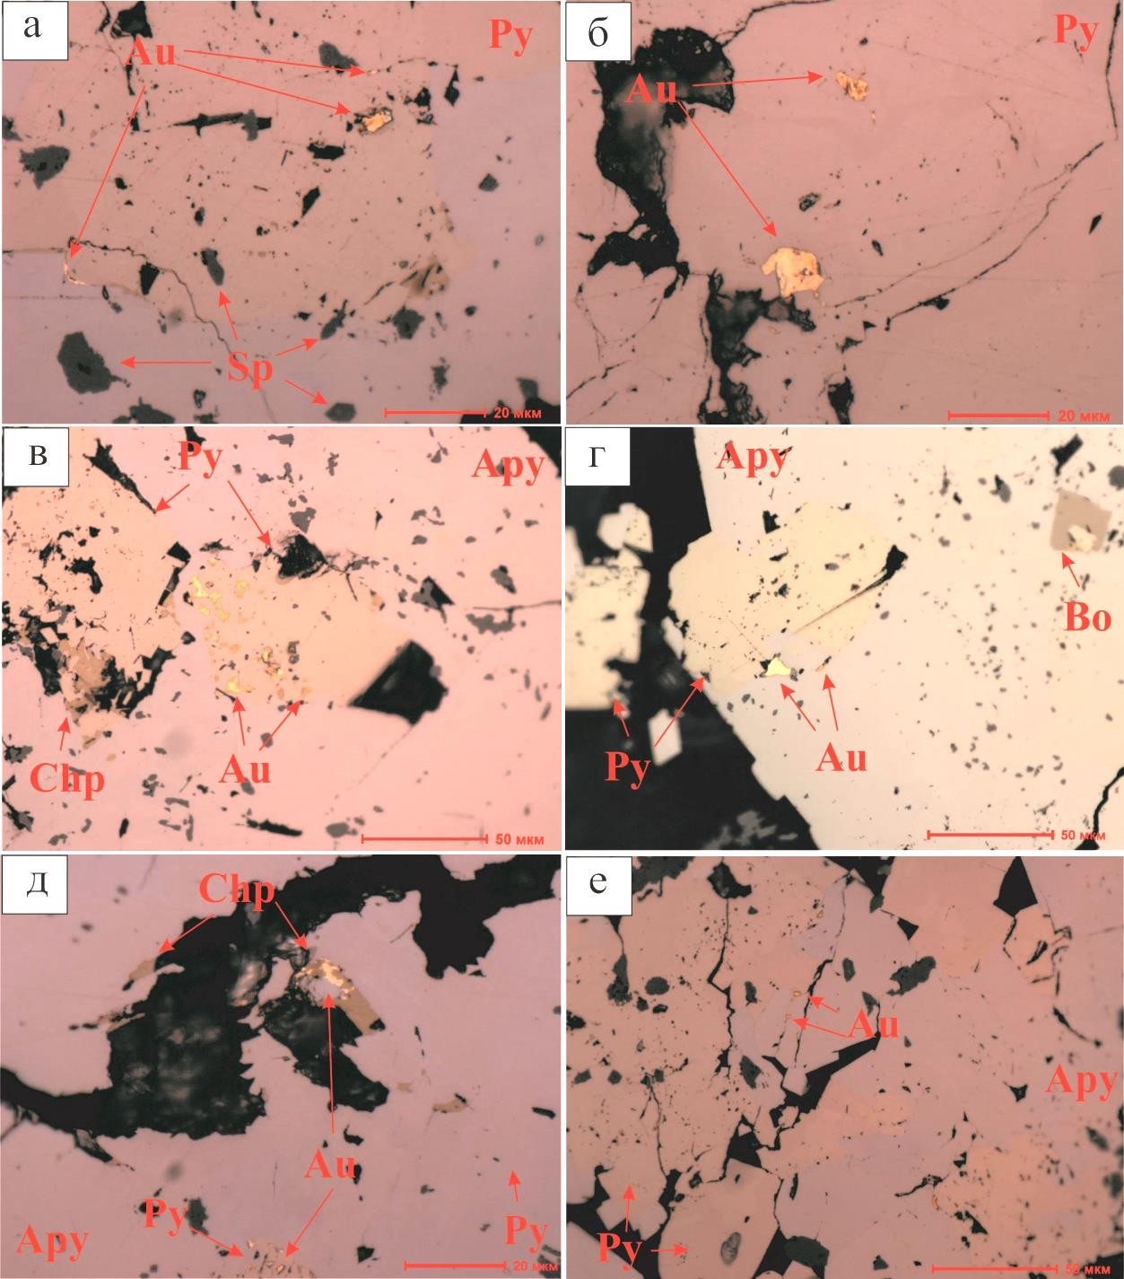
а-в – включения золота (Au) в пирите (Py); г – золотинка (Au) на контакте пирита (Py) и арсенопирита (Apy), тяготеет к арсенопириту, д – золото (Au) в ассоциации с халькопиритом (Chp), е – золото (Au) на контакте
пирита (Py) и арсенопирита (Apy)

Рисунок 4.10 – Особенности концентрации золота в рудах месторождения Акжал (поляризационный микроскоп Olympus BX-51)

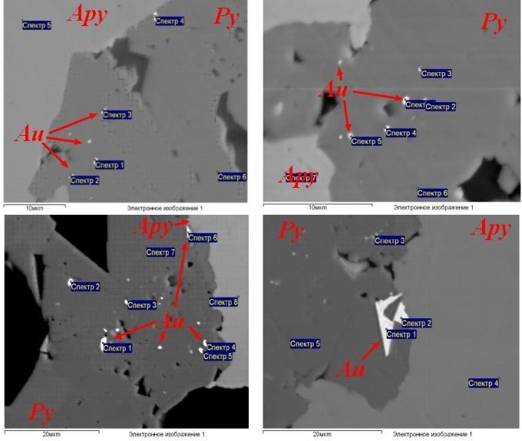
а
б
в
г

а- эмульсионная вкрапленность золота в пирите и на границе с зерном арсенопирита; б- холото в пирите мышьяковистом; в-эмульсионная вкрапленность арсенопирита в пирите; г- крупное кристаллическое золотов пирите на границе с арсенопиритом (результаты сканирующей электронной микроскопии);

Рисунок 4.11 – Эмульсионное золото в сульфидах, месторождение Акжал
[62] (сканирующий электронный микроскоп, Мирошникова А.)

Самородное залото присутствует в крупных зернах сульфидов (в основном пирита). Часто золото располагается на границе зерен пирита и арсенопирита или залечивает трещины в них. Золото также часто встречается в зернах сульфидов поздней стадии минерализации часто с включениями халькопирита, ильменита, борнита и халькозина (рисунок 4.11-4.12). Размер золотин от 1 мкм до 16 мкм. Преобладают золотины размером 1-5 мкм и менее. Пириты и арсенопириты, содержащие включения золота, были обнаружены в березитизированных разностях кремнистой (кремнисто-карбонатной) породы, находящейся в тесном контакте с кварцевыми жилами [62].
При изучении было отмечено, что в гранодиоритах, диоритах рудная минерализация развита как в основной массе, таки тяготеет к кварц- карбонатным, кварц-серицитовым прожилкам и скоплениям. В березитах присутствует пирит, арсенопирит. Они локализуются преимущественно в пределах развития зерен мусковита. В ней распространены кварцевые

прожилки кварц-кальцитового и серицитового состава. К ним, как правило, тяготеет арсенопиритовая минерализация[105], рисунок 4.12.
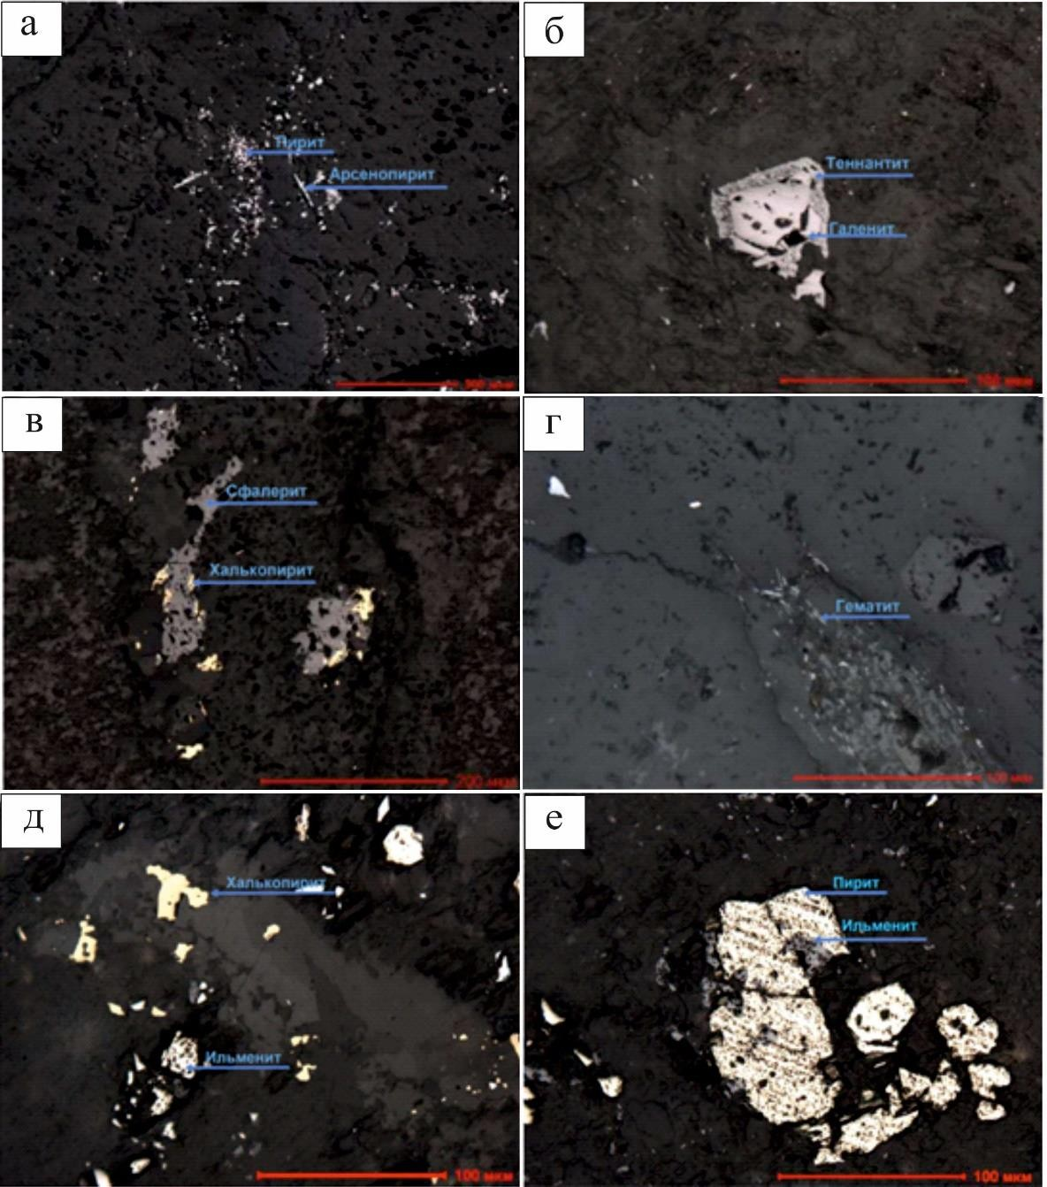
а- мелкая вкрапленность пирита и арсенопирита в серицит карбонатном матриксе; б- Регенерационная кайма теннатита вокруг галенита в кварците; в- неправильные, корродированные сростки галенита и халькопирита; г- игольчатый гематит в кварците д- зерна халькопирита и ильменита в березите; е- пойкилитовый сросток ильменита и пирита

Рисунок 4.12 – Рудная минерализация в кварц-серицитовом матриксе и кварцитах (поляризационный микроскоп Olympus BX-51)

    - Боко-Васильевское рудное поле
Рудное поле расположено на территории Жарминского района Восточно- Казахстанской области, в 30 км южнее районного центра с. Калбатау и в 35 к юго-востоку от железнодорожной станции Жангизтобе, с которыми связано грунтовыми дорогами грейдером [51].

Структурное положение рудного поля определяется узлом пересечения Боко-Акжалского субширотного и Жаналинского северо-восточного глубинных разломов (рисунок 4.13). В строении рудного поля принимают участие терригенные улеродсодержащие породы буконьской свиты, вулканогенные отложения даубайской свиты, субвулканические, интрузивные и дайковые тела аргимбайского, кунушского и сарыджальского комплексов позднепалеозойского возраста. В рудное поле входят месторождения Боко (Токум, Женешке), Васильевское, проявления Кой-Тас, скважина 2003, Красное, Колорадо и др. [51,104].
На месторождениях Боко-Васильевского рудного поля установлено два природных типа руд - окисленные и первичные. Зона полного окисления развита до глубины 20-50 м. Ниже располагается транзитная зона с частично окисленными рудами, переходящая в зону первичного оруденения.
Окисленные руды сложены полностью выветрелыми породами рудовмещающей зоны - рассланцованными и раздробенными алевролитами, алевропесчаниками, песчаниками, тектоническими брекчиями, интенсивно импрегнированные штокверком кварцевых прожилков.
Рудные минералы представлены гидрогетитом, лимонитом, ярозитом, псиломеланом, халькозином, ковелином, скородитом, хризоколлой, церусситом, валентинитом, малахитом и золотом.
Наиболее распространены гидроокислы железа (60-70%), образующие выделения колломорфной структуры. Золото присутствует в самородном виде. Основная масса золота находится в тонком микроскопическом (25-200 микрон) состоянии и образует включения в кварце и лимонит-гетит-скородитовой массе (83,59%). Свободное золото составляет 7,61%, в сростках с сульфидами 8,57%. Содержания мышьяка составляют 0,066-0,15%, свободного углерода 0,27- 0,63%, меди 0,01-0,04%, цинка до 0,03%, свинца до 0,01%, железа 4,17%, серебра 1,0-4,6 г/т. Для окисленных руд характерны структуры гипергенного замещения. Наибольшим распространением пользуются петельчатая, реликтовая и раскрошенная структуры, образовавшиеся при замещении пирита и арсенопирита гидрогетитом, лимонитом, ярозитом и скородитом. Наиболее распространенными текстурами окисленных руд являются ячеистая, ящичная, почковидная, натечно-скорлуповатая, порошковая и землистая.
Первичные руды представлены гидротермально-измененными углистыми алевролитами, песчаниками, тектоническими брекчиями и кварцем. Кварц образует штокверк прожилков и обособленные жилы малой мощности и прожилки. Количество кварца колеблется от 10-30% до 25%. Сульфидная минерализация в рудах представлена тонкой неравномерной вкрапленностью пирита, марказита, мельниковит-пирита и арсенопирита. В весьма незначительных количествах отмечается халькопирит, сфалерит, галенит, блеклая руда. Количество сульфидов составляет 2-3% и редко повышается до 10%. Пирит преобладает, его количество в 2,5-3 раза больше, чем арсенопирита.

Единственно полезным компонентом в рудах является золото. Значительная часть золота (49,1%) находится в свободном состоянии, остальное связано с пиритом и арсенопиритом. Золото в кварце встречено в виде проволокообразных, чешуйчатых, пластинчатых, листоватых, комковатых выделений и иногда дендритовидных агрегатов. Размеры золотин от долей до 1,5-2 мм [107]. В сульфидах золото образует включения и часто также приурочено к интерстициям зерен. Размеры золотин здесь очень мелкие - 1-10 микрон. В пирите содержания золота колеблются от 9,0 до 170,3 г/т, в арсенопирите концентрации золота значительно выше и составляют 114-483 г/т. Содержания золота в галените не превышают 10 г/т. Наиболее крупным объектом является месторождение Васильевское [111].
Васильевское месторождение. Отработка началась с 1946 года. Известно с начала XX века под названием «Актумсык», но не разрабатывалось ввиду очень мелких размеров золотин и плохой их извлекаемости из руд (25%). Месторождение средних масштабов. Наиболее богатых рудных тела выработаны. На балансе числятся запасы в масштабе среднего месторождения (1993 г.) при среднем содержании золота 4,4 г/т. Фланги и глубокие горизонты недорозведаны. Запасы 2009 г. По категории А+В+С₁ 88907,7/228196,4 и по кат. С₂ – 38411,5/120414,8 [86].
Васильевское месторождение приурочено к узкой шириной 100-130 м, 4 километровой минерализованной зоне крупного надвига, простирающейся в северо-западном направлении вдоль юго-западного крыла Боконьского разлома, ограниченной на северо-западном и юго-восточном флангах разломами соответственно субширотного и северо-восточного направлений [107]. Наиболее разведанная часть месторождения представляет собой по площади клиновидной формы блок, ограниченный в своей наиболее широкой западной части субмеридиональным разрывным нарушением. Отмечается повышенная насыщенность блока линзовидными субсогласными телами лиственитизированных серпентинитов и альбитизированных порфиритов дорудного возраста (рисунок 4.13).

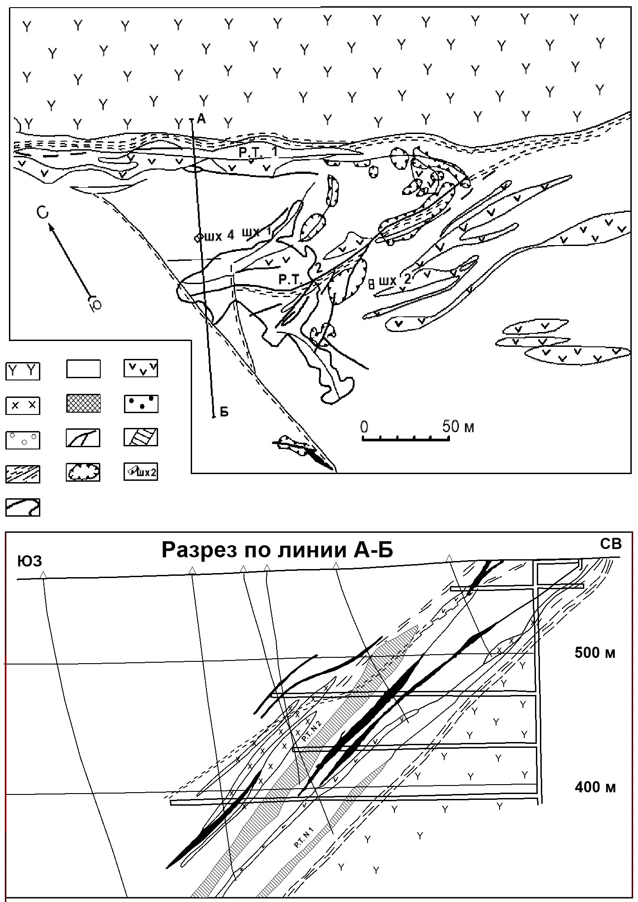

1—андезитовые и диабазовые порфириты даубайской свиты (С₂₋₃ db); 2- углеродосодержащие песчано-сланцевые отножения буконьской свиты
(С₂ bk); 3- серпентиниты лиственитизированные; 4- альбинизированные порфириты; 5- существенно кварцевые тела с реликтами сульфитизированных вмещающих пород; 6- участки интенсивного прожилкового окварцевания и сульфидной минерализации; 7- участки умеренного прожилкового окварцевания с более слабой сульфидизацией; 8- золотоносные кварцевые жилы; 9 – рудные тела: кварцевые жилы и окварцованные породы с прожилково- вкрапленной сульфидной минерализацией; 10- тектонические нарушения: a- основные, б- второстепенные;11 – карьеры; 12 – шахты; 13- контуры рудных тел

Рисунок 4.13- Схематическая геологическая карта и разрез через Васильевское месторождение

Рудовмещающий комплекс пород относится к орогенной буконьской свите С₂ bk и представлен тонкопереслаивающимися углеродсодержащими алевролитами, песчаниками и филлитизированными глинистыми сланцами, моноклинально падающими на юго-запад субсогласно с плоскостью одной из ветвей Даубайского разлома под углами 55-60º. Установлено, что осадочные толщи находятся в аллохтонном залегании на подстилающих их более молодых наземных эффузивах базальт-андезитового состава даубайской свиты С₂₋₃. В пределах рудоносных участков рудовмещающие осадочные отложения вместе с прорывающими их магматическими телами подверглись интенсивным хрупко- пластическим деформациями, гидротермальным изменением березит- лиственитового типа, графитизации, рассланцеванию и смятию с широким развитием структур будинажа, а также неравномерному прожилковому окварцеванию и сульфидизации (ПРИЛОЖЕНИЕ 4Б рисунок 4.12).
Рудные тела, особенности их строения. Рудные тела Васильевского месторождения представлены золотоносными кварцевыми жилами, а также зонами прожилкового окварцевания и сульфидизации, которые обычно совмещены в одних и тех же структурах и сменяют друг друга по падению и простиранию (рисунок 4.14). Одно из крупных рудных тел месторождения - №2 имеет субширотное простирание и прослеживается на поверхности в виде серии разобщенных кварцевых жил на протяжении около 200 м, переходящих на глубине в единую мощную (до 20-25 м) линзовидную залежь, сложенную в своей осевой части массивным средне-крупнозернистым кварцем, в разной степени загрязненным включениями неравномерно сульфидизированных вмещающих пород, обрамленную чехлом интенсивно прожилковидно окварцованных и сульфидизированных осадочных пород, сменяющихся за пределами рудного тела слабо окварцованными породами, с редкой сульфидной вкрапленностью.
По мнению многих авторов рудная минерализация относится к типу зон прожилково-вкрапленной золото-пирит-арсенопиритовой с изменчивым количеством кварца, сульфидов и углеродсодержащего субстрата. Находится в шовной зоне Боконского разлома, разделяющего эффузивы даубайской свиты висячего бока и углеродистые сланцы буконьской свиты лежачего бока. Основные рудные тела приурочены к его пересечению с субширотными и северо-восточном разломами. Всего отрабатывалось более десятка рудных тел. Основным объектом отработки является рудное тело №2, минеральный состав пород представлен на рисунке (4.14).

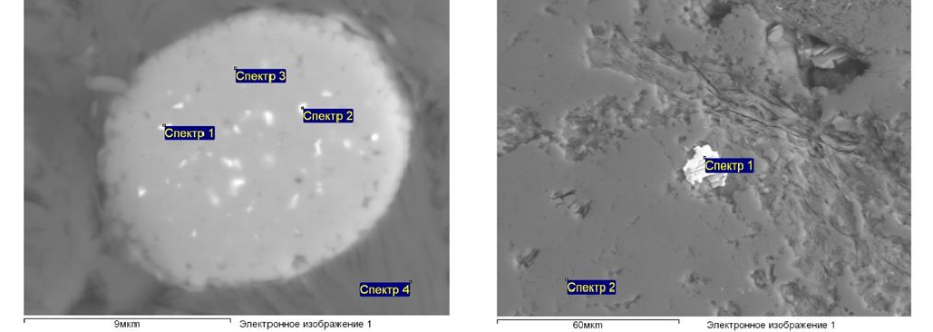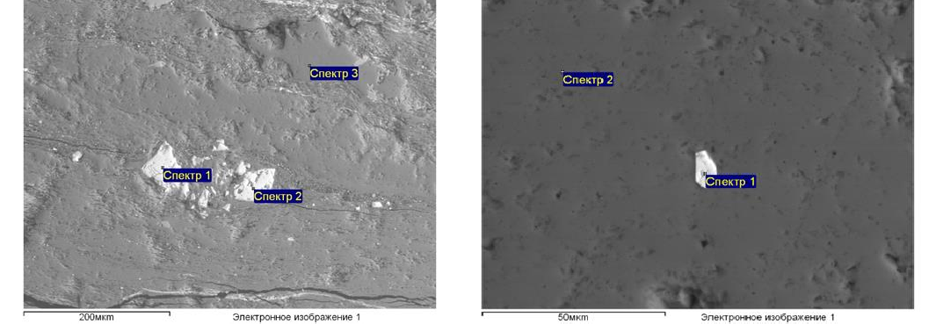
а
б
в
г
а- 1-2 эмульсионные вкрапленности галенита в шаровидном 3 пирите; б- золотина в
кварц-серицитовом матриксе; в- 1,2 резорбированный пирит, 3- ильменит; г – арсенопирит

Рисунок 4.14- Зона минерализации, брекчии углистых алевролитов окварцованные, рудное тело 2

Рудные тела не выходят за пределы углистых алевролитов. В подстилающей песчаниковой толще и вышележащих эффузивах устанавливаются лишь разрозненные маломощные кварцевые жилы с убогим содержанием золота или зоны пропилитизации, иногда с золотосодержащими кварцевыми жилами. Морфология золотоносных зон сложная с многочисленными разветвлениями, чередованием пережимов и раздувов. Стержневое положение занимают жилы и зоны прожилкования в переслаивании с минерализованными углистыми сланцами и алевролитами. Количество кварца в рудных телах колеблется от 10-20 до 70-80 %, сульфидов от -3 до 10-15 %. Промышленные контуры рудных тел определяется в основном по данным опробования. При относительно небольшой длине по простиранию (30-60-100 м) рудные тела отличаются значительной протяженностью по падению (более 700 м). Характерная особенность всех промышленных рудных тел – закономерная локализация в пачке углистых сланцев и алевролитов.
При смене литологической среды по простиранию и падению рудные зоны сменяются слабо золотоносными кварцевыми жилами и зонами

пропилитизации. Состав руд: пирит, арсенопирит, сфалерит, галенит, хаглькопирит, блеклая руда, золото, кварц, графит, карбонаты. Золото
локализуется в основном в пирите и арсенопирите, частично в кварце. Золото
субмикроскопические, тонкодисперное (0,001-0,1 мм, редко более 0,5 мм) [107]. Были обнаружены несколько зерен медистого серебра в березитизированных породах (рисунок 4.15).
Оруденение формировалось в две продуктивные стадии: раннюю кварц- арсенопирит-пиритовую и позднюю кварц-пирит-арсенопирит- полиметаллическую. В ранней стадии основная масса золота концентрируется в пирите и арсенопирите, в поздней – в кварце и в сростках с сульфидами свинца, цинка и меди.
Минералогический состав руд довольно разнообразен и во многом определяется не только минералами стадии рудообразования и предшествующих ему этапов метасоматоза, но и исходным составом рудовмещающих пород. Из нерудных новообразований в виде примесей отмечаются серицит, карбонат хлорит, апатит, монацит (рисунок 4.16) [62]. Главные рудные минералы представлены пиритом и арсенопиритом, количество которых колеблются от 0,5 до 10 % (в среднем около 3%), причем пирит в 2-2,5 раза преобладает над арсенопиритом. В виде примесей присутствуют халькопирит, сфалерит, галенит, блеклая руда, марказит, гередорфит, борнит, пирротин, самородное золото. При этом для всех разновидностей рудовмещающих пород (алевролиты, березиты, листвениты, кварцевые жилы) минеральный состав несколько различается. В Приложении 4 В представлены результаты изучения минералогического состава месторождения на сканиирующем электронном микроскопе. Минералогический состав первичных руд по стадиям рудообразования по (Коробейников А.Ф., 1986 г.) представлен в таблице 4.1.

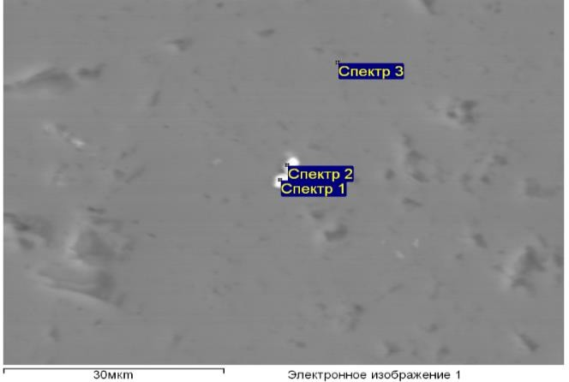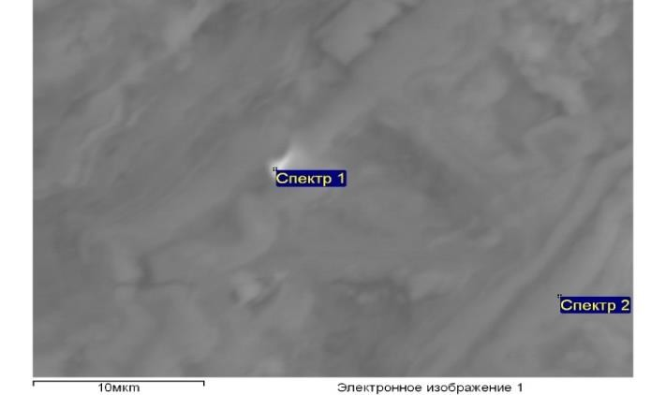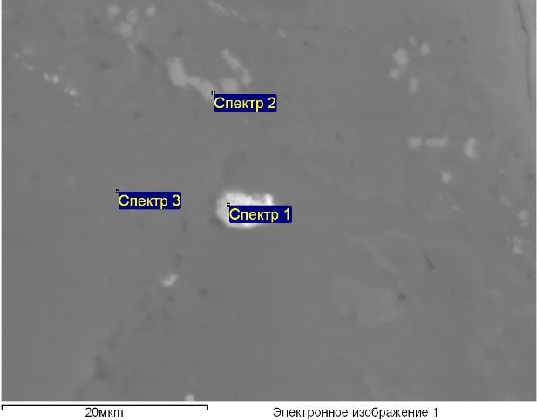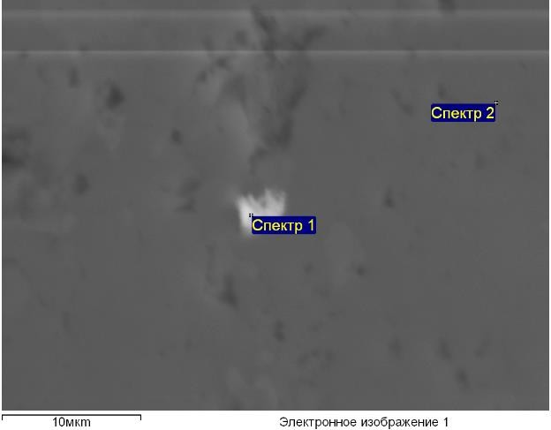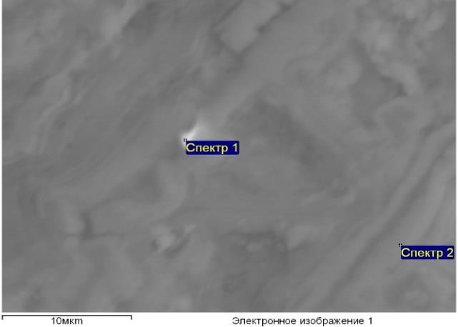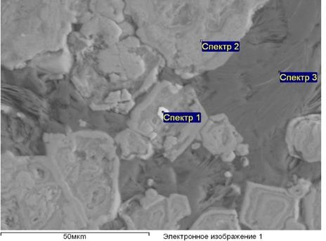
г
е
д
в
б
а
а- 1- зерно медистого серебра и зерна 2- ильменита в кварц-серицитовом агрегате; б- медистое серебро; в- золото в кварц-серицитовом матриксе; г- золото в березитах; д - золото серебристое в кварцевом прожилке; е- золото в сильно измененном пирите;
Рисунок 4.15 – Золото и серебро в рудах месторождения Васильевское, сканирующий электронный микроскоп ( JSM-6390LV (фирма «JEOL Ltd.» (Япония))

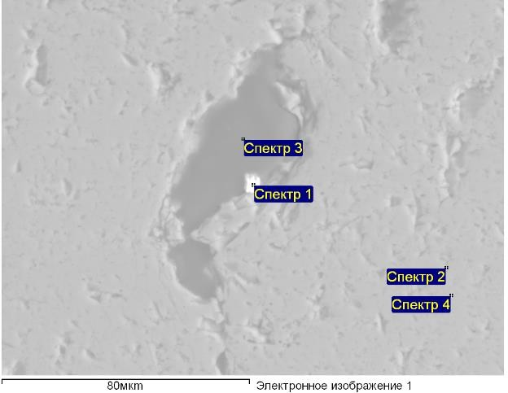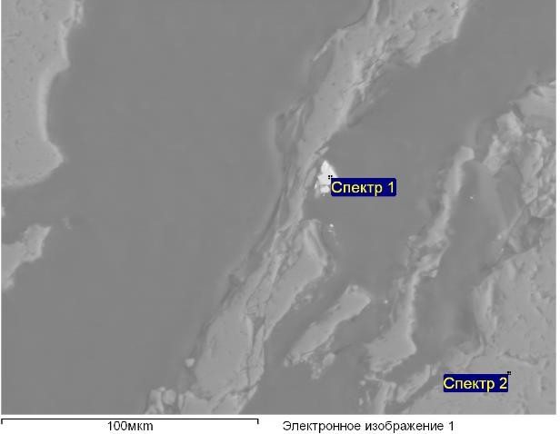
а
б

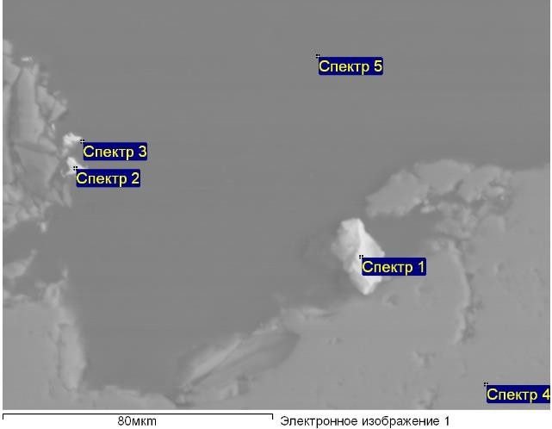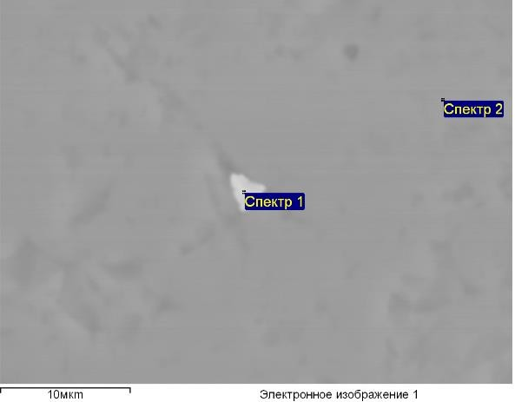
в
г

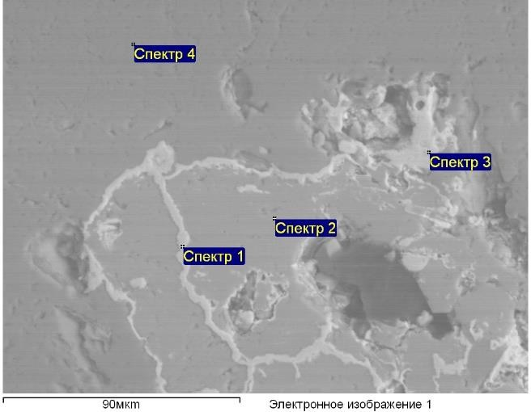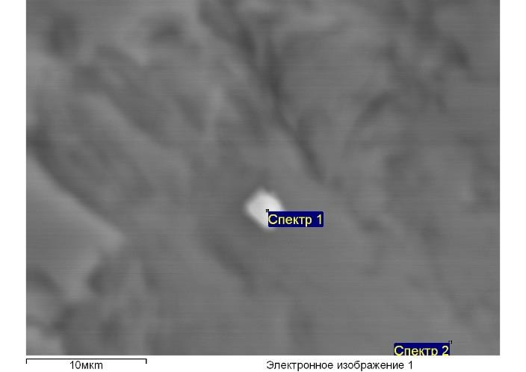
д
е
а – никелин; б-магнетит; в- 1- сфалерит, 2-3- магнетит; г- касситерит; д-шеелит; е- гидроокислы железа
Рисунок 4.16 – Кварцевый прожилок, месторождение Васильевское, минералы породообразующих пород

Таблица 4.1 - Минералогический состав первичных руд по стадиям рудообразования (Коробейников А.Ф., 1986 г.) [87].

Стадий  рудообразования | Минералы
Стадий  рудообразования | жильные | рудные
Реликтовые минералы | Пироксен, плагиоклаз, кальцитодоломит, углерод, биотит,  ортоклаз | Магнетит, гематит, хромит, циркон, пирит  метаосадочный
Дорудная стадия | Кварц-1, кварц-2,  микроклин, эпидот,  хлорит, серицит, альбит, кальцит, доломит, мусковит,  халцедон | Пирит
Предрудная стадия | Кварц-3, хлорит,  серицит, анкерит, кальцит, железистый доломит, мусковит,  сидерит, магнезит, гранат фуксит, тальк | Пирит, гематит, рутил
Рудная стадия:  пирит- арсенопиритовая | Кварц 4,5,6 серицит, графит, кальцит | Пирит, арсенопирит, галенит, ильменит, шеелит
Полисульфидная | Кварц-7, серицит,  графит, турмалин, актинолит, барит, кальцит | Пирит, арсенопирит, самородное золото, галенит, сфалерит, халькопирит,  блеклая руда, пирротин
Пострудная стадия | Кварц-8, кальцит | Пирит [107]

В таблице 4.2 приведена парагенетическая схема минералообразования, куда включены лишь основные жильные и рудные минералы, большая часть которых описана ниже и представлена в Приложении 4В.

Таблица 4.2 – Парагенетическая схема минералообразования
Минералы | Стадии минералообразования
Минералы | Дорудная (пропилитова) | Предрудная (березит- лиственит) |  |  | Рудная |  |  | Пострудная | Гипергенная
Минералы | Дорудная (пропилитова) |  |  |  | Пирит арсено- пиритовая |  | Полиметал-лическая  пирит арсенопиритовая | Пострудная | Гипергенная
Кварц
Микроклин
Эпидот
Хлорит
Серицит
Доломит
безжелезистый
Доломит железистый
Кальцит
Аккерит
Сидерит
Углер. в-во
Пирит
Арсенопирит
Золото
Пирротин
Галенит
Сфалерит
Халькопирит
Блеклая руда
Лимонит
Гетит
Церуссит
Скородин
Малахит

Золото на рудном поле встречается в трех формах: рассеянном в породах и околорудных метасоматитах, в субмикроскопическом состоянии в пирите и арсенопирите, в самородном виде в кварцево-жильных телах.
Золото в сульфидах (пирите и арсенопирите) очень мелкое (1-10 ммк в поперечнике), представлено одиночными или групповыми вкраплениями в минералах, распределяясь как по всей массе, так и локализуясь в краевых частях кристаллов, в виде эмульсионных вкрапленников или на границе кристаллов (рисунок 4.15) [107]. Часто оно представлено неправильными (овальными, проволочновидными, амебовидными) выделениями. Содержание золота в сульфидах высокое, при этом более золотоносными является арсенопирит (таблица 4.3).

Таблица 4.3 – Характеристика содержаний золота в сульфидах
минерал | Вид анализа | Количество проб | Содержание  золота г/т |  | Год исследов | Исследователи
минерал | Вид анализа | Количество проб | от | до | Год исследов | Исследователи
Пирит | проб. | 8 | сл | 62,7 | 1968 | Герман
Пирит | хим. | 13 | сл | 164,8 | 1969 | Гаврилов
Пирит | спектро-  золотом | 46 | 9,0 | 160,0 | 1984 | Старова
Пирит | Атомно-  абсорб. | 14 | 13 | 170,3 | 1974 | Алекторова
Арсено-  пирит | Хим. | 3 | 192,5 | 349,2 | 1979 | Гаврилов
Галенит |  |  | сл | 10,0 | 1966 | Глоба

Высокие содержание золота характерны также и для природной «смеси» пирита и арсенопирита, фракционирование которых невозможно (62.7-153.9 г/т). Кроме того, золото обнаружено в магнетите (0,1 г/т); эпидоте (0,5 г/т), кальците и киновари.
Пробность золота высокая (845-872), несколько возрастает с глубиной (33). Максимальное содержание золота в штокверковых рудах, где основная его часть связана с сульфидами достигают 36 г/т, в кварцево-жильных телах – месторождение Боко – 900 г/т.
Пирит наряду с арсенопиритом является самым распространенным сульфидном рудных тел, его содержание колеблется от 0,3 до 4,5 %, редко больше (в среднем около 2%). Встречается в виде отдельных, хорошо образованных кристаллов, кристаллически зернистых агрегатов, неправильных зерен, реже моносульфидных прожилков. Размер кристаллов пирита колеблется от десятых долей до первых мм, кристаллы обычно имеют кубический и пентагондодекаэдрический, реже куб-пектагондоденаэдрический и куб- октаэдрический облик.

Основная часть пирита приурочена к метасоматически измененным породам, и реликтам их в кварце и к контактам кварца с вмещающими породами.
Наиболее ранний метаосадочный пирит встречается только в песчано- сланцевой толще имеет все признаки метаколлоидных образований. Наблюдается он вдали от рудно-метасоматических зон, т.к. внутри последних подвергается перекристаллизации и не диагностируется.
Пирит I образуется в начальной стадии рудно-метасоматического процесса. Встречается, в основном, во внешних зонах в эффузивно-осадочных породах, где образует тонкую вкрапленность идиоморфных кристаллов, агрегативных скоплении или неправильных зерен [107]. Содержание золота в них по данным Гаврилова (1969 г.) от сл. до 1,08 г/т.
Пирит 2 наиболее распространен и образует с арсенопиритом вкрапленный и штокверковый типы руд. Преобладает кристаллы кубического и пентагондодекаэдрического облика, размер их от 0,05-1 до 2-3 мм, для них характерны высокие концентрации мышьяка (до 2-3, редко 6%) и золота до 170 г/т (рисунок 4.16 а,в).
Пирит 3 приурочен к кварц-карбонатным скоплениям и представлен более крупнокристаллическими разностями. Часто ассоциирует с сфалеритом, халькопиритом, блеклой рудой, слабозолотоносен (до 8,43 г/т) рисунок 4.16 в,г,д,е).
Арсенопирит - является вторым по распространенности сульфидом и обычно фиксирует участки с повышенной золотоносностью. Обычное отношение пирита к арсенопириту 2:1-3:1, кристаллизуется он несколько позже пирита и представлен резко удлиненными призматическими и игольчатыми кристаллами, величина которых обычно не превышает десятых долей мм (в вкрапленных и штокверковых рудах) и 1-2 мм и более (в кварцевых жилах), последний слабо золотоносен, часто образует тонкозернистые агрегативные скопления и нередко обособляется от пирита, образуя мономинеральную вкрапленность.
Среднее содержание арсенопирита в рудах около 1%, причем на Васильевском месторождении его содержание с глубиной увеличивается с 0,3- 0,5 до 2-2,5 %, а отношение пирита к арсенопириту уменьшается до 1:1. К северо-западу содержание арсенопириту падает и на месторождении Токум он встречается лишь в единичных знаках. Арсенопирит является главным минералом – концентратором тонкодисперсного золота, наиболее золотоносны удлиненно-призматические и удлиненно-пирамидальные разности. Содержания золота в арсенопирите иллюстрируются данными таблицы 4.3. Характерно, что в неразделенных концентратах пирита и арсенопирита, где содержания золота изменяются от 62,7 до 153, 9 г/т, высоки и содержания серебра (до 69,7 г/т) рисунок 4.16 в, г, д (ПРИЛОЖЕНИЕ В).
Сфалерит - в виде единичных знаков встречается в кварцевых и кварц- карбонатных жилах и прожилках, а также в березитах, листвениках и в метасоматитах внешних зон по песчаникам и алевролитам. Обычно отмечается

в ассоциации с халькопиритом, галенитом, блеклой рудой. В рудном теле 2 его содержание увеличивается с 0,01 % на горизонте 50 м до 0,3 % на горизонте 255 м, где встречены также сфалерит-халькопиритовые прожилки(Приложение В, рисунок 3) [104].
Халькопирит также встречен в кварц-карбонатных прожилках и околорудных метасоматитах. Минерал чаще представлен ксеноморфными микроскопическими выделениями, располагаясь преимущественно на участках развития полисинтетически сдвоиникованного кальцита; в пирите и арсенопирите нередко локализуется в межзерновых полостях и в тонких трещинах. Иногда наблюдается эмульсионная вкрапленность халькопирита в сфалерите. Максимальное количество халькопирита выявлено в кварцевых жилах месторождения Боко, на месторождении Токум минерал не установлен(Приложение В, рисунок 3).
Галенит в незначительном количестве встречен во всех типах руд и околорудных метасоматитах. Максимальное количество его обнаружено в кварцевых жилах месторождения Боко и заметно уменьшается в северо- западном направлении. Обычно ассоциирует со сфалеритом, халькопиритом, блеклой рудой, иногда образует вкрапленность в ранних пирите и арсенопирите. В единичных случаях содержит дендритовидные выделения золота (Приложение В, рисунок 2).
Блеклая руда встречена в рудном теле 2, где образует интерстиционные включения в сульфидах, а также неправильной форме выделения на контакте сульфидов с кварцем. Отмечается ассоциация блеклой руды с золотом(Приложение В, рисунок 4).

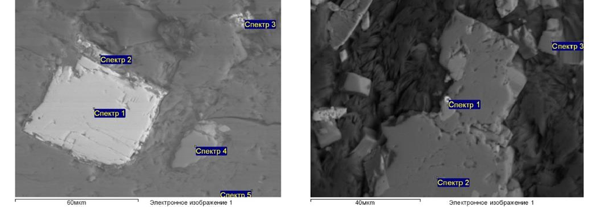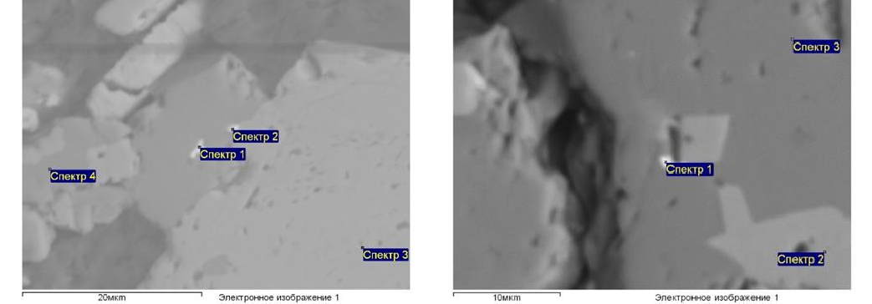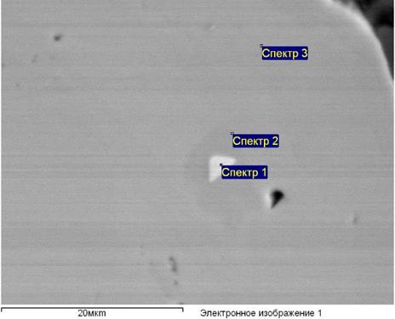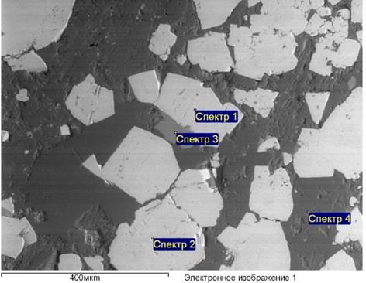
а
б
в
г
д
е
а- 2019-3 1- пирит, 2-3 - кобальтит (никелин), 4-рутил; б- 1- галенит в 2,3 -
мышьяковистом пирите; в- 1-2 галенит, 3 арсенопирит, 4 пирит; г- 2019 -2 1-галенит, 2- арсенопирит в 3-пирите; д- 1- арсенопирит в 2-пирите; е- 1-2 пирит мышьяковистый, 3 – апатит

Рисунок 4.17 – Пирит и арсенопирит в углисто-глинистых сланцах (а-г), пробы 2019-2, 2019-3 и березитах (д, е), Васильевское месторождение

Кварц – наиболее распространѐнный минерал руд и минерализованных зон, образование которого непрерывно прослеживается на всех этапах гидротермально-метасоматической деятельности. Встречается в виде прожилков, штокверков, линз и линзообразных залежей и жил мощностью от десятых долей до 3-5 м. Кроме того, по мельчайшим прожилкам насыщает околорудные осадочные породы, а иногда образует сплошные метасоматические залежи. Выделяется несколько генераций кварца.
Изучение декретитационной активности кварцев показало следующее. Кривые декрепитации, как правило, растянуты на температурной школе от 100- 200 °С до 660-720°С, начало декрепитации в интервале температур 120-140°С с максимумами декрепитационной активности в интервалах 240-280°С, 340- 360°С,и реже 380°С. У трети проб отмечается слабо выраженный максимум при 400°С, после чего декрепитационная активность кварцев падает почти до нуля и затем снова возрастает с максимумами при 540-580°С и 660-680°С, что отражает глубокую перестройку кристаллической структуры минерала.
Карбонаты развиты весьма широко как в рудах, так и вмещающих их околорудных метасоматитах и представлены следующими разновидностями.
Доломит безжелезистый сформировался, в основном, в раннюю щелочную стадию метасоматоза, масштабы доломитизации невелики. Представлен обычно прожилково-вкрапленными мелко- и тонкозернистыми скоплениями в порфиритах и в виде ромбовидных зерен в березито- лиственитах.
Доломит железистый развивается в предрудную и рудную стадию, где является одним из ведущих метасоматических минералов. Количество его увеличивается во внутренних зонах метасоматической колонны. Имеет серовато-белый цвет и образует прожилковопетельчатые скопления в раннем кварце, практически не встречается с углистым веществом.
Анкерит представлен мелкими зернами и выделениями неправильной формы в кварцевых жилах и прожилках. Цвет серовато-белый, количество незначительно.
Сидерит (по Герману С.М.) составляет до 5% от общей массы кварцевых жил, где представлен в виде удлиненных листовидных кристаллов размеров 0,03-2 мм совместно с кварцем 1 слагает кварц-карбонатные прожилки, в которых слагает внешние участки.
Кальцит – образован в рудных стадию совместно со сфалеритом, галенитом, блеклой рудой и кварцем и в завершающую стадию в виде мономинеральных прожилков в ассоциации с киноварью, поздним золотом и пиритом. Распространен, как правило, на флангах кварцевых жил и прожилков в виде ксеноморфных выделений или изометрических зерен в околорудных метасоматитах. Кроме того, кальцит образует секущие прожилки в ранних карбонатах, а в пропилитовую стадию развивается по слабо железистому доломиту.
Минеральный состав рудоносных алевролитов, песчаников, березитов- лиственитов, брекчированных и окварцованных пород наиболее подробно

представлен в рисунках Приложения 4А. Практически во всех разновидностях рудовмещающих пород встречаются акцессорные минералы исходных пород (монацит, рутил, циркон), а также наложенная рудная минерализация. (пирит, мышьяковистый пирит, арсенопирит, касситерит, шеелит, никелин, реже блеклые руды, галенит и сфалерит.
Для зоны гинергенеза характерны оксисы и гидроокислы железа (лимонит и гетит) по железистым карбонатам и пириту и реже церуссит, скородит и малахит (рисунки Приложения 4А).
Гидротермально-метасоматическая зональность. По результатам работ была установлена вертикальная рудно-метасоматическая колонна и обобщенная схема минералогической зональности рудного поля.
Общая зональность описываемого участка является следствием последовательного наложения на исходные породы рудного поля различных этапов единого процесса гидротермальной деятельности. Горизонтальная гидротермально-метасоматическая зональность проявлена довольно четко, имеет ассиметричное строение, связанное главным образом, с различием в исходном составе пород лежачего и висячего бока надвига.
В поперечном сечении разрыв начинается полем площадных пропилитов, развитых по даубайским эффузивам: далеко выходящим за рамки описываемой карты. В юго-западном направлении пропилитизированные породы сменяются широким (0,5-0,8 км) полем лиственито-березитов вдоль шва Северо- Боконского надвига в висячем боку которого нами выделена рудовмещающая зона. Здесь максимально проявлены более поздние процессы окварцевания и рудной минерализации. Внутреннее строение рудовмещающей зоны детально описано далее.
Предложенная принципиальная схема гидротермально-метасоматической зональности в целом хорошо выдержана как на поверхности, так и на глубоких горизонтах, но нередко осложняется при перекрытии и наложении различных метасоматических зон. Так, в поле развития пропилитов встречены лиственито- березиты вокруг мелких кварцевых жил и жильных зон. В то же время, на участках березитизации осадочных отложений нередки «окна» пропилитизированных пород. Кроме того, типичные листвениты образуют ореолы вокруг жильных штокверков и прожилково-вкрапленных руд и развиты по дайковым породам андезит-базальтового состава; в свою очередь типичные березиты развиваются по более кислым дайкам.
Вертикальная метасоматическая зональность практически не проявлена (зафиксировано увеличение с глубиной железистого доломита), что указывает на стабильность физико-химических условий и продолжение оруденения ниже глубины 600 м (максимальная глубина пересечения рудных тел буровыми скважинами).
Минералогическая зональность изучена более слабо и явно неравномерно. Основные работы были сосредоточены на рудном теле 2 Васильевского месторождения. В распределении основных минералов рудных тел намечается определенная закономерность – кварц-пирит-арсенопиритовая с

сульфидами меди и полиметаллов минеральная ассоциация в кварцевых жилах и линзах месторождения Боко и рудного тела 2 месторождения Васильевское сменяется к северо-западу кварц-пирит-арсенопиритовой в штокверковых рудах месторождения Васильевское и кварц-пиритовой – в прожилково- вкрапленных рудах месторождения Токум. В том же северо-западном направлении уменьшается роль кварцевой составляющей руд, отмечается некоторое снижение содержания сульфидов, в том числе снижения содержания арсенопирита от 1% в рудах месторождения Васильевское до единичных находок в рудах месторождения Токум, снижается также количество галенита и халькопирита. Кроме того, при изучении геохимических особенностей пиритов установлено, что в них с юго-востока на северо-запад увеличивается содержание мышьяка, сурьмы и цинка и уменьшение серебра и меди.
Что касается вертикальной минералогической зональности, то этот вопрос остается открытым и требует своего решения. Имеющиеся факты, в основном, свидетельствуют только о весьма слабом проявлении минеральной и рудной зональности по вертикали.
Геохимическая зональность изучалась Ю.А. Костиным, 1970 г., Г.С. Симкин, 1980, В.И. Наливаевым и др. На рудном поле Васильевского месторождения установлены контрастные ореолы бария, серебра, мышьяка, меди, свинца, цинка для руд жильного типа и ореолы мышьяка, меди, свинца, цинка, никеля, кобальта, храма, титана для штокверковых руд. Ореолы обычно имеют линзовидную, иногда линзовидно-пластовую форму, на разных горизонтах имеют неодинаковую поэлементную контрастность, имеют обычно залегание, согласное с расположением основных рудных тел и не исчезают с глубиной.
В блоке между Юбилейным и Приозерным разломами выявлены лишь единичные ореолы свинца и золота и установлены слабоконтрастные ореолы мышьяка. Последние связаны, по-видимому, с мелкими рудно- метасоматическими проявлениями, что требует, несомненно, дополнительной проверки [86].
Проведенные нами исследования руд Васильевского месторождения подтвердили установленную [86] четырехстадийную схему их формирования с выделением последовательных минеральных ассоциаций: предрудных изменений пород; кварц-пиритовой; ранней золото-сульфидной, пирит- арсенопиритовой минерализации; золотоносной, сульфидно- полиметаллической.
Предрудные изменения вмещающих пород проявилась в рудных зонах и иногда выходит за их пределы. Минеральные образования представлены в осадочных породах железисто-магнезиальными карбонатами, серицитом, кварцем; в магматических породах к ним добавляются фуксит и альбит. Кварц- пиритовая ассоциация распространена весьма широко, слагая разнообразные по морфологии жилы, содержащие многочисленные включения вмещающих пород и прожилки. Кварц жил и прожилков–массивный молочно-белый и серый, по своим структурным особенностям типичен для среднеглубинных образований.

В нем постоянно проявляются следы значительных пластических деформаций, выраженных в волнистом и мозаичном погасании, перекристаллизации и катаклазе. Сложенные им тела нередко будинированы и смяты в птигматитовые складки, а в приконтактовых частях–брекчированы.
С жильным кварцем ассоциирует пирит 1-й генерации, образующий в жилах одиночные кристаллы и сростки кристаллов кубической формы с грубой штриховкой, размером до 3 мм. Часто этот пирит приурочивается к обломкам вмещающих пород или образует вкрапленность в призальбандовых частях жил и прожилков. Пирит имеет слабо выраженное тонкозональное строение, в нем часто обнаруживаются незональные участки поздней перекристаллизации, в которых обычное содержание мышьяка 2,7 -3,4 % снижается до 0,06 %. Содержание золота в пиритах (8 проб) колеблется от 35,14 до 129,07 г/т (ср. 72 г/т), серебра от 7,11 до 21, 59 г/т (ср.14 г/т).
Ранняя золото-сульфидная пирит-арсенопиритовая ассоциация является весьма продуктивной. Представлена она пиритом 2-й генерации и арсенопиритом, которые часто сопровождаются тонкозернистым метасоматическим кварцем, карбонатами и серицитом. Рудные минералы образуют вкрапленность среди измененных вмещающих пород, но нередко отмечаются и в жильных телах, где концентрируются среди включений углеродистых вмещающих пород.
Пирит 2-й генерации встречается в виде тонких и мелких метакристаллов комбинированных форм и агрегативных скоплений, характеризуется неоднородными строением с тонкозональной внешней частью и незональным ядром. Содержание мышьяка (в незональном ядре- 0,07-1,2%) возрастает во внешних частях кристаллов (0,1-2,3%). Золотоносность пирита меняется в пределах 13,26-170 г/т; (среднее 46 г/т) при содержании серебра 8,52-29,1 г/т (среднее 17 г/т). Данный пирит нередко замещает колломорфный, вероятно, диагенетический пирит, широко распространенный в рудовмещающей осадочной толще.
Арсенопирит по сравнению с пиритом имеет менее широкое распространение и в заметных количествах отмечается лишь в рудных телах, благодаря чему является одним из самых простых и надежных минералогических критериев золотоносности минерализованных участков. Содержание его в рудах колеблется от 0,2 до 5,5 % (в среднем около 1%). Арсенопирит образует весьма тонкие кристаллы и сростки кристаллов удлиненной призматической формы (тонкоигольчатая разновидность), изометрические кристаллы псевдодипирамидального облика, реже – неправильные зерна. В богатых рудах от присутствует в виде тонкозернистых агрегатов и обильной тонкой вкрапленности среди реликтов вмещающих пород в кварце, нередко пересекая их границы. Размер арсенопиритовых кристаллов сильно варьирует, составляя в подавляющей массе от первых до 40 мкм в поперечнике. Отдельные порфировидные кристаллы среди тонкозернистой массы от первых до 40 мкм в поперечнике. Отдельные порфировидные кристаллы среди тонкозернистой массы пород достигают 0,2-0,3 мм.

Наблюдались случаи неполных псевдомофоз тонкозернистого арсенопирита по кристаллам пирита 2-й генерации и включения тонких идиоморфных кристаллов арсенопирита во внешних зонах крупных зерен пирита. Арсенопирит является одним из главных минералов-концентраторов тонкодисперсного и субмикроскопического золота в рудах. Содержание золота по данным атомно-абсорбционного анализа в четыре пробах арсенопирита варьировано от 114,00 до 483,10 г/т (среднее 238 г/т); содержание серебра 5,1-
104,67 г/т (среднее 52 г/т).
Поздняя, сульфидно-полиметаллическая ассоциация характеризуется максимальной интенсивностью развития в жильном кварце при общем весьма неравномерном рассредоточенном распространении среди вкрапленных руд. В состав ассоциации входят (доломит или анкерит), кварц и сульфиды: халькопирит, сфалерит, галенит и блеклая руда, обычно образующие микроскопические выделения. Она также является продуктивной: в ее составе выделяется самородное золото, особенно в участках развития более ранней пирит-арсенопиритовой ассоциации, что, по-видимому, связано с его избирательным отложением на ранних сульфидах. Минералогические наблюдения показывают, что в наиболее богатых участках рудных тел роль позднего золота заметно увеличивается вплоть до образования в них крупных выделений, размером до 1,5 мм в кварце и в сростках с сульфидами. Проба такого золота 845-862; микроспектральным анализом в нем установлены примеси (%): As – 0,006, Cu -0,008, Pb – 0,09, Fe – 0,006. Тонкое микроскопическое золото имеет близкую пробу -850-862.
Геохимические особенности оруденения. Важнейшей геохимической особенностью оруденения данного месторождения, характерной для всех месторождений этого формационного типа, является четко выраженная корреляционная связь золота с мышьяком, проявляющаяся, в частности, в преимущественной концентрации золота в арсенопирите и мышьяковистом пирите. В геохимических аномалиях оруденение выражается высококонтрастными ореолами золота и мышьяка, менее контрастными – серебра, свинца, молибдена и ртути.
Месторождение Боко открыто в 1905-1908 гг. Почти полностью отработано к 1940 – м годам. Координаты: 81° 38´ /49° 3´. Оно расположено в 5- 6 км к ЮЗ от Васильевского месторождения и приурочено непосредственно центральному шву Боконского разлома (рисунок 4.2). В пределах самого месторождения и на его северо-восточном и юго-западном флангах указанный излом фиксируется телами серпентинитов, которые с юга и севера как бы обрамляется телами альбитофиров, а также сопровождаются дайкообразными телами диабазовых порфиритов.
Площадь месторождения сложена в основном терригенными породами буконьской свиты. Породы представлены конгломератами, песчаниками и переслаивающейся толщей алевролитов и песчаников, которые несогласно перекрываются вулканитами даубайской свиты (андезитовые, андезитобазальтовые, андезито-дацитовые порфириты, их туфы, лавобрекчии,

туфоконгломераты) (Приложение Г – Вмещающие породы месторождения Боко). Стратифицированные образования смяты в складки, в основном, С-З простирания, осложнены складчатостью более высокого порядка.
Месторождение представлено серией кварцевых жил, залегающих в эффузивах даубайской свиты. Золотоносные кварцевые жилы (23 штуки), разведанные с поверхности канавами и изученные по падению неглубокими шурфами и шахтами, имеют северо-западное простирание и протяженность от
20 до 200 м, при средней юности около 1,0 м. Наиболее изученной и прослеженной является жила Аульная, по которой установлены содержания золота от 3,5 до сотен грамм на тонну (в среднем 11.5 r /т). Эта жила отработана до глубины 35 м, подсчитанные запасы в 1972 году по категориям А+В составляют 50 кг (4000 т руды).
По результатам ранее проведенных работ в 2018 г. по проекту
«Оценочные работы на золото на Северо-Западном фланге Боко-Васильевского рудного поля в ВКО», проведенным Проектно-Консалтинговой компанией
―АнтАл‖ на месторождении Боко и прилегающих к нему площадях выявлены аномалии ВП и интенсивные ореолы рассеяния мышьяка и серебра. С целью оценки рудоносности известных зон гидротермальной проработки, фиксируемых этими аномалиями, в отчетный период было пробурено десять скважин 41 до 50 включительно.
Бурением скважин № 41,46 и № 50 в профилях через 400-500 и быта изучена зона Боконского разлома. Вскрытые серпентиниты и участки лиственизированных пород характеризуется наличием зон тектонического дробления и окварцевания и низким содержание и золота, от "следов" до 0,6 г/т. Более высокие содержания отмечены по скважине 50, которой вскрыта кварцевая жила мощность 3 м, приуроченная к контакту песчаников и серпентинитов, о содержанием 2 г/т. Скважинами № 42 и № 47 изучалось часть разреза, расположенная в области висячего бока зоны Боконского разлома. При этом, если скважиной 42 вскрыты на глубине субвулканические кварцевые порфиры, то по скважине № 47 отмечены небольшой мощности зоны окварцевания с содержаниями золота до 0,1 г/г, приуроченные и приконтактовым частями кварцевых альбитофиров. Для проверки природы аномалии ВП, приуроченной к разлому северо-западного простирания, оперяющему Боконский надвиг, в профиле у пробурена скважины № 44 и №45. Этими скважинами среди алевролитов и песчаников вскрыты зоны тектонического дробления и незначительного окварцевания, характеризующими в отдельных интервалах содержаниями золота от "следов" до 0,2 г/т. Скважинами № 13 и 48 в профилях через 400 м изучались перспективы рудоносности контактов тела диоритовых порфиритов, фиксируемых ореолами мышьяка. Этими скважинами предполагаемых зон с золоторудной минерализацией не встречено. Скважиной № 49, заданной с целью поисков зон рудной минерализации в висячем боку Боконского разлома, вскрыты передробленные и окварцованные песчаники, в которых не установлено содержаний золота даже на уровне "следов".

Изучен минеральный состав руд и вмещающих пород месторождения, показавший, что основным рудным минералом является пирит в ассоциации с халькопиритом, сфалеритом и галенитом. Пирит наиболее распространен, имеет пентагон-додекаэдрическую форму, часто замещен арсенопиритом. Содержание золота в пирите от 4 до 30 г/т. Кроме кварцево-жильного оруденения с типичными для этого типа рудными минералами (пирит, халькопирит) выявлены блеклые руды, малахит, никелин, которые более характерны для березит-лиственитовых пород месторождений Акжал – Васильевского рудного поля (рисунок 4.12-4.17). Следовательно, можно сделать вывод, что потенциал месторождения Боко недостаточно изучен и можно ожидать на флангах месторождения Боко интересные промышленных объектов, кроме кварцевых жил и участков окварцевания в серпентинитах, характеризующихся непромышленными содержаниями золота. Хотя из всех десяти скважин, пробуренных в наиболее и интересных с геологической точки зрения мостах, только лишь по одной скважине № 50 вскрыт интервал, показавши содержание 2 г/т.
Месторождение Токум расположено в 2 км от северо-западной границы горного отвода Васильевского месторождения и локализуется в почти аналогичной ему геолого-структурной позиции - в зоне Боконского надвига, в его висячем боку. Площадь месторождения почти полностью находится в долине р. Боко, выполненной рыхлыми кайнозойскими отложениями мощностью 5-10 м, за исключением северо-западной части площади месторождения, где мощность рыхлых отложений уменьшается до первых метров и имеется возможность проходки канав и траншей.
В геологическом строении принимают участие терригенные отложения (песчаники, углисто-глинистые и углистые алевролиты) буконьской свиты, надвинутыми по Боконьскому надвигу на более молодые вулканиты среднего состава, относимые к даубайской свите среднего-верхнего карбона [45].
Буконьская свита (C2bk) представлена нижней частью верхней подсвиты, сложенной песчано-алевролитово-аргиллитовыми отложениями. По соотношению песчаников и алевролитов с аргиллитами в разрезе буконьской свиты выделяются 3 пачки: первая пачка с количеством песчаников в разрезе не более 5%, мощностью более 200 м; вторая пачка с количеством песчаников в разрезе от 22 до 70% (в среднем 40%), мощностью 200 м; третья пачка с количеством песчаников в разрезе 3-7% (в среднем 5%), мощностью более 270м, она рудовмещающая. Суммарная мощность верхней подсвиты буконьской свиты более 670 м [51].
По составу песчаники часто кварц-полевошпатовые, олигомиктовые, полимиктовые и вулканомиктовые.

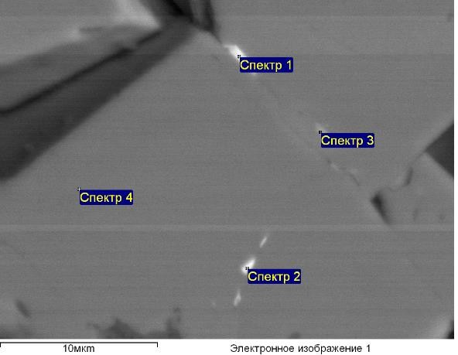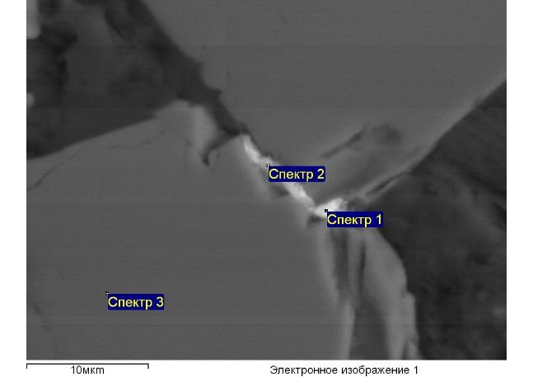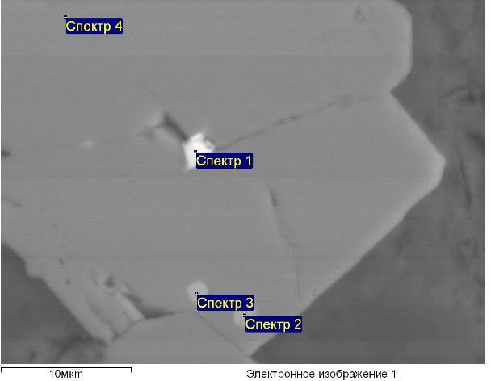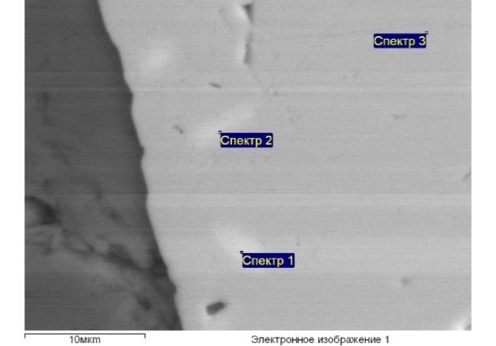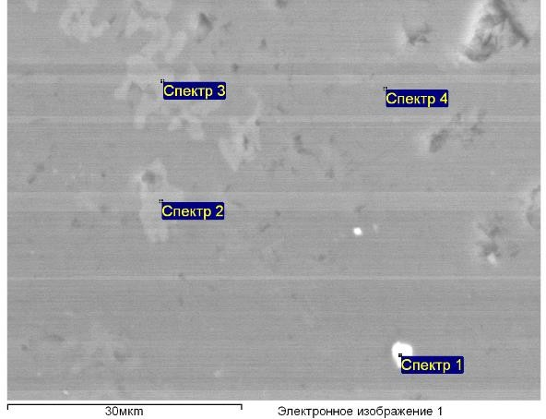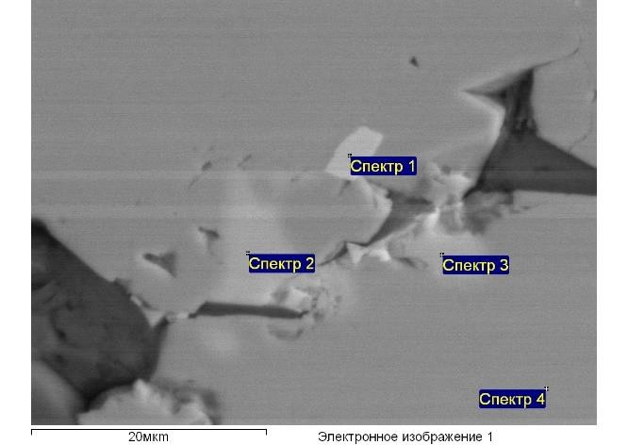
б
в
г
е
д
а

а- арсенопирит, цирконы в мышьяковистом пирите; б- 1 халькопирит, 2-3 гидроокислы железа в кварц-серицитовом матриксе; в- эмульсионные впрыски галенита в мышьяковистом пирите; г- прожилок галенита в пирите; д- 1- галенит, 2,3-монацит в кристалле пирита; е- цирконы в кристалле пирита
Рисунок 4.18 – Минеральный состав месторождения Боко

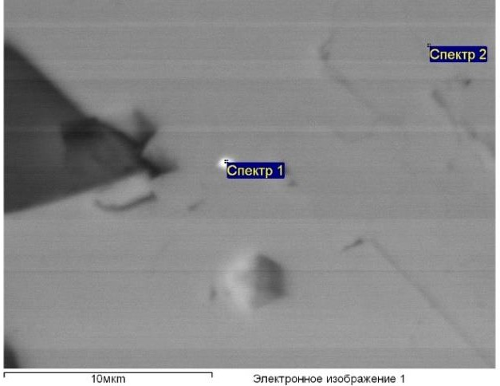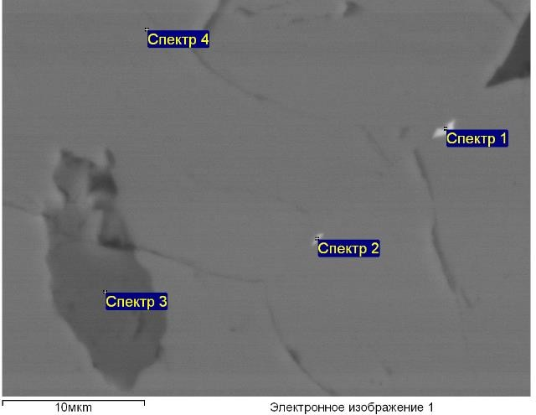
а
б

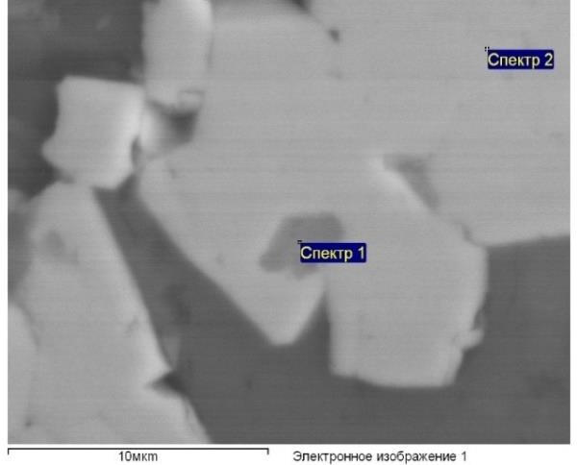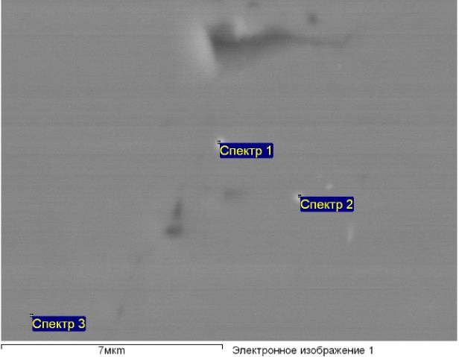
в
г
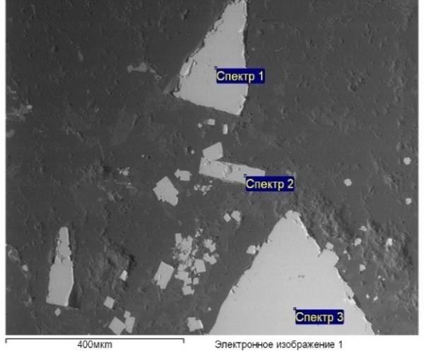
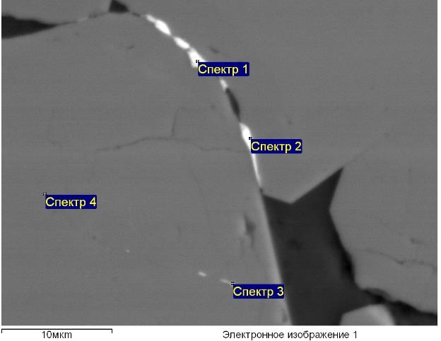
д
е

а- галенит в пирите; б- 1,2-галенит и рутил 3 в пирите 4; в- рутил в арсенопирите; г- 1,2 золото в пирите; д – 1,2 арсенопирит, 3 и мелкие кубики- пирит; е- галенит в трещинке между зерен пирита мышьяковистого
Рисунок 4.19 – Рудное тело, месторождение Боко
Алевролиты тонкополосчатые, часто содержат чешуйки графита, ориентированные согласно с полосчатостью или сланцеватостью. Содержание графитизированного материала 1-7%. Основная масса представлена слабо окатанными зернами кварца и полевых шпатов, обломками пород.
Аргиллиты имеют темно-серую до черной окраску, тонкополосчатое сложение, которое обычно изменяется последующим рассланцеванием. Они почти всегда превращены в глинистые и углисто-глинистые сланцы с примесью

углеродистого вещества от 0-3 до 10%, которое повсеместно метаморфизованы, чешуйки графита подчеркивают микроплойчатьсть и рассланцовку пород. Породы буконьской свиты имеют, в целом, субширотное простирание с моноклинальным падением под углами 40-60º. Складчатые структуры очень плохо расшифровываются. На рудопроявлении широко проявлены процессы автометасоматической пропилитизации, околорудной березитизации и лиственитизации, зоны кварцево-жильной проработки пород, пространственно совпадающие с дорудными и синрудными тектоническими зонами растяжения и дробления пород (Приложение 4В - Породы рудопроявления Токум).
Даубайская свита (C2-3db) обнажается в восточной части участка к северо-востоку от боконского разлома и представлена покровными андезито- базальтами. Для внутреннего строения свиты характерно груборитмичное строение с амплитудой ритмов от долей до 30 м. В основании каждого ритма залегают зеленовато-серые вулканиты с небольшим количеством миндалин, которые вверх по разрезу постепенно сменяются на вишневоокрашенные разности с большим количеством миндалин. Суммарная неполная мощность изученных отложений даубайской свиты на месторождении более 350 м.
Кора выветривания мезозойского возраста разбита по терригенным субвулканическим и эффузивным образованиям карбона, расположенным в долине р. Боко. Глубина распространения коры выветривания увеличивается в юго-западной части рудопроявления достигает 20-25 м от поверхности. Представлена она интенсивно каолинизированными до глиноподобного состояния терригенными и магматическими породами с редкими реликтами первичной структуры.
Интрузивные породы представлены только среднекислыми штоками и дайкообразными телами даубайского субвулканического комплекса. Степень раскристаллизации плагиопорфиров и андезито-базальтов даубайской свиты близкая, породы часто имеют сходный облик и различаются, в основном, по появлению миндалин в эффузивах и по развитию биотита вместо клинопироксена в плагиопорфирах.
Из многочисленных разновидностей интрузивных пород рудного поля в пределах рудопроявления развиты только плагиопорфиры (μС3), образующие штоко- и дайкообразные тела, количество которых увеличивается в северо- западной части участка. Размеры тел в плане варьируют от 5х80 до 100х300 м, на глубину большинство из них прослеживается без видимого выклинивания до 400 м. Макроскопически плагиопорфиры имеют желто-серую, буро-серую, светло-серую окраску, однородное сложение, слабо различимое порфировое строение с полнокристаллической основной массой. Микроскопически, в зависимости от структуры, выделяются две разновидности: порфировые и порфировидные плагиопорфиры. Структуры в обоих случаях однородные, основная масса имеет кристаллически-зернистое строение.
Наиболее крупной разрывной структурой является Боконьский разлом. Он представляет собой тектонический шов, мощностью до 10,0 м, с дробленными и метасоматически измененными породами. Простирание

разлома на отдельных отрезках меняется: на юге – 300°, в центральной части – 340°, в северной части – 310°. Падение разлома юго-западное под углами 45-60° [80]. Субмеридиональные и северо-восточные разломы более высокого порядка разбивают площадь на отдельные блоки. Субмеридиональный разлом развит в центральной части месторождения, он имеет слегка извилистые в плане очертания, простирается по азимуту 360° и имеет крутое падение на запад под углами 60-70°. По этому разлому зона Боконского разлома смещается к северу на 80-120 м. Северо-восточные разрывы имеют простирание 20-35°, падение близкое к вертикальному. Они представлены маломощными (первые метры) зонами дробления и окварцевания, смещают зону Боконского разлома до 25-30 м. Наибольший интерес представляют разрывы северо-западного простирания, вмещающие все известные рудные тела. Эти разрывы проявлены серией сближенных тектонических швов, выполненных в различной степени окварцованными и метасоматически измененными терригенными породами буконьской свиты. На рудопроявлении отмечаются два типа гидротермально- метасоматических изменений: пропилитизация и березитизация- лиственитизация.
В толще андезито-базальтов даубайской свиты пропилиты встречаются повсеместно. Субвулканические и гипабиссальные тела плагиопорфиров пропилитизированны неравномерно. Зоны пропилитизации в них затушованы последующей метасоматической проработкой.
Наиболее типичные пропилиты возникли вокруг эпидот-микроклин- кварцевого прожилкования в андезито-базальтах. В отличие от Васильевского месторождения [107] подзона даек лежачего бока на рудопроявлении Токум выражена более четко, имеет значительно большую мощность и определяет изгибы по простиранию следующей за ней подзоны кварц-карбонатных штокверков. Подзона даек висячего бока на рудопроявлении Токум выражена значительно слабее, чем на Васильевском месторождении, в связи с чем, граница висячего бока рудовмещающей зоны на рудопроявлении Токум проводится со значительной долей условности.
Минеральный состав руд месторождения Токум довольно прост и очень похож на месторождение Васильковское. Основные рудные минералы- пирит, арсенопирит, второстепенные хромит, никелин и нерудные ильменит, циркон, рутил, шеелит (рисунок 4.20, 4.21) Золотое оруденение рудопроявления Токум представлено зонами, прожилково-вкрапленной минерализации.

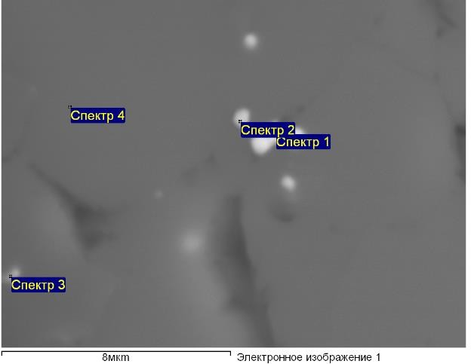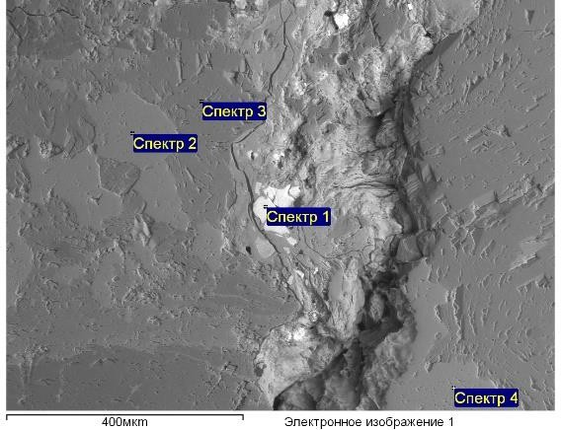
а
б

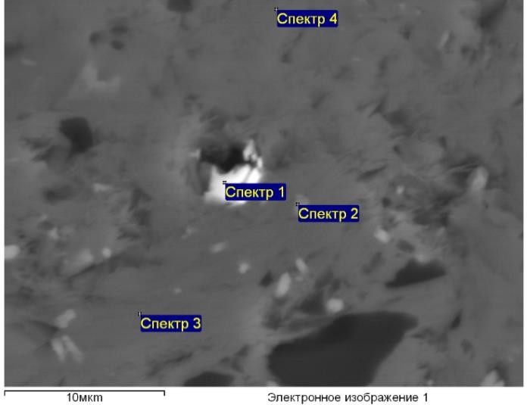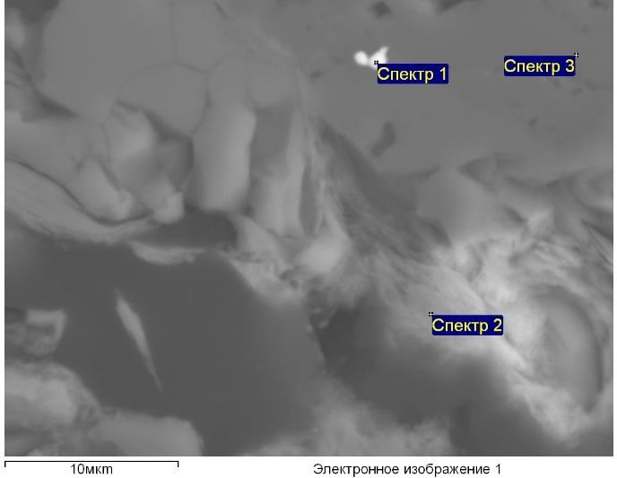
в
г
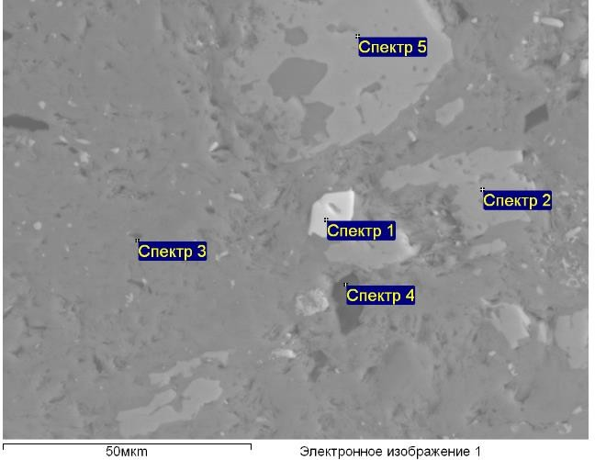
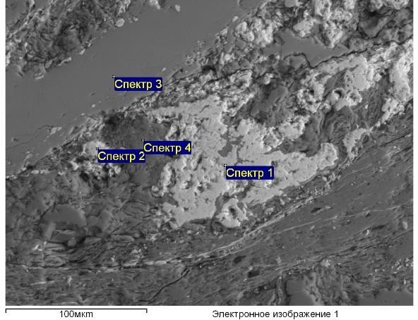
д
е

а- Арсенопирит в алевролитах углистых; б- хромит в гидроокислах железа; в- никелин; г- арсенопирит никелистый; д- Циркон в матриксе; е- резорбированные зерна ильменита
Рисунок 4. 20 – Минералы месторождение Токум в брекчированных алевролитах

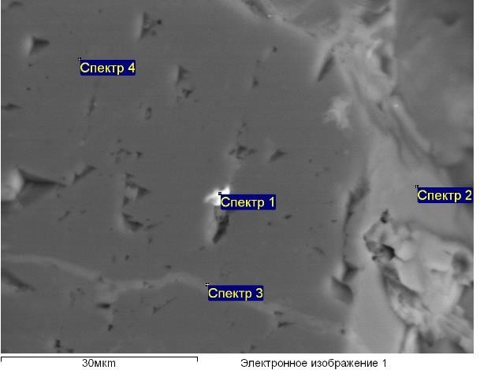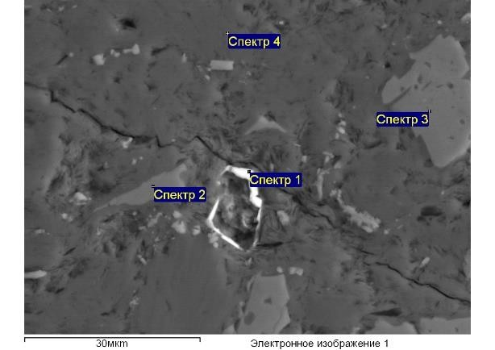
а
б

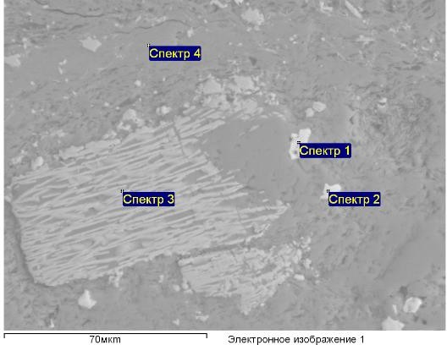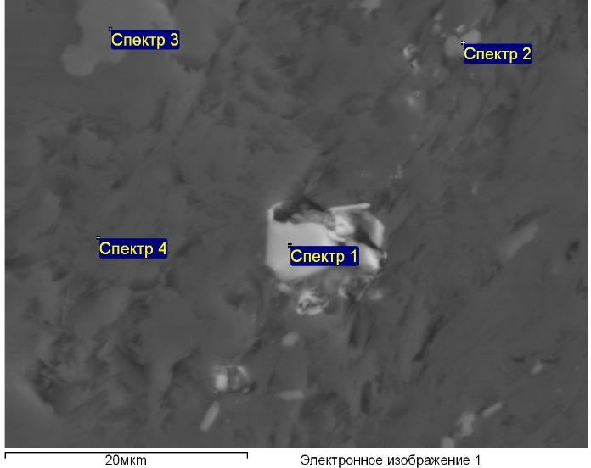
в
г

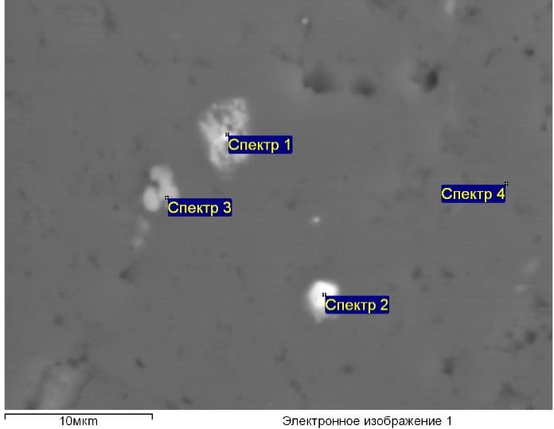
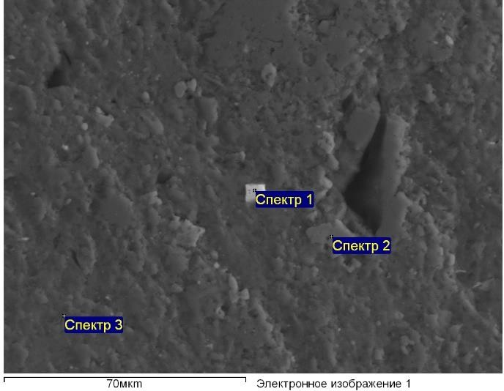
а-никелистый арсенопирит-1,2,3; б- 1 – арсенопирит, 2 – апатит; в- 3 сильно резорбированное зерно рутила, 1,2 магнетит; г- арсенопирит; д- 1-2 - золото серебристое; е- зерно пирита мышбяковистого
д
е

Рисунок 4. 21 - Минеральный состав березитов, месторождение Токум

При этом рудные тела располагаются в наиболее проработанных частях внутренних зон березито-лиственитов. Всего на рудопроявении выделено 32 рудных тела. Все рудные тела располагаются внутри зоны кварц-карбонатных прожилков, приуроченной к песчано-сланцевой толще буконьской свиты вдоль экзоконтакта довольно крупного штока плагиопорфиров. Кроме основных рудных тел, отмечается серия более мелких, расположенных в основном в верхней части рудопроявления. Маломощные рудные тела имеют запасы от 0.7 кг до 9.4 кг золота, с содержанием в пределах от 0.45 до 3.25 г/т.
Доля этих запасов составляет 0.88% от подсчитанных по участку. Основные рудные тела имеют форму неправильных линз, вытянутых по падению.
На рудной поле месторождения Токум геохимическая зональность. Верхняя часть рудного тела 14 приставлена моноэлементным ореолом золота, в средней части кроме золота отмечаются ореолы мышьяка, никеля, кобальта, молибдена, бериллия, в нижней–золота, меди, молибдена, бериллия.
В верхней части рудного тела, в надрудной зоне на расстоянии до 50 м отмечается незначительные по размерам ореолы бария и довольно широкие ореолы молибдена и бериллия, в подрудной части на расстоянии до 50 м установлены незначительные по размерам, но контрастные ореолы молибдена и бериллия, а также слабые ореолы никеля, кобальта, серебра, свинца, цинка.
В средней части рудного тела в надрудной зоне на расстоянии до 50 м от рудного тела отмечается незначительные и слабые ореолы молибдена и бериллия. На расстоянии более 50 м кроме молибдена и бериллия, образующих широкие и интенсивные ореолы, устанавливаются зоне на расстоянии до 50 м от рудного тела устанавливаются сравнительно небольшие ореолы мышьяка, никеля, кобальта, меди, молибдена, бериллия.
В нижней части рудного тела, на расстоянии до 50 м от него в надрудной зоне установлены широкие ореолы меди, молибдена, бериллия, последние элементы отмечаются в повышенных содержаниях. Далее на расстоянии до 100м - ореолы меди по размерам уменьшаются, ширина и интенсивность ореолов молибдена и бериллия сохраняется, на расстоянии 100-200 м от рудного тела к описанным ореолам добавляется ореолы никеля, кобальта и бария. В подрудной зоне на расстоянии до 50 м рудного тела установлены широкие ореолы меди, и незначительные ореолы молибдена, бериллия, никеля и кобальта, на расстоянии более 50 м элементный состав ореолов сохраняется, однако, размеры ореолов меди уменьшается.
Пространственно ореолы в надрудной зоне фиксируются серией мелких зон окварцевания субпараллельных рудовмещающей зоне, а в подрудной зоне – наиболее широкий ореол меди в низах рудного тела и серия небольших ореолов молибдена, бериллия, никеля, кобальта, в интрузии плагиопорфиров испытавших пропилитизацию альбитофирового типа.
Золотое оруденение установлено и непрерывно прослежено, по неравномерной сети, буровыми скважинами и, частично, траншеями на расстоянии 900 метров. Руда монокомпонентная – в значимых концентрациях

присутствует только золото, а из вредных примесей отмечается только мышьяк, содержания которого в единичных пробах достигают значений 0,4-0,6% (в первичных рудах). По данным предварительной геолого-экономической оценки апробированы балансовые запасы окисленных и сульфидных руд месторождения по категории С2 в количестве 1080,6 тыс. т руды, 1971,5 кг золота при среднем содержании 1,82 г/т. Глубина зоны окисления изменяется от 13,0 м до 67,0 м, при средней 27,6 м.
Мелкие месторождения и рудопроявления золота Боко-Васильевского рудного поля. Основными перспективными объектами являются мелкие по масштабу месторождениями Южное, скважина 2003 и Женишке, наиболее изученными геологоразведочными работами; - рудопроявлениями скважины 2003 и Койтас, выделенные как перспективные предыдущими исследователями. Поисковые работы, как и последующая предварительная разведка 1983-87 годов, проводились Алтайской ГРЭ ГОКа «Алтайзолото» (Лаптев Ю.В.,1987г; Масленников В.В.,1988г).
Месторождение Южное. Месторождение было выявлено ТОО «Боке» в 2008 году при проведении поисково-ревизионных маршрутов и проходкой канавы №BVT-203 в южной части Контрактной площади. Месторождение локализовано на восточном фланге Нижнетандинской вулкано-тектонической структуры и приурочено к зоне Сагандыкского разлома. В изученной части зона разлома представлена тектоническими брекчиями. Мощность тектонических брекчий составляет от 15 до 110 м. Тела брекчий не имеют четких контактов и, как со стороны лежачего, так и со стороны висячего боков, постепенно переходят в зоны брекчирования разной степени тектонической проработки. В висячем боку зоны разлома развиты преимущественно песчаниковые отложения аркалыкской свиты, в лежачем боку – вулканиты даубайской и алевролиты кокпектинской свит. Обломочный материал в тектонических брекчиях представлен образованиями аркалыкской, кокпектинской и даубайской свит, а также фрагментами даек диоритов и гранодиоритов аргимбайсеого комплекса и золотоносных кварцевых жил.
Золоторудная минерализация месторождения Южное приурочена к тектоническим брекчиям и оперяющим их, как в висячем, так и в лежачем боках, пологим зонам брекчирования, березитизации и пропилитизации (Приложение Е - Породы рудопроявлений рисунок 5,6,7). Глубина зоны окисления 20-45м. Рудная зона на участке имеет субширотную ориентировку и буровыми работами прослежена на 1000 м при ширине до 80-100 м. По степени изученности выделяются три блока – западный, центральный и восточный. Западный блок ограничен профилями 28–7. Поверхность изучена профилями скважин пневмобурения по сети 25х5-10 м, продолжение оруденения на глубину – колонковыми скважинами по сети 25-50х20-25 м до глубины 100-120 м.
Минеральный состав рудопроявления довольно прост. Исследованиями автора установлено, что основными минералами являются скородит по

мышьяковистому пириту и арсенопириту, гетит, барит, а также акцессорные апатит и монацит (рисунок 4.22).
В пределах блока, при бортовом содержании золота 0,5 г/т, выделено основное тело, которое локализовано в зоне Сагандыкского разлома. Простирание рудного тела субширотное, падение южное, под углами 50-70º. Изученная протяженность рудного тела с поверхности 450 м при мощности до 60 м.
С основным рудным телом, как в висячем боку, так и в лежачем, сопряжены мелкие апофизы, также имеющие южное падение, но под углами 30-50º. На западе рудное тело достаточно надежно оконтурено. С поверхности рудная зона перекрыта рыхлыми отложениями мощностью до 30 м. Блок изучен профилями скважин RC по сети 50х40 м. Заложение скважин производилось под предполагаемое северное падение рудных тел. В результате по всем скважинам получены пересечения рудных зон и тел, которые на данный момент невозможно увязать между собой с достаточной достоверностью. Восточный блок ограничен профилями 39-55. С поверхности изучен пневмобурением по сети 25х10 м и колонковыми скважинами по сети 50х20-25 м до глубины 80-100 м. Скважины задавались под предполагаемое северное падение рудного тела. В результате были изучены в основном апофизы основного рудного тела с довольно низкими содержаниями золота на уровне 0,5-0,8 г/т. Позиция основного рудного тела, хотя и вскрытая пневмобурением, колонковыми скважинами осталась практически не опоискованной. На восточном фланге блок перекрыт рыхлыми отложениями мощностью до 40 м и рудная зона месторождения осталась не оконтуренной. По данным предварительной геолого-экономической оценки апробированы балансовые запасы окисленных и сульфидных руд месторождения по категории С2 в количестве 1023,8 тыс. т руды, 1357 кг золота при среднем содержании 1,33 г/т.

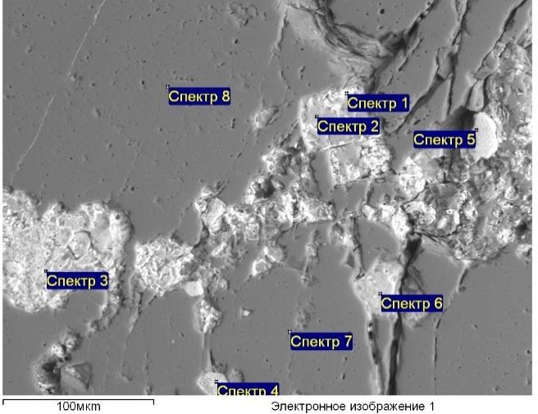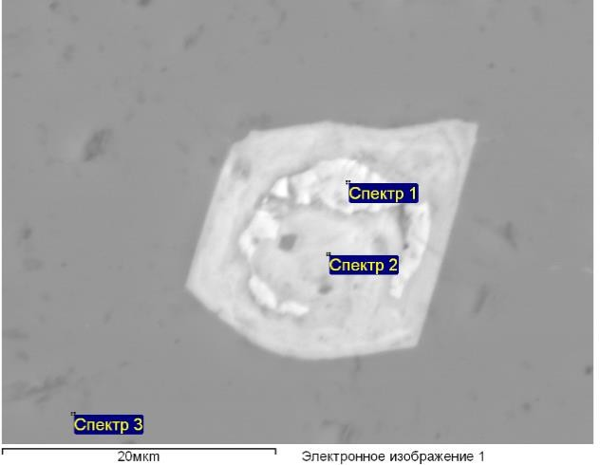
а
б

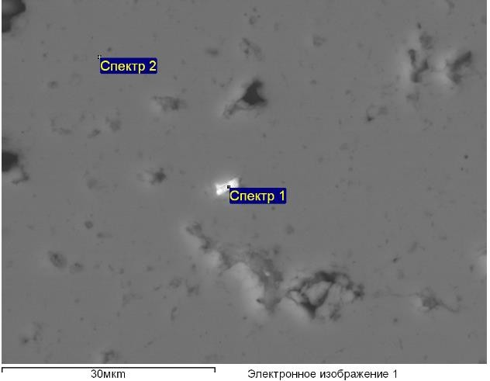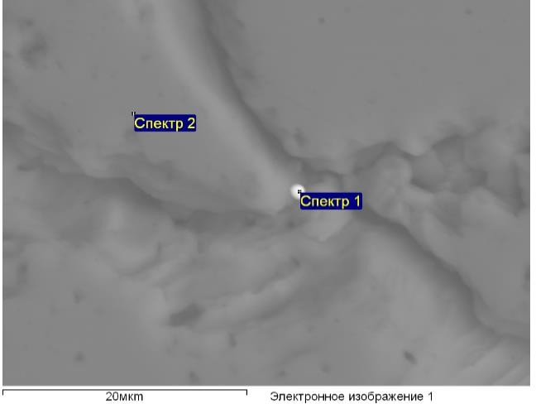
в
г

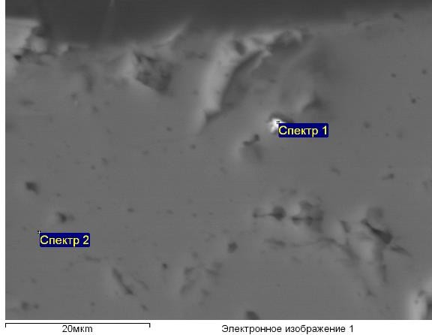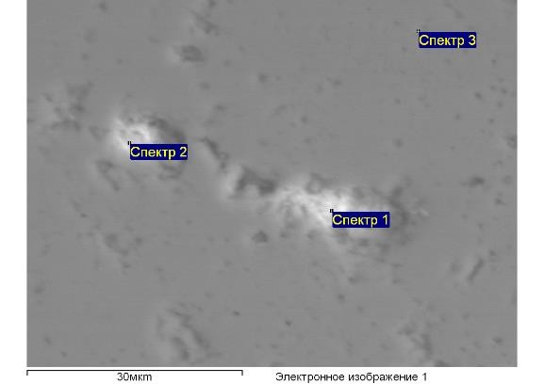
д
е
а- - скородит по арсенопириту в кварцевой жиле; б-– фрагменты зерна пирита в гетите; в- барит в кварцевой жиле; г- WSiO в кварцевой жиле; д- замещение арсенопирита скородитом; е- 1- манганотанталит MnTaO6
Рисунок 4.22 - Минеральный состав рудопроявления Южное
Месторождение Женишке. Месторождение Женишке находится в 3,5 км к северо-западу от месторождения Токум и располагается в зоне Тиекпайского субширотного разлома. Выявлено еще в 1955 г. геологом Майским И.Н. при производстве поисковых маршрутов. В 1963-64 гг. проведены детальные поиски Южно-Калбинской ГРП. В пределах изученной части месторождения

мощность рыхлых отложений не превышает 10-15 м. На западном и восточном флангах разлом перекрыт рыхлыми отложениями мощностью 30-50 м.
Золоторудная зона месторождения, вскрыта пневмобурением по сети 100х10 м, профилями колонковых скважин через 80-160 м и единичными канавами и прослежена на 600 м при мощности до 70-80 м. На флангах, из-за большой мощности наносов, рудная зона не оконтурена. Азимут простирания рудной зоны 265°, падение южное под углами 60-70°.
Золоторудная минерализация приурочена к поясу даек диоритов и гранодиоритов аргимбайского комплекса в алевролито-песчаниковых отложениях кокпектинской свиты. Дайки березитизированы и окварцованы, вмещающие осадочные отложения брекчированы, окварцованы и изменены гидротермальными процессами (Приложение Е - Породы рудопроявлений рисунок8,9,10,11). В пределах золоторудной зоны установлена серия рудных тел, наиболее крупное из которых прослежено на 530 м при мощности до 15 м. Минеральный состав рудных тел прост. В основном рудные минералы предоставлены пиритом, арсенопиритом и минералами рудовмещающих толщ. Золото находится в кварцевых жилах и пирите. По данным предварительной геолого-экономической оценки апробированы балансовые запасы окисленных руд месторождения по категории С2 в количестве 71,9 тыс. т руды, 73,9 кг золота при среднем содержании 1,03 г/т. (рисунок 4.23).

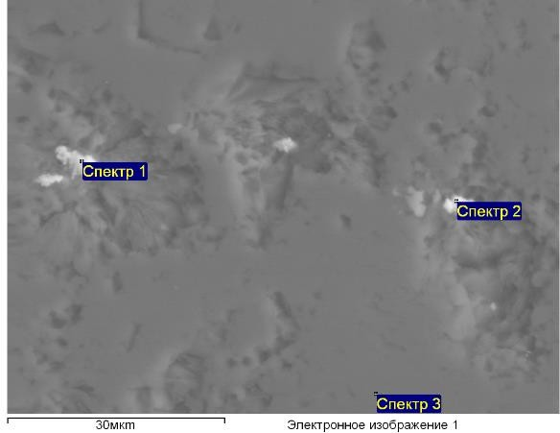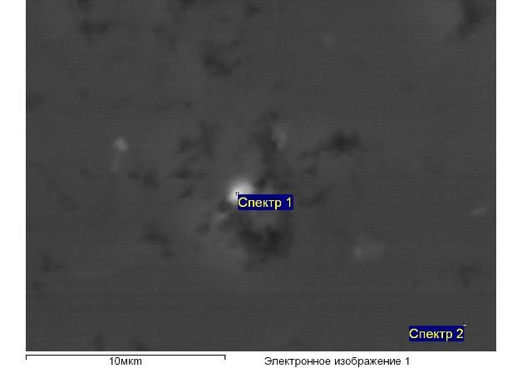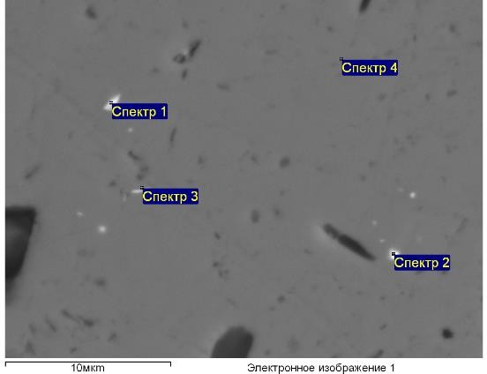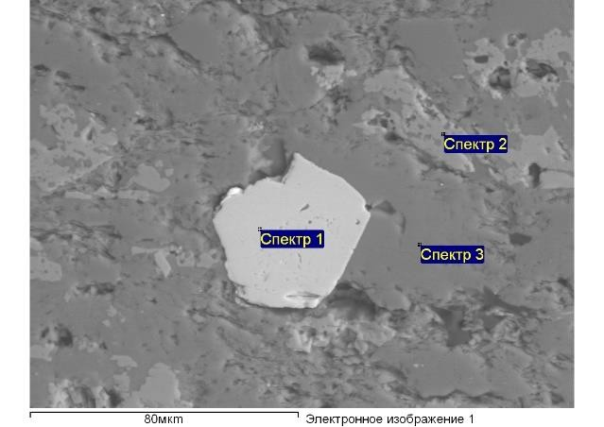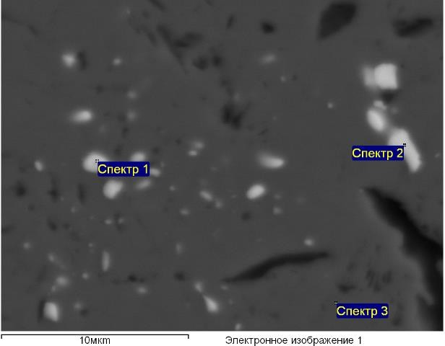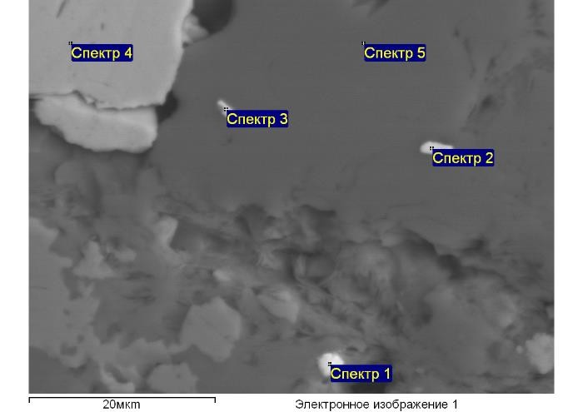
а
б
в
г
д
е

а- диорит кварцевый 1- монацит; б - циркон в диорите кварцевом; в- углисто- глинистые сланцы 1,2- галенит, 3- рутил в 4 – крупном зерне пирита; г- углисто-глинистые сланцы 1 – пирит додекаэдрический,2 – зерна рутила, 3 в матриксе; д- углисто-глинистые сланцы 1,2- изоморфные вкрапленники галенита в крупном кристалле пирита; е- углисто- глинистые сланцы 1-молибденит, 2,3 эмульсионные впрыски арсенопирита в зерне кварца, 4- пирит

Рисунок 4.23 - Минеральный состав руд месторождения Женишке
Рудопроявление Кой-Тас. Рудопроявление находится в юго-восточной части площади, в 1,5 км к югу от месторождения Васильевское по левобережью р. Боко. Оно локализуется в терригенных образованиях кокпектинской свиты

(Приложение Е - Породы рудопроявлений рисунок 1,2,3). Рудовмещающей является тектоническая зона северо-западного простирания, входящая в систему Жумагульского разлома. Рудопроявление выявлено в 1960 году канавами, пройденными силами рудника Боко. Канавами вскрывались только зоны с окварцеванием, имеющие повышенные содержания золота до 0,5 - 17,0 г/т. В дальнейшем рудопроявление дважды изучалось Семипалатинской экспедицией: в 1961 году проходкой канав, одиночных шурфов и одной скважины; в период 1984-85 годов путем проходки канав, шурфов, малоглубинного бурения (32 скважины объемом 1208 п.м.) и поисково- разведочных скважин (15 скважин – 3155 п.м.). Рудопроявление локализовано в пределах площади с мощностью рыхлых отложений до 5 м.
Работами автора установлена разнообразная минерализация, характерная для рудопроявления Кой-Тас, выделены две зоны золоторудной минерализации протяженностью 350 и 500 м, зоны березитизации и лиственизации. Минеральный состав вмещающих пород и руд довольно однообразен и похож на остальные месторождения и проявления в пределах рудного поля. Из рудных минералов наиболее распространен пирит в виде гнездовых скоплений, корочек тонкозернистого агрегата и отдельных мелких кристалликов пентагондодекаэдрического облика, часто корродированных и замещенных лимонитом, размером не более 1 мм. Реже встречаются игольчатые кристаллы арсенопирита длиной не более 0,5-1 мм и их сростки (рисунок 4.24). Мощность их составляет 10-30 м. Наибольший интерес представляет северная зона, в пределах которой при бортовом содержании золота 0,5 г/т рудная минерализация прослежена на 200 м. Максимальные содержания золота достигают 2.7 г/т при мощности до 7 м. Зона вскрыта единичными мелкими канавами, при чем часто не на полную мощность. Выполнен небольшой объем пневмобурения в профилях через 25 м, но с шагом скважин 10-20 м. На глубину золотая минерализация прослежена единичными скважинами. Проведенные работы позволили установить морфологию зоны золоторудной минерализации на поверхности, работу по выявлению перспектив объекта необходимо продолжить.

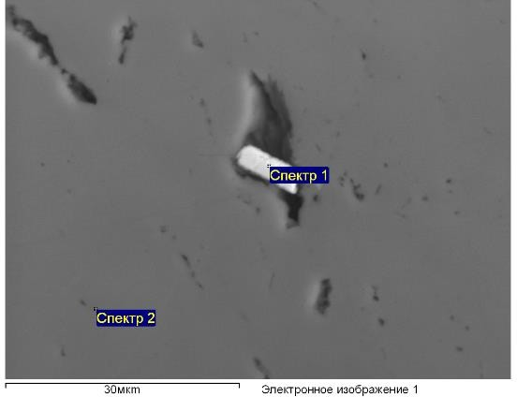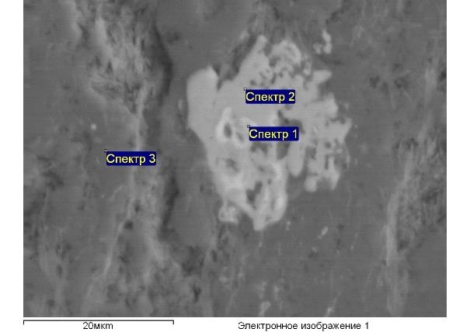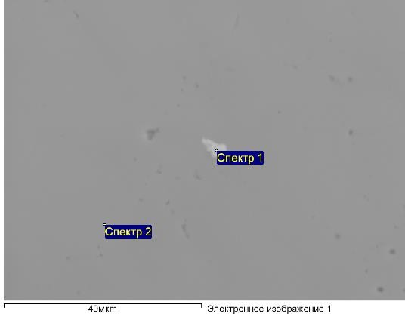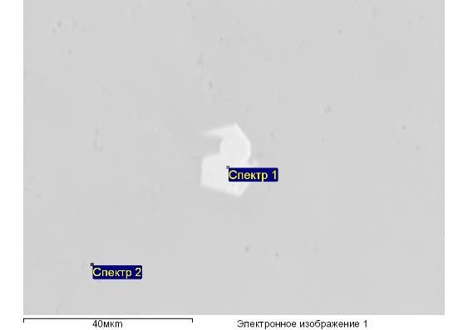
а
б
в
г

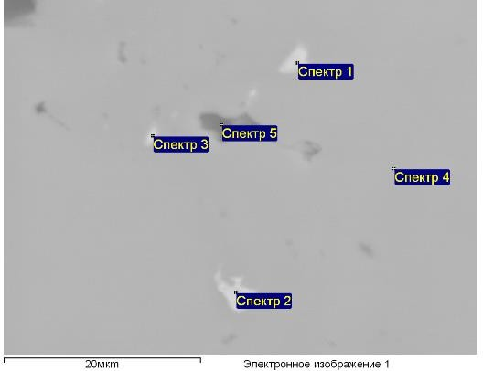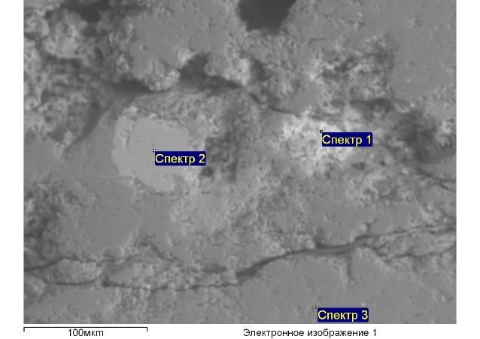
д
е

а- 1- кварц-карбонатный прожилок в листвените? 1- целестин; б- рудопроявление Кой-Тас 1- кварц-карбонатный прожилок в листвените? 1- магнетит; в- рудопроявление Кой- Тас 1- кварц-карбонатный прожилок в листвените, 1-4 магнетит с марганцем; г- 1 монацит, 2 рутил в песчаниках; д- скорадит по мышьяковистому пириту в гранодиоритовой дайке; е- арсенопирит в листвените

Рисунок 4. 24 - Минералы в породах проявления Кой-Тас

Рудопроявление скважины 2003. Рудопроявление расположено в 1,5 км к ЮЗ от месторождения Васильевское в долине р. Боко и полностью перекрыто рыхлым чехлом кайнозойских отложений мощностью 40-60 м.

Выявлено в 1986г. поисково-картировочным бурением скважин КГК при производстве ГДП-50 (Воронцов С.Н., 1987г). В скважине 2003 по результатам пробирного анализа геохимических проб были выявлены содержания золота до 3,5 г/т – в коренных породах забоя и до 3,9 г/т в щебнистом элювии призабойной части. Детализированное бурение по сети 100*20-10м позволило предварительно оконтурить зону минерализации и предполагаемое рудное тело, определить размеры рудной зоны. Рудопроявление локализовано в северо- западной тектонической зоне, входящей в систему Западно-Боконского разлома. Вмещающие породы представлены алевролитами и песчаниками боконьской свиты среднего карбона. С поверхности рудопроявление перекрыто красно-бурыми железистыми глинами мощностью 30-80 м.
Рудовмещающими являются тектонические брекчии, представленные обломками алевролитов, песчаников, жильного кварца, диоритов и гранодиоритов. Тело брекчий прослежено колонковыми скважинами на 400 м, при мощности до 80 м. В висячем боку брекчий, на некотором удалении от контакта, вскрыты дайки дацитов и андезидацитов даубайского комплекса. Золоторудная минерализация приурочена как к тектоническим брекчиям, так и к зонам дробления в алевролитах висячего бока.
В рудных интервалах породы интенсивно, но неравномерно окварцованы, пиритизированы, серицитизированы, карбонатизированы, иссеченными кварцевыми прожилками с пиритом и арсенопиритом мощностью от нитевидных до 1 см. Прожилки ориентированы субсогласно рассланцовке, реже беспорядочно. Кварц составляет от 20 до 50 % массы руды.
Углеродистое вещество равномерно распределено в массе и составляет 1- 2%. В целом сульфиды составляют от 0,5 до 10% массы руд. По скважине № 6 (профиль 12) на глубине 90 м получено рудное пересечение первичных руд с содержанием золота 7,9 г/т при мощности 5,0 м. Прослеженная протяженность зоны золоторудной минерализации 300 м, мощность – до 15 м. На флангах зона не оконтурена. Золоторудная минерализация изучена профилями колонковых скважин через 100-200 м и пневмоскважинами по сети 50-100х5-10 м. Однако, проведенные работы не позволили провести оценку потенциала рудопроявления и достоверно геометризовать рудные пересечения. Колонковые скважины задавались для оценки довольно мощной зоны золоторудной минерализации, оконтуренной по данным пневмобурения. Запасы по категории С2 представлены в таблице 4.4.

Таблица 4.4 - Запасы золотосодержащих руд участков Северо-Западного фланга Боко-Васильевского рудного поля

Участок | Тип руды | Категория | Запасы руды |  | Запасы золота
Участок | Тип руды | Категория | Объем,м3 | Руда,т | Au_г/т | Au_кг
Женишке | Окисл | С2 | 27024 | 71884 | 1.03 | 73.9
Токум | Окисл | С2 | 73352 | 195241 | 1.68 | 327.9
Южный | Окисл | С2 | 271277 | 721603 | 1.09 | 785.2
ВСЕГО  окисленных |  | С2 | 371653 | 988727 | 1.20 | 1187
Токум | Сульф | С2 | 327992 | 885409 | 1.86 | 1643.6
Южный | Сульф | С2 | 112113 | 302198 | 1.89 | 571.8
ВСЕГО  сульфидных |  | С2 | 440105 | 1187607 | 1.87 | 2215.4
Женишке | Окисл | Забаланс | 7300 | 19418 | 1.24 | 24.2
Женишке | Сульф | Забаланс | 31584 | 85277 | 1.48 | 126.3
Токум | Окисл | Забаланс | 74352 | 197776 | 1.62 | 320.8
Токум | Сульф | Забаланс | 1079388 | 2914348 | 1.81 | 5266.5
Южный | Окисл | Забаланс | 82877 | 220452 | 0.92 | 203.2
Южный | Сульф | Забаланс | 71399 | 192755 | 1.38 | 265.4
ВСЕГО | Окисл | Забаланс | 164529 | 437647 | 1.25 | 548.1
ВСЕГО | Сульф | Забаланс | 1182371 | 3192379 | 1.77 | 5658.2

Выводы. Месторождения Боко-Васильевского рудного поля представляют типичный для ряда месторождений Юго-Западной Калбы пример проявления комбинированного, вкрапленного золото-сульфидного и золото- кварцевого оруденения с иными по сравнению с Нежданинским месторождением условиями отложения позднего, относительно крупного золота, обусловливающего наиболее высокие концентрации металла в рудных телах. Преимущественная связь позднего золота с жильным кварцем обусловлена здесь не близким временем их отложения, а благоприятными рудолокализующими свойствами кварца, образовавшегося задолго до отложения не только поздней, но и ранней продуктивной пирит- арсенопиритовой минерализации, наложенных на пластически деформированный будинированный жильный кварц рудных зон. Позднее отложение по отношению к основной массе жильного кварца золотоносной пирит-арсенопиритовой ассоциации цементируются темно-серым тонкозернистым кварцем с обильной весьма тонкой вкрапленностью игольчатого арсенопирита. Наложение золотой минерализации на ранний деформированный кварц и избирательное отложение золотосодержащих сульфидов в обломках пород в кварце обусловливает крайне неравномерное распределение золота в рудных телах, не свойственное в целом для золото- сульфидного оруденения.

Из приведенной информации следует, что месторождения Акжал- Боконьского рудного района близки по магматизму, характеру гидротермально- метасоматических изменений, вещественному составу. По-видимому, месторождения образуют единый рудно-формационный ряд (снизу-вверх): штокверковый сульфидно-кварцевый березитовый - Акжал; штокверковый - Токум; жильно-штокверковый Васильевское; кварцево-жильный – Боко. Мелкие месторождения и рудопроявления приурочены к зонам тектонических нарушений в зоне влияния Боконьской зоны надвига [107]. Здесь рудовмещающими являются тектонические брекчии, представленные обломками алевролитов, песчаников, жильного кварца, диоритов и гранодиоритов. На месторождении Женишке золоторудная минерализация приурочена к поясу даек диоритов и гранодиоритов аргимбайского комплекса в алевролито-песчаниковых отложениях кокпектинской свиты.
В Приложении Ж приведены блочные модели некоторых месторождений Боко-Васильевского рудного поля.

ГЕОЛОГО-ГЕНЕТИЧЕСКИЕ ПРЕДПОСЫЛКИ ФОРМИРОВАНИЯ И РАСПРЕДЕЛЕНИЕ ЗОЛОТО-КВАРЦ-СУЛЬФИДНОГО ОРУДЕНЕНИЯ В СТРУКТУРАХ АКЖАЛ-БОКОНЬСКОГО РУДНОГО ПОЛЯ

  - Геодинамические предпосылки формирования золоторудных месторождений Западно-Калбинского пояса

Накопленный к настоящему времени фактический материал показывает, что определяющими пространственное размещение золоторудных объектов в пределах Западной Калбы являются геодинамические, структурно- тектонические, стратиграфо-литологические, магматические и геохимические критерии.
Месторождения благородных металлов Казахстана формировались в различных геодинамических обстановках [66]. Многочисленные в том числе гигантские золото-сульфидно-кварцевые месторождения образовались в полосах растяжения глубокой проницаемости в энсиматических блоках коллизионных зон, например месторождения золота Северного Прибалхашья и Иртыш-Зайсанской складчатой системе.
Иртыш Зайсанская система, была сформирована в позднем палеозое - раннем мезозое в результате сложной эволюции литосферы: сокращения и закрытия Зайсанского океанического бассейна, процессов аккреции и коллизии островных дуг и активных окраин Казахстанского и Сибирского континентов под воздействием на литосферу складчатой системы крупных мантийных плюмов [45].
Геотектонические критерии формирования регионально-протяженного Западно-Калбинского золоторудного пояса, входящего в состав Иртышской системы, определяются геодинамическими обстановками герцинского цикла в позднем карбоне-ранней перми в результате аккреционно-коллизионных процессов при влиянии магматических процессов, ассоциированных с Таримской крупной изверженной провинцией [88,89].

Структурные критерии

Многочисленными работами установлено, что формирование золоторудных месторождений Западной Калбы напрямую связано с глубинными коровыми разломами, расположенными в зоне влияния Чарского гипербазитового пояса [13,37,38,40, 41,34,42,90].
Здесь наиболее развиты, так называемые, сдвиговые разломы. Они имеют ЗС простирание и являются одновременно структурными границами основных тектонических элементов складчатой системы (структурно-формационные зоны и подзоны). По масштабам проявления, глубине, направленности выявлены разломы нескольких порядков. [76].

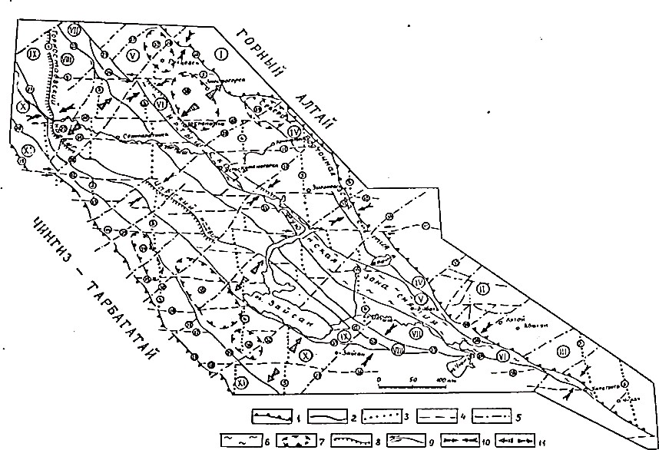

1-глубинные разломы, ограничивающие Большой Алтай и 2- его структурные зоны; 3,4 - регматическая система долготно-широтных разломов догерцинского заложения; 5- поперечные глубинные разломы герцинской активизации; 6- зоны смятия; 7- кольцевые структуры; 8-надвиги; 9- сбросо-сдвиги; 10- направление преобладающего тектонического сжатияи 11- растяжения.
Структурные зоны (римские цифры в кружках): І-ІІ Горный Алтай и Китайский Алтай(1- Чарышская, І- Холзунско-Чуйско-Сицихэская, 1I-Цунху-Чинхэская зоны); IV - XI – Структурные зоны ИЗСС ( IV-Белоубинско-Сарымсактинская, V- Рудноалтайская, VI- Иртышская, VII- Калба-Нарымская, VIII- Западно-Калбинская, IX- Чарская, Х- Жарма- Саурская, XI- Сиректасско- Сарсазанско- Кобукская). Разломы (арабские цифры в кружочках) : 1- Горностаевский, 2-Белокаменский, 3- Ново-Таубинский, 4- Кумкольский, 5-
Курчумский, 6-Катон-Карагайский, 7- Карасенгирский, 8- Чинхоский, 9- Рубцовский, 10-
Алейский, 11- Лениногорско-Семипалатинский, 12- Знаменский, 13-Георгиевский, 14-
Чингиз-Нарымский, 15- Абралинский, 16- Зайсанский, 17-Буранский, 18- Чиликтинско- Улунгурский, 19- Чингиз- Саурский, 20-Сиректасский, 21 - Байгузин- Булакский, 22- Чарско- Зимунайский, 23-Геректинско- Улунгурский, 24- Калба- Нарымско- Бурчумский, 25- Иртышско - Маркакольско- Тасбаханский, 26- крайний Северо-Восточный, 27 - Аламбайский, 28- Вознесенский, 29- Дунгалинский [13].
Рисунок 5.1 – Карта металлогенического районирования Западно- Калбинской металлогенической зоны (по материалам Б.А. Дьячков, 1998г.) [35]

Долгоживущие глубинные разломы (Западно-Калбинский, Чарский, Аркалыкский, Боконьский и др.) имеют преимущественно северо-западное простирание и контролируют формирование осадочно-вулканогенных пород Западной Калбы и пространственное размещение магматических комплексов
[45] (рисунок 5.1).

Оперяющие их широтные и субширотные разломы образуют своеобразную связанную систему, которая проявляется на поверхности цепочками мелких интрузий и дайковых поясов [45].
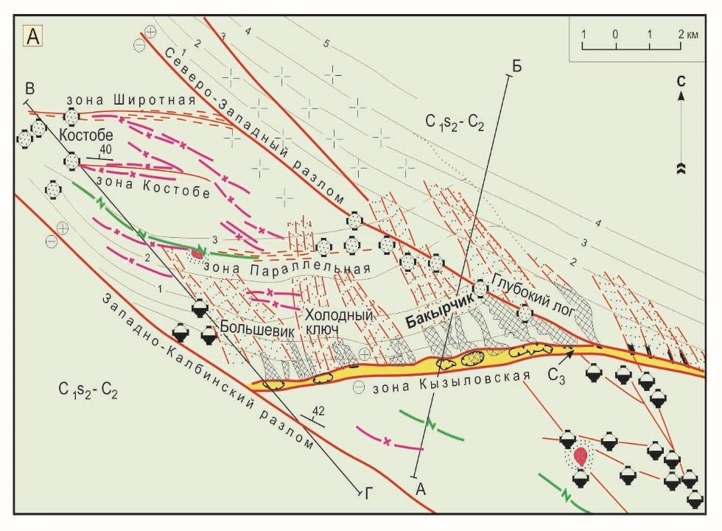
Контроль золотого оруденения с разрывными структурами проявляется в различной степени в пределах различных рудных полей. Однако соблюдается общая тенденция приуроченности крупных рудных полей к структурам 2 порядка субширотного простирания. Примером могут служить Бакырчикское (рисунок 5.2) и Акжал-Боконьское (рисунок 5.3) рудные поля [32,35,91].
Рисунок 5.2- Структурный фактор контроля (Кызыловская зона смятия)

В пределах Западно-Калбинской зоны можно выделить две крупные подзоны: Северо-Восточная, объединяющая рудные районы севернее Чарской структуры и Юго-Западная, находящаяся к юго-западу от нее [56].
В Северо-Восточной подзоне наиболее распространенными являются нарушения трех основных направлений, с которыми связано 65% всех рудопроявлений и месторождений золота: субширотное с азимутами простирания 80-90° и 270-280° (36,9% золото-проявлений) и северо-западные с
азимутами простирания 300-310° (12,3% золотопроявлений) и 330-840° (15,5%
золотопроявлений) (рисунок 5.2).
В Юго-Западной подзоне наиболее развиты рудовмещающие структуры северо-западного по азимуту 330-340° (18,7 золото проявлений), субширотного по азимуту (270-280° и 80-90° (27,2% золотопроявлений) и северо-восточного по азимуту 30-40⁰(10,2% золотопроявлений) направлений. Здесь отмечается та же закономерность, что и в Северо-Восточной подзоне - простирание рудовмещающих разрывов на 10-15% отличается от простирания главных глубинных разломов (рисунок 5.3). Указанные особенности, по-видимому,

объясняют кососекущее положение золоторудных поясов Западной Калбы по отношению к основным структурным элементам региона.

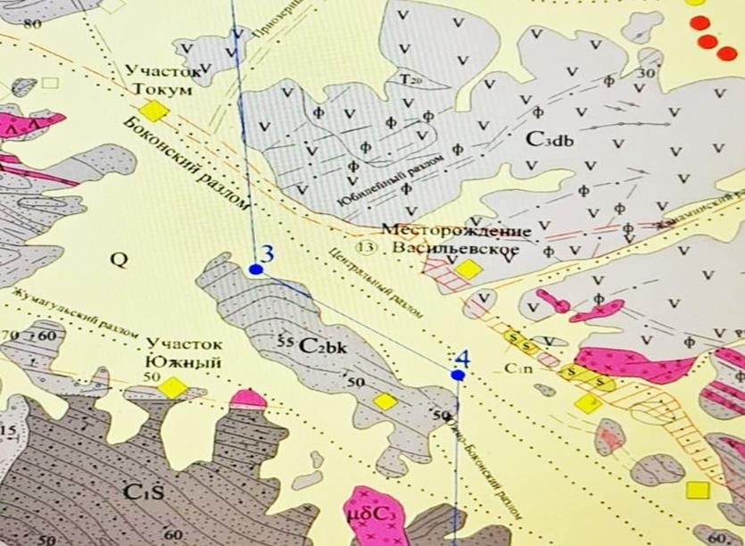
Рисунок 5.3 - Положение глубинных разломов СВ части Западно- Калбинского пояса и оперяющих субширотного простирания в пределах Акжал-
Боконьского рудного поля

В Северо-Восточной подзоне для рудопроявлений и месторождений золота, относимых к умерено-сульфидной рудной формации наиболее высокая частота встречаемости золотого оруденения (39%-43%) характерна для участков со сложной складчатостью, для которых характерно наличие большого числа мелких складок высокого порядка, наличие флексурных перегибов, перегибов осей складок, наличие запрокинутых складок и т.д. (рисунок 5.2) [100].
Для локализации рудопроявлений и месторождений золотосульфидного минерального типа значительную роль играют крылья антиклиналей II-III порядков, осложненные мелкой дисгармонической складчатостью (частота встречаемости - 33%), где сосредоточены основные месторождения золота, а также ядерные части антиклиналей и синклиналей II-III порядков (частота встречаемости соответственно 15% и 19%). Для золотопроявлений и месторождений, относимых к золото-сульфидно-кварцевому минеральному типу, важную роль в локализации золотого оруденения играют кроме областей со сложной складчатостью (частота встречаемости 42%), крылья антиклиналей и синклиналей II-III порядков (частота встречаемости соответственно 13-23%).

Для локализации рудопроявлений и месторождений, отнесенных к убогосульфидной формации основное значение имеют области со сложной складчатостью (частота встречаемости золотого оруденения – 32%), а также крылья антиклиналей II-III порядка (частота встречаемости 23%).
В Юго-Западной подзоне значимость отдельных складчатых структур для локализации золотого оруденения выглядит несколько иначе, причем различные рудные формации располагаются на площадях развития различных складчатых структур. При этом устанавливаются следующие закономерности.
Для месторождений золотосульфидного минерального типа (месторождения Акжал-Боконьского рудного поля) характерна преимущественная локализация в крыльях синклиналей II-III порядка (частота встречаемости 60%), значительно менее распространены они в крыльях антиклиналей II-III порядка (частота встречаемости – 20%) и на участках со сложной складчатостью частота встречаемости – 20%).
Месторождения, относящиеся к золото-сульфидно-кварцевому минеральному типу, локализуются равномерно в ядерных частях, крыльях синклиналей II-III порядков и на участках со сложной складчатостью (частота встречаемости 24-26%).
Проявления убого-сульфидной формации (золото-кварцевый минеральный тип) локализуются преимущественно на участках со сложной складчатостью (частота встречаемости 70%), менее - в крыльях инклиналей II-III порядка (частота встречаемости – З0%).
В пределах Акжал-Боконьского рудного поля структурно-тектонические факторы по мнению многих авторов имеют решающую роль в контроле золотого оруденения. Основной и наиболее крупной рудоконтролирующей структурой Акжал - Боконьского рудного поля является Горностаевско- Аркалыкско-Боконский [80] глубинный разлом (рисунок 5.2).
Акжал-Боконский разлом является фрагментом Горностаевско- Аркалыкско-Боконьского разлома – надвига, имеет северо-восточное простирание, к которому непосредственно примыкают ослабленные тектонические зоны северо-западного направления (310 и 340^{о}), северо- восточного 22 и 60^{о}) и субширотного 267-275^{о}).
Часть месторождений золота приурочена непосредственно к осевой линии данного разлома (Месторождения Васильевское, Боко, Токум и некоторые другие расположены непосредственно в осевой линии разлома [80]. В узлах пересечения Акжал - Боконьского разлома с субширотными разломами располагается ряд месторождений и рудопроявлений: Акжал, Женишке, Кой- Тас и др.
Практически всегда рудная минерализация приурочена к зонам брекчирования, трещиноватости. Это было также подтверждено работами 2016– 2019 гг. [80], во время которых проводились исследования в пределах Акжальского и Даубай-Ашалинского рудных полей. Результатом данных работ явилось установление основных направлений полей палеотектонических напряжений на основе изучения полей трещиноватости [80,92,93,94]. Авторами

также отмечено, что ориентировка зон трещиноватости и приуроченных к ним рудных тел может существенно различаться (например, на месторождении Акжал). Наличие многочисленных разнонаправленных рудных тел и зон минерализации свидетельствуют о неоднократной смене направления активизации тектонических процессов [80].
На месторождении Акжал рудолокализующими являются разломы близкие в северо-западному простиранию и относятся Калинин Возрастные рубежи] к разрывам первого порядка. К ним приурочены рудные жилы Сергей 1, Вертикальная, Диагональная. Кроме того, здесь развиты оперяющие разломы и зоны дробления, рассланцевания, брекчирования, относимые этими же авторами к структурам второго и третьего порядка [80, 95,96,97].
Для Васильевского месторождения характерна приуроченность промышленного оруденения к узлам сочленения разломов при явно ведущей роли субширотных. Их определяющая роль в размещении золоторудных месторождений и рудопроявлений подчеркивается не только геолого- структурной позицией рудных тел, но и обогащенных золотом, более мелких рудных столбов внутри рудных тел. Проведенные исследования (Наливаев В.И., 1981) показали, что для месторождения Васильевского установлено четыре типа рудных узлов.
Первый тип определяется сочетанием в одном локальном участке разломов всех вышеуказанных направлений и имеет наибольшую значимость. Второй тип локализуется на пересечениях северо-западных разломов субширотными. Он наиболее распространен, но характеризуется низкими содержаниями золота по сравнению с первым. Третий тип характерен в зоне пересечения субширотных и северо-восточных, четвертый – на пересечениях северо-западных и северо-восточных, особой промышленной ценности, как правило, они не представляют [107].
Месторождение Токум локализуется в зоне Боконского надвига, в его висячем боку. Он представляет собой довольно узкий тектонический шов мощностью до 10,0 м с дробленными и метасоматически измененными породами, разделяющий терригенные образования буконьской свиты от эффузивов даубайской свиты. Простирание разлома на отдельных отрезках на юге рудопроявления – 300^{о}, в центральной части – 340^{о}, в северной части 310^{о}. Падение его на юго-запад под углами 45-60^{о}. Этот разлом разделяет рудовмещающие углеродсодержащие песчано-сланцевые толщи от непродуктивных эффузивных образований.
Субмеридиональные и северо-восточные разломы более высокого порядка разбивают рудопроявление на отдельные блоки, они являются оперяющими по отношению к Боконскому разлому. Северо-восточные разрывы в юго-восточной и северо-западной частях участка, их простирание 20-35^{о}, падение близкое к вертикальному. Они представлены сравнительно маломощными (3-5м) зонами дробления и окварцевания и смещают зону Боконского разлома с горизонтальной амплитудой смещений 25-30 м. Субмеридиональный разлом развит в центральной части рудопроявления,

простирается по азимуту 0^{о} и имеет крутое падение на запад под углами 60-73^{о}. По этому разлому зона Боконского разлома смещается к северу на 80-120 м.
Рудопроявление Женишке находится в 3,5 км к северо-западу от рудопроявления Токум и располагается в зоне Боконского разлома. Площадь рудопроявления разбита разрывными нарушениями субширотного и северо- восточного простирания, которые сопровождаются зонами дробления и рассланцевания. Ширина зоны до 30-40м. С этими зонами разломов связана золоторудная минерализация
Ряд других более мелких рудопроявлений и перспективных участков также локализуются в узлах пересечения Акжал - Боконьского разлома с разломами субширотной ориентировки (Сарджальский, Ак-Кезеньский), либо северо-восточной (Приозерный, Юбилейный, Колорадский, Северный Акдыегекский и др.). В промежутках между такими узлами Акжал-Боконская зона практического интереса не представляет [98,99].

  - Стратиграфо-литологический контроль

Предыдущими исследователями золоторудной Калбы (Бородаевский Н.И., Чудинов Ю.В., Шибко В.С., Нарсеев В.А., Борцов В.Д. и др.) неоднократно подчеркивалась значительная роль литологических факторов в локализации золотого оруденения, особенно для месторождений Западной Калбы. Чудинов В.И.,1961 г., Шибко, 1967г., 1969 г. считали, что главенствующая роль в локализации золоторудной минерализации рудолокализующими играют горизонты углистых алевролитов (Чудинов Ю.В.) и "мусорных" песчаников (Шибко В.С.). Автором также признается, что литологические факторы наряду с другими (тектоническими, магматическими и др.) является одними из важнейших для рудолокализации.
Работами 2018-2020 г. ВКТУ им. Д. Серикбаева в рамках гранта
«Технология опережающей оценки золота с помощбю современных месторов геотехнологического картирования», в которых автор диссертации принимал непосредственное участие, проведена статистическая обработка и определены частоты встречаемости рудопроявлений и месторождений золота в литологических разностях пород по рудным формациям и минеральным типам в Северо-Восточной и Юго-Западной подзонах Западно-Калбинской золоторудной зоны [100] (рисунок 5.4).
Эти данные полностью подтверждают положения, изложенные в работе Н.И.Стучевского, П.В.Ермолова и др. (1969 г.) о значительной роли для локализации золотого оруденения различных как по физическим свойствам, так и по своему химическому составу осадочно-терригенных пород с повышенной углеродистостью. Отмечаются следующее закономерности.
В Северо-Восточной подзоне месторождения относимые к золото-пирит- арсенопиритовому минеральному типу локализуются, главным образом, на участках сложенных разнокомпетентными породами - в областях переслаивания песчаников, алевролитов, глинистых сланцев и аргиллитов, на

контактах песчаниковых и песчано-алевролитовых толщ (частота встречаемости - 58%), а также в толщах сложенных песчаниками, реже вулканомиктовыми песчаниками с редкими прослоями алевролитов (частота встречаемости – 36%) [51]. Очень редко золотое оруденение данного минерального типа локализуется в туфопесчаниках, известняках и порфиритах аркалыкской свиты (частота встречаемости – 6%). Для золотого оруденения золото-пирит-арсенопирит-кварцевого минерального типа, закономерности эти сохраняются, однако по сравнению с предыдущим типом значительно возрастает роль площадей с разнокомпетентными породами - в основном, областей развития песчано-алевролитовых толщ (частота встречаемости - 72%), уменьшается роль существенно песчаниковых толщ (частота встречаемости 21%). Оруденение почти не встречается в туфопесчаниках, алевролитах и известняках.

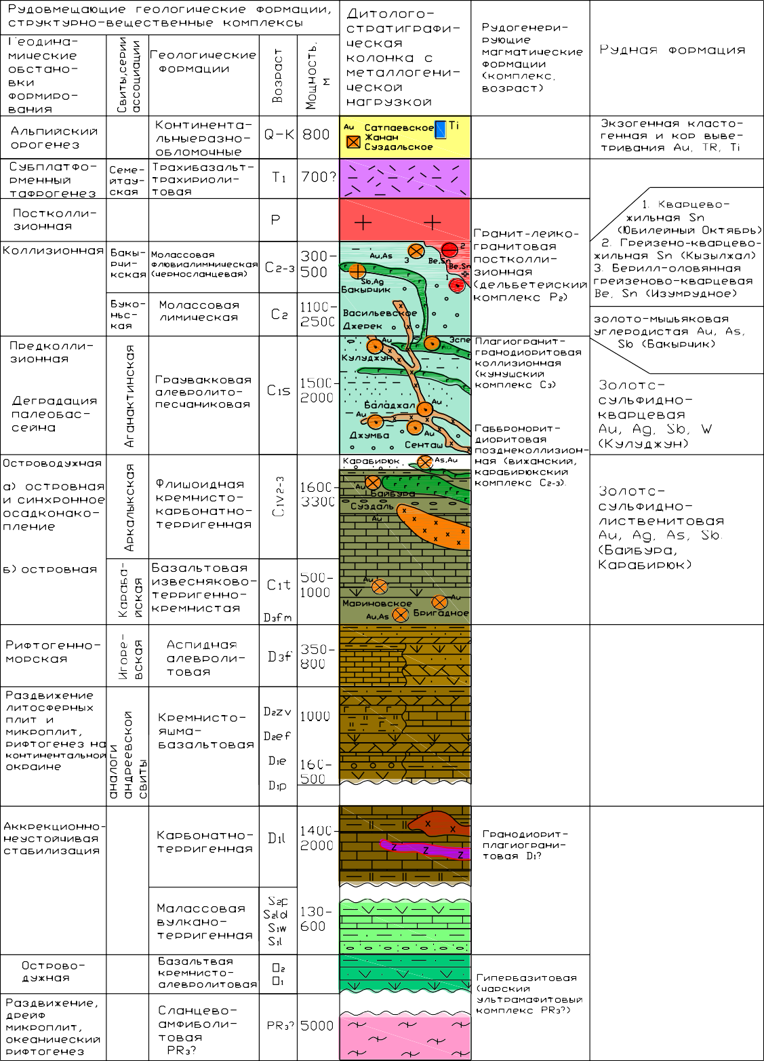



1 2  3
3
3
3
+ + +

 7  8 9

⯃
4 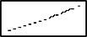 5  6


10  11  12
⯃⯃⯃
🞬
🞬 🞬

1-5 - магматические формации: 1 -лейкогранитовая, Р₂), 2 - габбро-диоритовая, 3— гипабиссальных малых интрузиий плагиогранитового состава, 4 - даек пестрого и 5 – средне- основного состава (кунушский комплекс и его аналоги, С₃ -Р₁); геолого-промышленные типы оруденения: 6-8 - золото-сульфидный прожилково-вкрапленный; 6 – уникальные (Бакырчик),

7 - крупные (Суздальское), 8 - мелкое месторождение Карачоко ); 9 - золото-сульфидно- кварцевый жильный (Васильевское, Кулуджун); 10 - золото-сульфидно-кварцевый штокверковый (Акжал, Джумба, Баладжал); 11 - оловянный грейзеново-кварцевый штокверковый (Юбилейный Октябрь); 12 - золотоносные коры выветривания (Суздальское) [26,38,66]

Рисунок 5.4- Стратиграфический контроль (по М. С. Рафаилович, Б. А.
Дьячков) [38,66,101]

Аналогичные зависимости отмечаются и для золото-кварцевого минерального типа - частота встречаемости золоторудных кварцевых жил в разнокомпетентных породах – 65%, в песчаниках – 30%, в туфопесчаниках и алевролитах – 5%. В Юго-Западной подзоне отмечается несколько иная картина, хотя и здесь области развития разнокомпетентных пород играют основную роль в локализации золотого оруденения. В целом, здесь наблюдается более широкая гамма пород, в пределах которых локализуется золотое оруденение.
Для золото-пирит-арсенопиритового минерального типа умеренно- сульфидной формации наиболее широко распространенными являются области развития песчано-алевролитовых толщ (частота встречаемости – 65%) (Акжал, Васильевское, Токум), а также эффузивные порфириты средне- верхнекаменноугольного (нижнепермского) возраста (частота встречаемости – 27%) (Женешке, Боко и др.). Остальная часть золотопроявлений (10%) локализуется в субвулканических телах кислого состава C₃-P₁ (Кой-Тас, 2003, Южное и др.).
Золотопроявления, относимые к убогосульфидной формации (золото- кварцевый минеральный тип) развиты в песчано-алевролитовых толщах (частота встречаемости – 58%), кроме того с одинаковой частотой они наблюдаются среди алевролитов (21%) и порфиритов (20%), незначительно развиты среди туфопесчаников, известняков и в эндоконтакте субвулканических и гипабиссальных интрузий средне-кислого состава.
Для осадочных пород, вмещающих золотое оруденение как в Северо- Восточной, так и в Юго-Западной подзоне характерно присутствие углистого вещества, нередки карбонатные стяжения и сингенетическая пиритизация.
Углерод в виде «аморфного», близкого по физическим свойствам к графиту, но отличающийся субмикроскопическими размерами частиц и хаотичным их расположением, встречающийся во вкраплениях и прожилках, образовался из органического углеродистого вещества. Перераспределение его происходило на ранних этапах регионального метаморфизма, в стадию щелочного метасоматоза и в рудную стадию. Наличие в породе 5-10 %
«аморфного» углерода «позволяет ей служить в качестве барьера, на котором осаждается золото». Однако, между содержанием золота и углерода не наблюдается какой-либо определенной зависимости.
В пределах Акжал-Боконьского рудного поля золотое оруденение на приурочено к отложениям трех свит: аркалыкской, буконьской, кокпектинской

и даубайской. Золото-сульфидно-кварцевое месторождение Акжал приурочено к горизонтам туфогенных и кремнистых пород аркалыкской свиты. Подавляющая часть золотоносных кварцевых жил Боконьского месторождения и проявления Женешке локализуется в брекчиях эффузивов и осадочных пород и субвулканических телах даубайской свиты. Более перспективные золото- сульфидные месторождения и рудопроявления, чаще всего совмещенные в пространстве с золотокварцевожильными (Васильевское, Жалпак-Тобе), характеризуется относительно низкими содержаниями материала, но, как правило, большим развитием на глубину и по площади.
Наиболее крупные рудоносные зоны, в которой сульфидновкрапленное оруденение имеет линзовидную или пластово-струйчатую форму рудных тел с богатой сульфидной минерализацией, приурачиваются к крупным флексурам и надвигам, представленным зонами рассланцевания, будинажа и динамометаморфизма углеродистых пород. Терригенно-сланцевые черносланцевые толщи аганактинской и буконьской свит в зоне развития минерализации часто несут признаки рассланцевания и будинажа. Это очень важно для развития золотосульфидной минерализации и локализации кварцевых золотоносных жил, а также для миграции углеродистого вещества. На примере многих рудопроявлений и месторождений Западной Калбы выяснено, что субсогласные кварцево-жильные зоны, приуроченные к черосланцевым толщам, сопровождаются на глубине минерализованными зонами с сульфидно-углеродистой рудной формации.
Вывод. Таким образом, основным стратиграфо-литологическим критерием распространения зон золото-сульфидно-кварцевого и вкрапленного золотосульфидного оруденения является их приуроченность к тем отрезкам рудоконтролирующих региональных разломов, где они пересекают благоприятные для рудоотложения (рудообразования) пачки углистых алевролитов аганактинской, буконьской и кокпектинской свит среднего карбона.

  - Магматический контроль

В работах [35,51] приводятся данные, что по геофизическим данным в пределах Зайсанской сутурной зоны отмечается четко выраженное поднятие верхней мантии и метабазальтового слоя сопровождающиеся отражающие повышенную базальтоидностью разреза земной коры.
Особенностью Западно-Калбинского пояса является локализация здесь не выходящего на эрозионный срез орогенного Западно - Калбинского интрузивного пояса, сложенного преимущественно магматическими образованиями кислого состава гранодиоритами и гранитами. На поверхности поля фиксируется небольшим количеством массивов (Дельбегетей, Кулуджун, Тастау и др.) и малых интрузий диоритового и габбро диоритового состава (массивы Миялы, Джумба и Кулуджун, Тастау, Акжал и др.). Гранодиориты и диориты имеют, кроме того, ограниченное распространение в кровле гранитоидных интрузий центральной части пояса. Морфология интрузивных

образований построенаая на основании геофизических данных (Мизернеая М.А., Борцов В.Д., Мирошникова А.П.) показана на рисунке 5.5.
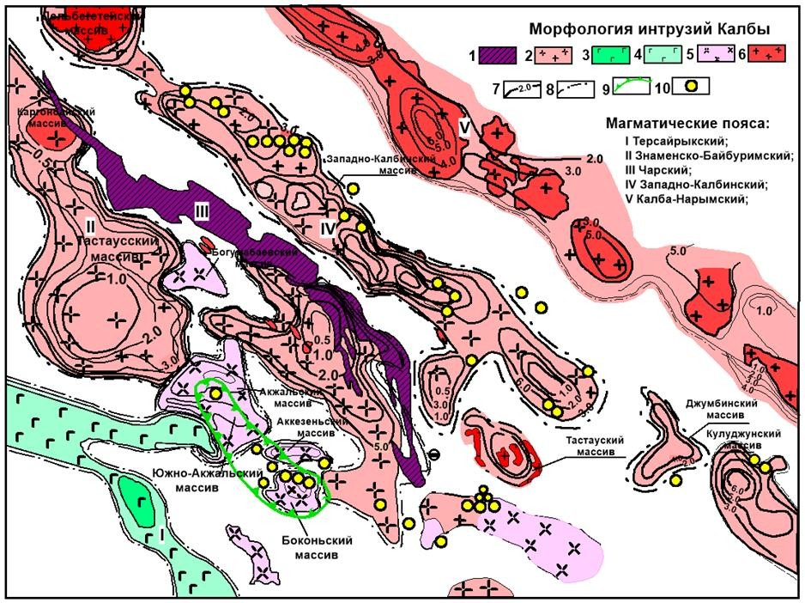
С апикальными частями отдельных скрытых массивов пояса многие исследователи связывают формирование золотосульфидного месторождения Бакырчик и других более мелких месторождений. Это четко можно проследить на рисунке 5.4
1- контуры Чарского гипербазитового комплекса, 2- контуры проекций интрузий на дневную поверхность, установленные по геофизическим данным; 3- контуры интрузий кислого и среднего состава на глубине 0,5; 1,0; 1,5 и т. д. км; 4- интрузия основного состава 5-проекции габбровых интрузий на дневную поверхность; 6 – контуры выходящих на эрозионный срез интрузий; 7- изолинии глубин залегания установленные по данным бурения; 8- изолинии глубин залегания установленные по геофизическим данным; 9- контур Акжал-Боконьского рудного поля; 10 –золорудные месторождения
Магматические пояса (римские цифры в кружочках): IV - Западно- Калбинский, V- Калба-Нарымский.
Интрузивные массивы (арабские цифры в кружочках) 1- Дельбегетей, 2-Миялы, 3 - Западно-Калбинский, 4. Мынчуккур, 5- Тастау, 6- Джумба, 7- Кулуджун. Составлена М.А. Мизерной, А.П. Мирошниковой по материалам В.Д. Борцова (2001 г.)

Рисунок 5.5 – Морфология не выходящих на эрозионный срез интрузий Западно-Калбинского пояса

В пределах Акжал-Боконьского рудного района по результатам магнитной съемки также выделены скрытые гранитоидные массивы, которые в районе

Кварцитовой сопки подтверждены буровыми скважинами (В.Д. Борцов и др., 2012). Аномалиеобразующие объекты здесь были представлены гранодиоритами салдырминского комплекса С₃ (массивы Акжал, Ак-Кизень и Боконьский.
По геолого-геофизическим данным большинство массивов в разрезе имеют преимущественно уплощенную форму. Их горизонтальные размеры составляют от 5 до 25 км, а вертикальная мощность 2,5 – 5км. Морфология кровли интрузий имеет сложное строение. Отмечаются гребневидные поднятия вдоль региональных разломов северо-восточного и субширотного простирания. Глубина залегания поверхности массивов изменяется сотен м до [99] 3-3,5 км. На дневной поверхности отмечаются лишь несколько (Дельбегетей, Зеленовский, Акжал, Тастау и др.). Остальные проявляются зонами ороговикования на эрозионном срезе или вскрыты глубокими скважинами, а также подчеркиваются малыми интрузиями или сериями даек.
Малые тела и дайки, относимые к кунушскому комплексу, по-видимому, являются апофизами некоторых скрытых массивов. В пользу этого предположения свидетельствует идентичность петроплотностных характеристик этих образований и пространственная их связь (в плане и по вертикали) с кровлями интрузий по данным анализа геоэлектрических моделей (Борцов В.Д., 1978-1981г.г.).
В пределах Акжал-Боконьского рудного поля магматический критерий выражается в пространственной связи золотого оруденения с базальтоидными интрузиями аргимбайского и гранитоидами кунушского комплексов. Пространственное положение интрузий указанных комплексов отличается крайне неравномерным характером распределения. Однако развитие полей интрузий и даек, по мнению Борцова В.Д. (1972г), Ермоленко А.Е. (1972г), Горбунова Ю.Д. (1978г), связано с невскрытыми эрозией гранодиоритовыми массивами, установленными по данным сейсмо и гравиразведки на глубинах 0,5-1,0 км. На месторождении Акжал выделяется интрузия кварцевых диоритов, в зальбандах которой, и в пределах ее, отмечаются золотоносные кварцевые жилы. В пределах рудной зоны Васильевского месторождения отмечаются дайко- и силлобразные тела диорит-порфиров и гранит-порфиров. О пространственной парагенетической связи интрузий и золотого оруденения свидетельствует локализация золоторудных кварцевых жил и золотоносных зон березитизации непосредственно внутри гранитоидных интрузий. Нередко измененные до березитов тела приурочиваются к лежачему или висячему боку рудных тел или сами характеризуются повышенными содержаниями золота.

Геохимические критерии

Тектонические процессы, имеющие место в пределах Акжал-Боконьской зоны сопровождались интенсивными гидротермально-метасоматическими преобразованиями вмещающих толщ и способствовали формированию

тектонических брекчий по осадочным породам аганактинской, кокпектинской, буконьской свит и вулканитам аргимбайского комплекса.
В пределах непосредственных зон минерализации гидротермальные процессы привели к окварцеванию вмещающих черносланцевых образований (алевролитов, песчаников) и золоторудной минерализации.
Эти зоны сменяются на удалении от основных рудных тел зонами пропилитизации осадочно-вулканогенных пород (мощностью свыше 200 м) и березитизации и лиственизации по дайкам кислого и основного состава.
Геохимический критерий в пределах рудного поля выражается в повышеннии концентрации в рудных телах и отложениях верхних гипсометрических уровней ряда элементов (сурьма, свинец, ванадий, марганец, цирконий, олово, молибден, литий, рубидий и ртуть). Хром и литий имеют повышенные концентрации в низах рудных тел. Отмечаются повышенные концентрации мышьяка, галлия, меди и кобальта, титана, фосфора во всех рудных телах (рисунок 5. 6) [107].
10000
График содержания элементов примесей в минерализованных
зонах

березитизированные алевропелиты
микститы углистых алевролитов углистые алевролиты
100
песчаник березит
березит
1
углистый алевролит окварцованный углистый алеврорлит
Pb Cu Zn Mo Ni Co Cr V Ga Ti P Nb As Au
андезит

кварцевый прожилок
0,01
алевролит окварцованный

Туфопесчаник
кварцевый прожилок

Рисунок 5.6 - График распределения элементов примесей в породах минерализованных зон Акжал-Боконьского рудного поля (Акылбаева А.)
ppm ppm ppm ppm ppm ppm ppm ppm ppm ppm ppm ppm ppm
ppm
Выполненные исследования (Наливаев В.И., 1981г) показали, что ртуть и сурьма наиболее характерны для субширотных зон минерализации, а

содержания серебра, мышьяка и молибдена в этих зонах в десятки и даже сотни раз выше, чем в зонах северо-западного простирания. В последних зонах отмечаются повышенные содержания меди и цинка. Таким образом, по эндогенной геохимической зональности можно судить о наличии золото- сульфидно-кварцевых рудных тел в пределах геохимически охарактеризованной рудной зоны.
Для прогнозирования оруденения рекомендуется использовать как геохимическую зональность, так и выявление характерных корреляционных связей между элементами, такими как золото, серебро, сурьма, мышьяк, полиметаллы и молибден.
К прямым признакам оруденения относятся:
- выходы на поверхность минерализованных и рудных зон;
- локальные и контрастные первичные ореолы рассеяния золота, серебра, сурьмы, мышьяка, полиметаллов и молибдена;
- вторичные ореолы рассеяния указанных выше элементов, в корах выветривания и толщах неоген-четвертичных отложений;
- шлиховое и самородное золото.
Неминеральные окварцованные гидротермально измененные и углефицированные породы являются косвенным признаком оруденения [107].

Зональность рудовмещающей зоны
Была установлена типовая зональность рудовмещающей зоны Акжал- Боконьского рудного поля.
Исходный состав пород зоны был представлен типовым разрезом для рудовмещающих толщ рудного поля. В общем виде они представляют собой квазиритмичное переслаивание песчаников, алевропесчаников, алевролитов сероцветной и черносланцевой толщи (буконьской, аганактинской, реже кокпектинской свит) [110] с преобладанием тонкозернистых литофаций в лежачем боку, прилегающем ко шву Боконьского разлома-надвига.
Границы зоны повсеместно уверенно контролируются дайками висячего и лежачего боков. Дайки лежачего бока практически на всем протяжении участка тяготеют ко шву надвига, располагаясь на расстоянии от 3-10 м до 120-200м. Дайки висячего бока расположены кулисообразно, иногда с перерывами по простиранию. Их мощность обычно не превышает 10- 15 м.
Общая мощность рудовмещающей зоны может изменяться от 10-40м до
400 м. В целом для зоны характерно уменьшение степени тектонической проработки, окварцевания и минерализации от лежачего бока к висячему и по простиранию от флангов к центральной части.
На рисунке 5.7 приведена принципиальная схема внутреннего строения рудовмещающей зоны. Здесь по нормали от лежачего бока к висячему можно выделить подзоны интенсивного дробления и милонитизации даек лежачего бока, рудовмещающие зоны окварцевания, слабого окварцевания и пропилизации и даек висячего бока. Наличие контрастных по строению и

степени тектонической проработки внутренних подзон с уменьшающейся интенсивностью по нормали от шва надвига указывает, по всей вероятности, на долгоживущий характер разломов и затухающую гидротермально- тектоническую деятельность.
Подзона дробленных, перемятых и милонитизированных пород тяготеет к шву надвига, имеет резко изменчивую мощность от нескольких десятков сантиметров до 3-5, редко более, метров. Исходный состав пород, из-за сильной переработки их тектоническими и гидротермальными процессами определяется довольно трудно, наиболее сохранившимися являются обломки дайковых пород, порфиритов даубайской свиты, реже кварца. Размер обломочного материала колеблется довольно широко, иногда крупнообломочные брекчии сцементированы мелкообломочными. Обломки чаще имеют линзовидную форму, вытянутую вдоль шва надвига. Обычный состав цемента – перетертые углистые алевролиты.
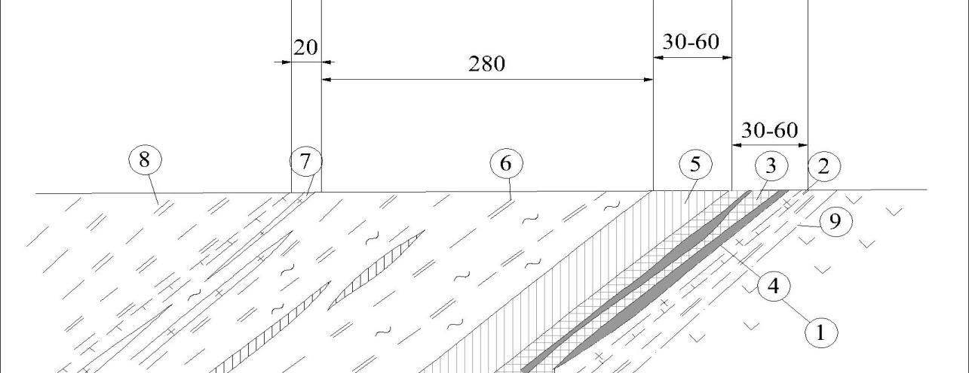

1- порфириты даубайской свиты; 2- подзона даек лежачего бока, зона пропилитизации и березитизации; 3- зона окварцевания (рудная зона); 4- рудные тела; 5- подзона окварцевания; 6- пропилитизация, окварцевание; 7- Дайки висячего бока; 8- песчано- черносланцевые отложения; 9-шов надвига Боконьского разлома
Рисунок 5.7 - Схема внутреннего строения рудовмещающей зоны Подзона даек лежачего бока осложнена полосой дайковых пород средне-
основного состава, иногда прерывистый. Обычная мощность даек 3-10, на северо-западном фланге до 20 и более метров. Дайковый пояс, в основном, экранирует развитие оруденения в лежачем боку зоны. При сближении со швом надвига на отдельных отрезках дайковые тела передроблены, иногда будинированы и входят в обломочную фракцию тектонических брекчий.
Рудовмещающая подзона средней мощностью 50-60м прослеживается в висячем боку дайкового пояса, реже непосредственно прилегает ко шву надвига. Проявлена, в основном, на флангах и в центральной части описываемой площади. Исходные породы здесь интенсивно дислоцированы (трещиноватость, рассланцевание, плойчатость и будинаж) и превращены в графитизированные сланцы, пронизанные прожилками кварцевого и кварц-

карбонатного состава. Густота прожилков увеличивается в центральной части подзоны и здесь нередко они сливаются, образуя кварцево-жильные тела переменной мощности, протягивающиеся в северо-западном направлении. Наряду с окварцеванием штокверкового типа наблюдается система тонких (до 0,5 см) послойных прожилков обычно небольшой (десятки см) протяженности. Характерной особенностью подзоны является наложенная золотоносная сульфидная минерализация, встречающаяся, в основном, в кварце и его зальбандах и в меньшем количестве в сланцах и алевролитах. На отдельных отрезках зоны участки интенсивного окварцевания и сульфидной минерализации в поперечном разрезе образуют 2-3 максимума, в результате чего формируются субпараллельные рудные тела.
Подзона окварцевания (мощность 30-60м) прослежена на 4 км, является продолжением рудовмещающей подзоны в ее висячем боку, либо непосредственно примыкает к подзоне даек лежачего бока. Вмещающие породы здесь менее изменены и обычно представлены углистыми сланцами, алевролитами, реже песчаниками. В отличие от рудовмещающей подзоны степень окварцевания здесь более слабая, причем увеличивается роль тонких послойных прожилков и линзочек кварца, мощность которых в отдельных случаях увеличивается до 10-15 см. Концентрация сульфидов в подзоне также значительно ослабевает. Указанные выше рудовмещающая подзона и подзона окварцевания не имеют четких границ и часто совмещаются в пространстве.
Подзона пропилитизированных, слабо окварцованных пород имеет мощность до 280 м. Вмещающие породы подзоны (переслаивание песчаников и алевролитов) обычно пропилизированы и лишь на отдельных участках, где проявлена дорудная трещиноватость и дробление породы слабо окварцованы и минерализованы. В осадочных породах отличительным признаком пропилитизации является наличие эпидота. Кроме эпидота присутствует хлорит, альбит, серицит, кварц, микроклин. Характерно развитие мелких микроклин-альбитовых, альбит-микроклин-кварцевых прожилков и гнезд. Пропилиты, образующиеся по осадочным и интрузивным породам, образуют зоны мощностью в сотни метров.
Зона березитизации и лиственизации сосвпадает с подзоной даек висячего бока имеет мощность до 20-40м. Мощность единичных даек не превышает 10м, залегают они кулисообразно как в плане, так и в разрезе и имеют субсогласное с вмещающими породами падение. Дайки повсеместно изменены и в зависимости от их исходного состава превращены в листвениты, либо березиты (плагиопорфириты) и вмещает прожилково-вкрапленное золотосульфидное оруденение.
В порфиритах проявляется интенсивная карбонатизация основной массы, слабая серицитизация плагиоклазов, встречаются мелкие гнезда кварца. В зонах брекчирования происходит полное замещение хлорита серицитом, проявляются прожилки железистого доломита. В песчаниках происходит интенсивная серицитизация и карбонатизация, графитизация углистого вещества.

В зонах рассланцевания осадочных пород проявляются многочисленные прожилки углеродистого вещества и серицита. Наиболее измененные породы состоят из карбонатно-серицит-кварцевого агрегата, содержащего реликты альбитизированного плагиоклаза. При рассланцевании проявляются прожилки и линзы серицита с пиритом. Карбонат представлен исключительно железистым доломитом.
На участках наиболее полного развития гидротермально- метасоматического процесса, где формируются золотоносные штокверки и вкрапленные руды, метасоматиты сложены серицитом (40-50%), кварцем (30%), пиритом (до 20%). Углистое вещество из осадочных пород вынесено полностью.
Вывод по главе 5. В результате работ были сделаны выводы, что общими критериями локализации месторождений в пределах Акжал-Боконского рудного поля являются:
- формирование в достаточно определенном диапазоне геодинамических обстановок (островные дуги, периферийные вулканоплутонические пояса, зоны коллизии);
- большинство месторождений и рудопроявлений рудного поля локализуются в узлах пересечения Акжал-Боконьского разлома с разломами субширотной ориентировки, либо северо-восточной ориентировки, значительную роль в локализации рудных тел играет пликативная тектоника;
- золотое оруденение приурочено к отложениям аркалыкской, буконьской, кокпектинской свит, а также к брекчиям эффузивов и осадочных пород и субвулканических телах даубайской свиты. Отмечена четкая связь распространенности вкрапленной сульфидной минерализации с границами углеродсодержащих осадочных комплексов;
- установлена тесная ассоциация рудных тел с малыми интрузивами и дайковыми комплексами (в частности кунушским);
- отмечается зональность повышенных концентраций в рудных телах и отложениях верхних гипсометрических уровней сурьмы, свинца, ванадия, марганца, циркония, олова, молибдена, лития) и хрома в низах рудных тел. Установлены превышения содержаний мышьяка, галлия, меди и кобальта, титана, фосфора во всех рудных телах и околорудной зоне;
- отмечается четко выраженная метасоматическая и закономерные и пространственные соотношения кварцевых жил с иными рудными телами (минерализованные зоны, березиты, эксплозивные брекчии, штокверки) [102].
Полученные данные в целом соответствуют закономерностям, выявленным на крупных известных месторождениях данного типа в мире и в Казахстане. Разработка региональных и локальных критериев прогноза на основе изучение типоморфиза рудных минералов, могут рассматриваться в качестве научной основы для выдачи рекомендаций [60,100] на проведения поисковых работ, что, несомненно, скажется на качестве геологического прогноза золоторудныхместорождений.

Таблица 5.1 - Геолого-генетические предпосылки формирования и распределение золото-кварц-сульфидного оруденения в структурах Акжал-Боконьского рудного поля

Месторо ждение, проявлен ие | Возрас т вмеща  ющих толщ | Состав рудовмещающих толщ | Рудоконтролиру ющая тектоника | Магматические породы | Метасомати ты | Основные минералы | Второстепен ные минералы | Основные минеральны е ассоциации
Южное | Дацбайская свита (C2-3db) | Брекчии, пологим зонам брекчирования пород аркалыкской, кокпектинской и даубайской свит  висячем, так и в лежачем боках | восточный фланг Нижнетандинско й вулканотектонич еской структуры, зона  Сагандыкского разлома | - | Брекчии, окварцевани е | Пирит, арсенопирит гетит, лимонит, гематит | халькопирит и медь самородная, антимонит, галенит, сфалерит, борнит,  ковелин, золото | прожилково- вкрапленная  ,  штокверково го типа кварц карбонатног о состава
Васильев ское | Буконьская (С₂  bk) | Тонкое переслаивание углистых алевролитов с песчаниками и филлитизирован ные углисто- глинистые сланцы | зона крупного надвига, в северо- западного направления вдоль юго- западного крыла Боконьского разлома и его пересечению с субширотными и северо-  восточном разломами | гипабиссальны е и субвулканичес кие малые интрузии и дайки кунушского комплекса(С3 – Р1) | березиты, листвениты, графитизаци я, окварцевани е, сульфидизац ия, тектонитты | пирит, арсенопирит, пирит мышьяковист ый,  магнетит, гематит, рутил, ильменит, хромит, циркон | халькопирит  , сфалерит, галенит, блеклая руда, марказит, гередорфит, борнит, пирротин, самородное золото | пирит- арсенопирит овая, полисульфи дная

Токум |  | песчаники, углисто- глинистые и углистые алевролиты | зона Боконского надвига (висячий бок) | среднекислыми штоками и дайкообразные тела даубайского субвулканичес  кого комплекса | пропилитиза ция и березитизац ия, лиственитиз ация | пирит, арсенопирит, пирит мышьяковист ый | хлорит, эпидот, серицит, карбонаты, кварц, альбит | кварц- пиритовой – в прожилково- вкрапленны х
Боко |  | конгломераты, песчаники углистые алевролиты, которые несогласно перекрываются вулканитами даубайской свиты (андезитовые, андезитобазальт овые, андезито- дацитовые порфириты, их туфы, лавобрекчии, туфоконгломера  ты) | центральный шов Боконского разлома, складки СЗ простирания | тела альбитофиров, дайкообразные тела диабазовых порфиритов | окварцевани е | пирит, арсенопирит, | галенит, халькопирит  , сфалерит, блеклая руда, золото свободное и в сульфидах | кварцевые жилы, в эффузивах даубайской свиты
Женишке | Кокпек тинска я | алевролито- песчаниковые отложения | зона Тиекпайского субширотного разлома | пояс даек диоритов и гранодиоритов аргимбайского комплекса | березитизир ованы, окварцованы  ,  брекчирован ы, окварцованы и изменены | пирит, арсенопирит | халькопирит и медь самородная, а также галенит и сфалерит  гетит, лимонит, | пирит- арсенопирит овая

 |  |  |  |  | гидротермал ьными процессами. |  | гематит, борнит, ковелин
Тектогическ
ие брекчии
Акжал | аганатинская свита (С₁s ag). | дацитами и андезитовыми порфиритами, туфами дацитового состава, туфопесчаникам и и туффитами, сероцветные  полимиктовые песчаники | разрывы северо- восточного направления, положение рудных тел в осевой линии Акжальской антиклинальной складки | 2 небольших штока кварцевых диоритов и диоритов, малые интрузии габбро- диоритового состава, диоритовые аплиты субинтрузивно го комплекса кунушского комплекса (С3  –Р1[76] | березиты, кварц- серицит- карбонатных пород, кварциты, тектониты | пирит и арсенопирит, галенит, сфалерит, халькопирит; нерудными - кварц нескольких генераций, кальцит, плагиоклаз, хлорит и мусковит | самородное золото, блеклые руды, пирсеит, стефанит, шапбахит и бенлеонарди | золото- пирит- арсенопирит овая и золото- полиметалли ческая рудные ассоциации
Акжал | аркалыкская свита(С₁v₂₋₃ar) | Кремнистые образования представлены кремнистыми и глинисто- кремнистыми алевролитами, микрокварцитам и и окремненными  туфопесчаникам и.

ОБОБЩЕННАЯ МОДЕЛЬ ПРОЦЕССОВ РУДООБРАЗОВАНИЯ В ПРЕДЕЛАХ АКЖАЛ-БОКОНЬСКОГО РУДНОГО ПОЛЯ
  - Этап формирования пород осадочно-вулканогенного комплекса

Предлагается модель образования золоторудной минерализации в пределах Акжал-Боконьского рудного поля. Большинство авторов выделяют несколько последовательных рудоподготовительных, рудных и пострудных этапов, связанных с особенностями седиментации в условиях коллизии и образования остаточных морских бассейнов, последующими тектоническими процессами (дизьюнктивными и пликативными) и внедрением на завершающих стадиях магматических пород разного состава.
В процессе формирования вулканогенно-осадочного комплекса пород слагающих разрез Жарминской синклинали и Чарско-Горностаевской антиклинали в пределах юго-западной части Западно-Калбинского золоторудного пояса в условиях морской островодужной обстановки формировались отложения базальтовой известняково-терригенно-кремнистой D₃fm₃-C₁t (карабайская свита) и известняково-песчаниково-алевролитовой C₁v (терсайрыкская свита) и флишоидной углеродисто-известковисто-терригенной C₁v₂₋₃ (аркалыкская свита) формаций [51,107]. Отложения карабайской свиты под влиянием базальтоидного вулканизма обогащались Cu, Zn, Ni, Co, Cr, V, P, Nb, Ga, Ti, Mn и другими элементами. Как видно из (Приложения И таблицы 1 и графика на рисунке 6.1) содержания этих элементов в десятки раз превышают кларковые значения для всех основных типов вулканогенных осадков данной территории.
Сходные показатели содержаний элементов-примесей (за исключением Co, Nb) показывают алевролито-песчаниковые отложения терсайрыкской свиты (рисунок 6.2). В терригенных отложениях аркалыкской свиты сохраняется общая тенденция накопления элементов примесей, что может свидетельствовать об их едином источнике (таблица 4 в Приложении З, рисунок 6.3 ).
В серпуховское время в результате сокращения Калбинского архипелагового бассейна в условиях достаточно мелководного остаточного моря формируется граувакковая углеродистая алевролито-песчаниковая формация С₁s (аганактинская свита) и лимнические углеродистые молассы буконьской и кокпектинской свит (Приложение И таблицы 6.4-6.6). Эти отложения распространены исключительно в остаточных прогибах и впадинах. Исходя из данных таблиц 6.1-6.6. Приложения И и графиков на рисунках 6.4-
6.6 происходит дальнейшее обогащение осадков Cu, Fe, Zn, Ni, Cr, V, P, Ti¸ Mn, в также Au, Ag, As, Sb.
Синхронно с накоплением терригенных осадков проявляется вулкано- плутоническая риодацит-гранодиоритовая ассоциация, включающая гипабиссальные малые интрузии плагиогранит-гранодиоритового состава и их дайковые производные, специализированные на золотое оруденение

(кунушский комплекс С₃ и его аналоги) с которыми связывается поступление в осадок хлоридов золота и сурьмы, мышьяка из глубинных магматических источников как указано на модели рудообразования (рисунок 6.5) [66].
В процессе формирования вулканогенно-осадочного разреза происходило первичное обогащение осадка целым рядом элементов (Проложение И смотри таблицы 1-6), а также, по мнению многих авторов, углеродом и осадочно- дигенетическим золотом (таблица 6. 1).

1000
Карабайская свита
100
10
1
Pb Cu Zn Mo Ni Co Cr V Zr Ga Ti P Nb Mn
0,1
Средние значения элементов г/т Андезито-базальты

Кларковые значения
элементов г/т Андезито- базальты
Средниезначения элементов г/т Базальты

Кларковые значения
элементов г/т Базальты

Средние значения элементов г/т Субвулканические

Кларковые значения элементов г/т Субвулканические

Таблица 6.1- Распределение элементов примесей в породах карабайской свиты

1000
Терсайрыкская свита Средние значение
элементов г/т, Гравелиты Песчаники
алевролиты

Кларковые значение
элементов г/т, Гравелиты Песчаники
алевролиты

Средние значение
элементов г/т, Андезиты

100
Кларковые значение
элементов г/т, Андезиты

Средние значение
элементов г/т, Туфы андезитов

Кларковые значение элементов г/т, Туфы
10 андезитов

Средние значение элементов г/т, Туфопесчаники

Кларковые значение элементов г/т,
Туфопесчаники

1
Pb Cu Zn Mo Ni Co Cr V Zr Ga Ti P Nb Mn
Средние значение
элементов г/т, Песчаники известковистые

Кларковые значение
элементов г/т, Песчаники известковистые

0,1

Рисунок 6.2- Распределение элементов примесей в породах терсайрыкской свиты

1000
Аганактинская свита

100
Средние содержания г/т песчаников вулкано- миктовых

Кларковые значения
элементов г/т песчаников вулкано-миктовых

Средние содержания г/т нижней подсвите С1
песчаников вулканомиктовых
Кларковые значения элементов г/т нижней
подсвита С1 песчаников вулканомиктовых
Средние содержания г/т верхней подсвита
песчаников полимиктовых

Кларковые значения
элементов г/т верхней подсвита песчаников полимиктовых
Средние содержания г/т нерасчленённые отложения С1 песчаников полимиктовых

Кларковые значения элементов г/т
нерасчленённые отложения С1 песчаников полимиктовые
Средние содержания г/т песчаников вулкономитктовых

Кларковые значения
элементов г/т песчаников вулкономитктовых

10

1
Pb Cu Zn Mo Ni Co Cr V Zr Ga Ti P Nb Mn Ba

0,1

Рисунок 6.3 - Распределение элементов примесей в породах аганактинской свиты

1000 Аркалыкская свита
100

10
Средниезначения
элементов г/т Алевролиты
Кларковые значения элементов г/т
Алевролиты
Средние зачения
элементов г/т Песчаники
1
Pb Cu Zn
Ni Co Cr V Zr Ga Ti P Nb
Кларковые значения
элементов г/т Песчаники
Mo Mn
0,1


Рисунок 6.4 - Распределение элементов примесей в породах аркалыкской и свиты
10000
Буконьская свита
100
1
Pb Cu Zn Mo Ni Co Cr V Zr Ва Ga Ti P Nb
0,01
Средние значения г/т песчаников нижней
подсвиты

Кларковые значения элементов г/т
песчаников нижней подсвиты
Средние значения г/т алевролитов верхней подсвиты

Кларковые значения г/т алевролитов верхней
подсвиты

\

Рисунок – 6.5 - Распределение элементов примесей в породах буконьской свиты

10000
Кокпектинская свита Средние значения
элементов г/т,
Песчаники 1

Кларковые
значения элементов г/т, Песчаники 1

Средние значения элементов г/т, Песчаники 2
100

Кларковые
значения элементов г/т, Песчаники 2

Средние значения элементов г/т, Базальты

1
Pb Cu Zn Mo Ni Co Cr V Zr Ga Ti P Nb Mn
Кларковые
значения элементов г/т, Базальты

Средние значения элементов г/т, Субвулканические

0,01
Кларковые
значения элементов г/т, Субвулканические

Средние значения элементов г/т,
Андезитовые порфириты

Кларковые
значения элементов г/т, Андезитовые порфириты

Рисунок – 6.6 - Распределение элементов примесей в породах кокпектинской свиты

В таблице 6. 1, составленной по материалам Тихоненко В.А., Мизерной М. А., Борцова В.Д. представлены данные по содержанию органического углерода и золота в различных литологических типах пород, слагающий разрез юго-западной части Западно-Калбинской зоны и конкретно, Акжал-Боконьское рудное поле. Как видно из этой информации максимальная концентрация углерода в основном приурочена к средним, реже к верхним частям разрезов нижней и верхней молассы тонкообломочным, отвечающей заключительным фазам регрессивной стадии герцинского осадочного цикла. Таким образом,образовались мощные толщи углеродсодержащих образований как вместилище многочисленных месторождений Западной Калбы.

Таблица 6.1 – Соотношение содержаний углерода и золота в породах разреза Акжал-Боконьского рудного поля
№ | Количество  проб | Название породы | С орг.,% | Au, 10⁻⁷
Аркалыкская свита
1 | 32 | Известняк | 0,10 | 6,38
1 | 49 | пелитолит | 0,22 | 3,04
1 | 18 | пелит | 0,19 | 3,66
1 | 3 | сланец | - | 3,46
1 | 15 | алевролит | - | 3,68
Карабайская свита
2 | 5 | базальт | 0,26 | 6,6
2 | 10 | кварцевый монцонит - порфир | - | 0,75
2 | 1 | Монцонит-порфир | - | 0,9
2 | 12 | известняк | 0,37 | 4,3
2 | 41 | фтанит | 0,22 | 2,39
2 | 1 | песчаник | - | 4,8
2 | 2 | Глинистый сланец | - | 1,7
2 | 9 | кремнистый сланец | - | 0,42
2 | 4 | известково-кремнистый сланец | - | 1,73
Аганактинская свита (нижняя подсвита)
3 | 100 | песчаник | 0,38 | 3,5
3 | 26 | алевролит | 0,5 | 2,1
3 | 3 | известняк | 0,09 | -
Аганактинская свита (верхняя подсвита)
4 | 3 | трахибазальт | 3,57 | 8,8
4 | 35 | базальт | 0,56 | 0,91
4 | 14 | алевролит | - | 12,6
4 | 35 | песчаник | 0,18 | 4,2
4 | 9 | сланец |  | 2,57
4 | 3 | изестняк | 0,33 | -
Буконьская свита
5 | 8 | конгломерат | 0,5 | -
5 | 25 | алевролит | 2,95 | 12,8
5 | 8 | углерод | 8 | 2,8
5 | 15 | аргиллит | 2,5 | 15,0

На этапе формирования осадка сингенетическое углеродистое вещество находилось в породах в тонкодисперсной и сорбированной форме. Углерод в виде «аморфного», близкого по физическим свойствам к графиту вещества отличался субмикроскопическими размерами частиц, хаотичным или послойным их расположением, во вкраплениях и прожилках (рисунок 6.7 а, б). Он образовался из органического углеродистого вещества сносимого в мелкое море карбонового периода в спокойной тектонической обстановке.
В зоне эпигенеза под воздействием сульфатредуцирующих бактерий и тепла происходит частичное перераспределение углерода, он начинает заполнять пустоты между частицами (рисунок 6.7 б, в), из Fe⁺ и S⁻донного осадка формируется глобулярный пирит (рисунок 6.8 а, г).
Процессам формирования кристаллического пирита зачастую предшествовали процессы формирования своеобразных стяжений глобулярного пирита в результате воздействия температуры под воздействием тепла динамометаморфизма (рисунок 6.8 а, г).

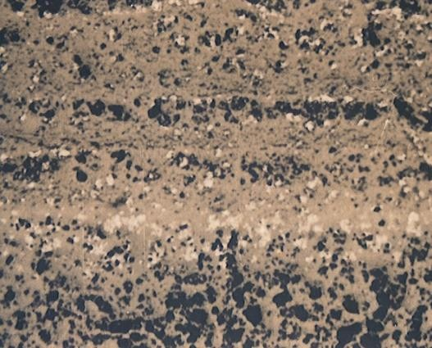
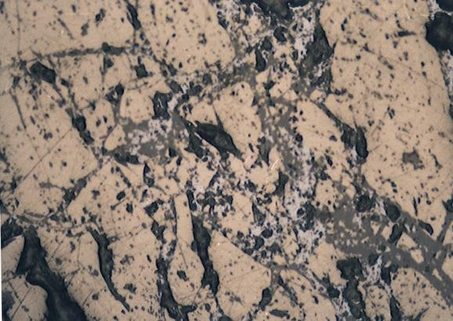
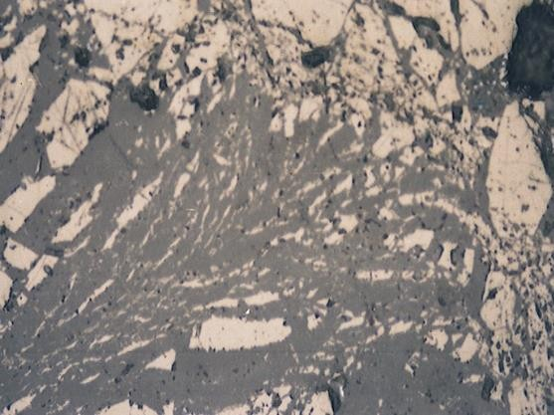
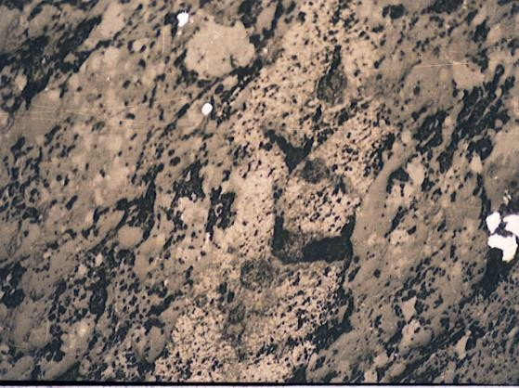
а
б
в
г

а – переслаивание глобулярного пирита и аморфного углерода в углеродистых микститах (светло-желтый-пирит, темно-серый органическое вещество); б - алевролиты углеродистые; в – перераспределенное углеродистое вещество (темно-серое); г – зерна комковатого и частично раскристаллизованного пирита в неизмененных породах буконьской свиты

Рисунок 6.7 - Фотографии аншлифов углеродистых вмещающих пород, увеличение х10 (Мизерная М.А., Акылбаева А.Т.)

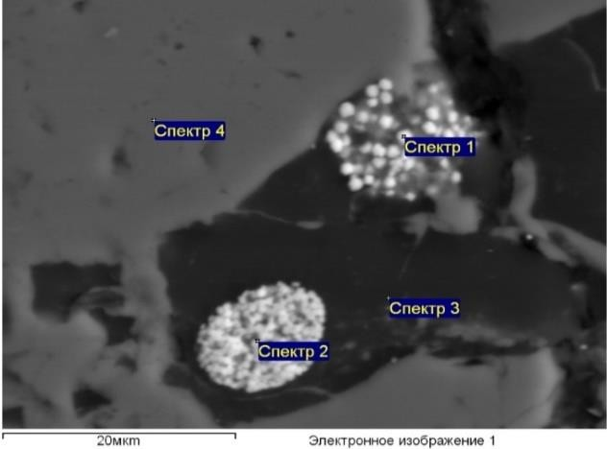
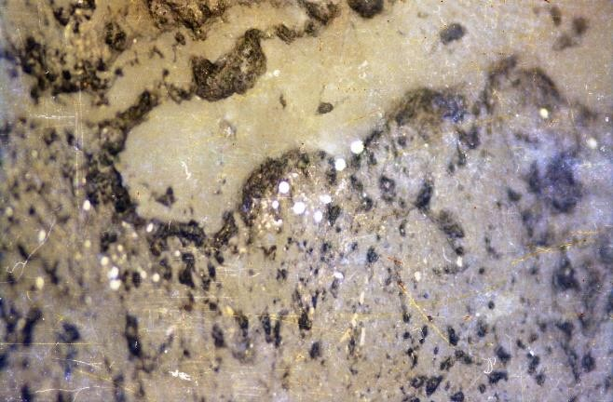
б
а
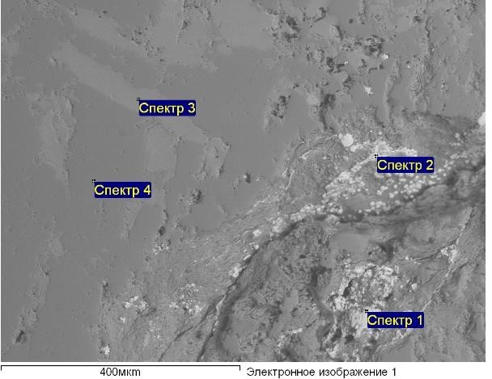
г

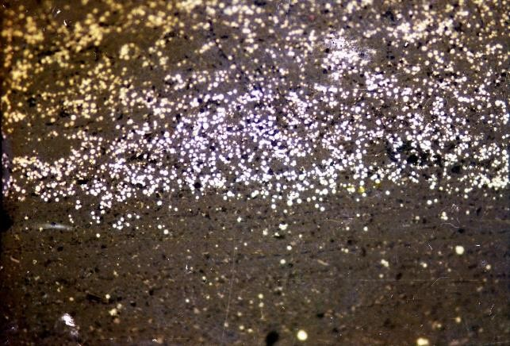
Рисунок 6.8 - Глобулярный пирит в отложениях а,г- аганактинской и б,д- буконьской свиты, увеличение х 5 (Мизерная М.А., Акылбаева А.Т.)
д
Начало процессов тектонических подвижек и динамометаморфизма приводят к дальнейшему преобразования пород. Происходит перераспределение первичного углеродистого вещества и перекристаллизация пирита. В углеродсодержащих породах на (рисунке 6.8 а, б) отмечаются глобули и мелкие кристаллики пирита.
Подобный механизм минерализации установлен для большинства месторождений золота в черносланцевых толщах и подтвержден многими исследователями для Западной Калбы [80].
Под воздействием начальный ступеней регионального метаморфизма в стадию щелочного метасоматоза и в первую рудную стадию наблюдается дальнейшее перераспределение углеродистого вещества (рисунок 6.9). Слои пород с содержанием от1 до 10% углерода играют роль своеобразных экранов для осаждения золота.
Связь содержания золота от процентного соотношения углерода в породе демонстрируется в таблице 6.1.

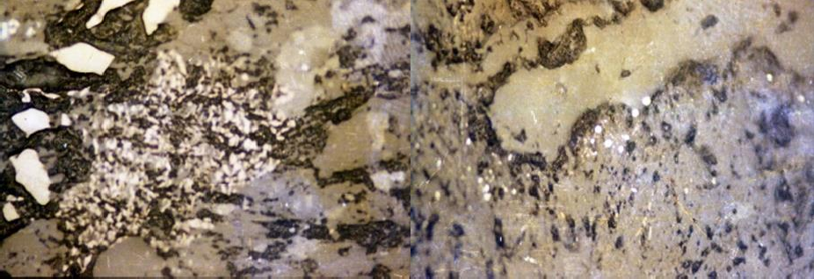
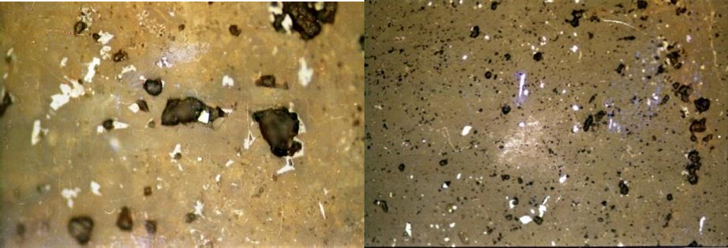

Рисунок 6.9 – Мелкие кристаллики пирита в алевролит-песчаниковой массе пород, увеличение х 5 (Мизерная М.А., Акылбаева А.Т.)

6.2 Этапы рудообразования

Этап преобразования первичного осадка, обогащенного за счет поступления золота, железа, меди, кобальта, никеля, марганца и других элементов в ходе базальтоидного вулканизма конца девона-начала карбона начался с этапом проявления кислого магматизма в C3-P1 [45,35,80]. Большинство авторов относит мелкие интрузии и дайки данного возраста к кунушскому комплексу. Интрузии формируют не выходящих на эрозионный срез глубинный Западно-Калбинский интрузивный пояс.
Под воздействием тепла интрузий и поступления с гидротермами ведущих рудных компонентов As, S, Fe и т.д. при активном проявлении начальных стадий гидротермального метаморфизма, а в дальнейшем и метасоматоза вмещающих пород и на контактах с интрузивными образованиями происходила перекристаллизация ранних кристаллических пиритов.
Эти сульфиды характеризуются более высокими относительно кларка концентрациями Sb, Co, Ni. Au. В дальнейшем происходит формирование крупнокристаллических зерен пирита и арсенопирита. Арсенопирит в этих образованиях по данным (Возрастные рубежи, Ковалев, Калин, Дьячков, Мизерная) представлен призматическими и дипирамидальными кристаллами с невысокими содержаниями золота [80].

Сопровождающие складчатость продолжающиеся процессы сжатия и поступления гидротермальных растворов из магматических источников привели к возникновению хрупких деформаций, которые отразились на структурах рудных тел. Происходит дробление вмещающих пород, и в том числе, рудных минералов (пирита и арсенопирита) и повторная цементация трещин кварцем и рудным материалом.
На данном этапе проявляется все многообразие гидротермальных процессов в пределах месторождений и проявлений Акжал-Боконьского рудного поля. Процессы метасоматизма довольно разнообразны и не в последнюю очередь зависит от состава пород. В результате этих процессов сформировался ряд минеральных ассоциаций, образующих разновозрастные метасоматические группы (формации), ранние площадные пропилиты и более поздние околорудные листвениты-березиты. Широко распространены окварцевание и сульфидная минерализация. Рассмотрим стадии развития гидротермального метаморфизма на примере Боко-Васильевского рудного поля.
Проведенными исследованиями установлено, что гидротермально- метасоматические преобразования пород и сопутствующая им золоторудная минерализация протекали последовательно в 5 стадий.
- Ранняя силикатная стадия наиболее ярко проявилась в порфиритах и привела к образованию раннего метасоматического кварца и хлорита, замещению стекла вулканитов глинистыми минералами. Магнетит заместился гематитом.
- Ранняя щелочная (альбит-микроклиновая) стадия (стадия пропилитизации) привела к формированию альбит-микроклиновых метасоматитов, а также эпидот-альбит-кварцевых и эпидот-микроклин- кварцевых жил и прожилков, не несущих сульфидной минерализации.
Во внешних зонах пропилитизации в порфиритах ранний хлорит обычно неизменен, во внутренних замещен эпидотом. Альбит чаще замещает порфировых выделения плагиоклаза и, частично, основную массу породы, что и привело к образованию во внутренних зонах существенно альбитовых пород (альбитофиров). Обычно это желтовато-зеленовато-серые плотные породы с неясно выраженной порфиритовой порфировидной структурой, сложенные альбитом (60%), микроклином (до 10%) с большим количеством кварца в основной массе (до 20%).
Пропилиты по осадочным породам проявлены менее четко. Особенностями этой разновидности протилитов является их темный цвет, слабая серицитизация плагиоклаза, замещение пироксена хлоритом, а хлорита эпидотом, слабая (до 5%) карбонатизация породы и образование альбита и микроклина в виде прожилковых гнезд [107,108].
Общая мощность ореолов пропилитизации достигает сотен метров (рисунок 5.7), неизменные породы на рудном поле практически не встречены. Наиболее изменены породы, прилегающие к глубинным разломам – непосредственным проводникам гидротерм. В заключительным период этом

стадии формировались серпентиниты и серпентинсодержащие карбонатные породы.
- Предрудная карбонатная (лиственит-березитовая) стадия непосредственно предшествует продуктивному минералообразованию, в этот же период окончательно сформировалась дорудная метасоматическая зональность, произошло образование основной массы карбонатов в метасоматитах и безрудного кварца и зонах окварцевания в виде кварц- карбонатных, кварцевых жил и прожилков.
Метасоматиты этой стадии обычно сопровождают прожилково- вкрапленные и штокверковые руды и представлены бескварцевыми существенно карбонатными породы с зеленой слюдкой (листвениты), либо серицит-кварц-пиритовой массой (березиты) [107,108]. Лиственитизация чаще проявлена в серпентинитах, габбро и порфиритах, березитизация – в диоритах и плагиогранит-порфирах. Характерно наличие группы метасоматитов по осадочным и субинтрузивным породам, обладающих признаками обеих групп (лиственито-березиты).
Как и при пропилитизации, в метасоматитах этой стадии, в зависимости от степени преобразования выделяются внутренняя, промежуточная и внешняя зоны. Листвениты по серпентинитам во внешней зоне (мощность до 40 м) характеризуются развитием гнезд и прожилков карбоната (безжелезистого доломита) и переотложением серпентина в виде прожилков и вкрапленности, присутствуют хлорит и пирит.
В промежуточной зоне (мощность 30м и более) породы имеют более светлую окраску, здесь встречен тальк, образующиеся совместно с карбонатом по серпентину. Характерно интенсивное (до 40%) развитие карбонатов (маложелезистый доломит), характерно рассланцевание пород.
Во внутренней зоне, имеющей мощность до 20-40 м породы еще более осветлены, в них полностью отсутствует серпентин. Хромит и магнетит, наблюдаемые во внешних зонах в количестве до 10-15%, сильно диспергируются, их количество при увеличении степени метасоматоза резко уменьшается до полного исчезновения на участках, непосредственно прилегающих к типичным гидротермалитам. Характерным для внутренней зоны являются также постепенное увеличение количества кварца и уменьшение степени карбонатизации в направлении от внешних участков зоны к внутренним [107].
Листвениты по порфиритам обычно появляются на ранней стадии. Они обогащены кварцем, карбонатами (кальцит, анкерит), серицитом. Количество новообразований обычно не превышает 10-40%, в связи с чем первичная структура порфиритов легко определяется. Эти образования образуют внешнюю зону, протяженностью до сотни м.
Лиственито-березиты по осадочным и субинтрузивным породам во внешней зоне, составляющей ширину в несколько десятков метров, постепенно сменяется пропилитами.

Брекчивые метасоматиты, характерные для всех м есторождения Акжал- Боконьского рудного поля широко развиты в зоне Северо-Боконского разлома, а также на контактах даек и осадочных пород. Это темная рассланцованная порода, состоящая из обломков (1-12 см) вулканитов и растертых осадочных пород буконьской свиты. Отмечается большое количество хлорита, развивающегося преимущественно по тонкозернистной массе вокруг более крупных обломков, присутствуют карбонаты и серицит по альбитизированному плагиоклазу.
Березиты по плагиопорфирам обычно имеют мощность, соответствующую мощности субвулканических тел. Породы имеют светлую окраску и ясно различимую порфировую структуру, четко проявлена пиритовая минерализация. На участках максимальной гидротермальной проработки порода имеет однородное строение и приобретает белесо-серую окраску. Здесь появляются тонкие прожитки кварца, карбоната, серицита, кальцит полностью замещается анкеритом. Количество карбоната и серицита увеличивается до 60- 90%, пирита до 5-8% [107].
- Золоторудная стадия протекала на фоне интенсивных подвижек по глубинному Боконьскому разлому и его оперениям. Проявленав виде рассланцевания пород, и разлинзовки безрудных кварцево-карбонатных прожилков, появления поперечных (лестничных) трещин и выполнения их кварцем. В зонах минерализации произошло интенсивное окварцевание, осветление пород и формирование золотосодержащих руд.
Руды месторождений представлены крайне неравномерно окварцованными (10-90%) тонко-переслаивающимися углистыми (углеродсодержащими) алевролитами, алевропесчаниками, мелко и тонко-зернистыми полимиктовыми песчаниками с очень неравномерной, мелкой и тонкой вкрапленностью золотосодержащих сульфидов (в основном пирита и арсенопирита). Процессы рудообразования протекали в направленной тектонической обстановке, что предопределило многостадийность минералообразования.
Рудные минералы характерные для ранней золоторудной стадии представлены пиритом, марказитом, мельниковит-пиритом, мельниковит- марказитом и арсенопиритом.
Ранняя золото-сульфидная пирит-арсенопиритовая ассоциация является весьма продуктивной. Представлена она пиритом 2-й генерации и арсенопиритом, которые часто сопровождаются тонкозернистым метасоматическим кварцем, карбонатами и серицитом. Рудные минералы образуют вкрапленность среди измененных вмещающих пород, но нередко отмечаются и в жильных телах, где концентрируются среди включений углеродистых вмещающих пород. Золотоносность пирита меняется в пределах 13,26-170 г/т; (ср.46 г/т) при содержании серебра 8,52-29,1 г/т (ср.17 г/т).
Арсенопирит наблюдается в заметных количествах лишь в рудных телах и его наличие является надежным минералогическим критерием золотоносности минерализованных участков. Содержание его в рудах

колеблется от 0,2 до 5,5 % (в среднем около 1%). Арсенопирит образует весьма тонкие кристаллы (рисунок 6.10 а) и сростки кристаллов удлиненной призматической формы (тонкоигольчатая разновидность), изометрические кристаллы псевдодипирамидального облика, реже – неправильные зерна. В богатых рудах от присутствует в виде тонкозернистых агрегатов и обильной тонкой вкрапленности среди реликтов вмещающих пород в кварце, нередко пересекая их границы.
Наблюдались случаи псевдомофоз тонкозернистого арсенопирита по кристаллам пирита 2-й генерации (рисунок 6.10 б). Арсенопирит является одним из главных минералов-концентраторов тонкодисперсного и субмикроскопического золота в рудах. Содержание золота по данным атомно- абсорбционного анализа в четыре пробах арсенопирита варьировано от 114,00 до 483,10 г/т (ср.238 г/т); содержание серебра 5,1-104,67 г/т ( ср.52 г/т).
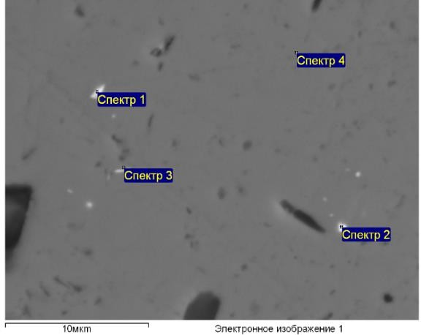
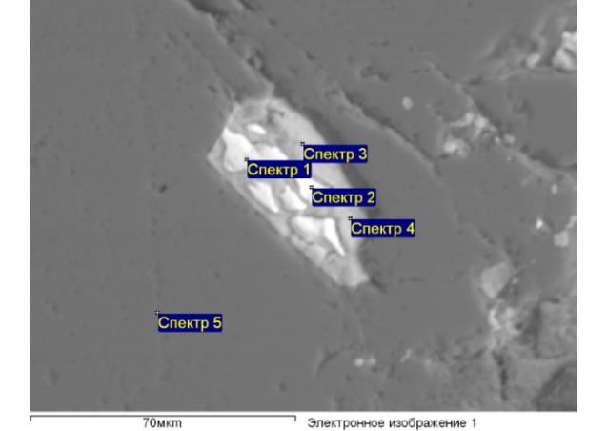
а
б

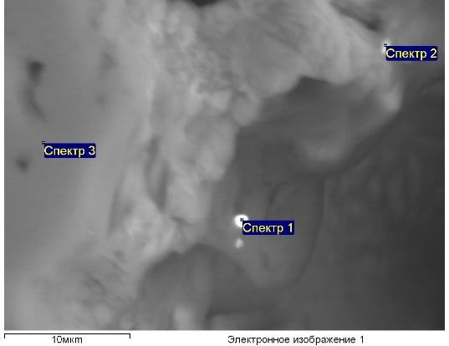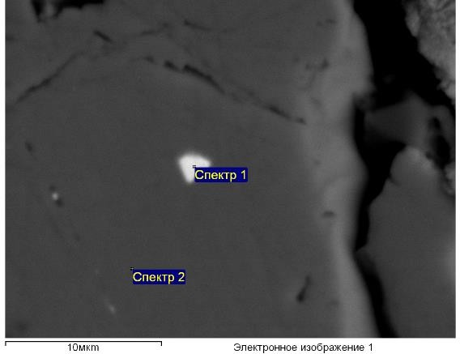
в
г

а-мелкие зерна арсенопирита в 4-пирите, месторождение Васильевское; б- 1-3 Кристаллы арсенопирита, развивающиеся по 4-пириту, Рудопроявление Южное 1-4; в-1,2 мелкие зерна сфалерита в кварцевом прожилке, месторождение Токум; г- 1 – мелкое зерно галенита в кварцевом прожилке, рудопроявление Южное

Рисунок 6.10- Псевдоморфозы арсенопирита по пириту

Поздняя, сульфидно-полиметаллическая ассоциация характеризуется максимальной интенсивностью развития в жильном кварце при общем весьма неравномерном рассредоточенном распространении среди вкрапленных руд. В состав ассоциации входят (доломит или анкерит), кварц и сульфиды: халькопирит, сфалерит, галенит и блеклая руда, обычно образующие

микроскопические выделения (рисунок 6.7 в, г). Она также является продуктивной: в ее составе выделяется самородное золото, особенно в участках развития более ранней пирит-арсенопиритовой ассоциации, что, по-видимому, связано с его избирательным отложением на ранних сульфидах. Минералогические наблюдения показывают, что в наиболее богатых участках рудных тел роль позднего золота заметно увеличивается вплоть до образования в них крупных выделений, размером до 1,5 мм в кварце и в сростках с сульфидами.
Пострудная стадия характеризуется формированием кор выветривания по золотосульфидным рудным телам. Здесь преобладают гидроокислы железа, марганца, халькозин, коввелин, скородит, хризоколла и минералы исходных осадочных пород (рисунок 6.8). Золото в самородном виде и в сростках с сульфидами. Мощность кор выветривания в среднем по рудному полю составляет от 50 до 70 м.
Выводы. Процесс формирования золоторудной минерализации в пределах рудного поля складывается из нескольких последовательно сменяющих друг друга стадий: первичное накопление осадочно-вулканогенных толщ с повышенной углеродистостью, обогащенных рядом элементов (Cu, Fe, Zn, Ni, Cr, V, P, Ti¸ Mn, в также Au, Ag, As, Sb) и широким развитием диагенетических скоплений сульфидов железа.
Под воздействием активно развивающихся тектонических процессов и воздействием малых интрузий и даек кунушского комплекса происходит дальнейшее преобразование осадка, кристаллизация и дальнейшее укрупнение зерен пирита и арсенопирита, процессы окварцевания, пропилитизации, березитизации вмещающих пород осадочного и интрузивного комплексов и формирование золоторудного кварцево-жильного и вкрапленного золотосульфидного оруденения. Наиболее продуктивной является ранняя золото-сульфидная пирит-арсенопиритовая ассоциация. Поздняя, сульфидно- полиметаллическая ассоциация характеризуется укрупнением отдельных золотин и общим повышением пробности золота.
Последующие процессы выветривания приводят к формирования кор выветривания с окисленным золотом.
Авторами [80] на основании датировок возраста магматитов и рудной минерализации сделан вывод, что разрыв в 20 млн. лет между возрастом магматитов и рудной минерализации может свидетельствовать о весьма длительном этапе рудообразования.

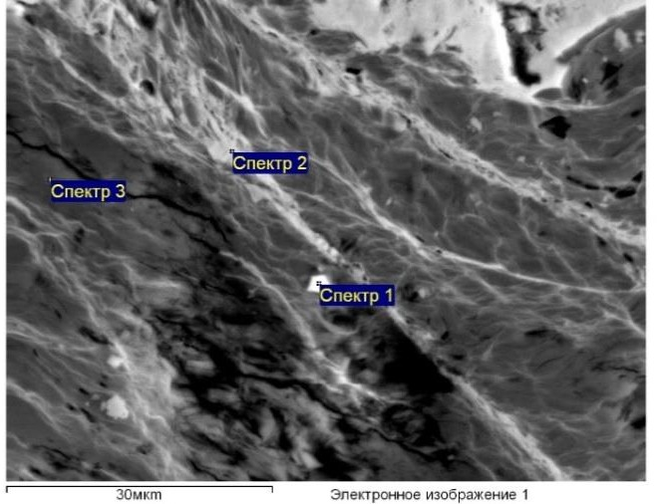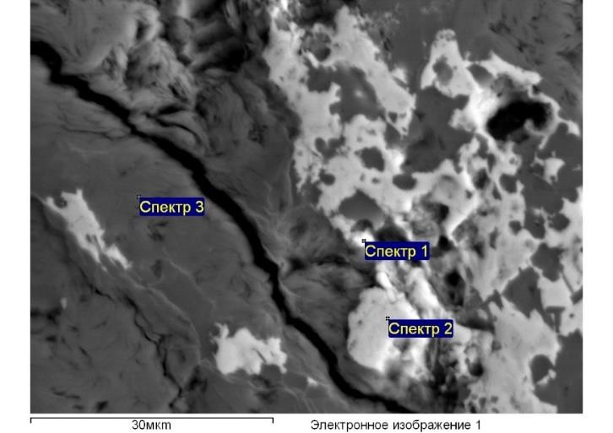
а
б
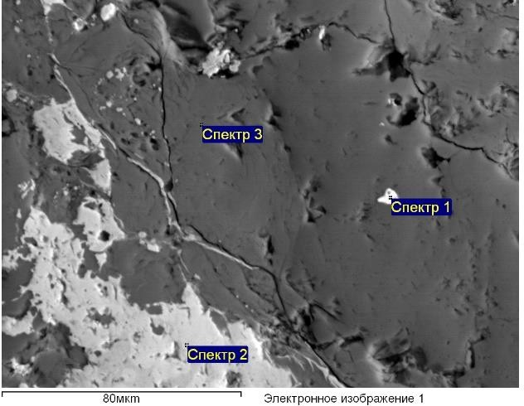
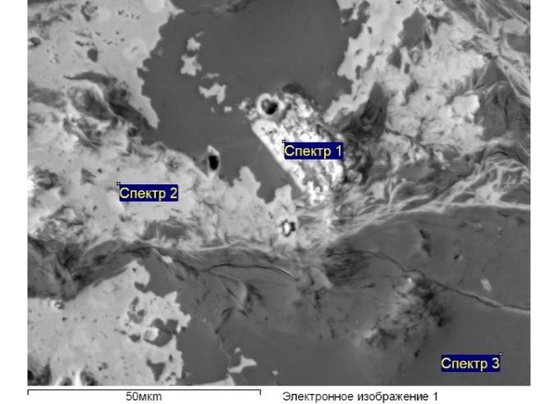
в
г

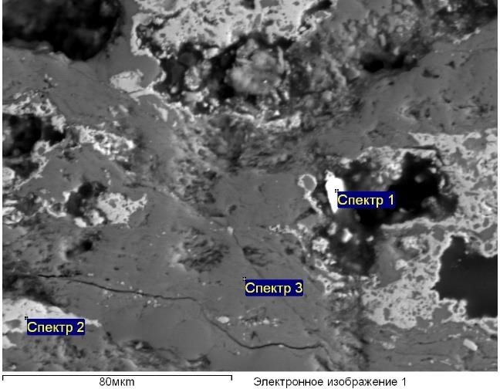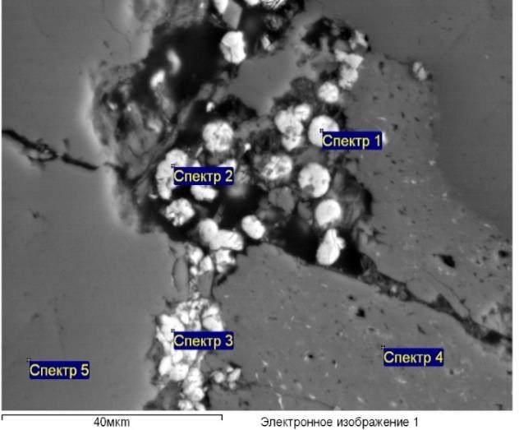
д
в

а -2019 11 зона окисления, корродированные зерна 1-2 ильменит (FeTiO2) в кварц- карбонатном матриксе; б- 1- зерна циркона в кварц-серицитовом матриксе. 2- корродированные зерна циркона в гидроокислах железа; в- 2019-11 1,2 ильменит; г- 2019-11 2-ильменит, 1-магнетит; д- 1-3 – округлые зерна (сидерит?) магнетита
Рисунок 6.8 – Минеральный состав зоны окисления

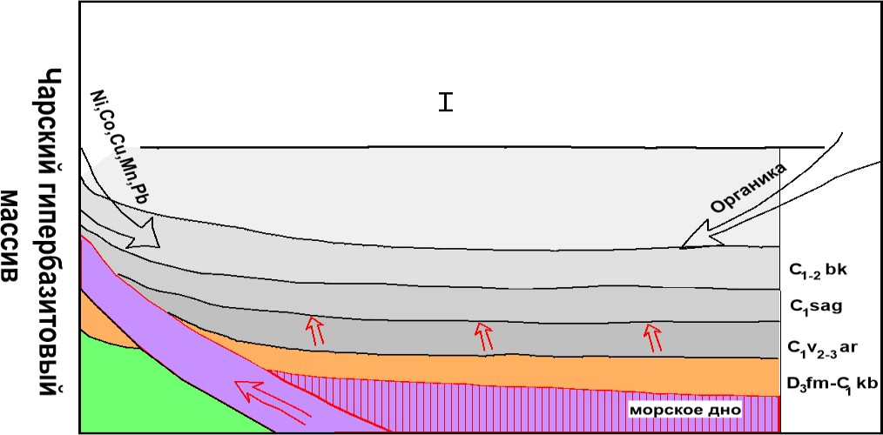
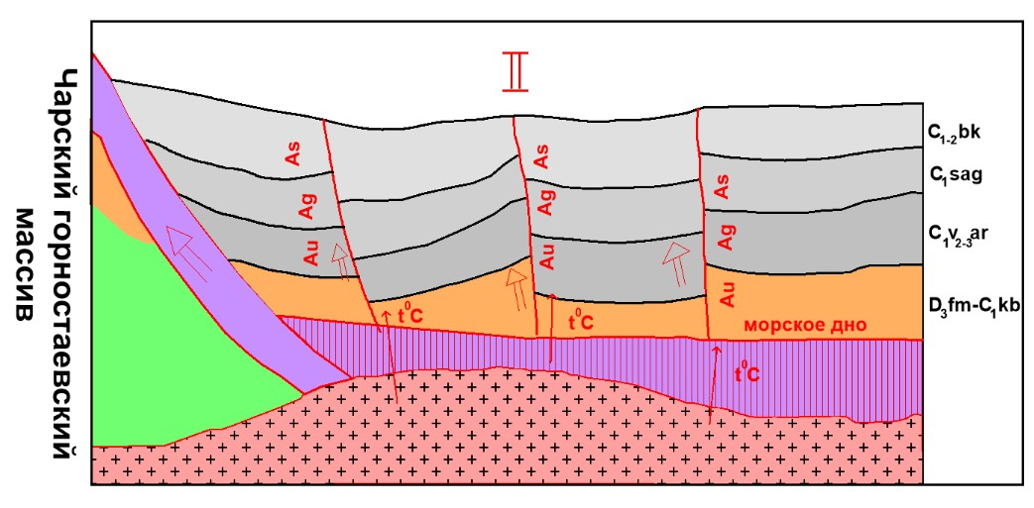
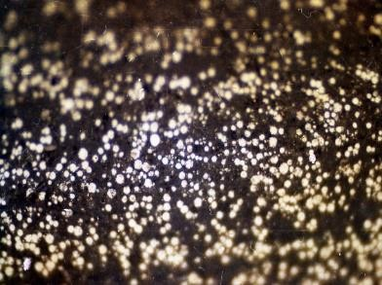
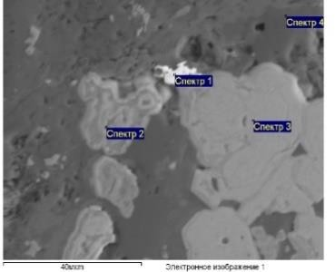
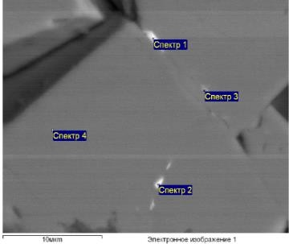
На рисунке 6.9 представлена обобщенная модель рудообразования в пределах Акжал-Боконьского рудного поля.

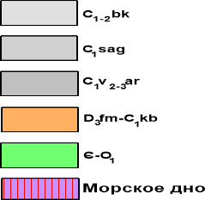
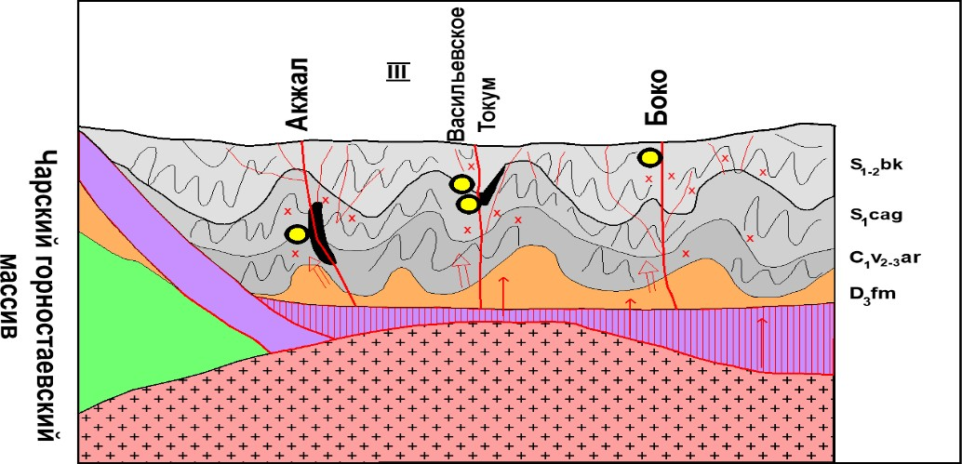
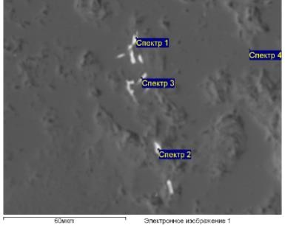
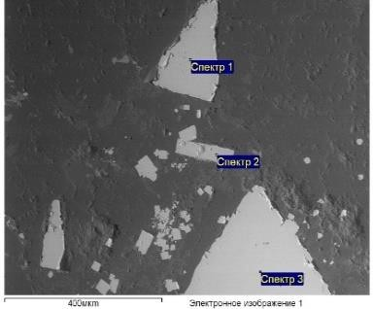
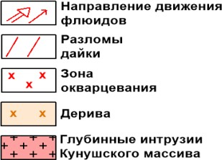
Рисунок 6.9 - Модель рудообразования в пределах Акжал-Боконьского рудного поля

ЗАКЛЮЧЕНИЕ

Данная работа является результатом комплекса исследований, проведенных автором в рамках участия в госбюджетных финансируемых НИР.
Правительством Казахстана, Президентов нашей страны неоднократно подчеркивалась важность работ в направлении изучения геологии и минерагении перспективных, но недостаточно изученных в отношении золотоносности регионов Казахстана. Одним из таких регионов является Западно-Калбинский золоторудный пояс, расположенный в пределах Восточного Казахстана. В юго-западной части золоторудного пояса расположен Акжал - Боконьский рудный район, в пределах которого начиная со второй половины 19 века проводились масштабные работы по изучению золотоносности территории. Этими работами были открыты ряд средних и мелких месторождений и проявлений золота. Однако многими авторами указывалось, что потенциал данной территории еще не исчерпан.
Из приведенной в данной диссертационной работе информации следует, что месторождения Акжал-Боконьского рудного района близки по магматизму, характеру гидротермально-метасоматических изменений, вещественному составу. По мнению автора, месторождения образуют единый рудно- формационный ряд (снизу-вверх): штокверковый сульфидно-кварцевый березитовый - Акжал; штокверковый - Токум; жильно-штокверковый Васильевское; кварцево-жильный – Боко. Мелкие месторождения и рудопроявления приурочены к зонам тектонических нарушений в зоне влияния Боконьской зоны надвига. Здесь рудовмещающими являются тектонические брекчии, представленные обломками алевролитов, песчаников, жильного кварца, диоритов и гранодиоритов. На месторождении Женишке золоторудная минерализация приурочена к поясу даек диоритов и гранодиоритов аргимбайского комплекса в алевролито-песчаниковых отложениях кокпектинской свиты (глава 4).
В результате работ (глава 5) по разработке критериев прогноза и поисков новых месторождений и проявлений в пределах Акжал-Боконьского рудного поля были сделано выводы, что основными критериями локализации месторождений в пределах Акжал-Боконьского рудного поля является: геотектонические, структруные, литологические, магматические, геохимическая, минералогическая и метасоматическая зональность. Формирование золоторудных месторождений происходило в условиях формирования островных дуг и вулканоплутонических поясов, зон коллизии. Установлена четкая приуроченность зон золотого оруденения к узлам пересечения или зонам влияние северо-западных глкбинных разломов с оперяющими их субширотными и широтными разломами, немаловажную роль сыграли складчатые процессы.
Отмечается приуроченность зон оруденения к зонам распространения углеродсодержащих осадочно вуоканогенных пород аркалыкской, буконьской,

кокпектинской свит, а также к брекчиям эффузивов и осадочных пород и субвулканических телах даубайской свиты.
Установлена общая закономерность размещение месторождений и проявлений рудного поля в зонах влияния не выходящих на эрозионный срез малых интрузий и их дериватов, относимых большинством автором к кушушскому комплексу.
Установленна четко выраженная вертикальная геохимическая зональность, выраженная в повышенных содержаниях хрома в гизах разреза осадочных рудовмещающих толщ и сурьмы, свинца, ванадия, марганца, циркония, олова, молибдена, лития в верхних. Отмечена горизонтальная зональность, выражающаяся в повышенном содержании мышьяка, галлия, меди и кобальта, титана, фосфора в околорудных зонах.
Установлена метасоматическая зональность, выраженная в упорядоченномположении зон развития гидротермальных брекчий, березитизации-лиственизации и пропилитизации относительно зон влияния тектонических разломов.
В целом модель формирования золотоносных рудных тел и зон минерализации (глава 6) в пределах Акжал-Боконьского рудного поля представляется следующим образом. На первой стадии, в условиях моского осадконакопления формируются мощные толщи унлеродсодержащего осадка осадочно-вулканогенного происхождения обогащенного целым рядом элементов Cu, Fe, Zn, Ni, Cr, V, P, Ti¸ Mn, Au, Ag, As, Sb. В результате диагенеза первичного осадка и под влиянием тепла, поступающего из зон динамометаморфизма и поднятия малых интрузий и даек происходит неоднократная перекристаллизация сульфидов железа, обогащение их мышьяком, кристаллизацией из них арсенопиритов, обогащенных золотом. Продолжают развиваться зоны метосамотических изменений вмещающих толщ, березитизация кислых пород и лиственизация основных. Формируется ранняя золото-сульфидная пирит-арсенопиритовая ассоциация, а затем и поздняя, сульфидно-полиметаллическая, для которой характерно укрупнение зерен свободного золота и повышение его пробности. Отмечается довольно значительный этап рудообразования, занимавший порядка 20 млн лет
Полученные данные в целом соответствуют общим закономерностям проявления золотого оруденения в черносланцевых породах Западно- Калбинской зоны. Разработанные автором региональные и локальные критерии размещения оруденения в пределах Акжал-Боконьского рудного поля могут послужить для постановки дальнейших поисковых работ на данный тип оруденения, что, несомненно, скажется на качестве геологического прогноза золоторудныхместорождений.

СПИСОК ИСПОЛЬЗОВАННЫХ ИСТОЧНИКОВ

- www.usgs.gov
- www.stat.gov.kz
- Добыча золота в Казахстане с 2016 по 2022 год. https://www.statista. com/statistics/1295667/kazakhstan-mine-production-of-gold
- https://www.enbek.kz/atlas/en/company/183
- Рафаилович М.С. Золото недр Казахстана: геология, металлогения, прогнозно-поисковые модели. – Алматы, 2009. – 304 с.
- Беспаев Х.А., В.А. Глоба, В.М. Абишев, Н.Я. Гуляева. Месторождения золота Казахстана. Информационно-аналитический центр геологии, экологии и природных ресурсов Республики Казахстан. Справочник. Алматы, 1997. - 232 с.
- Месторождения золота Казахстана. Второе издание QAZGEOAQPARAT.Справочник. Алматы, 2019. - 298 с.
- Рафаилович М.С. Геология золота Центральной Азии: эволюция оруденения, метасоматические формации, эксплозивные брекчии – Алматы, 2013. – 423 с.
- Моссаковский А.А., Руженцев С.В., Самыгин С.Г., Хераскова Т.Н. Центрально-Азиатский складчатый пояс: геодинамическая эволюция и история формирования // Геотектоника.- 1993. - № 6. С. 3—33.
- Диденко А.Н., Моссаковский А.А., Печерский Д.М., Руженцев С.В., Самыгин С.Г., Хераскова Т.Н. Геодинамика палеозойских океанов Центральной Азии // Геология и геофизика. - 1994. - Т. 35 (7—8). - С. 59—75.
- Sengor A.M.C., Natalin B.A., Burman V.S. Evolution of the Altaid tectonic collage and Paleozoic crustal growth in Eurasia // Nature. – 1993. - Vol. 364.-P. 299—307.
- Yakubchuk A. Architecture and mineral deposit settings of the Altaid orogenic collage: a revised model // J. Asian Earth Sci. – 2004. - Vol. 23. - P. 761— 779.
- Зоненшайн Л.П., Кузьмин М.И., Натапов Л.М. Тектоника литосферных плит территории СССР. – Москва: Недра, 1990 г.- Т. I . - 328 с.
- Berzin N.A., Dobretsov N.L. Geodynamic evolution of Southern Siberia in Late Precambrian-Early Paleozoic time // Reconstruction of the Paleoasian Ocean. VSP Intern. Sci. Publishers, the Netherlands. - 1993. - P. 45-62.
- Шенгѐр А. М. Дж., Натальин Б. А., Буртман В. С. Тектоническая эволюция алтаид // Геология и геофизика.- 1994. - T. 35 (7—8). - C. 41—58.
- Berzin N. A., Dobretsov N. L. Geodynamic evolution of Southern Siberia in Late Precambrian - Early Paleozoic time.In: Coleman, R.G.(ed), Reconstruction of the Paleo-Asian ocean // VSP Internaional Sciences Publishers, Utrecht,The Netherlands. – 1994.- P.53-70.
- Диденко А.Н., Ефимов А.С., Нелюбов П.А., Сальников А.С., Старосельцев В.С., Шевченко Б.Ф., Горошко М.В., Гурьянов В.А., Заможняя Н.Г. Структура и эволюция земной коры области сочленения Центрально-

Азиатского пояса и Сибирской платформы: профиль Сковородино—Томмот // Геология и геофизика. - 2013. - T. 54 (10).- C. 1583—1599.
- Парфенов Л.М., Берзин Н.А., Ханчук А.И., Бадарч Г., Беличенко В.Г., Булгатов А.Н., Дриль, С.И., Кириллова Г.Л., Кузьмин М.И., Ноклеберг У., Прокопьев А.В., Тимофеев В.Ф., Томуртого О., Янь Х. Модель формирования орогенных поясов Центральной и Северо-Восточной Азии // Тихоокеанская геология. - 2003.- № 6. - C. 7-42.
- Windley B.F., Alexeiev D., Xiao W.J., Kroner A., Badarch G. Tectonic models for accretion of the Central Asian orogenic belt // J. Geol. Soc., London.- 2007.- Vol. 164. - P. 31-47.
- Windley B.F., Kroner A., Guo J., Qu G., Li Y., Chi Zhang. Neoproterozoic to Paleozoic geology of the Altai orogen, NW China: new zircon age data and tectonic evolution // J. Geol. - 2002. - Vol. 110. - P. 719-737.
- Xiao W.J., Windley B.F., Huang B.C., Han C.M., Yuan C., Chen H.L., Sun M., Sun S., Li L. End-Permian to mid-Triassis termination of the accretionary processes of the southern Altaids: implications for the geodynamic evolution, Phanerozoic continental growth, and metallogeny of Central Asia // Int. J. Earth Sci.- 2009.- Vol. 98. - P. 1189-1217.
- Берзин Н.А., Колман Р.Г., Добрецов Н.Л., Зоненшайн Л.П., Сяо Сючань, Чанг Э.З. Геодинамическая карта западной части Палеоазиатского океана // Геология и геофизика.- 1994.- T. 35 (7—8).- C. 8-28.
- Vladimirov V., Melnikov A., Plotnikov A., Travin A., Smirnova L., Thenissen K. The Irtysh shear zone in NE-Kazakhstan: kinematics and preliminary data on metamorphic conditions and Ar-Ar geochronology// Active tectonic continental basin, Intern. Confer., Cent., April 30—May 2. – 1998.- P. 105.
- Буслов М.М., Джен Х., Травин А.В., Отгонбаатар Д., Куликова А.В., Чен Минг, Глори С., Семаков Н.Н., Рубанова Е.С., Абилдаева М.А., Войтишек Е.Э., Трофимова Д.А. Тектоника и геодинамика Горного Алтая и сопредельных структур Алтае-Саянской складчатой области // Геология и геофизика. – 2013.- Т. 54 (10).- C. 1600-1627.
- Буслов М.М., Кох Д.А., де Граве И. Мезозойско-кайнозойская тектоника и геодинамика Алтая, Тянь-Шаня и Северного Казахстана по результатам трекового датирования апатитов // Геология и геофизика.- 2008.- Т. 49 (9).- C. 862-870.
- Буслов М.М. Тектоника и геодинамика Центрально-Азиатского складчатого пояса: роль поздне-палеозойских крупноамплитудных сдвигов // Геология и геофизика.- 2011.- Т. 52 (1).- С. 66—90.
- Добрецов Н.Л. Эволюция структур Урала, Казахстана, Тянь-Шаня и Алтае-Саянской области в Урало-Монгольском складчатом поясе (Палеозойском океане) // Геология и геофизика.- 2003.- Т. 44 (1-2). - С. 5-27.
- Добрецов Н.Л., Буслов М.М. Позднекембрийская-ордовикская тектоника и геодинамика Центральной Азии // Геология и геофизика.- 2007.- Т. 48 (1).- С. 71—82.

- Volkova N.I., Tarasova E.N., Vladimirov A.G., Khomyakov V.D., Polyanskii N.VHigh-Pressure Rocks in the Serpentinite Melange of the Chara Zone, Eastern Kazakhstan: Geochemistry, Petrology, and Age. Geochemistry International 46.- 2008. P 386–401.
- Буслов М.М., Фудживара И., Сафонова И.Ю., Окада Ш., Семаков Н.Н. Строение и эволюция зоны сочленения террейнов Рудного и Горного Алтая // Геология и геофизика.- 2000.- T. 41 (3).- C. 383-398.
- Абдулин А.А. Проблемы генезиса колчеданно-полиметаллических месторождений Рудного Алтая.- Наука, Алма-Ата, 1977 г.- 304 с.
- Щерба Г.Н., Беспаев Х.А., Дьячков Б.А. Большой Алтай (геология и металлогения). Кн. 2. Металлогения, Алматы: РИО ВАК РК, 2000. -400 c.
- Чекалин, В. М., Дьячков, Б. А. Рудно-Алтайский пояс цветных металлов: локализация массивного сульфидного оруденения // Геология рудных месторождений.-2013. -55 (6). –С. 438-454
- Хаин В.Е. Тектоника континентов и океанов (год 2000). М.: Научный мир, 2001. - 604 с.
- Щерба Г.Н., Дьячков Б.А., Стучевский Н.И., Нахтигаль Г.П., Антоненко А.Н., Любецкий В.Н. Большой Алтай (геология и металлогения) / Кн. 1. Геологическое строение. Алматы: Гылым, 1998. - 304 с.
- Щерба Г.Н., Дьячков Б.А., Нахтигаль Г.П. Жарма-Саурский геотектоноген. Алма-Ата: Наука, 1976. - 198 с.
- Ермолов П.В., Изох Э.П., Пономарѐва А.П., Тян В.Д. Габбро- гранитные серии западной части Зайсанской складчатой системы. Новосибирск: Наука, 1977. - 246 с.
- Ермолов П.В., Владимиров А.Г., Изох А.Э., Полянский Н.В., Кузебный В.С., Ревякин П.С., Борцов В.Д. Орогенный магматизм офиолитовых поясов (на примере Восточного Казахстана). Новосибирск: Наука, 1983. - 191 с.
- Полянский Н.В., Добрецов Н.Л., Ермолов П.В., Кузебный В.С. Структура и история развития Чарского офиолитового пояса // Геология и геофизика. -1979.- № 5. - С. 66-78.
- Лопатников В.В., Изох Э.П., Ермолов П.В., Пономарева А.П., Степанов А.С. Магматизм и рудоносность Калба-Нарымской зоны Восточного Казахстана. М.: Наука, 1982. - 248 с.
- Дьячков Б.А., Майорова Н.П., Щерба Г.Н., Абдрахманов К.А. Гранитоидные и рулные формации Калба-Нарымского пояса (Рудный Алтай). Алматы: Гылым, 1994.- 208 с.
- Владимиров А.Г., Крук Н.Н., Руднев С.Н., Хромых С.В. Геодинамика и гранитоидный магматизм коллизионных орогенов // Геология и геофизика. - 2003. -Т. 44. № 12. - С. 1321–1338.
- Щерба, Г. Н. Геология Нарымского массива гранитоидов на Южном Алтае [Текст] / Г.Н Щерба. – А-А: Изд-во АН Казахской ССР, 1957. – 214 с.
- Нехорошев В.П. Тектоника Алтая. М.: Недра, 1966. - 307 с.
- Хромых С.В. Позднепалеозойский базитовый магматизм Алтайской аккреционно-коллизионной системы (Восточный Казахстан): диссертация…

доктора геолого-минералогических наук: 25.00.04/ Институт геологии и минералогии им.В.С.Соболева Сибирского отделения РАН. - Новосибирск, 2020.- 439 с.
- Добрецов Н.Л., Ермолов П.В., Хомяков В.Д. Офиолиты и состав фундамента осевой части Зайсанской геосинклинали // Базитовые и ультрабазитовые комплексы Сибири. Новосибирск. Наука.-1979. - С. 196-219.
- Сафонова И.Ю. Геодинамические обстановки формирования венд- палеозойских базальтов Палео-Азиатского океана из складчатых областей Горного Алтая и Восточного Казахстана: диссертация … кандидата геолого- минералогических наук: 25.00.03. – Новосибирск, 2005. - 225 с.
- Волкова Н.И., Тарасова Е.Н., Полянский Н.В., Владимиров А.Г., Хомяков В.Д. Высокобарические породы в серпентинитовом меланже Чарской зоны (Восточный Казахстан): геохимия, петрология, возраст // Геохимия. - 2008. - № 4.- С. 422-437.
- Safonova I., Simonov V.A., Obut O.T., Kurganskaya E.V., Romer R., Seltmann R. Late Paleozoic oceanic basalts hosted by the Char suture-shear zone, East Kazakhstan: geological position, geochemistry, petrogenesis and tectonic setting
// Journal of Asian Earth Sciences. - 2012.- Vol. 49.- P. 20–39.
- Мазуров А. К. Металлогеническое районирование Казахстана / А. К. Мазуров // Известия Томского политехнического университета . - 2005. -Т. 308,
№ 4. - С. 33-39.
- Кузьмина О.К. Геология, минералогия и условия формирования золото-сульфидного оруденения Восточного Казахстана (на примере Байбуринского и Жайминского рудных полей): диссертация ... кандидата геолого-минералогических наук: 25.00.04. Институт геологии и минералогии им.В.С.Соболева Сибирского отделения РАН - ФГБУН.- Новосибирск, 2015.- 240 с.
- Dobretsov N.L., Sobolev N.V., Shatsky V.S., Coleman R.G., Ernst W.G. Geotectonic evolution of diamondiferous paragneisses, Kokchetav Complex, northern Kazakhstan: The geologic enigma of ultrahigh – pressure crust rocks within a Paleozoic foldbelt / The Island Arc. – 1995. – № 4. – P. 267–279.
- Filippova I.B., Bush V.A., Didenko A.N. Middle Paleozoic subduction belts: the leading factor in the formation of the Central Asian fold-and-thrust belt // Russian Journal of Earth Sciences. - 2001.- Vol. 3.- P. 405–426.
- Владимиров А.Г., Крук Н.Н., Хромых С.В., Полянский О.П., Червов В.В., Владимиров В.Г., Травин А.В., Бабин Г.А., Куйбида М.Л., Хомяков В.Д. Пермский магматизм и деформации литосферы Алтая как следствие термических процессов в земной коре и мантии // Геология и геофизика.- 2008.- T. 49. № 7.- C. 621–636.
- Беспаев Х.А., Полянский Н.В., Ганженко Г.Д. и др. Геология и металлогения Юго-Западного Алтая (в пределах территории Казахстана и Китая). Алматы: Гылым, 1997. - 288 с.

- С.В. Хромых. Базитовый и сопряженный гранитоидный магматизм как отражение стадий развития алтайской аккреционно-коллизионной системы (Восточный Казахстан). // Геология и геофизика.- 2022.- № 3.- C. 330-355.
- Халимолда Б.С. Инженерно-геологические условия поселка Ауэзов Жарминского района Восточно-Казахстанской области и обоснование устойчивой конструкции бортов карьера: Дипломный проект. Специальность:21.05.02. Томск,2020.-77 с.
- Матайбаева И.Е. Закономерности формирования, условия размещения и прогнозно-поисковые критерии оценки перспектив месторождений редких металлов и редких земель Восточного Казахстана. Диссертация на соискание ученой степени доктора философии (PhD). Усть-Каменогоск,2017 г.-147 с.
- http:// http://kniga.seluk.ru/
- Technology fof advanced estimation of gold deposits using modern methods of mineralogical mapping:on scientific and research work(final)/N0n-profit scock company «D.Serikbayev east Kazakhstan technical university» hands. Mizernaya M.A.; performed by: Dyachkov B.A.- Ust-Kamenogorsk,2020.-100 p. - No.GR0118RK00786.
- https://www.crust.irk.ru/
- Технология опережающей оценки месторождений золота с помощью современных методов минералогического картирования: отчет о НИР (заключительный)/ «НАО ВКТУ им.Д.Серикбаева»: рук. Мизерная М.А.; исполн.: Дьячков Б.А., Акылбаева А.Т. и др.- Усть-Каменогорск,2020.-100 с. - №ГР0118РК00786.
- Дьячков Б.А., Титов Д.В., Сапаргалиев Е.М. Рудные пояса большого Алтая и оценка их перспектив // Геология рудных месторождений.- 2009. - Т.53№3. - С.222-238.
- B.A. Dyachkov, M.A. Mizernaya, N. Maiorova, Z.I. Chernenko, V. Maiorov and O.N. Kuzmina. Geotectonic Position and Metallogeny of the Greater Altai Geological Structures in the System of the Central-Asian Mobile Belt // New Frontiers in Tectonic Research - General Problems, Sedimentary Basins and Island Arcs.-2011-.P.73-92.
- Травин А. В. Термохронология субдукционно-коллизионных, коллизионных событий Центральной Азии: диссертация… доктора геолого- минералогических наук: 25.00.04 / Институт геологии и минералогии им.В.С.Соболева Сибирского отделения РАН – ФГБУН. Новосибирск ,2016.- 320 С.
- Оценка территории восточного и юго Восточного Казахстана на больше объѐмное благороднометаллбное (золото-платиноидное) оруденение в черных сланцах. отчет о НИР (промежуточный)/ТОО «Институт геологических наук им.К.И. Сатпаева»: рук. :Жунусов А.А.; исполн.: Дьячков Б.А.- Алматы,2019.-67 с.
- Дьячков Б.А., Черненко З.И., Кузьмина О.Н. Палеогеодинамические условия формирования и особенности металлогении зайсанской сутурной зоны
// Вестник, ВКГТУ,2007.-№2.-С.10-16.

- Хромых С.В. Позднепалеозойский базитовый магматизм Алтайской аккреционно-коллизионной системы (Восточный Казахстан): Автореферат диссертация… доктора геолого-минералогических наук: 25.00.04.- Новосибирск, 2020.- 42 с.
- Амралинова Б.Б. Закономерности формирования и оценка перспектив никель-кобальтовых кор выветривания Восточного Казахстана. Диссертация на соискание степени доктора философии (PhD). Усть-Каменогорск, 2017. 145 С.
- Ермолов П.В. Актуальные проблемы изотопной геологии и металлогении Казахстана.- Караганда: Издательско-полиграфический центр Казахстанско Российского университета, 2013.- 206 с.
- Ковалев А.А., Карякин Ю.В. Зайсанская складчатая система (новый взгляд на историю развития) // Современные проблемы тектоники Казахстана. Труды ИГН ИН КазССР. Алма-Ата. - 1975. - N. 35. - C. 35-75.
- Зоненшайн Л.П., Кузьмин М.И., Моралев В.М. Глобальная тектоника, магматизм и металлогения. М.: Недра, 1976. - 231 с.
- Ермолов П.В., Полянский Н.В., Добрецов Н.Л. и др. Офиолиты Чарского пояса // Офиолиты. Алма-Ата: Наука. - 1981. - С. 103-178.
- Геология золоторудных месторождений Казахстана и Средней Азии. - М., 1986.- 287 с.
- Кучукова Л.М. Глубинное строение Акжал-Боконьского золоторудного района (Восточный Казахстан) на основе интерпретации геолого-геофизических данных // Геофизические и геохимические исследования в рудных районах Казахстана. -Алма-Ата: Изд-во КазИМС, 1991.
- С. 28–42.
- Наливаев В.И. Рудоконтролирующие структуры и принципы прогнозной оценки Акжал-Боко-Ашалинского золоторудного района (Восточный Казахстан) // Условия формирования и закономерности размещения месторождений золота Казахстана. Алма-Ата: Изд-во КазИМС, 1980. С. 111–118.
- Кузьменко М.А., Лиходед В.Я., Юсупов М.Х. Основные результаты работ Восточно-Казахстанского геологического управления и перспективы расширения сырьевой базы Восточного Казахстана // Вопросы геологии и металлогении Восточного Казахстана. - АлмаАта, 1971. - 240 с.
- Калинин Ю.А., Ковалев К.Р., Сердю ков А.Н., Наумов Е.А., Гладков А.С., Сухоруков В.П., Кошка рев Д.А., Кириллов М.В. Зоны прожилково- вкрапленной золоторудной минерализации месторождения Акжал как перспектива Акжал-Боко-Ашалинского рудного района (Восточный Казахстан)
// Минерагения Казахстана: Материалы Международной научно-практической конференции (21–22 сентября 2017). Алматы, 2017. - С. 118–124
- Мирошникова А.П., Мизерная М.А., Дьячков Б.А., Хажиякпaрова А., Кайсар Д. Геологическое строение и особенности минерализации месторождений золото-сульфидно-кварцевого типа (на примере месторождения Акжал, Восточный Казахстан) // Труды сатпаевских чтений «Инновационные

решения традиционных проблем: инженерия и технологии». КазНИТУ имени Сатпаева Алматы, 2018. - С. 127-130.
- Калинин Ю. А., Ковалев К. Р., Сердюков А. Н., Гладков А. С., Сухоруков В. П., Наумов Е. А., Травин А. В., Семенова Д. В., Серебряков Е. В., Греку Е. Д. Возрастные рубежи и металлогеническое прогнозирование золоторудных месторождений Акжал-Боко-Ашалинской рудной зоны (Алтайская аккреционно-коллизионная система) // Геодинамика и тектонофизика .- 2021;12(2). - С.392-408.
- Свиридов В.Г., Наливаев В.И., Росляков Н.А., Калинин Ю.А. Золоторудные месторождения Обь-Зайсанской складчатой системы // Структурный анализ в геологических исследованиях: Материалы Международного научного семинара и Республиканской школы молодых ученых (31 марта – 4 апреля 1999 г.). Томск, 1999. - C. 221–225.
- Сердюков А.Н. О перспективах золоторудного месторождения Акжал (Восточный Казахстан) // Геология и охрана недр. - 2015. - № 1 (54). - С. 29–35.
- Kovalev K.R., Kalinin Yu.A., Naumov E.A., Pirajno F., Borisenko A.S., 2009. A Mineralogical Study of the Suzdal Sediment-Hosted Gold Deposit, Kazakhstan: Implications for Ore Genesis. Ore Geology Reviews 35 (2), P 186–206
- Ковалев К.Р., Калинин Ю.А., Наумов Е.А., Колесникова М.К., Королюк В.Н. Золотоносность арсенопирита золото-сульфидных ме- сторождений Восточного Казахстана // Геология и геофизика. - 2011. - Т. 52. № 2. - С. 225–242.
- Ковалев К.Р., Калинин Ю.А., Полынов В.И., Кыдырбеков Е.Л., Борисенко А.С., Наумов Е.А., Нетесов М.И., Клименко А.Г., Колесникова М.К. Суздальское золотосульфидное месторождение в черносланцевых толщах Восточного Казахстана // Геология рудных месторождений. - 2012. - Т. 54. № 4.
- С. 305–328.
- Золото-сульфидные месторождения в углеродисто-терригенных толщах. Новожилов Ю.И., Гаврилов А.М. / Под ред. Курбанова Н.К.-М.: ЦНИГРИ, 1991 г-175 с.
- http://earchive.tpu.ru/handle/11683/46907
- Бекжанов Г.Р., Попов А.А., Любецкий В.Н. Глубинное строе ние и региональная металлогения Казахстана // Металлогения Сибири: Тез. докл. XI Всесоюзн. металлогенического совещ. – Новосибирск, 1987. – Т. 1. – С. 175– 178.
- Коробейников А.Ф., Масленников В.В. Закономерности образования и размещения месторождений благородных металлов в черносланцевых толщах Северо-Восточного Казахстана. – Томск: Издво ТГУ, 1994. – 337 с.
- Коробейников А.Ф. Условия образования крупных и гигантских золоторудных месторождений // Известия Томского политехнического университета. - 2005.- Т.308№2.-С.14-22.
- Беспаев Х.А., Дьячков Б.А., Ганженко Г.Д., Сапаргалиев Е.М., Перспективы укрепления золоторудного потенциала Восточного Казахстана // Гигантские месторождения золота Центральной Азии. Укрепление

золоторудного потенциалаКазахстана (Материалы Международного симпозиума). – Алматы, 2014. – С 66-67.
- Семинский К.Ж. Принципы и этапы спец- картирования разломно- блоковой структуры на осно- ве изучения трещиноватости // Геология и геофизика. - 1994. - № 9. - С. 112–130.
- Гзовский М.В. Основы тектонофизики. М.: Наука, 1975. - 536 с.
- Гладков А.С., Семинский К.Ж. Нетрадиционный анализ поясов трещиноватости при картировании субгори-зонтальных разломных зон (на примере окрестностей г. Иркутска) // Геология и геофизика. - 1999. -Т. 40. № 2.- С. 213–220.
- Баранов С.Ф., Отчет по поисково-оценочным работам на Акжал- Боконском рудном поле за 1984-1985 гг. Листы М-44-103-Б,-Г, -104-А,-В,-117, масштаб 1:2000-1:10000 / Баранов С.Ф – Алма-Ата,1985г. – 155 с.
- Окунев Э.В. Отчет по теме 35/35 «Геологическое строение, золотоносность и направление дальнейших работ в пределах рудного поля Акжал-Боко» (окончательный отчет Южно-Калбинской ГРП по теме 35/36 и по поисковым, поисково-разведочным и разведочным работам, проведенным в 19860-68 гг. в пределах рудного поля). Листы М-44- 103-Б,-Г,-104-А,-В, масштаб 1:1000-10000 / Окунев Э.В – Фонды ТУ «Центрказгеология»: 1969 г. - 321 с.
- Синишин А.П. Отчѐт о результатах ГДП-200 масштаба 1:200 000 листов М-44- XXVII, XXVIII за 2006-2008 гг. / Синишин А.П. – Алматы: 1982 г. - 175 с.
- Левина Е.М., Малахов В.В, Устименко А.Я. и др. Предварительная геолого-экономическая оценка (ПГЭО) с подсчетом запасов золотосодержащих руд Северо-Западного фланга Боко-Васильевского рудного поля по) состоянию на 1.01.2014г.
- Ананьев Ю. С. Золото-концентрирующие системы южного складчатого обрамления Западно-Сибирской плиты: на примере Западной Калбы: автореферат на диссертацию доктора геолого-минералогических наук. Томск, 2018.- 40 с.
100. ru_63318 1047307_1604161708.doc .
101. ru_53892 267942_1571890614.docx
- Рафаилович М.С., Дьячков Б.А. Стратоуровни золотого оруденения в черносланцевых толщах казахстана. Iv. Ранне-среднекаменноугольный период// Геология и охрана недр.-2012.-№3(44).-С.15-30.
- Оценочные работы на золото на Северо-Западном фланге Боко- Васильевского рудного поля в ВКО. Пояснительная записка, Том 1. Проектно- консалтинговая компания "АнтАл". - Алматы2018 .-154 с.
- Мизерная М.А.,Дьячков Б.А.,Акылбаева А.Т.,Мирошникава А.П., Жунусов А.А Золото-сульфидные месторождения в черносланцевых образованиях Восточного Казахстана – перспективный источник благородных металлов // Вестник ВКГТУ. - 2019. - № 3. - С. 43-47.
- Жукенов Е. А. Геологическое строение и вещественный состав руд месторождения Акжал (Республика Казахстан, Восточно-Казахстанская область, Жарминский район): дипломная работа (проект) специалиста по

направлению подготовки: 21.05.02 - Прикладная геология Жукенов, Ерболат Айдынулы – Томск, 2019.
- Некипелова А.В., Кириллов М.В., Бирюков К.Э. Золото-сульфидное месторождение Акжал (Восточный Казахстан): минералогия, стадийность формирования руд, геохронологические характеристики// Конференция. Новое в познании процессов рудообразования. Москава, 2017.-С.223-226.
- Ананьев Ю. С. Золото-концентрирующие системы южного складчатого обрамления Западно-Сибирской плиты : на примере Западной Калбы : диссертация ... доктора геолого-минералогических наук : 25.00.11 Национальный исследовательский Томский политехнический университет (ТПУ) ; науч. конс. А. Ф. Коробейников. - Томск, 2017.
- Ананьев Ю. С. Метасоматизм и золотое оруденение в черносланцевых толщах Западной Калбы: диссертации и автореферат соискание ученой степени кандидата геолого-минералогических наук ВАК РФ:
04.00.11. Томск, 1999.-156 с.
- Горожанин В.М. Особенности нефтегазонакопления в солянокупольных областях юго-востока восточно-европейской платформы // Современное состояние наук о земле.МГУим.Ломоносова. – 2011. - .С. 480-484.
- Технология опережающей оценки месторождений золота с помощью современных методов минералогического картирования: отчет о НИР (промежуточный)/ «НАО ВКТУ им.Д.Серикбаева»: рук. Мизерная М.А.; исполн.: Дьячков Б.А.- Усть-Каменогорск,2019.-100 с. - №ГР0118РК00786.
- Бозжигитов Ш. М.Золотоностность черносланцевой буконской свиты на примере месторождения Васильевское: дипломная работа по специальность 5В070600 – Геология и разведка месторождений полезных ископаемых.- Алматы,2020.

Приложение А
Таблица 1- 15 проб ICP
Ba | La | Ce | Pr | Nd | Sm | Eu | Gd | Tb | Dy | Ho | Er | Tm | Yb | Lu | Hf | Ta | W | Re | Ir | Pt | Au | Hg | Tl | Pb | Bi | Th | U
pp  m | pp  m | pp  m | pp  m | pp  m | pp  m | pp  m | pp  m | pp  m | pp  m | pp  m | pp  m | pp  m | pp  m | pp  m | pp  m | pp  m | pp  m | pp  m | ppm | ppm | pp  m | pp  m | pp  m | pp  m | pp  m | pp  m | pp  m
249,  6 | 5,10 | 9,84 | 1,4  0 | 5,47 | 2,7  4 | 0,6  4 | 2,0  1 | 0,5  0 | 1,8  6 | 0,2  4 | 0,8  4 | 0,0  6 | 0,4  4 | 0,0  7 | 1,0  5 | 1,8  6 | 0,8  5 | 0,02  2 | 0,00  19 | <0,0  1 | 0,30  7 | 0,00  1 | 0,17  5 | 48,6  8 | 0,5  7 | 0,5  4 | 0,8  9
293,  8 | 26,5  4 | 41,7  6 | 6,4  1 | 25,3  3 | 4,7  9 | 1,5  5 | 5,1  7 | 0,6  3 | 3,1  1 | 0,5  8 | 1,8  2 | 0,2  8 | 1,8  8 | 0,2  4 | 3,9  3 | 1,1  9 | 1,1  2 | 0,03  7 | 0,00  19 | <0,0  1 | 0,36  0 | 0,00  3 | 0,21  9 | 51,3  1 | 0,5  7 | 2,3  3 | 1,1  8
302,  6 | 25,4  4 | 54,9  7 | 7,5  5 | 22,3  8 | 5,9  9 | 1,3  6 | 6,6  0 | 0,5  5 | 3,6  2 | 0,5  5 | 2,2  8 | 0,5  0 | 2,4  3 | 0,3  8 | 5,3  7 | 0,8  7 | 2,2  7 | 0,03  7 | <0,0  01 | 0,03 | 0,42  0 | 0,00  2 | 0,43  9 | 22,5  1 | 0,7  3 | 3,0  4 | 2,4  8
273,  2 | 9,04 | 25,0  8 | 2,3  6 | 11,0  8 | 2,9  1 | 0,6  4 | 2,1  5 | 0,5  8 | 1,9  7 | 0,4  2 | 1,9  7 | 0,1  9 | 1,3  3 | 0,2  4 | 2,2  3 | 1,1  6 | 3,2  4 | 0,02  2 | <0,0  01 | <0,0  1 | 0,36  0 | 0,00  1 | 0,21  9 | 32,3  8 | 0,5  3 | 0,4  5 | 0,7  8
220,  2 | 2,02 | 0,91 | 0,1  1 | 0,86 | 0,7  0 | 0,7  0 | 0,2  9 | 0,0  5 | 0,1  0 | 0,1  4 | 0,0  7 | 0,0  7 | 0,1  1 | 0,0  7 | 0,0  7 | 0,8  7 | 0,4  4 | 0,02  2 | <0,0  01 | <0,0  1 | 0,21  4 | 0,00  1 | 0,04  4 | 29,1  9 | 0,6  7 | 0,1  0 | 0,5  8
261,  8 | 19,8  5 | 38,2  2 | 7,8  1 | 21,8  0 | 8,0  5 | 1,7  5 | 6,3  2 | 0,7  8 | 4,0  4 | 0,6  3 | 1,4  4 | 0,1  4 | 1,0  0 | 0,1  4 | 3,2  7 | 0,6  7 | 1,8  8 | 0,00  7 | 0,00  19 | <0,0  1 | 1,39  5 | 0,00  1 | 0,13  2 | 25,6  5 | 0,2  0 | 0,9  2 | 1,1  8
254,  8 | 7,50 | 14,0  6 | 1,9  6 | 7,48 | 1,8  8 | 0,6  4 | 2,1  5 | 0,3  0 | 1,5  5 | 0,3  4 | 0,9  9 | 0,1  7 | 0,7  7 | 0,0  3 | 2,1  0 | 7,1  3 | 1,9  4 | 0,03  0 | 0,00  19 | <0,0  1 | 0,97  4 | 0,00  4 | 0,13  2 | 36,7  3 | 0,6  7 | 1,3  4 | 0,9  1
294,  8 | 20,6  4 | 40,4  8 | 5,9  9 | 24,0  3 | 5,6  5 | 0,7  6 | 6,0  3 | 0,9  8 | 3,5  2 | 0,5  8 | 2,8  1 | 0,2  5 | 1,9  9 | 0,4  1 | 5,7  6 | 1,8  5 | 2,1  2 | 0,00  7 | <0,0  01 | 0,03 | 0,77  4 | 0,00  2 | 0,48  2 | 24,9  2 | 0,3  7 | 2,4  7 | 1,8  2
271,  4 | 7,41 | 13,6  3 | 1,8  8 | 8,06 | 1,0  3 | 0,1  6 | 1,4  4 | 0,3  3 | 1,1  4 | 0,1  3 | 0,5  3 | 0,0  8 | 0,1  1 | 0,0  7 | 1,9  6 | 0,3  0 | 0,2  6 | 0,03  0 | 0,00  19 | <0,0  1 | 0,32  0 | 0,00  1 | 0,13  2 | 14,1  4 | 0,2  0 | 0,8  7 | 0,4  4
221,  2 | 1,34 | 2,62 | 0,3  2 | 2,30 | 1,2  0 | 0,3  2 | 0,7  2 | 0,2  0 | 0,5  2 | 0,1  6 | 0,1  5 | 0,0  8 | 0,5  5 | 0,0  7 | 0,1  3 | 0,1  8 | 0,3  8 | 0,01  2 | <0,0  01 | <0,0  1 | 0,32  0 | 0,00  1 | 0,04  4 | 13,6  6 | 0,3  3 | 0,2  0 | 0,7  5
282,  4 | 17,2  8 | 24,3  0 | 4,1  3 | 15,2  5 | 2,0  5 | 0,8  8 | 2,8  7 | 0,2  5 | 3,4  2 | 0,3  1 | 1,8  2 | 0,1  4 | 0,7  7 | 0,1  7 | 1,3  1 | 0,2  8 | 1,5  6 | 0,00  7 | 0,00  19 | <0,0  1 | 0,35  3 | 0,00  2 | 0,04  4 | 21,2  1 | 0,2  7 | 1,3  4 | 1,0  2
245,  6 | 5,12 | 9,55 | 1,1  9 | 7,34 | 0,8  6 | 1,2  4 | 1,4  4 | 0,1  5 | 1,3  5 | 0,2  6 | 1,1  4 | 0,0  6 | 0,6  6 | 0,1  0 | 2,2  3 | 0,3  6 | 0,4  1 | 0,01  5 | <0,0  01 | <0,0  1 | 0,35  3 | 0,00  1 | 0,04  4 | 13,0  2 | 0,4  7 | 0,6  7 | 0,9  1
219,  8 | 0,62 | 0,86 | 0,1  3 | 0,72 | 0,1  7 | 0,0  4 | 0,4  3 | 0,0  7 | 0,2  1 | 0,1  4 | 0,0  8 | 0,0  3 | 0,1  1 | 0,0  7 | 0,2  6 | 0,3  7 | 0,2  6 | 0,06  0 | 0,00  19 | <0,0  1 | 0,40  7 | 0,00  1 | 0,04  4 | 30,7  0 | 0,8  3 | 0,2  0 | 0,6  0
259,  2 | 3,21 | 6,96 | 0,8  2 | 4,46 | 0,5  1 | 0,3  6 | 0,4  3 | 0,2  3 | 1,3  5 | 0,0  5 | 0,6  1 | 0,0  6 | 0,5  5 | 0,1  0 | 1,7  0 | 0,1  7 | 0,9  1 | 0,02  2 | 0,00  19 | <0,0  1 | 0,40  7 | 0,00  2 | 0,04  4 | 26,0  0 | 0,2  0 | 0,7  7 | 1,2  0
293,  8 | 17,6  1 | 39,1  2 | 5,8  5 | 20,3  1 | 6,3  4 | 0,7  2 | 3,5  9 | 0,7  5 | 3,4  2 | 0,6  3 | 1,4  4 | 0,2  2 | 0,7  7 | 0,1  7 | 1,3  1 | 0,5  6 | 0,5  0 | 0,03  7 | 0,00  19 | <0,0  1 | 0,42  0 | 0,00  1 | 0,43  9 | 52,2  6 | 0,1  7 | 2,0  8 | 1,5  3
Ba | La | Ce | Pr | Nd | Sm | Eu | Gd | Tb | Dy | Ho | Er | Tm | Yb | Lu | Hf | Ta | W | Re | Ir | Pt | Au | Hg | Tl | Pb | Bi | Th | U

ПРИЛОЖЕНИЕ Б
Основные вмещающие породы месторождения Васильевское
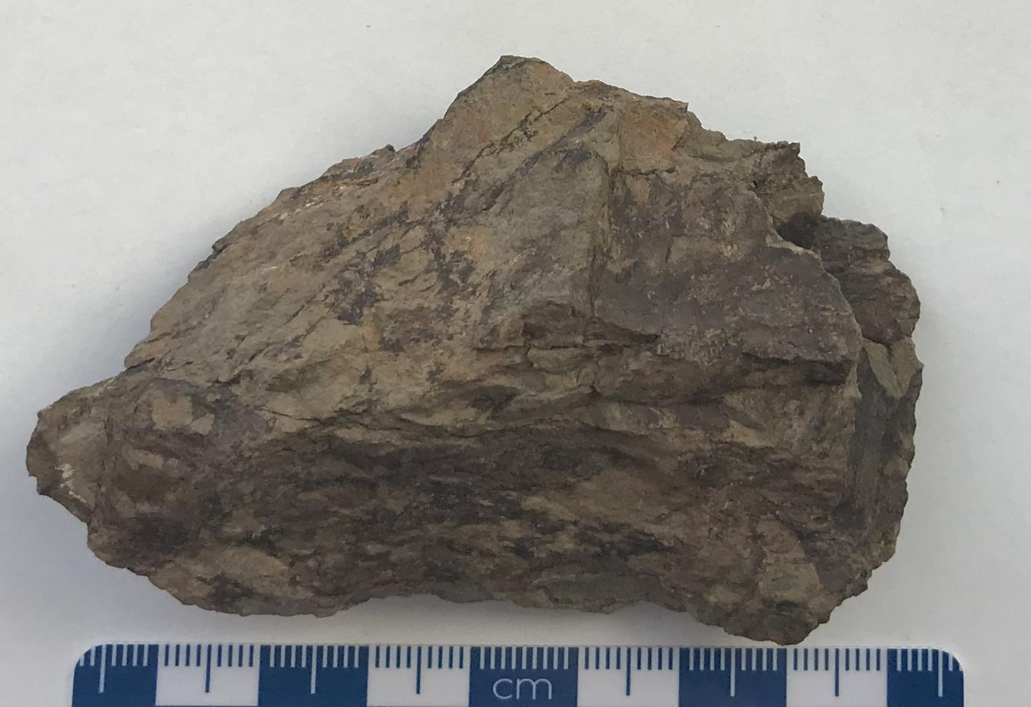
Рисунок 1- Vas 2020 -1 - Глинистые алевролиты от зеленовато-серого до серого цвета. Структура - алевритовая, текстура – массивная. По трещинам наблюдается ожелезнение и дентриды марганца.
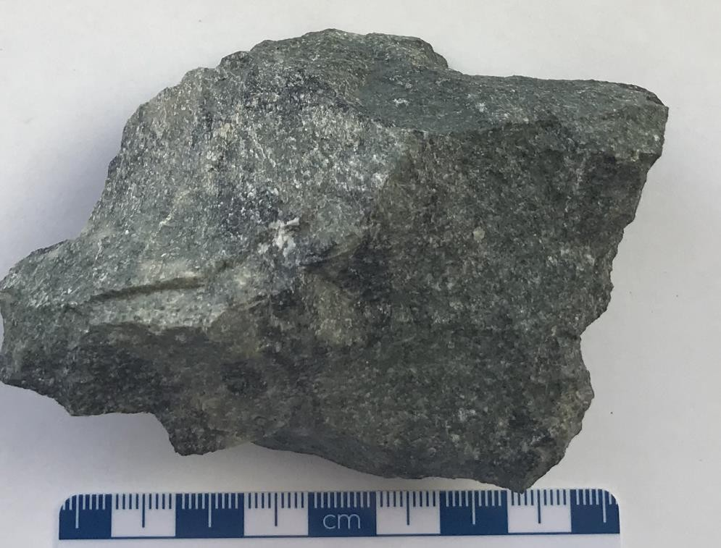
Рисунок 2- Vas 2020 - 2 - Андезит-дациты от темно-зеленого до темно-серого цвета. Структура –разнозернистая, текстура- массивная

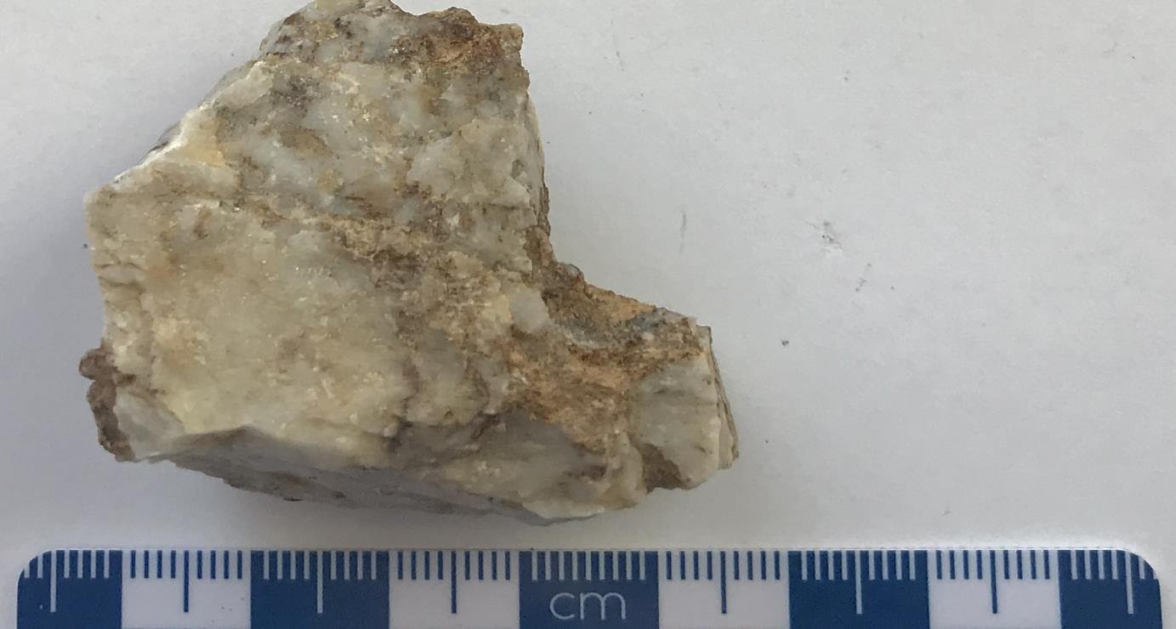

Рисунок 3 - Vas 2020 - 3 – Кварцевый прожилок с обломками карбонатных пород
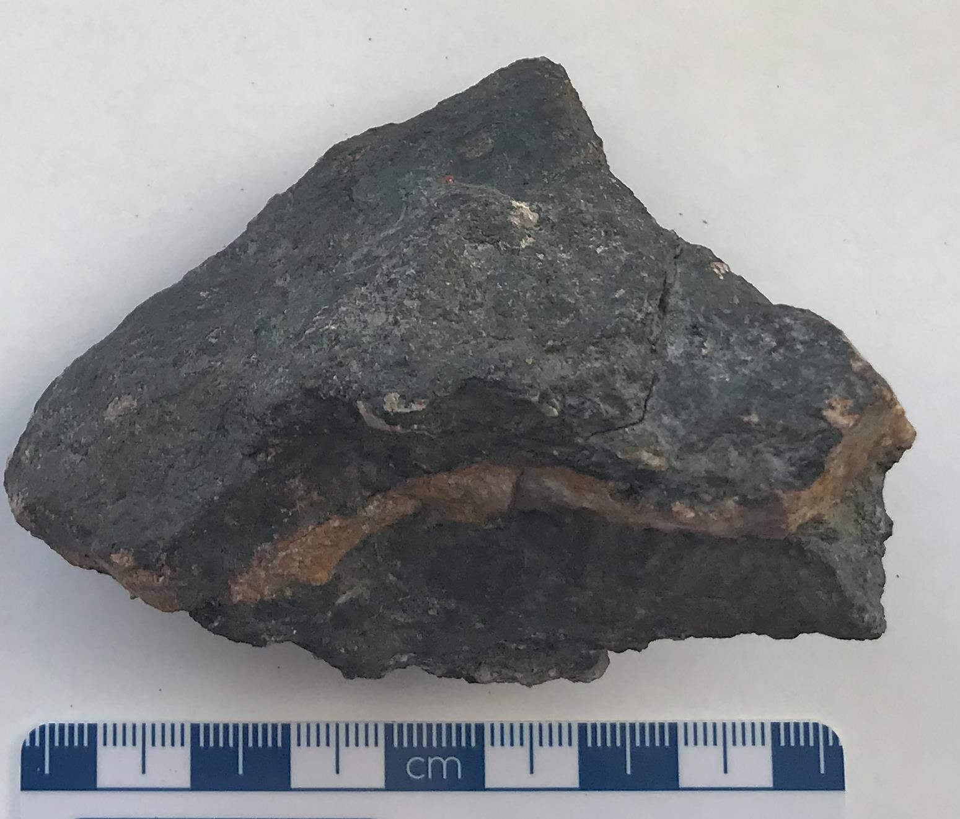
Рисунок 4- Vas 2020 – 4 – Углисто-глинистые алевролиты, черного цвета, с прожилком анкерита светло-коричневого цвета

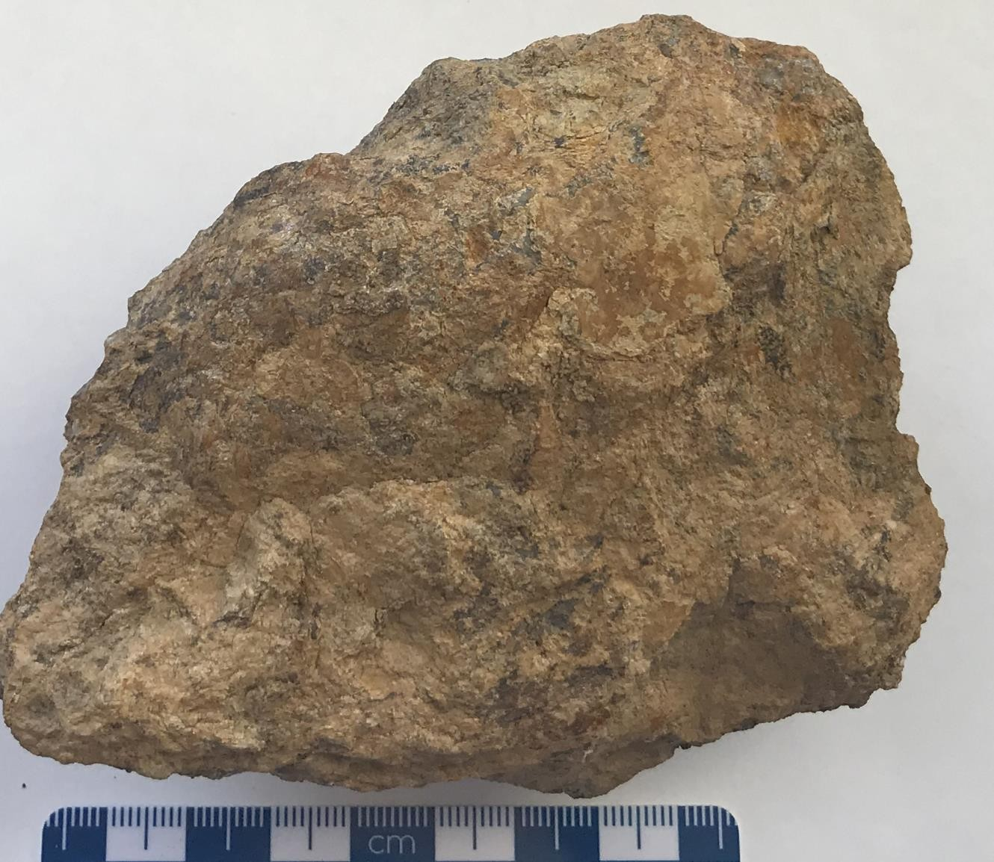

Рисунок 5- Vas 2020 – 5 - Алевролиты светло-коричневого цвета, окварцованные. Породы окислены г.о. Fe (ожелезненные)
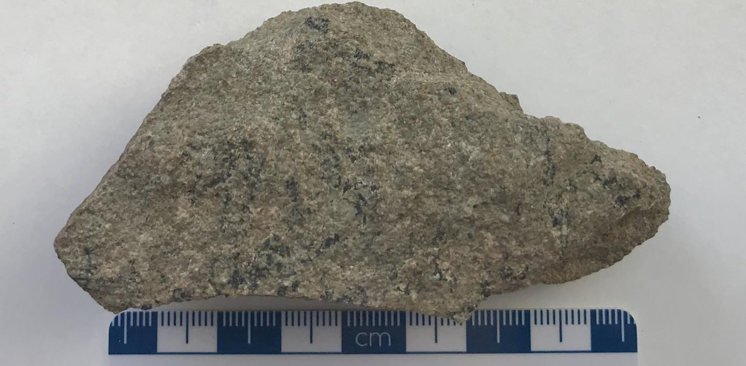
Рисунок 6 - Vas 2020 – 6 - Туфопесчаник бледно-серого цвета, со слабым зеленоватым оттенком. Структура – м/з, текстура- массивная. Наблюдается слабое омарганцевания

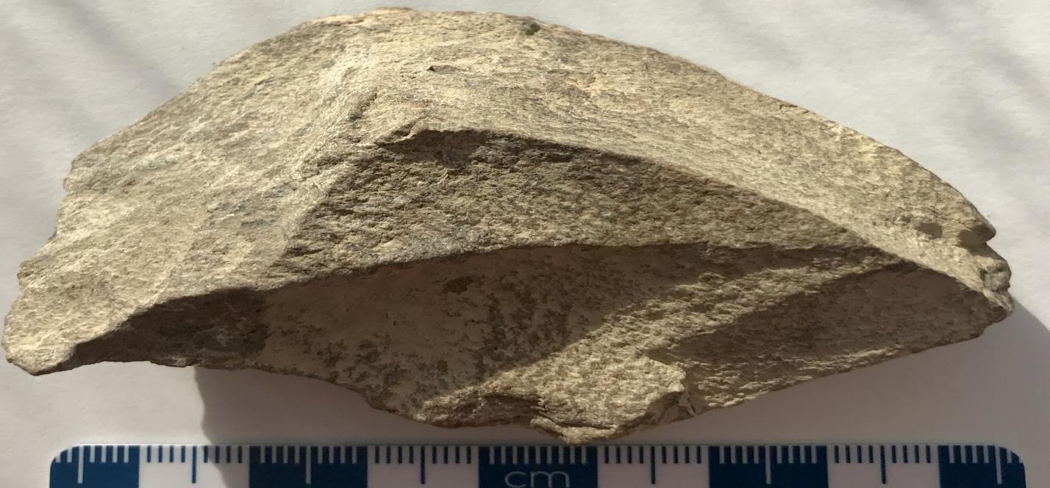

Рисунок 7- Vas-2021-5 - Риолит ?
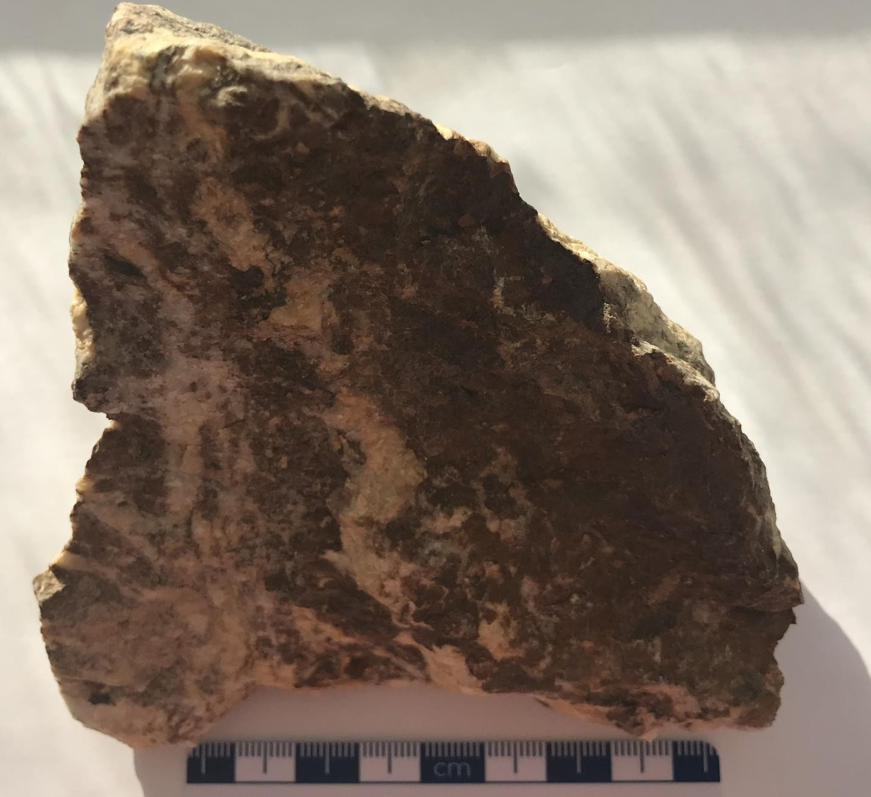
Рисунок 8- Va-2019-9- Зона окисления, ожелезнения анкерит, кальцит, марганец, кварц

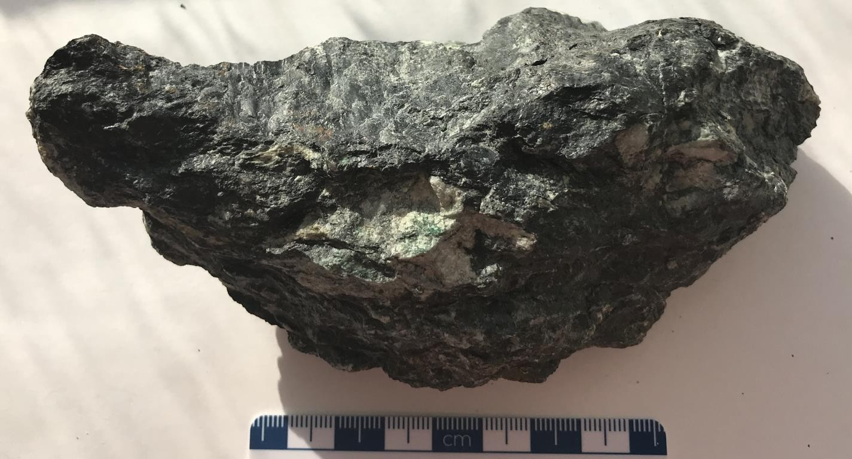

Рисунок 9- Va-2019-8 - Углеродистые милониты с обломками березита
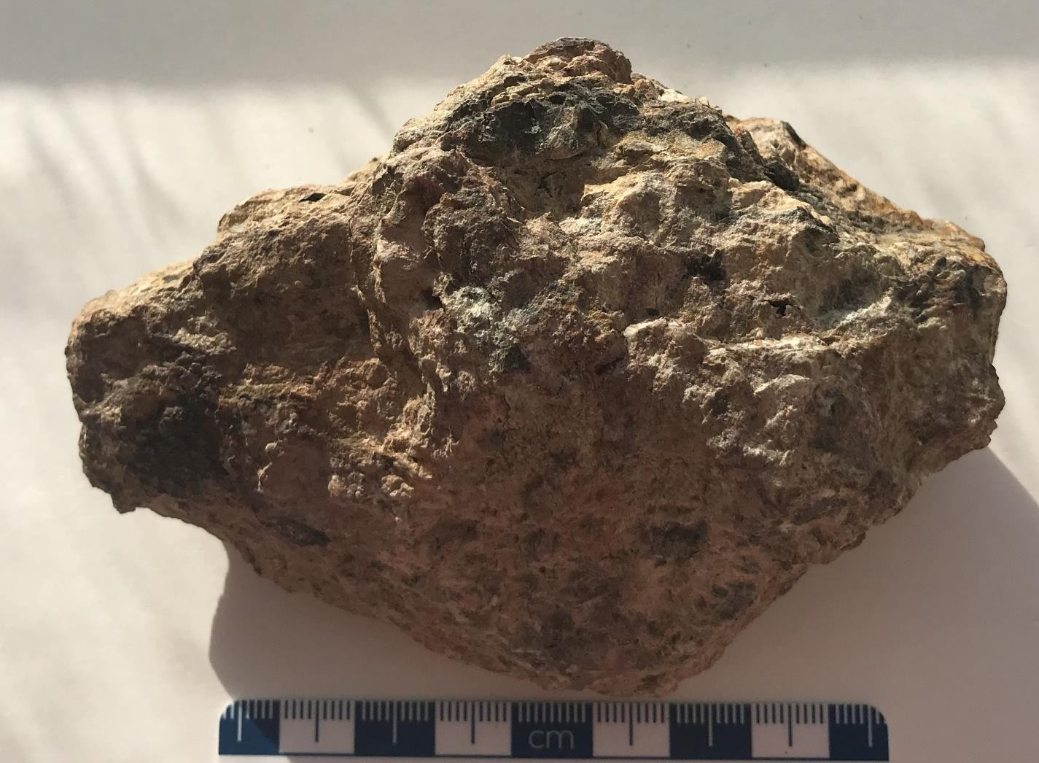
Рисунок 10- Va-2019-11- Зона окисления, гидроокислы железа

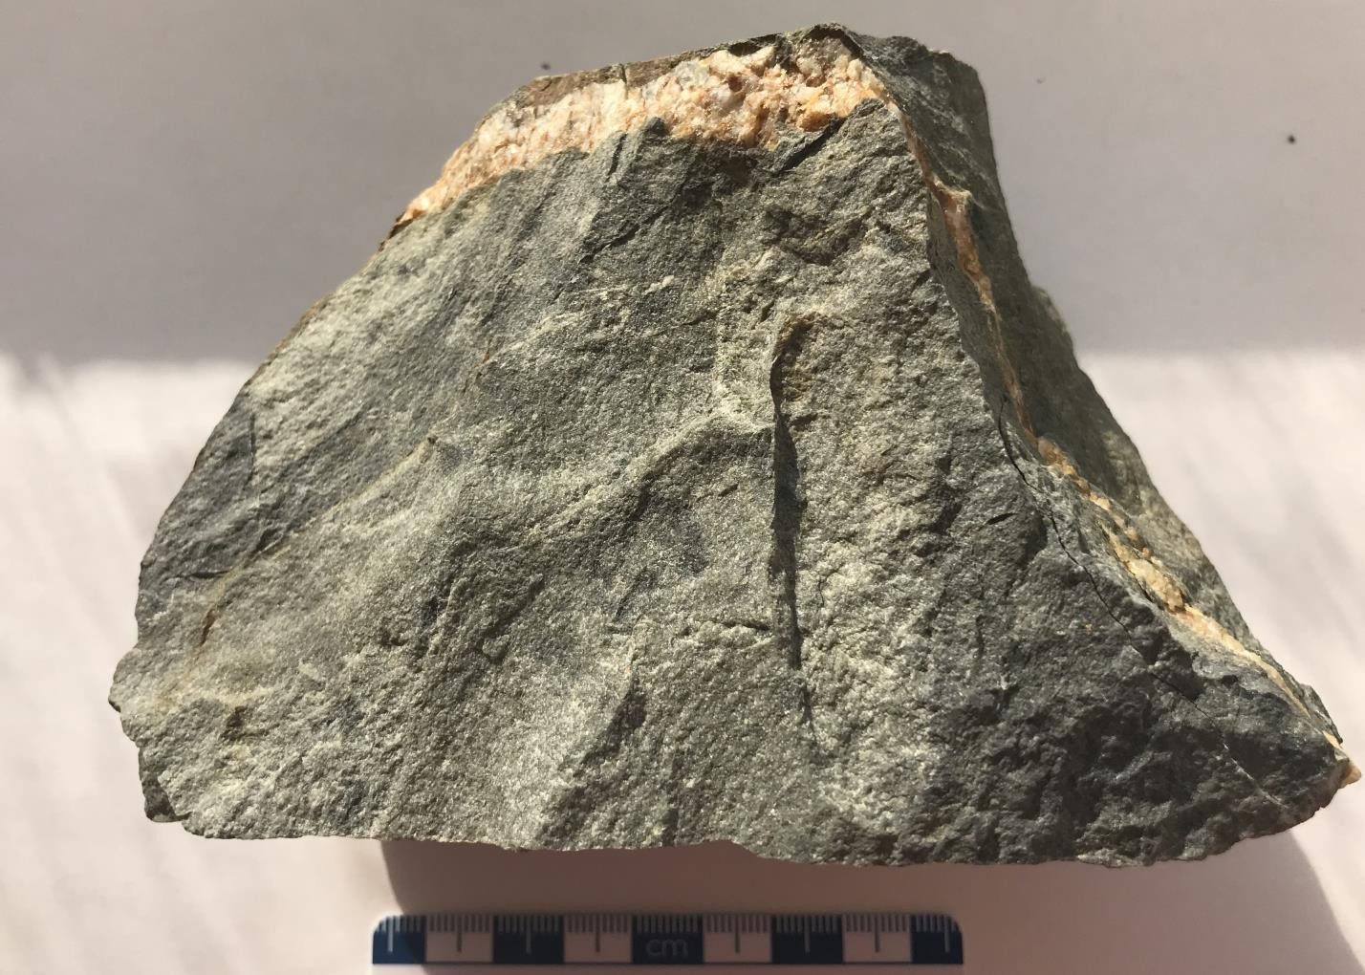
Рисунок 11- Vas-2021-6 - Андезит – дацит (дайка)
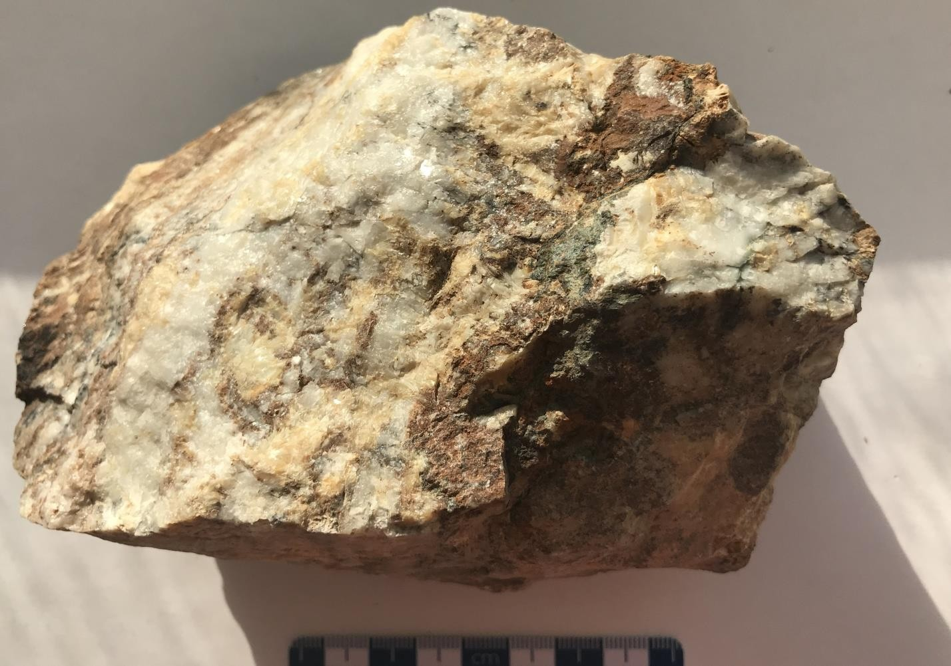
Рисунок 12- Va-2019-10 – Зона окисления и окварцевания

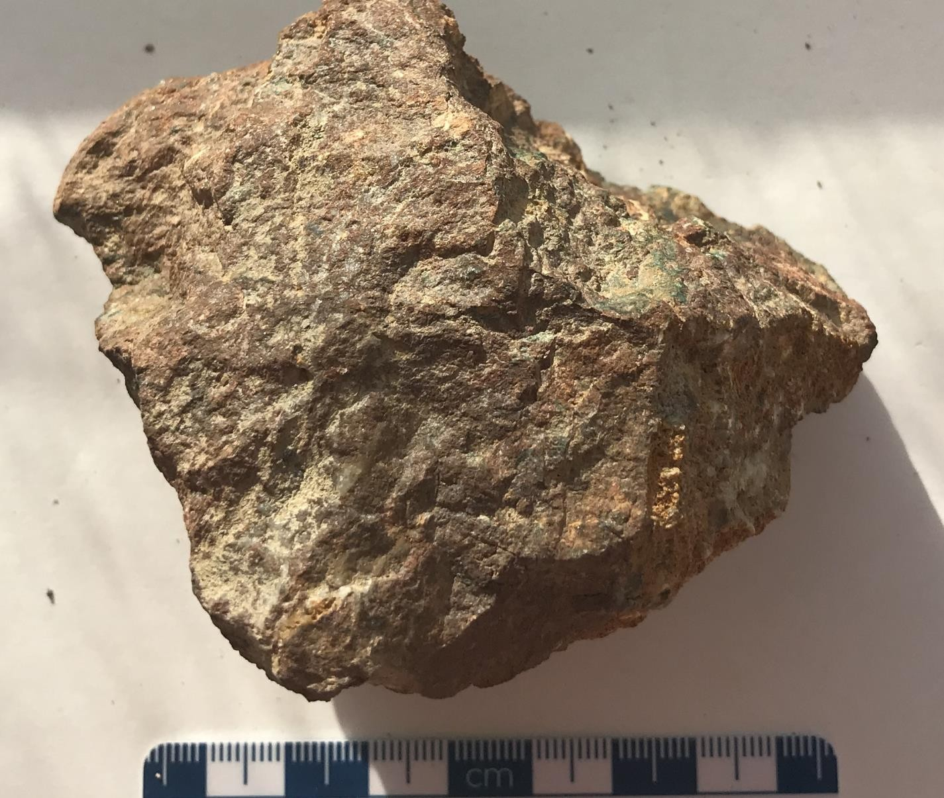

Рисунок 13- Vas-2021-3 - Березиты серо-коричневатые с зеленым оттенком, с кварцевыми прожилками, пирит по прожилкам
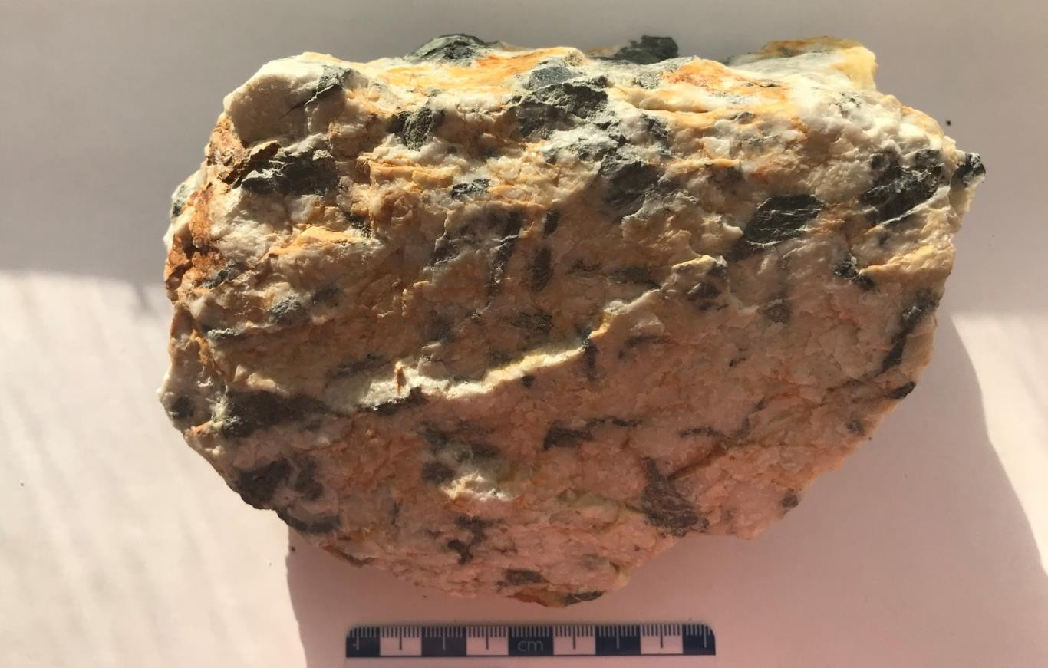
Рисунок 14- Vas-2021-4 - Зона брекчирования, окварцевания с обломками углистых алевролитов

ПРИЛОЖЕНИЕ В
Минеральный состав рудовмещающих пород месторождения Васильевское

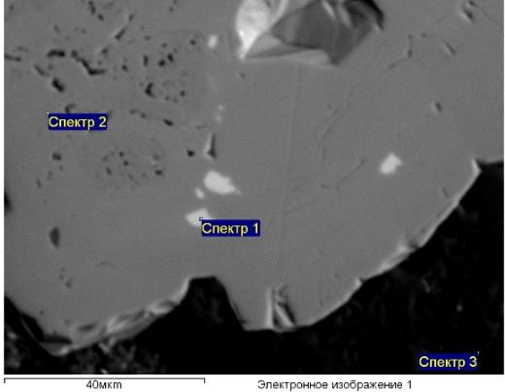
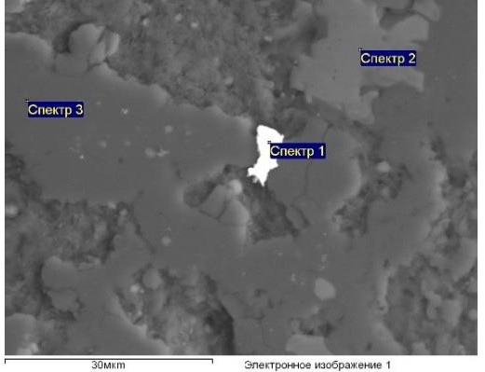
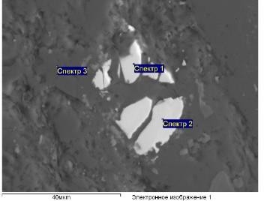
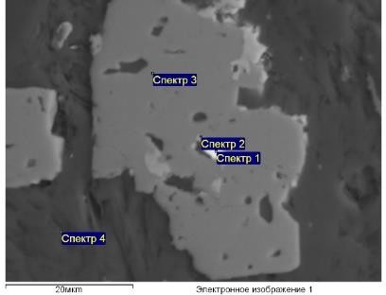
а
б
в
г

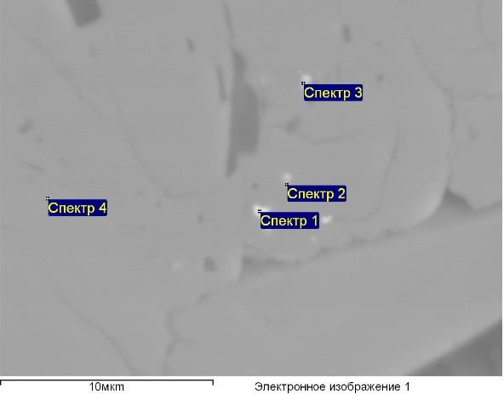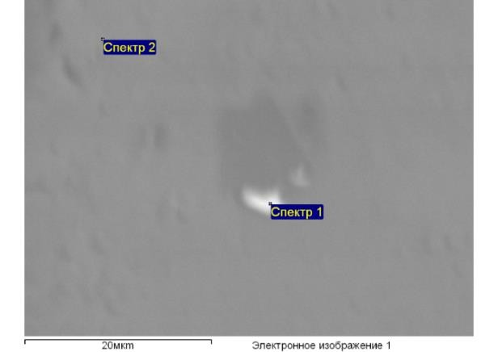
д
е
а- 2019-7 алевролиты - блеклые руды (теннатит, полибазит) в пирите мышьяковистом; б -2019-7 углеродистый алевролит - блеклые руды; в- 2019-7 алевролит - 1,2 монацит в кварце; г - алевролиты - 1 –изоморфная смесь галенита и арсенопирита в резорбированном зерне пирита; д- алевролит 1, 2, 3 вкрапленность галенита, в 4 пирите; е -2019-12 халькопирит а алевролите
Рисунок 1 – Рудные и унаследованные минералы в углисто-глинистых алевролитах, месторождение Васильевское

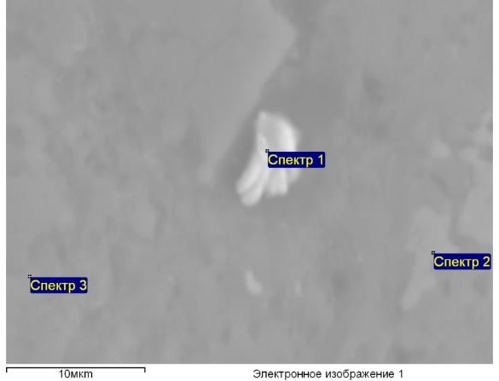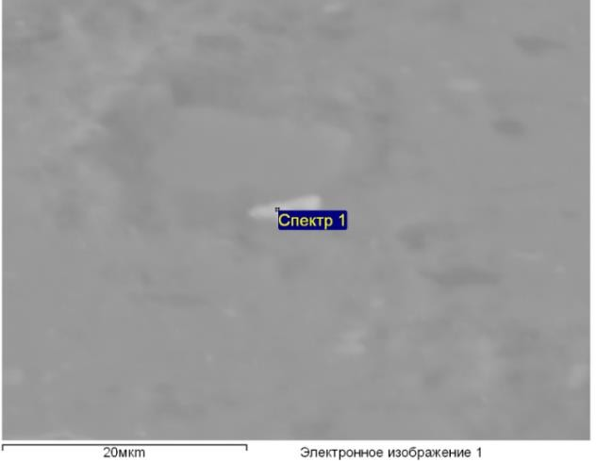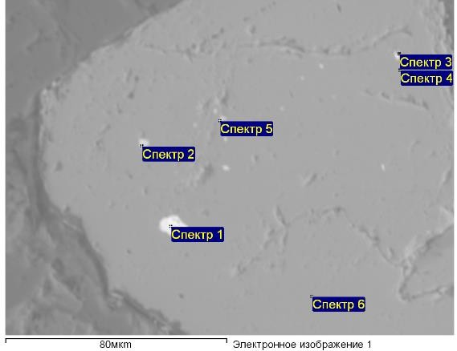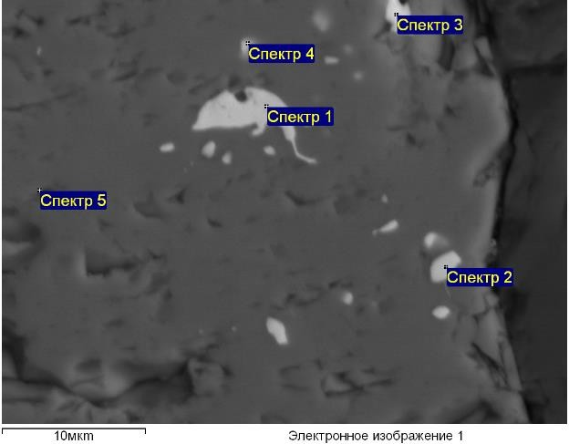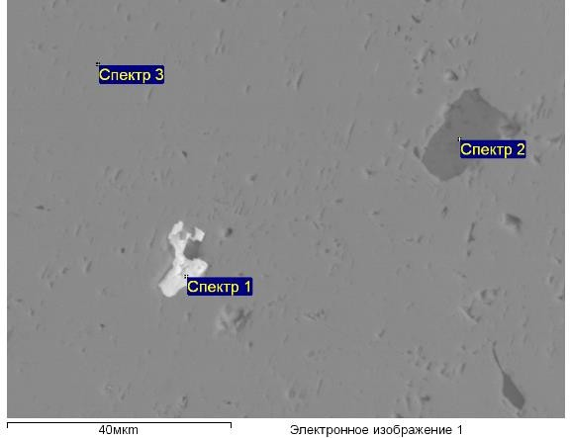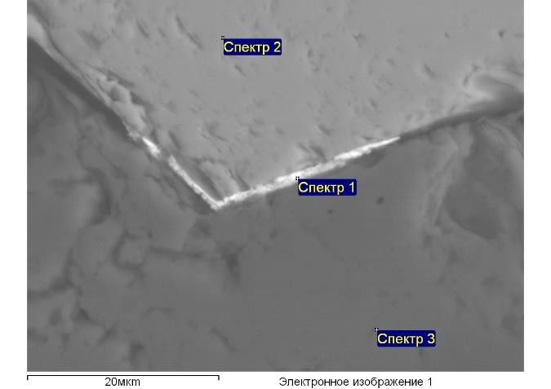
а
б
в
г
д
е
а - алевролит 2019-12 1 малахит в алевролите; б- 2019-12 мангохромит в алевролитах; в - 1-3 галенит, 2- буланжерит Pb2Sb4 S11 (Bi, Cu) в изоморфном зерне пирита 6; г- 2019-1 1-3 галенит в пирите изоморфном; д- 2019-1 1- галенит и 2 – апатит в пирите; е- 2019 1 - 1- примазки галенита по граням кристалла пирита в кварц-серицитовом субстрате

Рисунок 2 – Рудные и унаследованные минералы в углисто-глинистых алевролитах, месторождение Васильевское

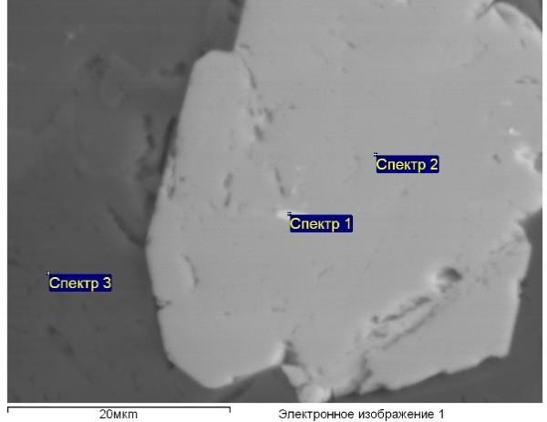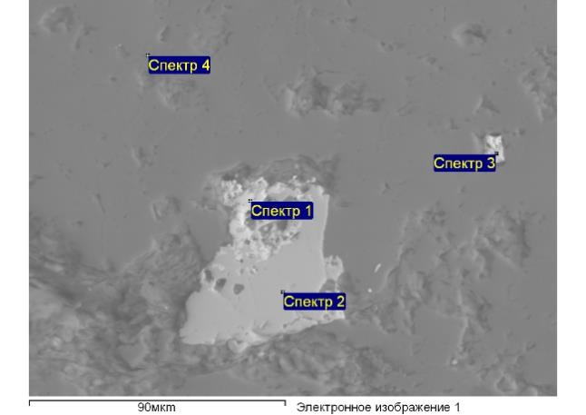
а
б

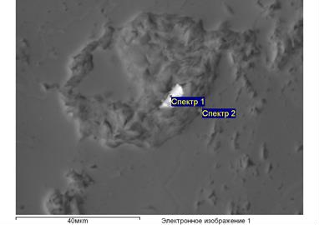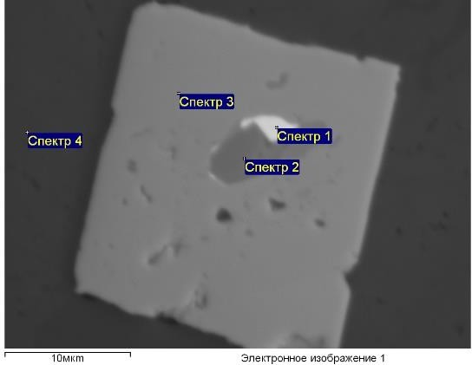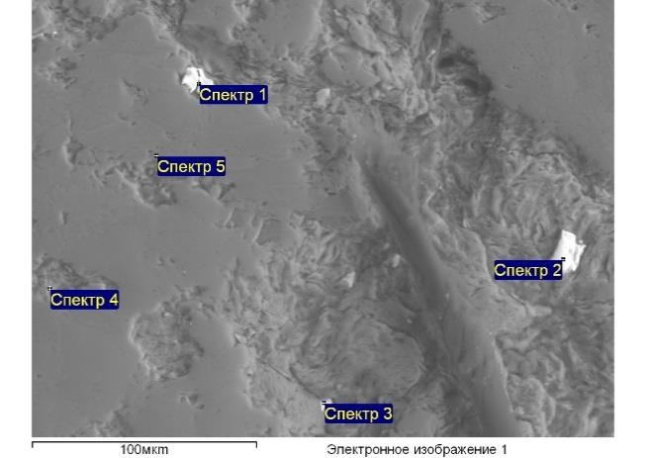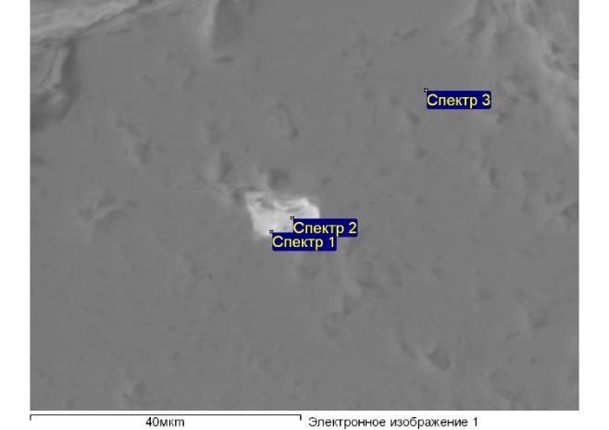
а
д
е
г

а- углистый алевролит 1- зерно халькопирита в кристалле пирита 2; б- 1скородит по мышьяковистому2 пириту; в- 2019 -8 углистф алеврорлит 1-сросток зерна галенита с в 2- халькопиритом, в 3 пирите; г- 1- сфалерит, 2-3 скородит; д- арсенопирит; е- арсенопирит в пирите
Рисунок 3 – Рудные и унаследованные минералы в углисто-глинистых алевролитах, месторождение Васильевское

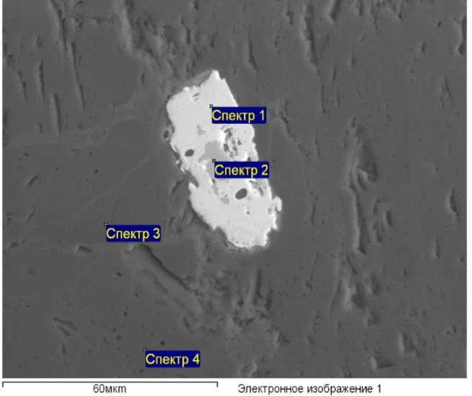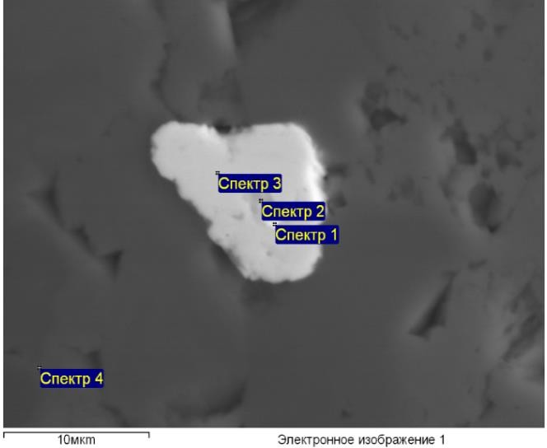
а
б
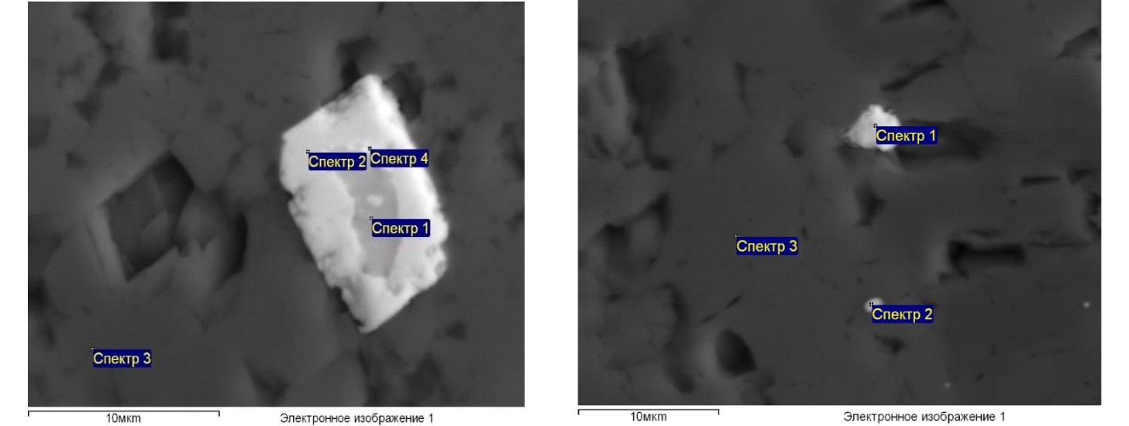
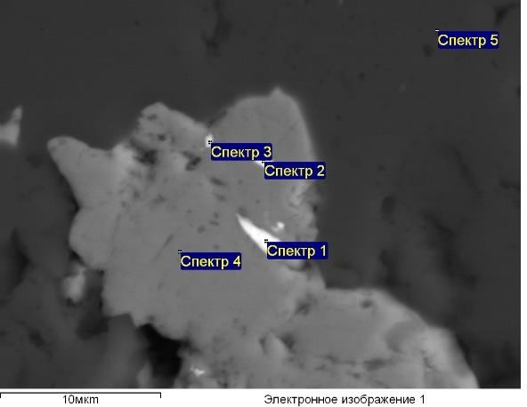
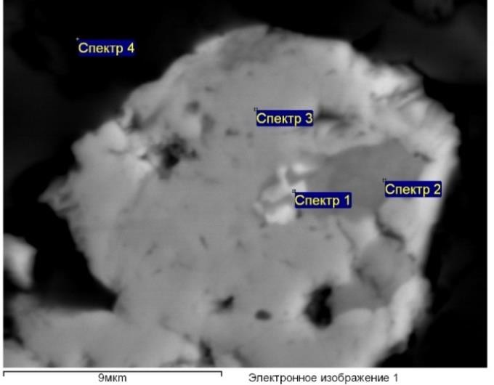
в
г
д
е

а -1 скородит, 2- арсенопирит, 4- блеклая руда; - 2 - скородит по никелистому 1- арсенопириту в кварцевой жиле; б - 1 – сульфоантимонид (блеклая руда) по 2-3 никелистому арсенопириту22 вс-1 березит; в- -1, 4 – сульфоантимониды по никелистому арсенопириту-2; г- никелистый арсенопирит; д- галенит в пирите; - 1 блеклая руда, в сростке с 2-халькопиритом в резорбированном зерне 3-пирита

Рисунок 4- Минеральный состав березитов, месторождение Васильевское

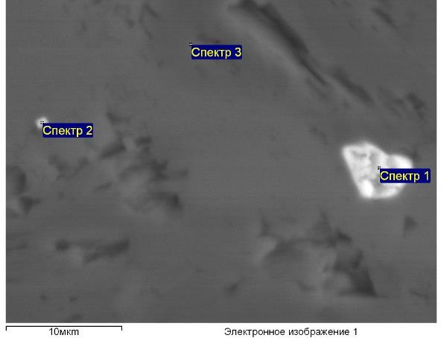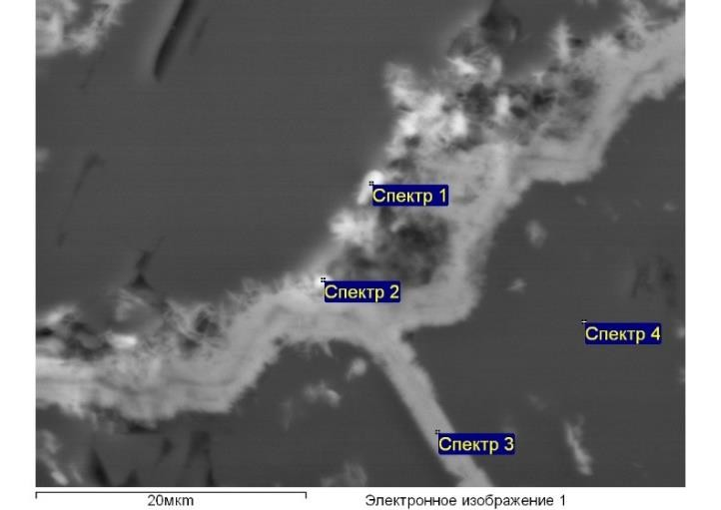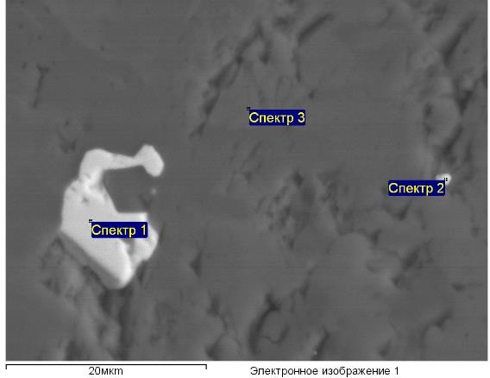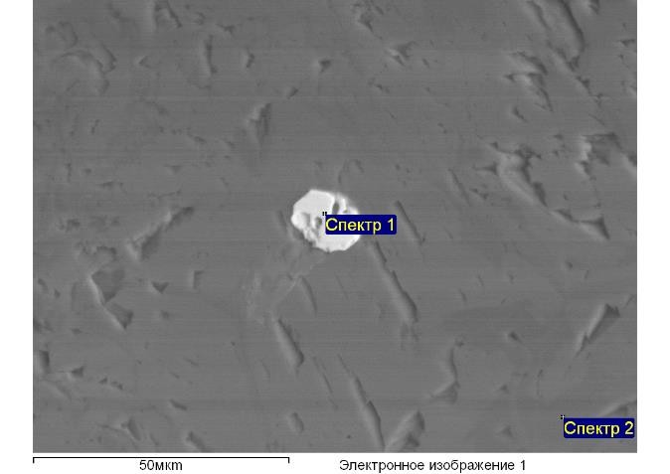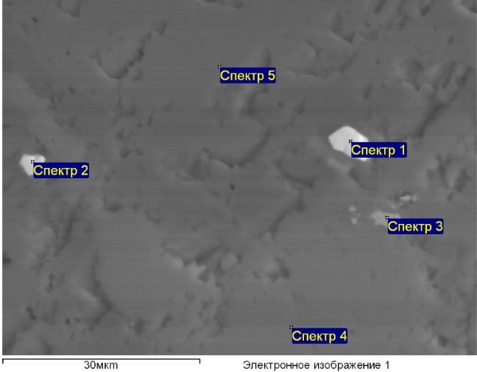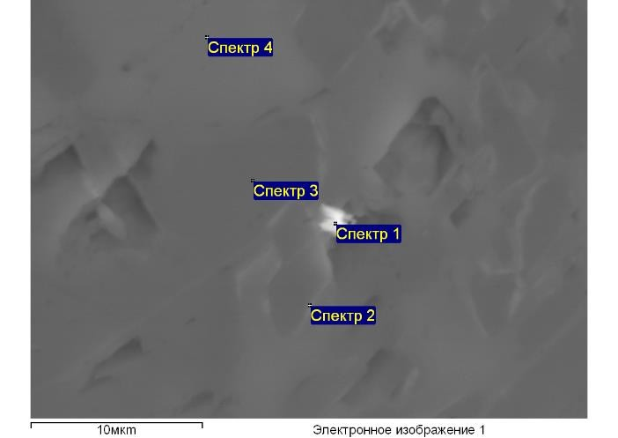
д
а
в
г
д
е
б
а - 2019-3 арсенопирит в никелистый; б- 2019-3 березит, лиственит 1-2 никелин (арсенопирит никелистый ), 3- рутил; в-2019-3 никелин; г- никелин; е- скородит по арсенопириту
Рисунок 5 – Минеральный состав лиственитов, Васильевское месторождение

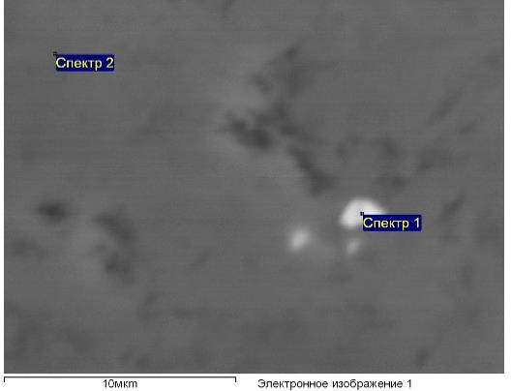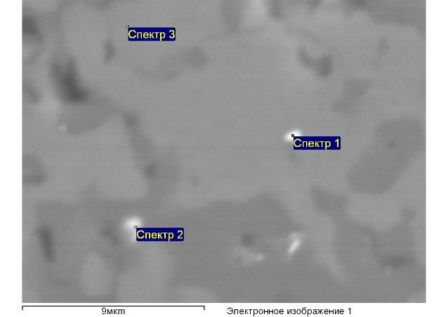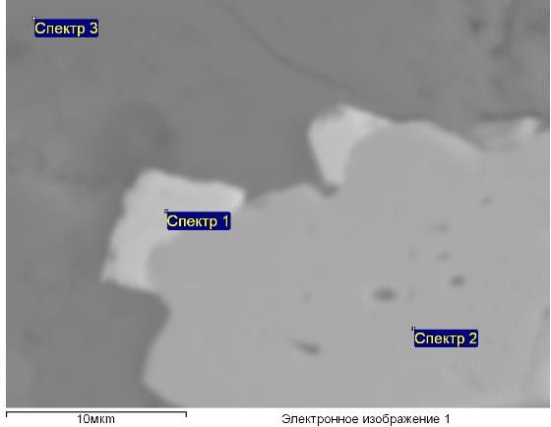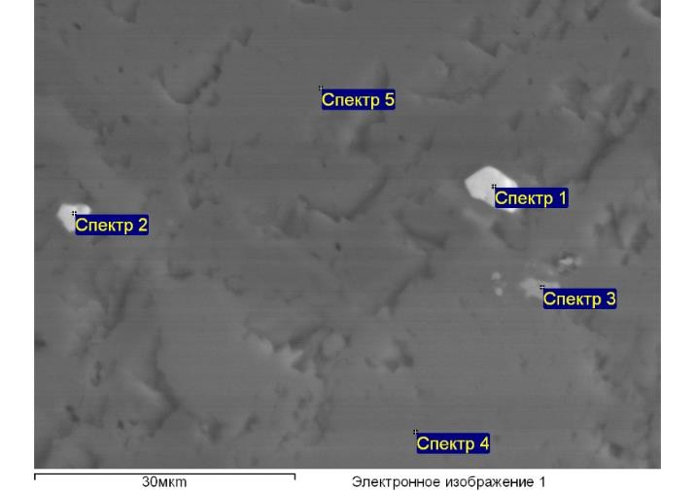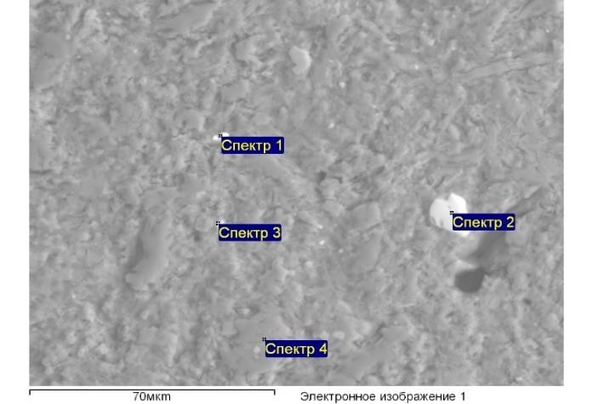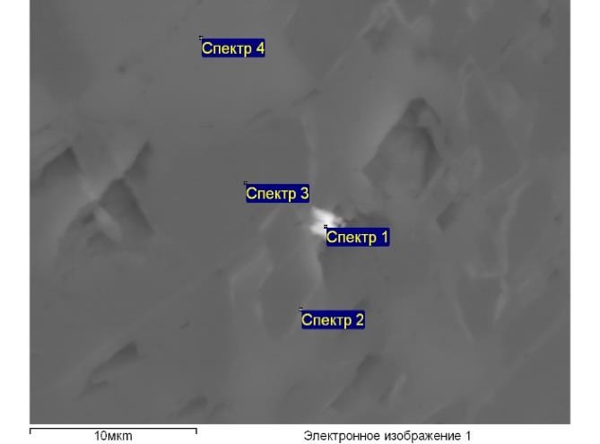
а
б
в
г
д
е
а- 1-галенит в 2-пирите; б - циркон в кварц-серицитовом матриксе; в – апатит (с юбидием); г- 1,2 - монацит в кварц карбонатном матриксе; д- 1 - арсенопирит с примесью Ni и Co в 2 – пирите; е- 1,3 – монацит, 2-циркон
Рисунок 6– Минеральный состав песчаников ( обр.2019-5), месторождение Васильевское

ПРИЛОЖЕНИЕ Г
Вмещающие породы месторождения Боко

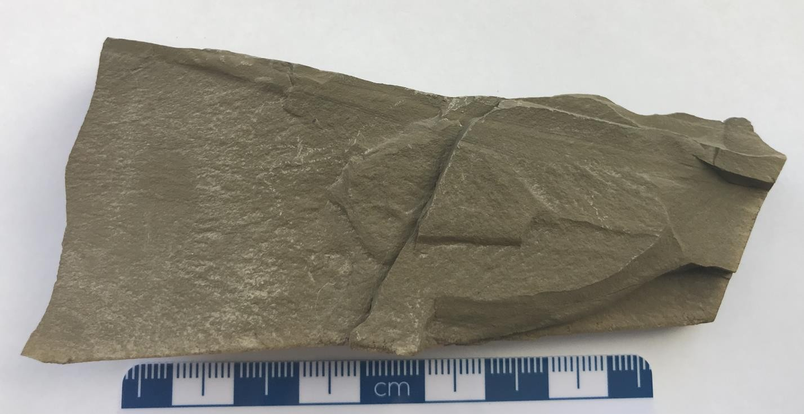
Рисунок 1- Boko 2020 – 1 - Глинистый алевролит (аргиллит) от серо-зеленого до темно-зеленого цвета. Структура алевритовая, текстура слоистая

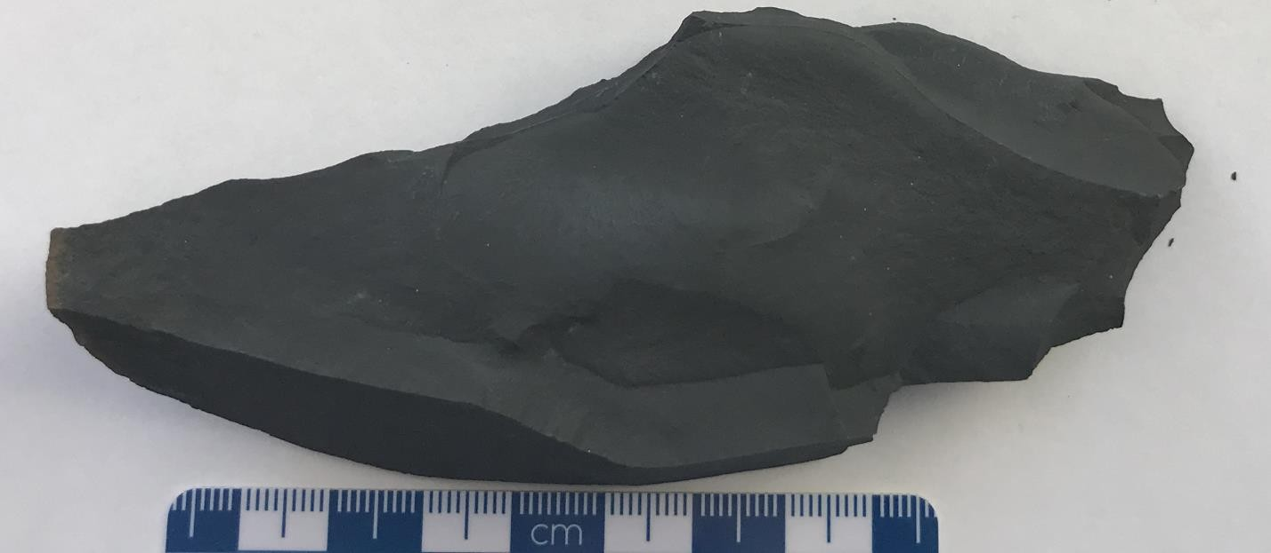

Рисунок 2- Boko 2020 – 2- Глинистый алевролит (аргенит) темно-серого цвета.
Структурные тонко-зернистая, текстура массивная

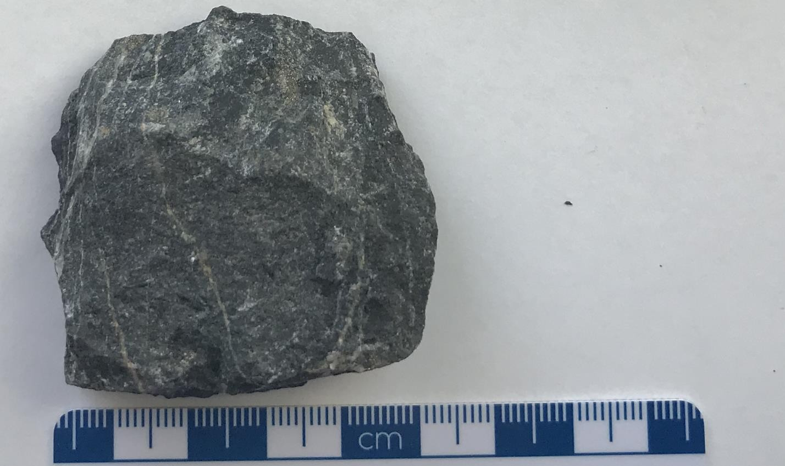

Рисунок 3- Boko 2020 – 3 – Порфирит андезит дацитовый, структура мелкозернистая, текстура массивная. Наблюдается сульфидная минерализация в виде гнезд тонко-кристаллического пирита размером от 2 мм до 5 мм.
Встречается прожилки кварца белого цвета мощностью от 1мм до 0,5 см
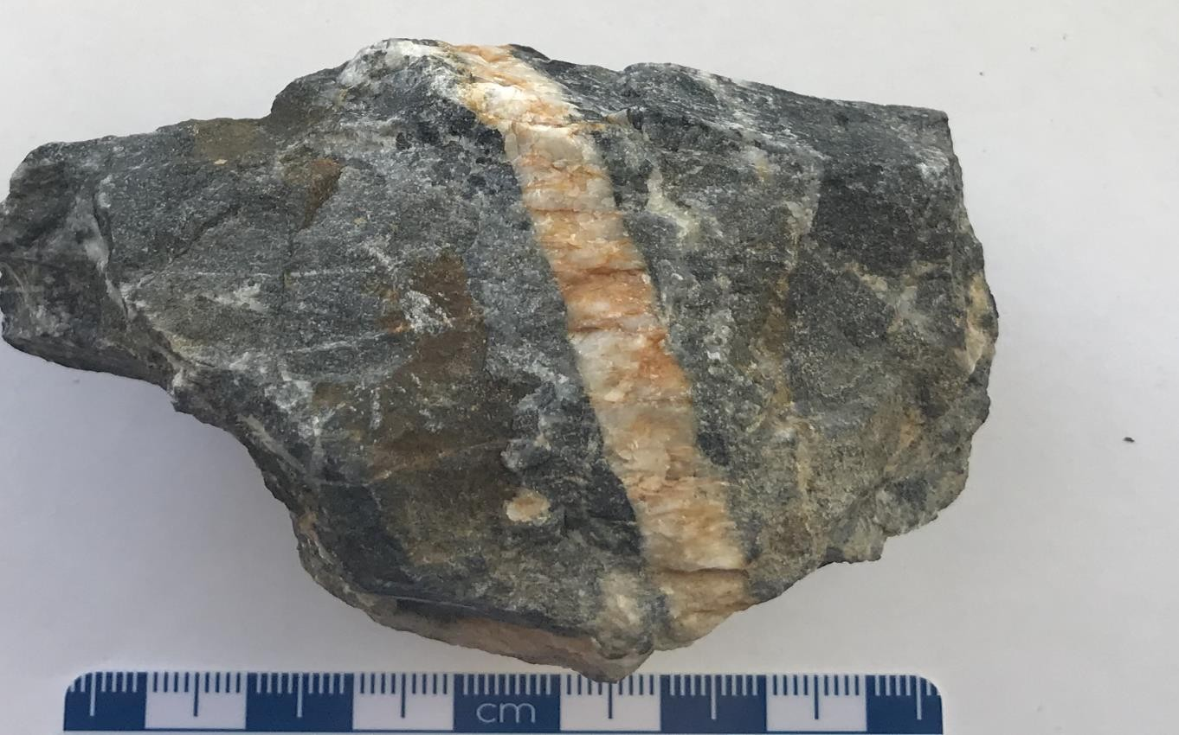
Рисунок 4- Boko 2020 – 3. Кварцит от серого до темно-серого цвета. Структура мелко- зернистая, текстура массивная. Наблюдается сульфидная минерализация

в виде гнезд тонко-кристаллического пирита размером от 2 мм до 5 мм. Встречается прожилки кварца белого цвета мощностью от 1мм до 0,5 см
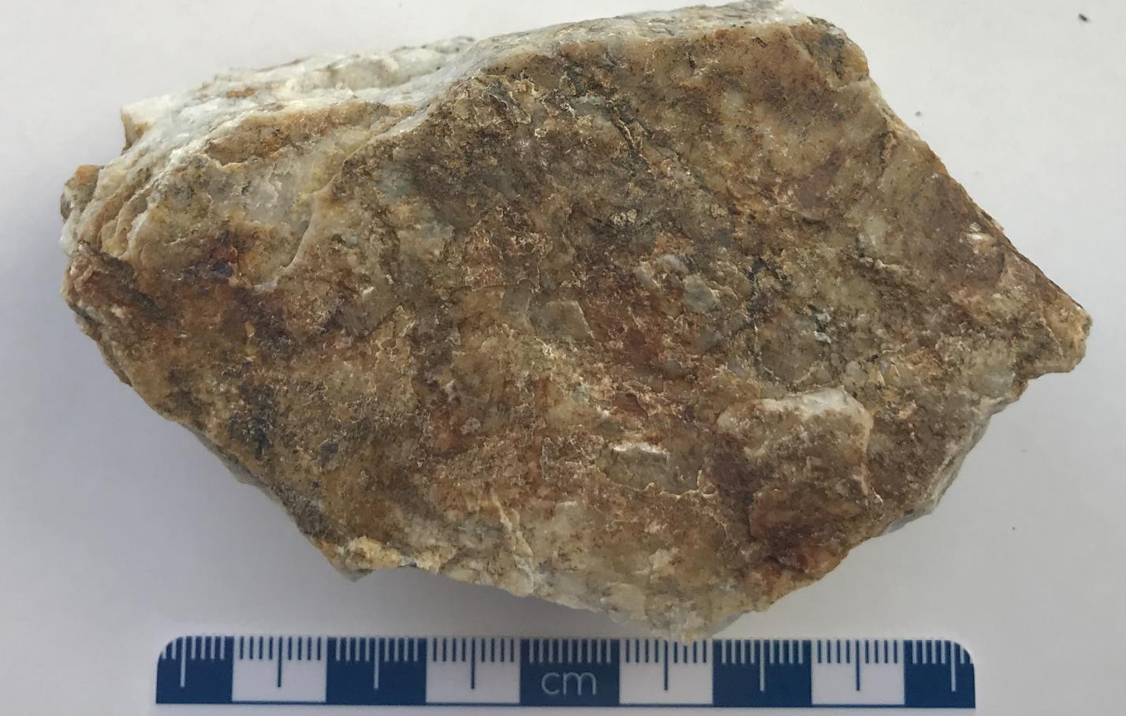
Рисунок 5- Boko 2020 – 3. Кварц серо-белого цвета. Наблюдается ожелезнение, слабое омарганцевание

ПРИЛОЖЕНИЕ Д
Породы рудопроявления Токум

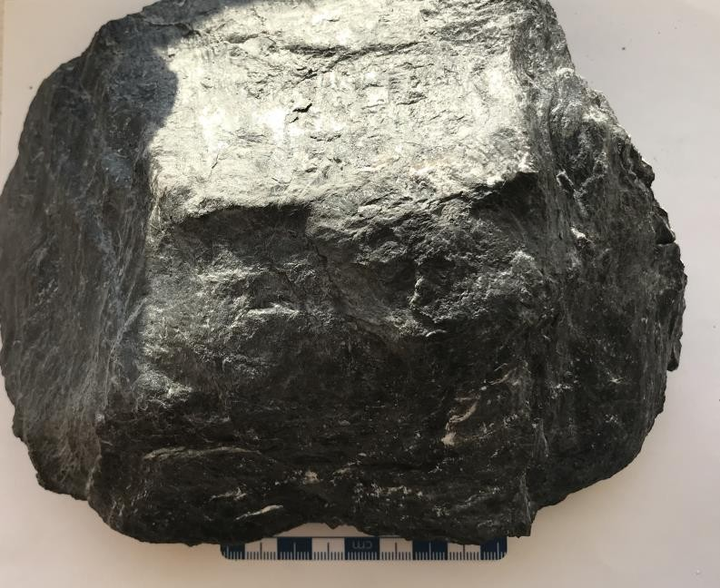

Рисунок 1 - 22-ВС-17 - Углисто-глинистые сланцы с кварцевыми прожилками, рудопроявление Токум

Рисунок 2 - 22-ВС-18 - тектонические брекчии, рудопроявление Токум
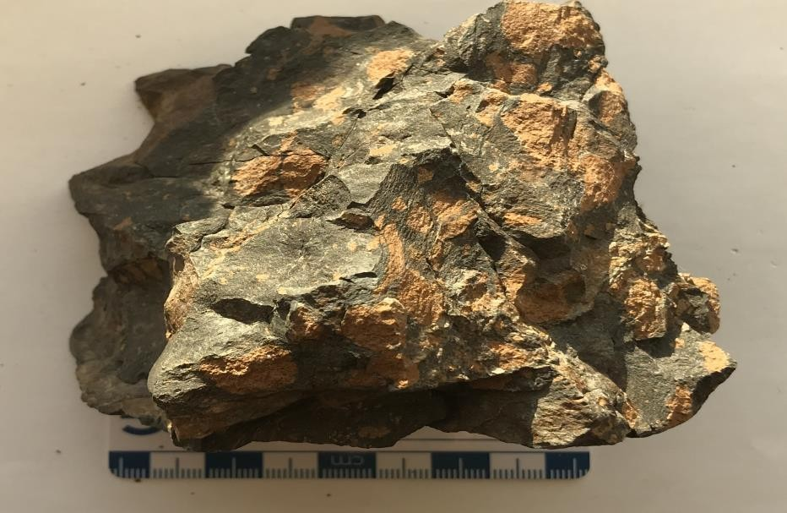
Рисунок 3 - 22-ВС-19 – андезит-порфирит с сульфидной минерализацией, рудопроявление Токум
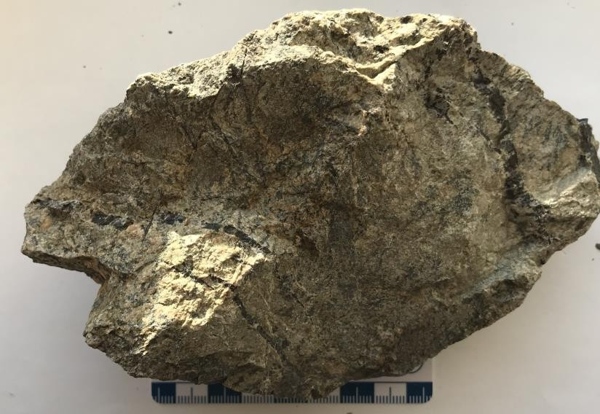
Рисунок 4 - 22-ВС-20 - дайка диоритов с дендритовыми выделениями марганца, рудопроявление Токум

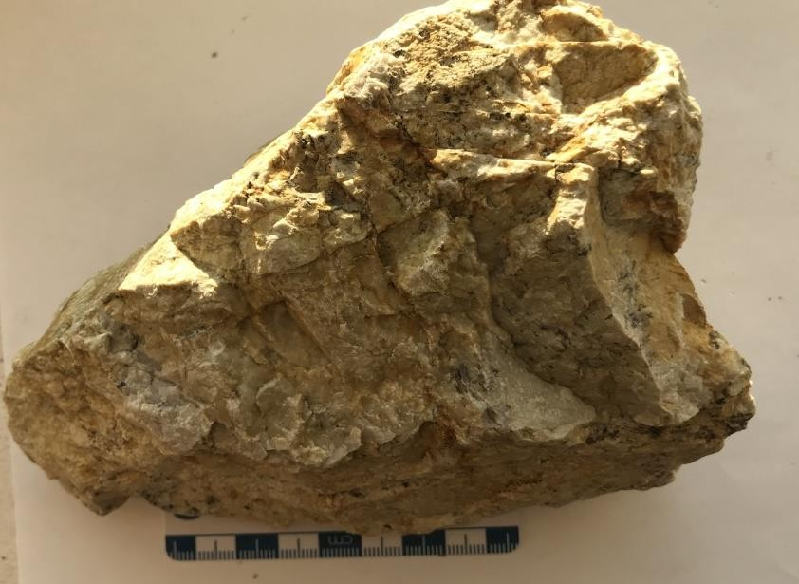

Рисунок 5 - 22-ВС-21 темно-зеленые березиты, рудопроявление Токум
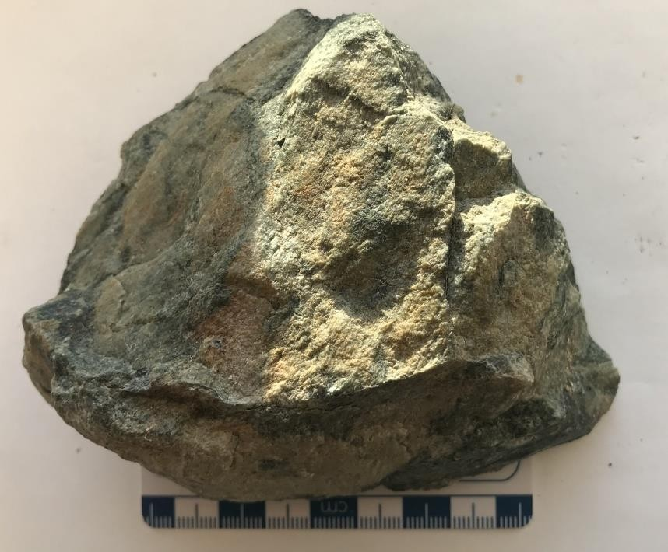
Рисунок 6 - 22-ВС-21 ярко зеленый лиственит, рудопроявление Токум

ПРИЛОЖЕНИЕ Е

Вмещающие породы рудопроявлений Кой-Тас, Южное, Женишке
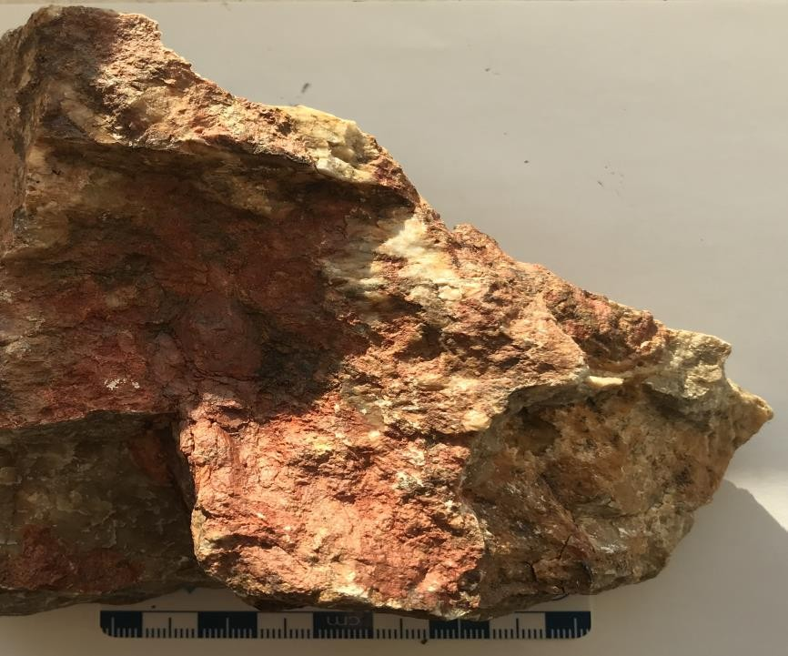

Рисунок 1- 22-ВС-05 окисленные руды, рудопроявление Кой-Тас
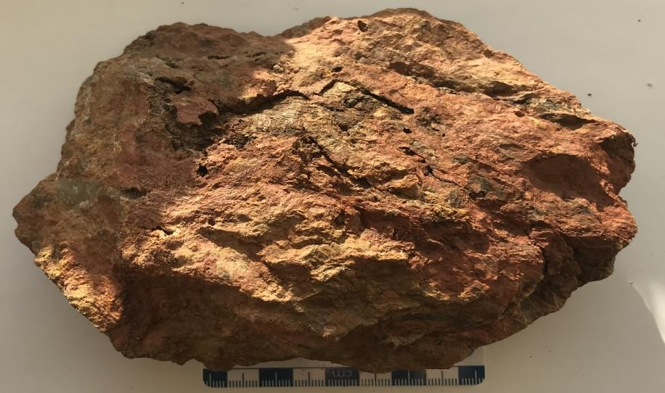

Рисунок 2- 22-ВС-06 окисленные руды, рудопроявление Кой-Тас

Рисунок 3- 22-ВС-07 песчаники вмещающая толща, рудопроявление Кой-Тас
Рисунок 4- 22-ВС-09 кварцевые жилы, рудопроявление Южное

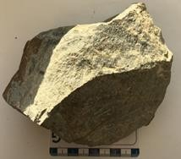

Рисунок 5- 22-ВС-10 - серая толща алевролиты окремных пустая,
рудопроявление Южное
Рисунок 6- 22-ВС-11- окисленные руды, рудопроявление Южное

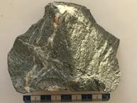

Рисунок 7- 22-ВС-12 -серая с сульфидами, рудопроявление Южное

Рисунок 8- 22-ВС-13 - конгломираты сульфиды, рудопроявление Женишке

Рисунок 9- 22-ВС-14- мелкозеристые граниты, рудопроявление Женишке

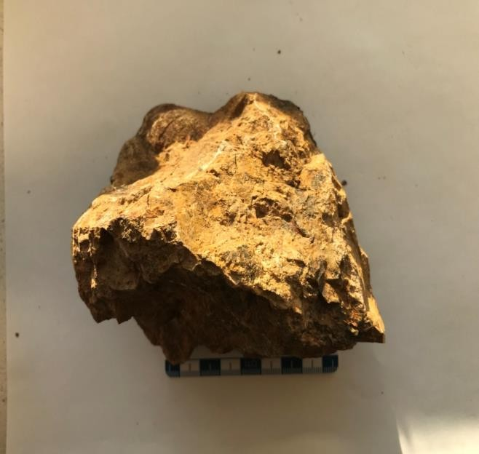

Рисунок 10- 22-ВС-15 - окисленные руды, рудопроявление Женишке

Рисунок 11- 22-ВС-16- углисто глинистые сланцы пустые рудопроявление Женишке

ПРИЛОЖЕНИЕ Ж
Блочные модели месторождений Боко-Васильевского рудного поля
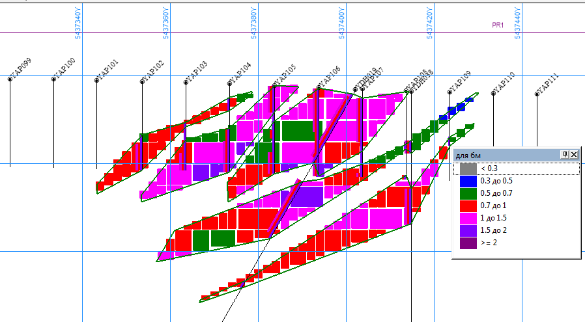
Рисунок 1- Участок Южный. Разрез с проинтерполираванной блочной
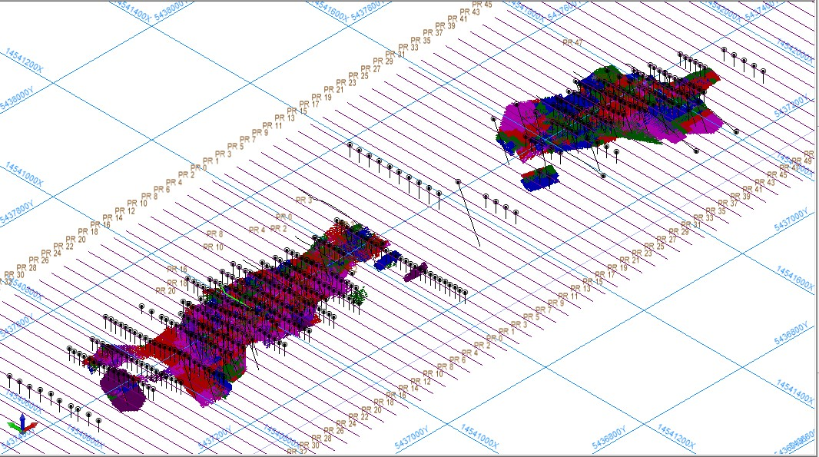
моделью
Рисунок 2- Вид на северо-восток, участок Южный

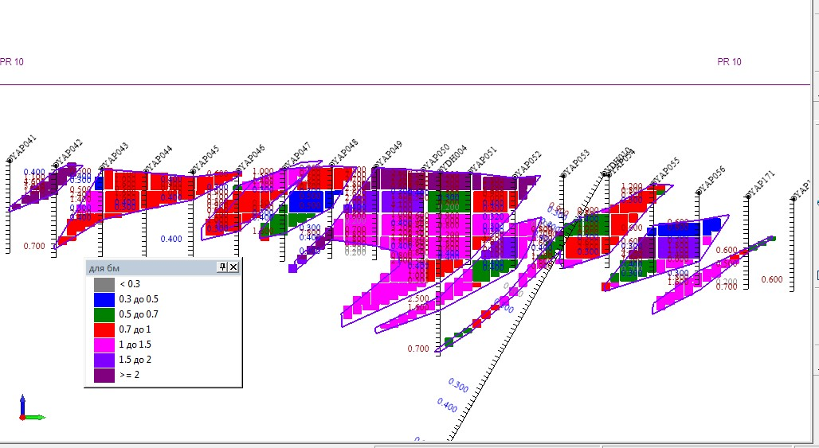

Рисунок 3 - Участок Южный. Разрез по линии 10, с проинтерпретированной блочной
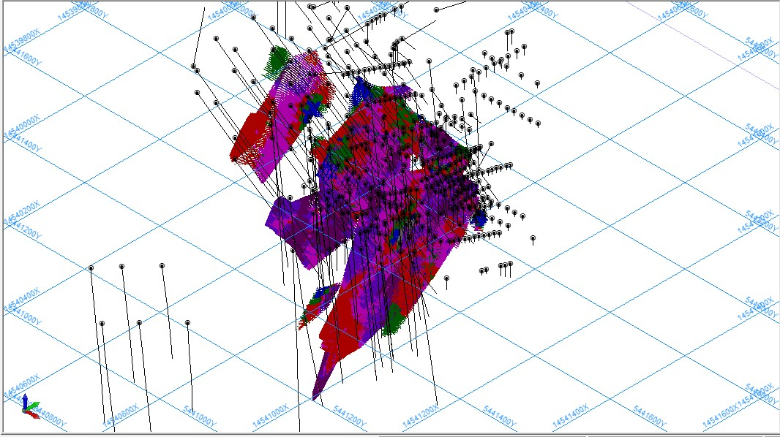
Рисунок 4- Вид на северо-запад, участок Токум

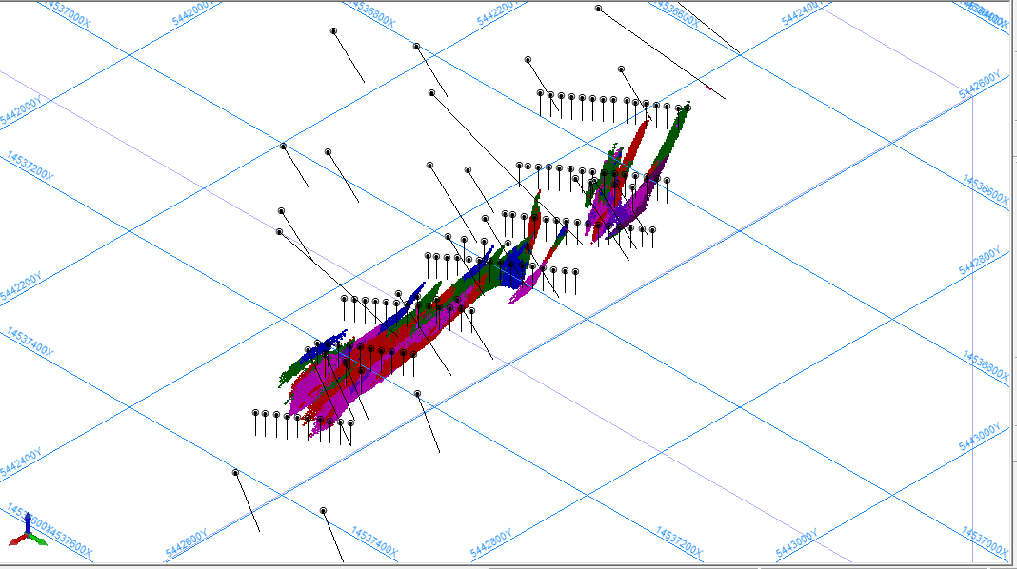
Рисунок 5- Вид на юго-запад, участок Женишке

ПРИЛОЖЕНИЕ И

Таблица 1 – Содержания элементов в породах Карабайской свиты

 | Средни е значен ия элемен тов г/т Андези то- базальт  ы | Кларковые значения элементов г/т Андезито-  базальты | Средниезначения элементов г/т Базальты | Кларковые значения элементов г/т Базальты | Средние значения элементов г/т Субвулканические | Кларковые значения элементов г/т Субвулканич еские
Pb | 0,63 | 1 | 1,49 | 1,7 | 0,77 | 0,96
Cu | 9,01 | 1 | 6,93 | 0,7 | 8,24 | 0,82
Zn | 11,66 | 0,9 | 12,33 | 1 | 12,76 | 0,98
M  o | 0,31 | 2 | 0,28 | 2 | 0,21 | 1,5
Ni | 3,75 | 0,2 | 8,81 | 0,5 | 7,42 | 0,45
Co | 1,43 | 7,5 | 7,15 | 1,8 | 2,31 | 0,5
Cr | 5,33 | 0,3 | 14,27 | 0,7 | 13,94 | 0,7
V | 9,08 | 0,2 | 8,18 | 0,4 | 7,62 | 0,4
Zr | 21,03 | 2 | 19,36 | 1,9 | 15,7 | 1,57
Ga | 419,1 | 0,5 | 36,36 | 1,2 | 1 | 0,8
Ti | 1,06 | 0,8 | 1,26 | 0,7 | 90,82 | 1
P | 38,81 | 0,2 | 434,54 | 0,5 | 46,32 | 0,3
Nb | 0,37 | 0,2 | 60,6 | 0,4 | 0,37 | 0,2
M  n | 71,4 | 0,6 | 0,6 | 0,3 | 80,51 | 0,4

Таблица 2- Распределение элементов-примесей в отклонениях Терсайрыкской свиты
x | Средние значение элемент ов г/т, Гравели ты Песчани ки алеврол  иты | Кларковые значение элементов г/т, Гравелиты Песчаники  алевролиты | Средние значение элемент ов г/т, Андезит  ы | Кларков ые значение элемент ов г/т, Андезит  ы | Средние значение элемент ов г/т, Туфы андезито  в | Кларков ые значение элемент ов г/т, Туфы андезито  в | Средние значение элементов г/т, Туфопесчан  ики | Кларковы е значение элементов г/т, Туфопесч  аники | Средние значение элементов г/т, Песчаник и известков  истые | Кларков ые значение элемент ов г/т, Песчани ки известко  вистые | Средние значение элементов г/т,  Песчаники | Кларковые значение элементов г/т,  Песчаники
Pb | 1,3 | 2,1 | 1,42 | 2,4 | 1,62 | 2,7 | 1,31 | 2,2 | 1,48 | 2,5 | 1,5 | 2,5
Cu | 8,18 | 0,9 | 8,4 | 1 | 6,86 | 0,8 | 6,83 | 0,8 | 7,42 | 0,8 | 7,3 | 0,8
Zn | 14,16 | 1,3 | 14,11 | 1,3 | 9,78 | 0,9 | 13,9 | 1,3 | 13,18 | 1,2 | 10,7 | 1
Mo | 0,3 | 2 | 0,42 | 2,8 | 0,33 | 2,2 | 0,22 | 1,5 | 0,3 | 2 | 0,3 | 1,5
Ni | 4,1 | 0,3 | 4,61 | 0,3 | 4,52 | 0,3 | 4,25 | 0,3 | 4,59 | 0,3 | 3,8 | 0,3
Co | 1,5 | 3,1 | 1,6 | 3,3 | 1,09 | 2,3 | 1,68 | 3,5 | 1,27 | 2,6 | 0,9 | 2,3
Cr | 4,92 | 0,3 | 6,7 | 0,4 | 8,63 | 0,5 | 6,18 | 0,4 | 6,6 | 0,4 | 8,8 | 0,5
V | 9,42 | 0,4 | 9,09 | 0,4 | 7,25 | 0,3 | 8,09 | 0,3 | 8,58 | 0,3 | 8 | 0,3
Zr | 16,61 | 1,5 | 16,02 | 1,4 | 14,8 | 1,3 |  | 1,2 | 15,2 | 1,4 | 15 | 1,4
Ga | 1,14 | 0,7 | 1,14 | 0,7 | 0,99 | 0,6 | 1,17 | 0,7 | 1,11 | 0,6 | 1,2 | 0,7
Ti | 476,3 | 0,6 | 441,3 | 0,5 | 393,2 | 0,5 | 303,06 | 0,4 | 322,8 | 0,4 | 400 | 0,5
P | 41,61 | 0,3 | 45,61 | 0,3 | 74,1 | 0,5 | 40,5 | 0,3 | 83,01 | 0,5 | 25 | 0,2
Nb | 0,38 | 0,2 | 0,43 | 0,2 | 0,49 | 0,2 |  |  | 0,55 | 0,3
Mn | 79,3 | 0,7 | 77,28 | 0,6 | 86,9 | 0,7 | 72,09 | 0,6 | 82,92 | 0,7

Таблица 3- Статистические параметры распределения акуссорных элементов в отложениях Аганактинской свиты

x | Средн ие содерж ания г/т песчан иков вулкан о- миктов  ых | Кларков ые значения элемент ов г/т песчани ков вулкано- миктовы х | Средние содержан ия г/т нижней подсвите С1  песчанико в вулканом иктовых | Кларковые значения элементов г/т нижней подсвита С1 песчаников вулканомик товых | Средние содержания г/т верхней подсвита песчаников полимиктов ых | Кларковы е значения элементов г/т верхней подсвита песчанико в полимикт овых | Средние содержания г/т нерасчленѐ нные отложения С1  песчаников полимиктов ых | Кларковые значения элементов г/т нерасчленѐнн ые отложения С1  песчаников полимиктовы е | Средние содержания г/т песчаников вулкономитктовы х | Кларковые значения элементов г/т песчаников вулкономитктов ых
Pb | 1,38 | 0,7 | 1,5 | 0,7 | 1,41 | 0,9 | 1,29 | 0,6 | 1,7 | 0,9
Cu | 6,51 | 1,1 | 7,53 | 1,2 | 7,22 | 0,8 | 6,41 | 1,2 | 5,5 | 1,2
Zn | 11,83 | 1,3 | 11,74 | 1,4 | 14,41 | 1,7 | 12,58 | 1,5 | 12,27 | 1,5
Mo | 0,29 | 1,4 | 0,33 | 1,7 | 0,32 | 1,6 | 0,23 | 1,2 | 0,3 | 1,5
Ni | 3,41 | 0,3 | 3,55 | 0,3 | 4,16 | 0,2 | 5,05 | 0,5 | 4,6 | 0,5
Co | 1,32 | 0,7 | 1,21 | 0,6 | 1,39 | 0,6 | 1,22 | 0,6 | 1,19 | 0,6
Cr | 5,27 | 0,5 | 5,31 | 0,7 | 6,66 | 0,4 | 3,54 | 0,4 | 3,21 | 0,3
V | 8,12 | 0,8 | 8,59 | 0,7 | 9,18 | 0,4 | 6,88 | 0,5 | 6,9 | 0,5
Zr | 16,39 | 1,6 | 17,49 | 1 | 17,29 | 0,8 | 30,14 | 1,6 | 14,93 | 1,7
Ga | 1,18 | 0,6 | 1,25 | 0,4 | 0,79 | 0,3 | 0,78 | 0,3 | 1,3 | 0,4
Ti | 427,1 | 1 | 428,31 | 1 | 323,03 | 0,8 | 417,64 | 0,9 | 343,36 | 0,8
P | 49,22 | 0,7 | 51,17 | 0,7 | 56,01 | 0,8 | 30,88 | 0,4 | 62,87 | 0,9
Nb | 0,58 | 0,3 | 0,57 | 0,3 | 0,75 | 0,4 | 0,91 | 0,5 | 0,58 | 0,3
Mn | 54,98 | 0,8 | 51,04 | 0,8 | 61,03 | 0,9 | 88,23 | 1,1 | 61,21 | 1
Ba |  |  |  |  |  |  | 30,79 | 0,4 | 19,09 | 0,3

Таблица 4 - Распределение элементов-примесей в отложениях Аркалыкской свиты

x | Средниезначения элементов г/т Алевролиты | Кларковые значения элементов г/т  Алевролиты | Средние зачения элементов г/т Песчаники | Кларковые значения элементов г/т  Песчаники
Pb | 1,13 | 0,6 | 0,91 | 0,4
Cu | 7,24 | 1,9 | 4,75 | 1,3
Zn | 26,42 | 3,3 | 8,33 | 1,4
Mo | 0,17 | 0,8 | 0,1 | 0,5
Ni | 3,75 | 0,4 | 2,25 | 0,2
Co | 1,17 | 0,6 | 1,11 | 0,5
Cr | 4,39 | 0,4 | 8,05 | 0,8
V | 9,03 | 0,7 | 7,66 | 0,6
Zr | 10,06 | 0,5 | 13,25 | 0,7
Ga | 0,98 | 0,3
Ti | 302,4 | 0,7 | 298,08 | 0,7
P | 43,03 | 0,5 | 65,27 | 0,8
Nb | 0,48 | 0,2
Mn | 52,12 | 0,8 | 139,16 | 0,1

Таблица 5 - Распределение элементов-примесей в отложениях Буконьской свиты

x | Средние значения г/т песчаников нижней подсвиты | Кларковые значения элементов г/т  песчаников нижней подсвиты | Средние значения г/т алевролитов верхней подсвиты | Кларковые значения г/т алевролитов верхней подсвиты
Pb | 1,41 | 0,7 | 1,38 | 0,7
Cu | 6,38 | 1,2 | 7,83 | 1,4
Zn | 11,56 | 1,4 | 12,54 | 1,5
Mo | 0,42 | 2 | 0,48 | 2,1
Ni | 4,63 | 0,5 | 4,48 | 0,4
Co | 2,13 | 1,06 | 2,28 | 1,14
Cr | 5,43 | 0,5 | 4,63 | 0,5
V | 9,34 | 0,7 | 9,31 | 0,7
Zr | 16,82 | 0,8 | 14,98 | 0,75
Ва | 39,44 | 0,5 | 43,19 | 0,5
Ga | 1,15 | 0,4 | 1,15 | 0,4
Ti | 489,65 | 0,9 | 493,1 | 1,1
P | 59,78 | 0,8 | 51,4 | 0,66
Nb | 0,51 | 0,3 | 0,49 | 0,25

Таблица 6 - Распределение элементов-примесей в отложениях Кокпектинской свиты

x | Средн ие значен ия элемен тов г/т, Песчан ики 1 | Кларковы е значения элементов г/т, Песчаник и 1 | Средние значения элементов г/т, Песчаник и 2 | Кларковы е значения элементов г/т, Песчаник и 2 | Средние значения элементов г/т, Базальты | Кларковые значения элементов г/т, Базальты | Средние значения элементов г/т, Субвулканич еские | Кларковые значения элементов г/т, Субвулканич еские | Средние значения элементов г/т, Андезитовы е порфириты | Кларковые значения элементов г/т, Андезитовые порфириты
Pb | 1,2 | 0,9 | 1,1 | 0,8 | 2,09 | 1,3 | 1,61 | 1,006 | 1,59 | 0,99
Cu | 7,24 | 2,2 | 7,6 | 2,2 | 7,93 | 2,2 | 7,82 | 0,7579 | 8,18 | 1,43
Zn | 11,79 | 1,6 | 12,8 | 1,7 | 16,51 | 2,2 | 15,09 | 1,838 | 15,63 | 1,88
Mo | 0,31 | 1,5 | 0,28 | 1,4 | 0,41 | 4,5 | 0,3 | 1,5 | 0,41 | 2,05
Ni | 7,34 | 1,3 | 12,8 | 2,3 | 3,95 | 0,7 | 5,54 | 0,583 | 5,86 | 0,62
Co | 2,52 | 2,5 | 1,93 | 1,9 | 1,53 | 1,5 | 1,58 | 0,79 | 1,65 | 0,82
Cr | 8,96 | 1,6 | 19,2 | 1,3 | 6,27 | 1,25 | 7,54 | 0,754 | 8,04 | 0,8
V | 9,31 | 0,9 | 8,5 | 0,9 | 8,48 | 0,85 | 9,91 | 0,752 | 9,9 | 0,76
Zr | 18,01 | 0,7 |  |  | 15,86 | 0,6 |  |  | 19,22 | 0,96
Ga | 1,3 | 0,7 | 0,97 | 0,9 | 1,34 | 0,1 | 1,2 | 0,06 | 1,16 | 0,38
Ti | 514,87 | 0,67 | 178,1 | 0,8 | 360 | 0,45 | 359,09 | 0,799 | 441 | 0,98
P | 43,64 | 0,6 | 35,3 | 0,5 | 139 | 0,9 | 69,3 | 0,9 | 82,72 | 1,07
Nb |  |  | 0,52 | 0,4 | 0,75 | 0,8 | 0,55 | 0,275 | 0,93 | 0,46
Mn | 89,3 | 0,7 | 62,5 | 0,5 | 71,03 | 0,5 | 85,9 | 0,1282 | 91,81 | 1,14

ПРИЛОЖЕНИЕ К
